|  |  |  |  |  |  |  |  |  |  |  |
| --- | --- | --- | --- | --- | --- | --- | --- | --- | --- | --- |
| |  |  |  | | --- | --- | --- | |  |  |  | | МИНОБРНАУКИ РОССИИ | | | | Федеральное государственное бюджетное образовательное учреждение  высшего образования  **«МИРЭА – Российский технологический университет»**  **РТУ МИРЭА** | | | | |
| Институт информационных технологий (ИТ) | |
| Кафедра инструментального и прикладного программного обеспечения (ИиППО) | |

|  |  |  |  |
| --- | --- | --- | --- |
| **ОТЧЕТ ПО ПРАКТИЧЕСКИМ РАБОТАМ** | | | |
| **по дисциплине** | | | |
| **«Разработка клиентских частей интернет-ресурсов»** | | | |
| Выполнил студент группы ИКБО-16-19 | | Мурадов Н.Н. | |
|  | |  | |
| Принял  *Ассистент* | | Братусь Н.В. | |
| Практические работы выполнены | «___»_______2020 г. | | (подпись студента) | |
| «Зачтено» | «___»_______2020 г. | | (подпись руководителя) | |
|  |  | |  | |

Москва 2020

**Оглавление**

Практическая работа №1: «Введение в HTML, ознакомление со структурой языка, работа с тегами» 8

Цель работы 8

Задача 1. 8

Задача 2. 9

Задача 3. 10

Задача 4. 12

Задача 5. 13

Задача 6. 15

Задача 7. 17

Задача 8. 18

Задача 9. 20

Задача 10. 22

Задача 11. 24

Задача 12. 27

Задача 13. 30

Задача 14. 32

Вывод 33

Практическая работа №2: «Фреймы, якоря, ссылки и работа с медиафайлами» 34

Цель работы 34

Задача 1. 34

Задача 2. 41

Задача 3. 44

Задача 4. 49

Задача 5. 50

Задача 6. 52

Задача 7. 53

Вывод 54

Практическая работа №3 «Работа с CSS» 55

Цель работы 55

Задача 1.1 55

Задача 1.2 56

Задача 2.1. 57

Задача 2.2 58

Задача 2.3 59

Задача 2.4 60

Задача 2.5 63

Задача 2.6 67

Задача 2.7 69

Задача 2.8 72

Задача 2.9 73

Вывод 75

Практическая работа №4 «Работа с внешними таблицами стилей (CSS)» 76

Цель работы 76

Задача 1. 76

Задача 2. 80

Задача 3. 83

Задача 4. 87

Задача 5. 89

Задача 6. 91

Задача 7. 93

Задача 8. 97

Задача 9. 99

Задача 10. 101

Задача 11. 104

Вывод 106

Практическая работа №5 «JavaScript. Работа с переменными, строками, массивами, циклами и условиями» 107

Цель работы 107

Задача 1.1. 107

Задача 1.2. 107

Задача 1.3. 107

Задача 1.4. 107

Задача 1.5. 107

Задача 2.1. 108

Задача 2.2. 109

Задача 2.3. 109

Задача 2.4. 109

Задача 3.1. 110

Задача 3.2. 110

Задача 4.1. 111

Задача 4.2. 111

Задача 5.1. 112

Задача 5.2. 112

Задача 6.1. 113

Задача 6.2. 114

Задача 7.1. 115

Задача 7.2. 115

Задача 7.3. 115

Задача 7.4. 115

Задача 8.1. 117

Задача 8.2. 117

Задача 8.3. 117

Задача 8.4. 117

Задача 9.1. 118

Задача 9.2. 118

Задача 9.3. 118

Задача 9.4. 118

Задача 10.1. 120

Задача 10.2. 120

Задача 10.3. 120

Задача 10.4. 120

Задача 10.5. 120

Задача 10.6. 120

Задача 10.7. 121

Задача 10.8. 121

Задача 11.1. 123

Задача 11.2. 123

Задача 12.1. 124

Задача 12.2. 125

Задача 12.3. 125

Задача 12.4. 125

Задача 13. 127

Задача 14.1. 128

Задача 14.2. 128

Задача 14.3. 128

Задача 14.4. 128

Задача 15.1. 130

Задача 15.2. 130

Задача 16.1. 131

Задача 16.2. 131

Задача 17.1. 133

Задача 17.2. 133

Задача 17.3. 133

Задача 17.4. 133

Задача 17.5. 133

Задача 17.6. 133

Задача 17.7. 133

Задача 17.8. 133

Вывод 135

Практическая работа №6 «JavaScript. Математические функции. Строковые функции. Функции для массивов» 136

Цель работы 136

Задача 1.1. 136

Задача 1.2. 136

Задача 2.1. 137

Задача 2.2. 137

Задача 2.3. 137

Задача 3.1. 138

Задача 3.2. 138

Задача 4.1. 139

Задача 5.1. 140

Задача 5.2. 140

Задача 6.1. 142

Задача 6.2. 142

Задача 7.1. 143

Задача 7.2. 143

Задача 8.1. 144

Задача 8.2. 144

Задача 9.1. 145

Задача 9.2. 145

Задача 9.3. 145

Задача 9.4. 146

Задача 10.1. 147

Задача 11.1. 148

Задача 11.2. 148

Задача 11.3. 148

Задача 12.1. 149

Задача 13.1. 150

Задача 14.1. 151

Задача 15.1. 152

Задача 15.2. 152

Задача 16.1. 153

Задача 16.2. 153

Задача 17.1. 154

Задача 17.2. 154

Задача 18.1. 155

Задача 18.2. 155

Задача 18.3. 155

Задача 18.4. 155

Задача 19.1. 157

Задача 20.1. 158

Вывод 159

Практическая работа №7 «JavaScript. Работа с DOM» 160

Цель работы 160

Задача 1.1. 160

Задача 1.2. 160

Задача 2.1. 161

Задача 2.2. 161

Задача 3.1. 162

Задача 3.2. 162

Задача 3.3. 163

Задача 4.1. 164

Задача 4.2. 164

Задача 5.1. 166

Задача 5.2. 166

Задача 5.3. 166

Задача 5.4. 167

Задача 6.1. 169

Задача 6.2. 169

Задача 7.1. 172

Задача 7.2. 172

Задача 7.3. 172

Задача 7.4. 172

Задача 7.5. 172

Задача 7.6. 172

Задача 8.1. 175

Задача 8.2. 175

Задача 8.3. 175

Задача 9.1. 177

Задача 9.2. 177

Задача 9.3. 177

Задача 9.4. 177

Задача 9.5. 177

Задача 10. 180

Задача 11. 182

Задача 12. 184

Задача 13. 185

Задача 14. 188

Задача 15. 189

Вывод 191

Практическая работа №8 «JavaScript-анимация» 192

Цель работы 192

Задание 1. 192

Задание 2. 192

Задание 3. 193

Вывод 193

Практическая работа №1: «Введение в HTML, ознакомление со структурой языка, работа с тегами»

**Цель работы**: ознакомиться со структурой языка HTML, научиться создавать HTML-документы, оформлять комментарии в коде, работать с основными тегами языка, добавлять изображения и ссылки на страницы, подключать внешние CSS-файлы и придавать простейшие стили HTML-документам.

Задача 1. Создать HTML-документ, содержащий теги <html>, <head>, <meta>, <title>, <body>.

Наполнить текстом данный документ, состоящий из 3-х абзацев.

Листинг 1.1 – HTML-документ

<!DOCTYPE html>

<html>

<head>

<!-- установка кодировки -->

<meta charset="UTF-8">

<!-- заголовок -->

<title>Заголовок</title>

</head>

<body>

<!-- три абзаца -->

<p>Забирали по ночам: тихо, деликатно, не беспокоя соседей, всегда — целыми семьями. Просто утром квартиры стояли пустые, с распахнутыми настежь дверями, и кого-нибудь недосчитывались: астрофизиков и слесарей, летчиков и дошкольников, пастухов и профессоров консерватории, домохозяек и академиков. Возвращались единицы, с головной болью, провалом в памяти и справкой: взяли по ошибке, приносим извинения, память скорректирована из соображений планетарной безопасности.</p>

<p>Почта захлебывалась доносами. Люди не могли дышать спокойно: у одних поселился внизу живота холодный ужас, сдавил дыхание, рвотно подкатываясь к горлу; другие воодушевленно строчили — на начальника, чье место неплохо бы занять, на соседа, чьи дети слишком громко кричат, на девушку, что отказала; третьи писали на вторых, чтобы успеть первыми. Шушукались: «Пять раз написала, а его все не берут. — А ты о чем? — Что крадет. — Дура, надо, что ругает Мировой совет...» Прислушивались к лифтам, к шагам за дверью.</p>

<p>Потом вдруг все кончилось — забирать перестали, а через четыре года солнце планеты вспыхнуло, превращаясь в сверхновую. Сорвало и унесло прочь атмосферу, мелкими лужицами выкипели океаны, ничего не поняв, сгинули города. Сгорели члены Мирового совета, до последнего вглядываясь в небо: к этому времени шесть космических кораблей, шесть огромных ковчегов — все, что смогли успеть, — ушли от взрыва на безопасное расстояние. Они летели к далеким звездам, а на борту спали в анабиозе миллионы людей: астрофизики и слесари, летчики и дошкольники, пастухи и профессора консерватории, домохозяйки и академики. Очень разные люди с единственной общей чертой: никто из них ни разу не написал доноса.</p>

</body>

</html>

Результат выполнения кода на странице (Рисунок 1.1):

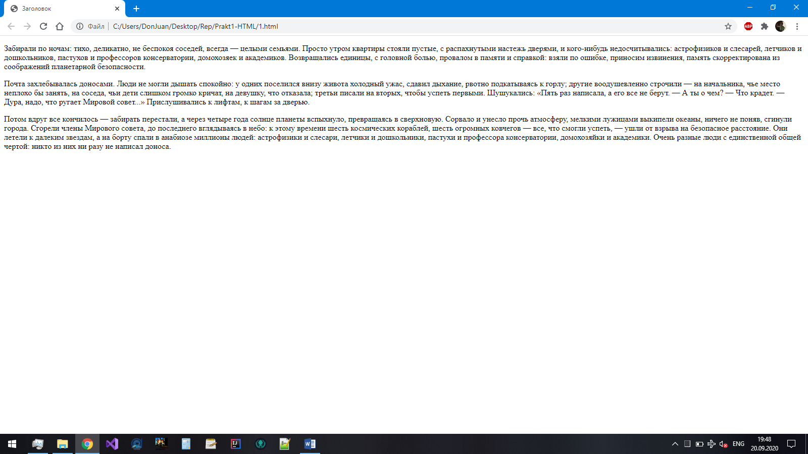

Рисунок 1.1 – Результат выполнения кода

**Задача 2.** Создать HTML-документ с текстом, в котором будут использоваться пустые строки после каждого 2 слова.

Листинг 2.1 – HTML-документ

<!DOCTYPE html>

<html>

<head>

<!-- установка кодировки -->

<meta charset="UTF-8">

<title>Заголовок</title>

</head>

<body>

<!-- текст с пустыми элементами -->

<i>Пустые элементы <br> не имеют <div> закрывающего тега <div> и содержимого</i>

</body>

</html>

Результат выполнения кода на странице (Рисунок 2.1):

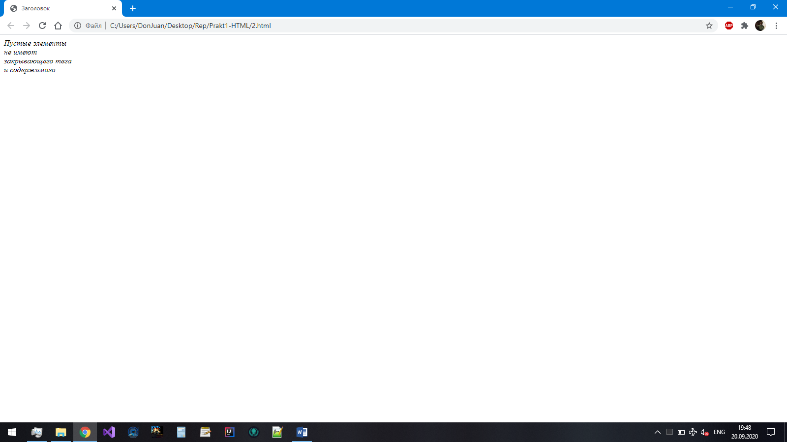Рисунок 2.1 – Результат выполнения кода

**Задача 3.** Создать HTML-документ, содержащий ссылки на 10 сайтов. Пять ссылок оформить курсивом, остальную часть жирным и обычным шрифтом.

Листинг 3.1 – HTML-документ

<!DOCTYPE html>

<html>

<head>

<title>Заголовок</title>

</head>

<body>

<!-- блок с 10 ссылками -->

<!-- про html элементы в том числе и про пустые -->

<a href="http://uroki-html.ru/html/html_elements.php"><p><i>HTML Элементы</i></p></a>

<!-- про html элементы в том числе и про пустые -->

<a href="http://htmlbook.ru/samhtml5/sintaksis-html5"><p><i>Синтаксис HTML5</i></p></a>

<!-- про html элементы в том числе и про пустые -->

<a href="http://wm-school.ru/html/html_elements.html"><p><i>HTML элементы</i></p></a>

<!-- самое подробное объяснение про html элементы в том числе и про пустые -->

<a href="https://ru.wikipedia.org/wiki/%D0%AD%D0%BB%D0%B5%D0%BC%D0%B5%D0%BD%D1%82%D1%8B_HTML"><p><i>Элементы HTML</i></p></a>

<!-- про html элементы в том числе и про пустые -->

<a href="https://schoolsw3.com/html/html_elements.php"><p><i>HTML Элементы</i></p></a>

<!-- про форматирование в html -->

<a href="http://wm-school.ru/html/html_formatting.html"><p><strong>HTML Форматирование</strong></p></a>

<!-- про форматирование в html -->

<a href="https://basicweb.ru/html/formatirovanie.php"><p><strong>HTML форматирование текста</strong></p></a>

<!-- про форматирование в html -->

<a href="https://schoolsw3.com/html/html_formatting.php"><p>HTML Форматирование</p></a>

<!-- про форматирование в html -->

<a href="https://habr.com/ru/post/143452/"><p>Руководство по оформлению HTML/CSS кода от Google</p></a>

<!-- про форматирование в html -->

<a href="https://html5css.ru/html/html_formatting.php"><p>HTML Форматирование текста</p></a>

</body>

</html>

Результат выполнения кода на странице (Рисунок 3.1):

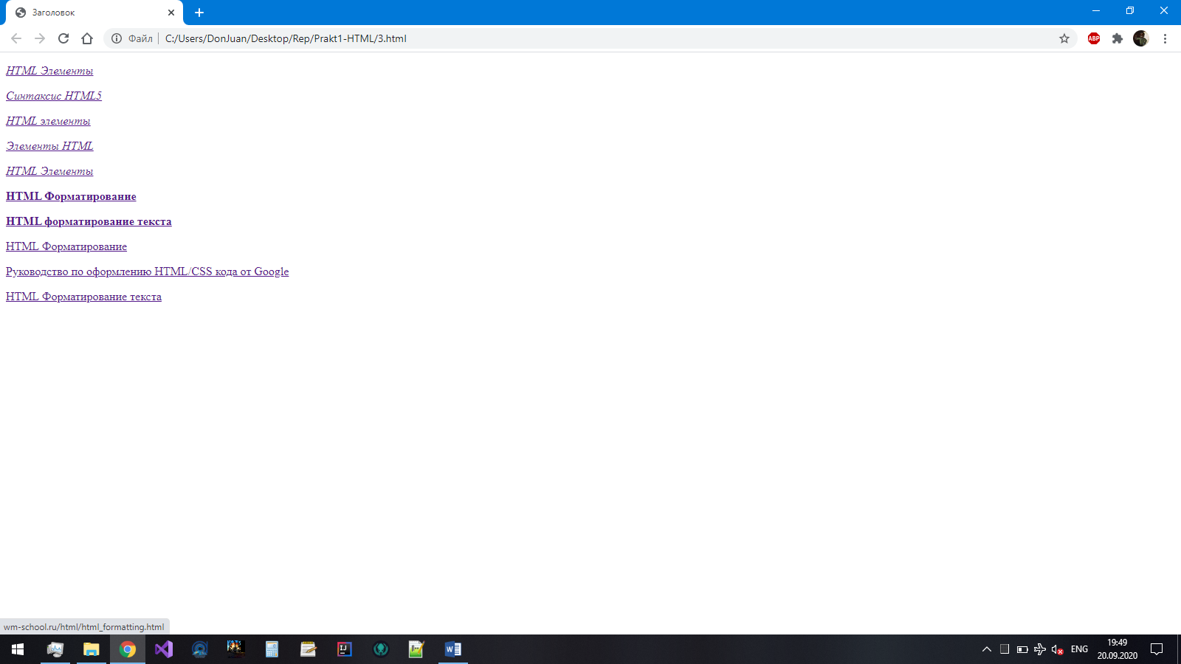

Рисунок 3.1 – Результат выполнения кода

Задача 4. Закомментировать теги в созданных ранее в практических заданиях №1-3 HTML-документах с описанием назначения каждого тега.

Листинг 4.1 – HTML-документ

<!DOCTYPE html>

<html>

<head>

<!-- установка кодировки -->

<meta charset="UTF-8">

<title>Заголовок</title>

</head>

<body>

<!-- заголовок с цветом -->

<h1 style="color: #00ff00;">Первый заголовок</h1>

<h2>Второй заголовок</h2>

<hr></hr>

<!-- текст с ссылкой и скорректированным цветом -->

<a href="https://html5book.ru/hyperlinks-in-html/#part4"><p style="color: #666666;"><i>Первый текст</i></p></a>

<br><b>Второй текст</b></br>

<!-- текст смещённый вправо -->

<p align = "right"><em>Третий текст</em></p>

<p style="color: #00ff00;"><small>Четвёртый текст</small></p>

<p><strong>Пятый текст</strong></p>

<p style="color: #ff0000;"><sub>Шестой текст</sub></p>

<hr></hr>

<!-- картинка с ссылкой -->

<a href="https://trivago.ru/" target="_blank"><img src="https://im0-tub-ru.yandex.net/i?id=7deca08b67063067da74cde9f3544171&n=13" alt = "Берег"></a>

</body>

</html>

Результат выполнения кода на странице (Рисунок 4.1):

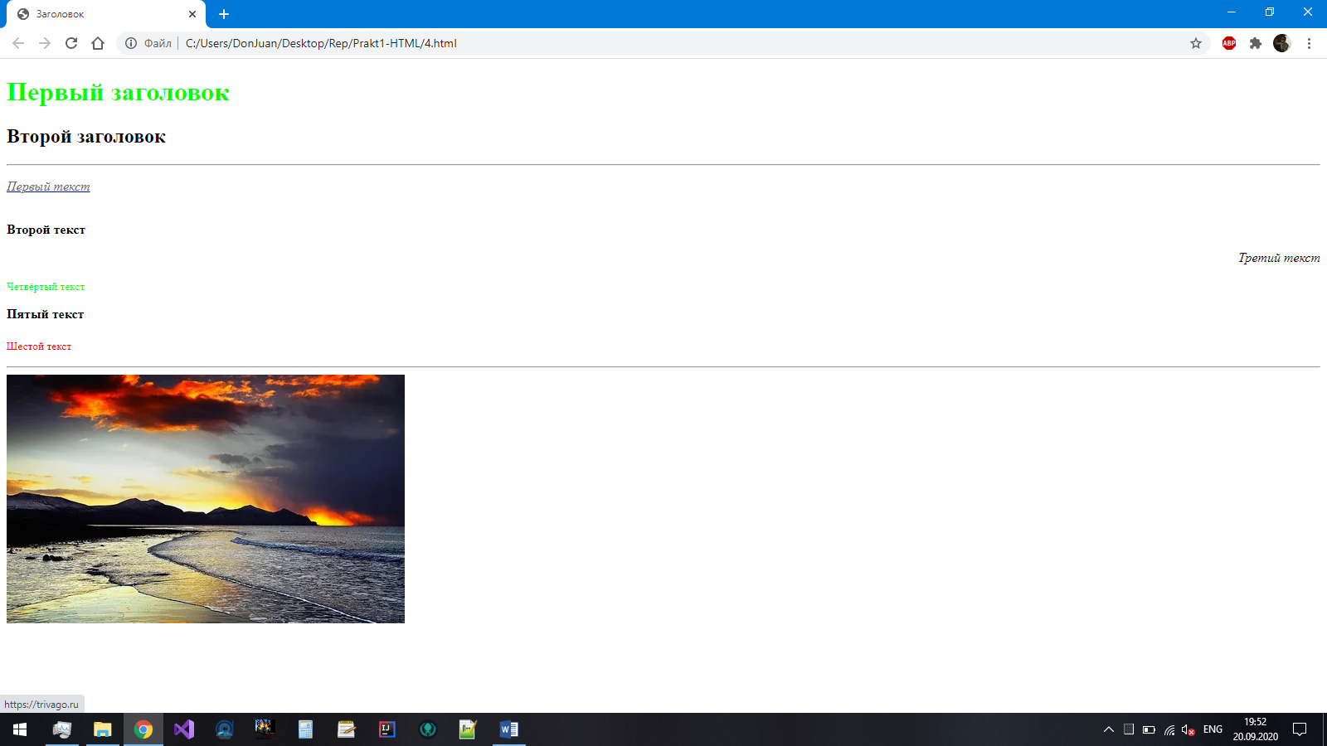Рисунок 4.1 – Результат выполнения кода

Задача 5. Создать новый HTML-документ, состоящий из 3-х абзацев. Применить тег <style> в этом документе. В каждом абзаце использовать различные атрибуты тега <style>.

Листинг 5.1 – HTML-документ

<!DOCTYPE html>

<html>

<head>

<!-- установка кодировки -->

<meta charset="UTF-8">

<!-- заголовок -->

<title>Заголовок</title>

<link rel="shortcut icon" href="https://puzzleweb.ru/images/favicon/favicon.ico" type="image/x-icon">

<style type="text/css">

.perv {

width: 200px;

height: 400px;

background-color: #ffffff;

color: #000000;

}

</style>

<style media="screen">

.vtor {

background: #222;

color: #fc0;

}

</style>

<style media="tv">

.vtor {

color: black;

}

</style>

</head>

<body>

<!-- три абзаца -->

<div class="perv"><p>Забирали по ночам: тихо, деликатно, не беспокоя соседей, всегда — целыми семьями. Просто утром квартиры стояли пустые, с распахнутыми настежь дверями, и кого-нибудь недосчитывались: астрофизиков и слесарей, летчиков и дошкольников, пастухов и профессоров консерватории, домохозяек и академиков. Возвращались единицы, с головной болью, провалом в памяти и справкой: взяли по ошибке, приносим извинения, память скорректирована из соображений планетарной безопасности.</p></div>

<div class="vtor"><p>Почта захлебывалась доносами. Люди не могли дышать спокойно: у одних поселился внизу живота холодный ужас, сдавил дыхание, рвотно подкатываясь к горлу; другие воодушевленно строчили — на начальника, чье место неплохо бы занять, на соседа, чьи дети слишком громко кричат, на девушку, что отказала; третьи писали на вторых, чтобы успеть первыми. Шушукались: «Пять раз написала, а его все не берут. — А ты о чем? — Что крадет. — Дура, надо, что ругает Мировой совет...» Прислушивались к лифтам, к шагам за дверью.</p></div>

<p style="color: #0; background-color: #af4444; padding: 10px;">Потом вдруг все кончилось — забирать перестали, а через четыре года солнце планеты вспыхнуло, превращаясь в сверхновую. Сорвало и унесло прочь атмосферу, мелкими лужицами выкипели океаны, ничего не поняв, сгинули города. Сгорели члены Мирового совета, до последнего вглядываясь в небо: к этому времени шесть космических кораблей, шесть огромных ковчегов — все, что смогли успеть, — ушли от взрыва на безопасное расстояние. Они летели к далеким звездам, а на борту спали в анабиозе миллионы людей: астрофизики и слесари, летчики и дошкольники, пастухи и профессора консерватории, домохозяйки и академики. Очень разные люди с единственной общей чертой: никто из них ни разу не написал доноса.</p>

</body>

</html>

Результат выполнения кода на странице (Рисунок 5.1):

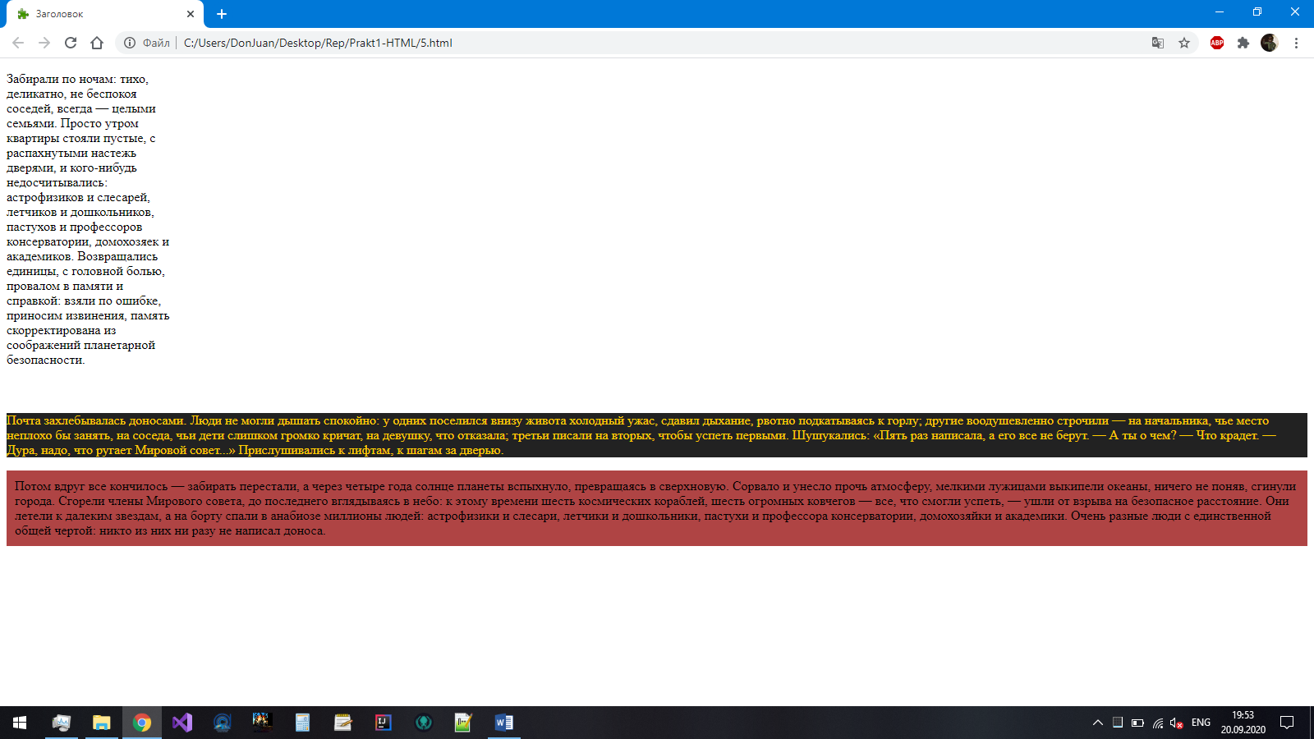

Рисунок 5.1 – Результат выполнения кода

Задача 6. Создать новый HTML-документ с использованием фaвиконки, отображающей содержание созданного документа. Использовать изображение или gif-анимацию по тематике созданного документа.

Листинг 6.1 – HTML-документ

<!DOCTYPE html>

<html>

<head>

<!-- установка кодировки -->

<meta charset="UTF-8">

<!-- заголовок -->

<title>Заголовок</title>

<link rel="shortcut icon" href="https://favicon.yandex.net/favicon/sitekid.ru?size=32" type="image/x-icon">

</head>

<body>

<h1>Рассказ</h1>

<p>Забирали по ночам: тихо, деликатно, не беспокоя соседей, всегда — целыми семьями. Просто утром квартиры стояли пустые, с распахнутыми настежь дверями, и кого-нибудь недосчитывались: астрофизиков и слесарей, летчиков и дошкольников, пастухов и профессоров консерватории, домохозяек и академиков. Возвращались единицы, с головной болью, провалом в памяти и справкой: взяли по ошибке, приносим извинения, память скорректирована из соображений планетарной безопасности.</p>

<p>Почта захлебывалась доносами. Люди не могли дышать спокойно: у одних поселился внизу живота холодный ужас, сдавил дыхание, рвотно подкатываясь к горлу; другие воодушевленно строчили — на начальника, чье место неплохо бы занять, на соседа, чьи дети слишком громко кричат, на девушку, что отказала; третьи писали на вторых, чтобы успеть первыми. Шушукались: «Пять раз написала, а его все не берут. — А ты о чем? — Что крадет. — Дура, надо, что ругает Мировой совет...» Прислушивались к лифтам, к шагам за дверью.</p>

<p>Потом вдруг все кончилось — забирать перестали, а через четыре года солнце планеты вспыхнуло, превращаясь в сверхновую. Сорвало и унесло прочь атмосферу, мелкими лужицами выкипели океаны, ничего не поняв, сгинули города. Сгорели члены Мирового совета, до последнего вглядываясь в небо: к этому времени шесть космических кораблей, шесть огромных ковчегов — все, что смогли успеть, — ушли от взрыва на безопасное расстояние. Они летели к далеким звездам, а на борту спали в анабиозе миллионы людей: астрофизики и слесари, летчики и дошкольники, пастухи и профессора консерватории, домохозяйки и академики. Очень разные люди с единственной общей чертой: никто из них ни разу не написал доноса.</p>

</body>

</html>

Результат выполнения кода на странице (Рисунок 6.1):

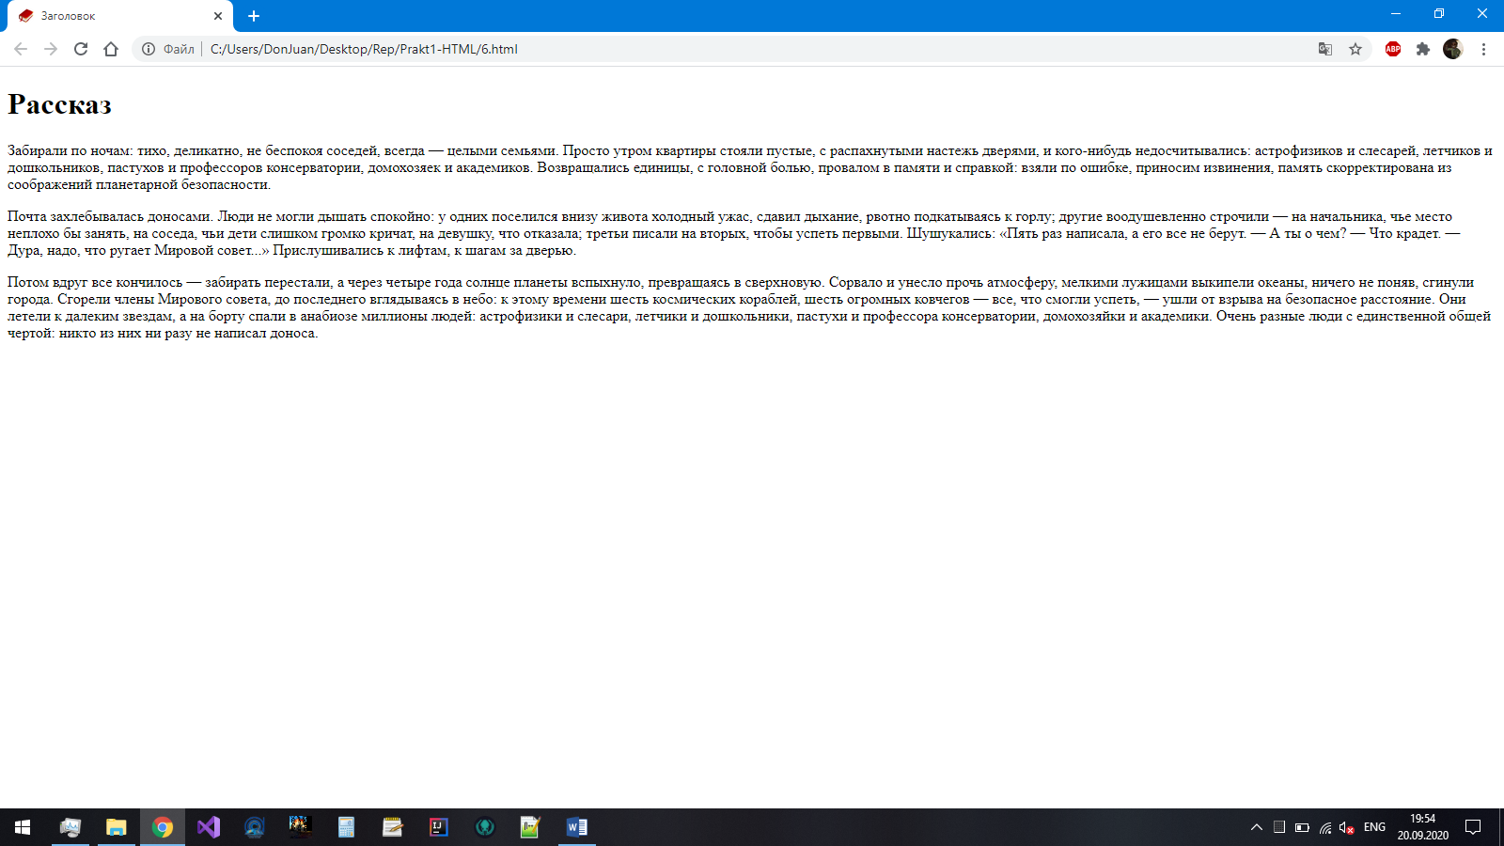Рисунок 6.1 – Результат выполнения кода

Задача 7. Создать CSS файл style.css. Создать новый HTML-документ с подключением стиля CSS-файла. Заполнить текстом HTML-документ с применением тегов оформления заголовков. Задать стиль этих заголовков в файле style.css.

Листинг 7.1 – HTML-документ

<!DOCTYPE html>

<html>

<head>

<!-- установка кодировки -->

<meta charset="UTF-8">

<!-- заголовок -->

<title>Заголовок</title>

<link rel="shortcut icon" href="https://puzzleweb.ru/images/favicon/favicon.ico" type="image/x-icon">

<link rel="stylesheet" href="styles/style.css">

</head>

<body>

<h1> Первый заголовок </h1>

<h2> Второй заголовок </h2>

</body>

</html>

Листинг 7.2 – CSS

H1 {

width: 300px;

background-color: #ffffff;

color: #000000;

}

H2 {

background: #222;

color: #ffffff;

}

Результат выполнения кода на странице (Рисунок 7.1):

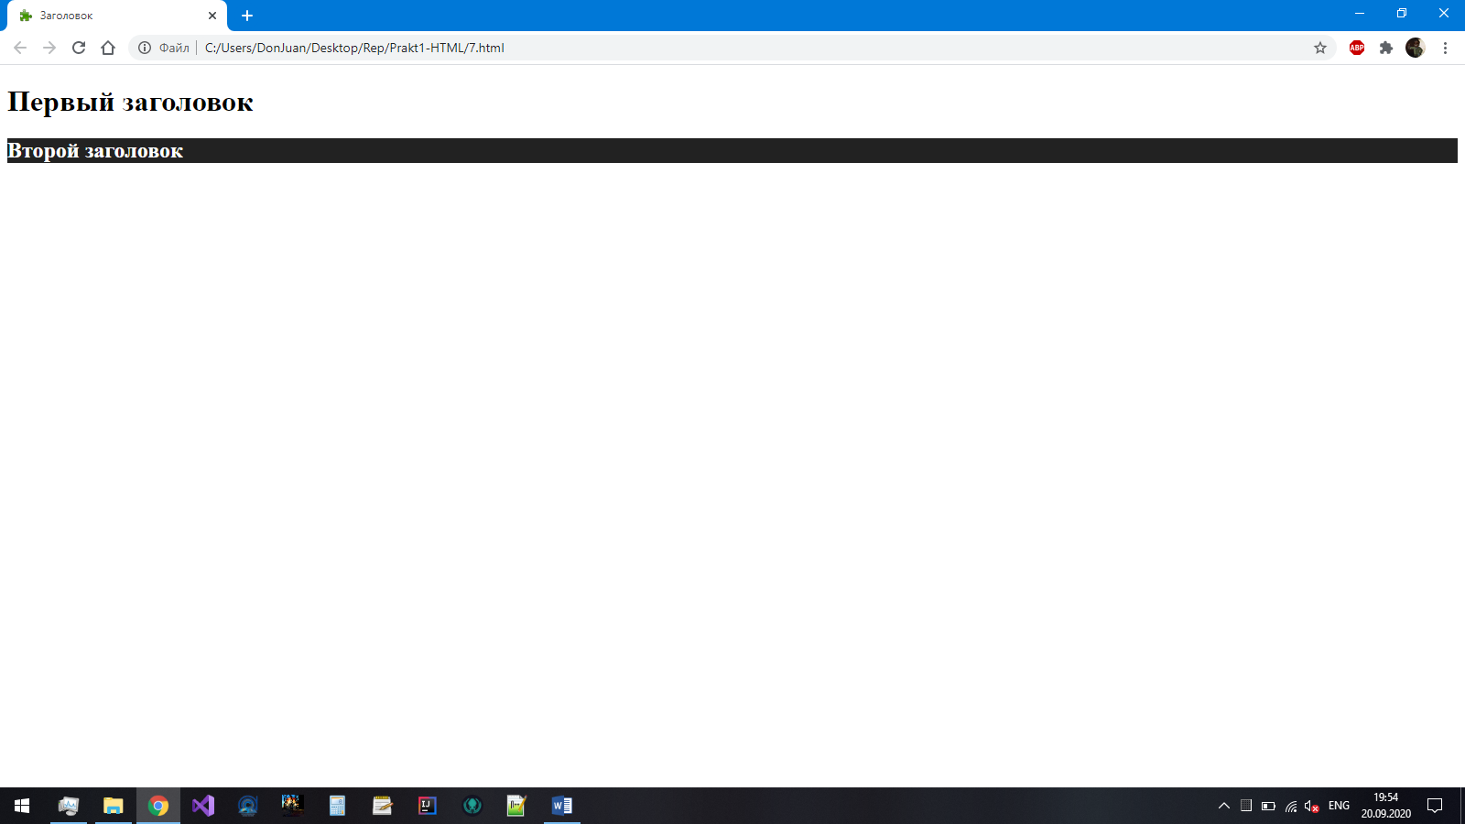Рисунок 7.1 – Результат выполнения кода

Задача 8. Создать новый HTML-документ, который будет включать в себя кнопку (дать ей название) и тег <script>, который будет включать в себя функцию, отвечающую за появление всплывающего окна в браузере (при нажатии на кнопку) с сообщением или словом. Добавить CSS-стиль кнопке.

Листинг 8.1 – HTML-документ

<!DOCTYPE html>

<html>

<head>

<!-- установка кодировки -->

<meta charset="UTF-8">

<!-- заголовок -->

<title>Заголовок</title>

<link rel="shortcut icon" href="https://puzzleweb.ru/images/favicon/favicon.ico" type="image/x-icon">

<link rel="stylesheet" href="styles/style1.css">

<script type="text/javascript">

function Message() {

alert ("Новое сообщение!");

}

</script>

</head>

<body>

<center><form>

<input type="button" value="Нажми на меня" onclick="Message();" />

</form></center>

</body>

</html>

Листинг 8.2 – CSS

input {

width: 300px;

height: 50px;

background: #fefcea;

background: linear-gradient(120deg, #d84268, #ec8a20, #f1577d);

color: #0;

font-size: 24px;

}

Результат выполнения кода на странице (Рисунок 8.1):

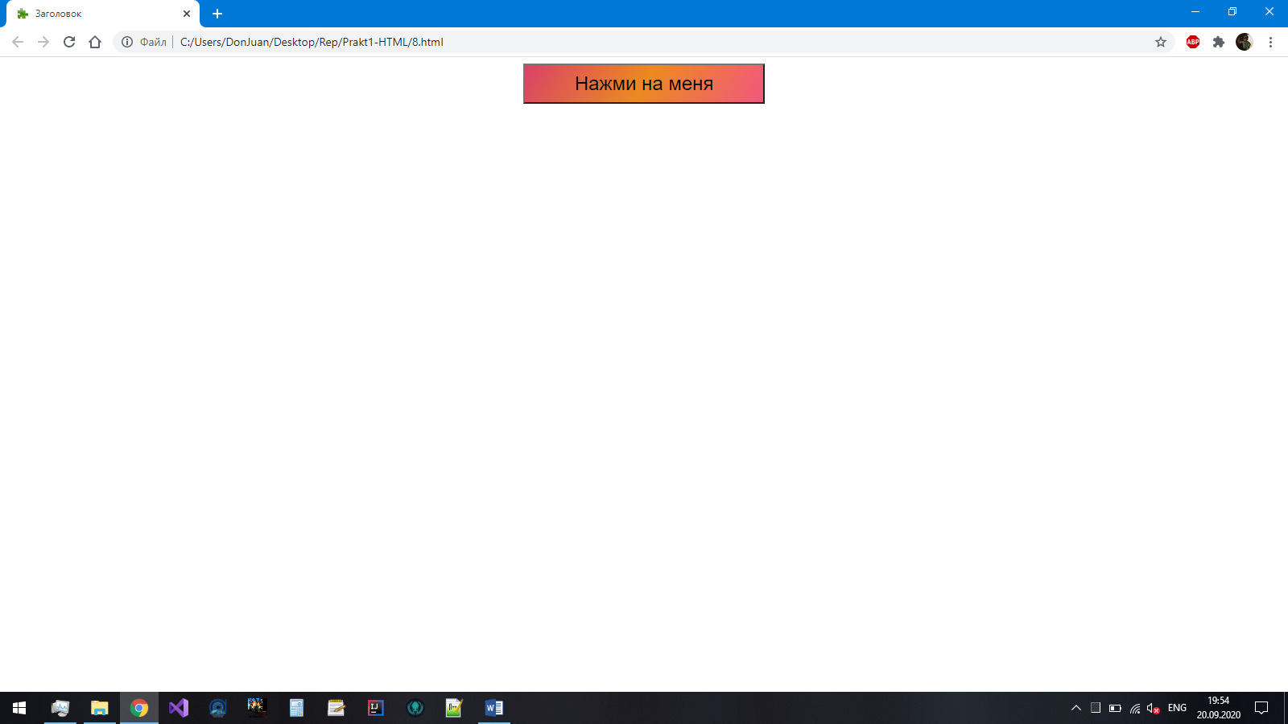Рисунок 8.1 – Результат выполнения кода

Задача 9. Создать новый HTML-документ с использованием списков. Внести в список 10 элементов для нумерованного и 10 элементов для маркированного списков, применяя к нумерованному списку различные значения атрибута type.

Листинг 9.1 – HTML-документ

<!DOCTYPE html>

<html>

<head>

<!-- установка кодировки -->

<meta charset="UTF-8">

<!-- заголовок -->

<title>Заголовок</title>

<link rel="shortcut icon" href="https://puzzleweb.ru/images/favicon/favicon.ico" type="image/x-icon">

</head>

<body>

<ol type="1" start="1"><li>Список</li></ol>

<ol type="A" start="2"><li>Узнайте, как можно ... больше ... с меньшим(и) ...</li></ol>

<ol type="a" start="3"><li>Как выбрать ..., который(ая) ...</li></ol>

<ol type="I" start="4"><li>Как я ...</li></ol>

<ol type="i" start="5"><li>Почему у тебя не получается ...</li></ol>

<ol type="A" start="6"><li>Кто еще хочет ...?</li></ol>

<ol type="a" start="7"><li>Секрет(ы) или секретная(ые) техника(и)</li></ol>

<ol type="I" start="8"><li>Вот метод(ы), который помогает ...</li></ol>

<ol type="i" start="9"><li>Малоизвестные способы/методы в ...</li></ol>

<ol type="1" start="10"><li>Избавиться(избавьтесь) от ... раз и навсегда!</li></ol>

<ul>

<li>Вот быстрый способ ...</li>

<li>Что должен знать каждый ... о ...</li>

<li>Если вы не ... сейчас, то будет уже слишком поздно!</li>

<li>Легкий способ ...</li>

<ul>

<li>Вот быстрый способ ...</li>

<li>Что должен знать каждый ... о ...</li>

<li>Если вы не ... сейчас, то будет уже слишком поздно!</li>

<li>Легкий способ ...</li>

<li>Вы знаете о 10 признаках ...?</li>

<li>Смотрите, как легко вы можете ...</li>

<li>Вы всегда делаете эти ошибки в ...</li>

<li>10 эффективных способов/методов/методик ...</li>

<li>Сравните ... с ...</li>

<li>Сегодня пользователь ...</li>

</ul>

<li>Вы знаете о 10 признаках ...?</li>

<li>Смотрите, как легко вы можете ...</li>

<li>Вы всегда делаете эти ошибки в ...</li>

<li>10 эффективных способов/методов/методик ...</li>

<li>Сравните ... с ...</li>

<li>Сегодня пользователь ...</li>

</ul>

</body>

</html>

Результат выполнения кода на странице (Рисунок 9.1):

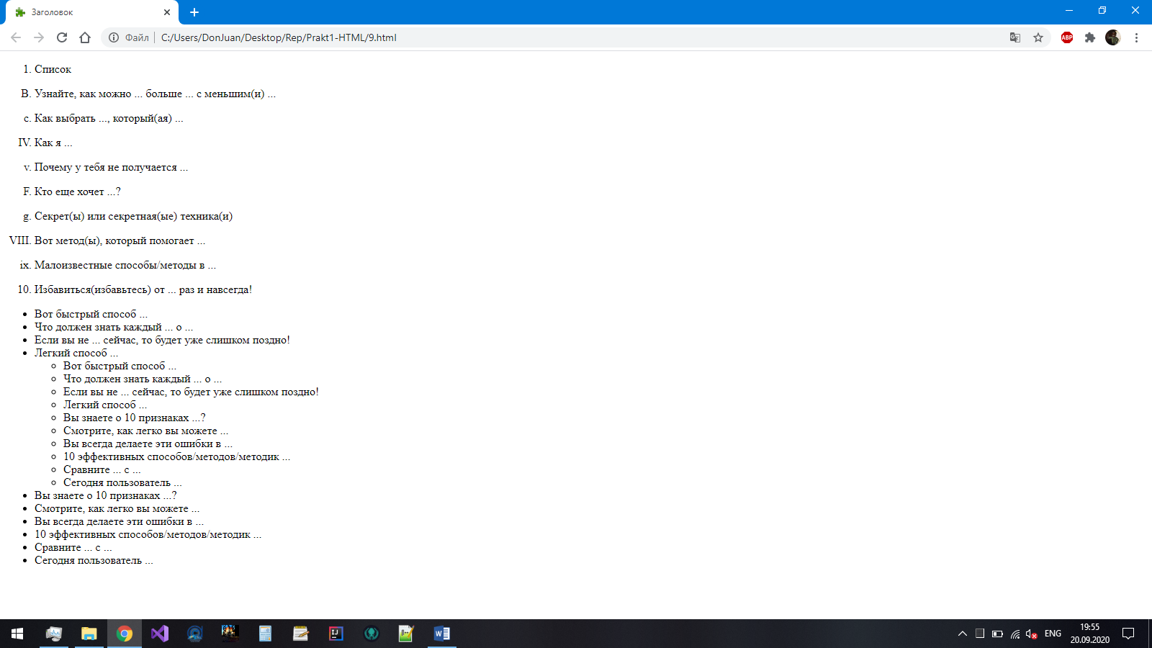Рисунок 9.1 – Результат выполнения кода

Задача 10. Создать новый HTML-документ. Добавить 5 изображений и сделать так, чтобы при нажатии на них осуществлялся переход на тематические этим картинкам сайты. Сделать разные размеры изображений.

Листинг 10.1 – HTML-документ

<!DOCTYPE html>

<html>

<head>

<!-- установка кодировки -->

<meta charset="UTF-8">

<!-- заголовок -->

<title>Заголовок</title>

</head>

<body>

<a href="https://apostrophe.ua/ua/article/lime/lifestyle/2019-08-25/salat-iz-kabachkov-ankl-bens-prostoy-retsept-zagotovki-na-zimu/27509?amp" target="_blank"><img src="https://avatars.mds.yandex.net/get-pdb/49816/1dbb8a06-9d1b-48eb-ae2e-7a033ce179a0/s1200" width="700" height="500" alt = "Дачные заготовки"></a>

<a href="https://www.photoforum.ru/photo/836993/index.ru.html?lang=ru" target="_blank"><img src="https://avatars.mds.yandex.net/get-pdb/879561/c355a4bc-8e39-4a7e-a323-341c47393a11/s600?webp=false" width="600" height="400" alt = "Макросъемка природы"></a>

<a href="https://yandex.ru/collections/card/5d9cd8de51aa90d60a528451/" target="_blank"><img src="https://avatars.mds.yandex.net/get-pdb/2405105/dd923be8-30fb-4890-916b-5c11ad142683/s1200?webp=false" width="800" height="600" alt = "Пейзажи сибири"></a>

<a href="https://yandex.ru/collections/card/5dae9da8568eb0b1f42c6114/" target="_blank"><img src="https://avatars.mds.yandex.net/get-pdb/2301590/96acc833-61f5-4983-91d3-e7b84c35d687/s1200" width="500" height="600" alt = "Котеки"></a>

<a href="https://yandex.ru/collections/card/585d8a597d9950006e12a9c8/" target="_blank"><img src="https://avatars.mds.yandex.net/get-pdb/38069/90128cbf-e925-49f2-ac4b-571a413991d8/s1200" width="900" height="500" alt = "Невообразимые пейзажи"></a>

</body>

</html>

Результат выполнения кода на странице (Рисунок 10.1):

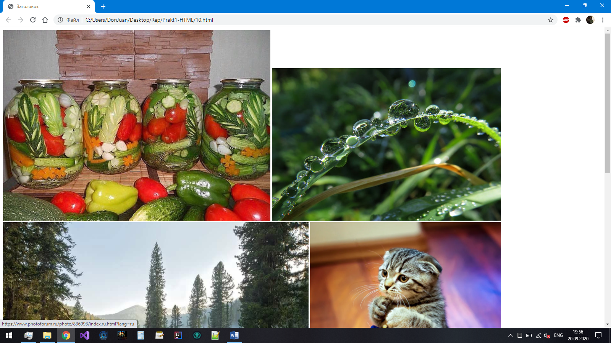Рисунок 10.1 – Результат выполнения кода

Результат выполнения кода на странице (Рисунок 10.2):

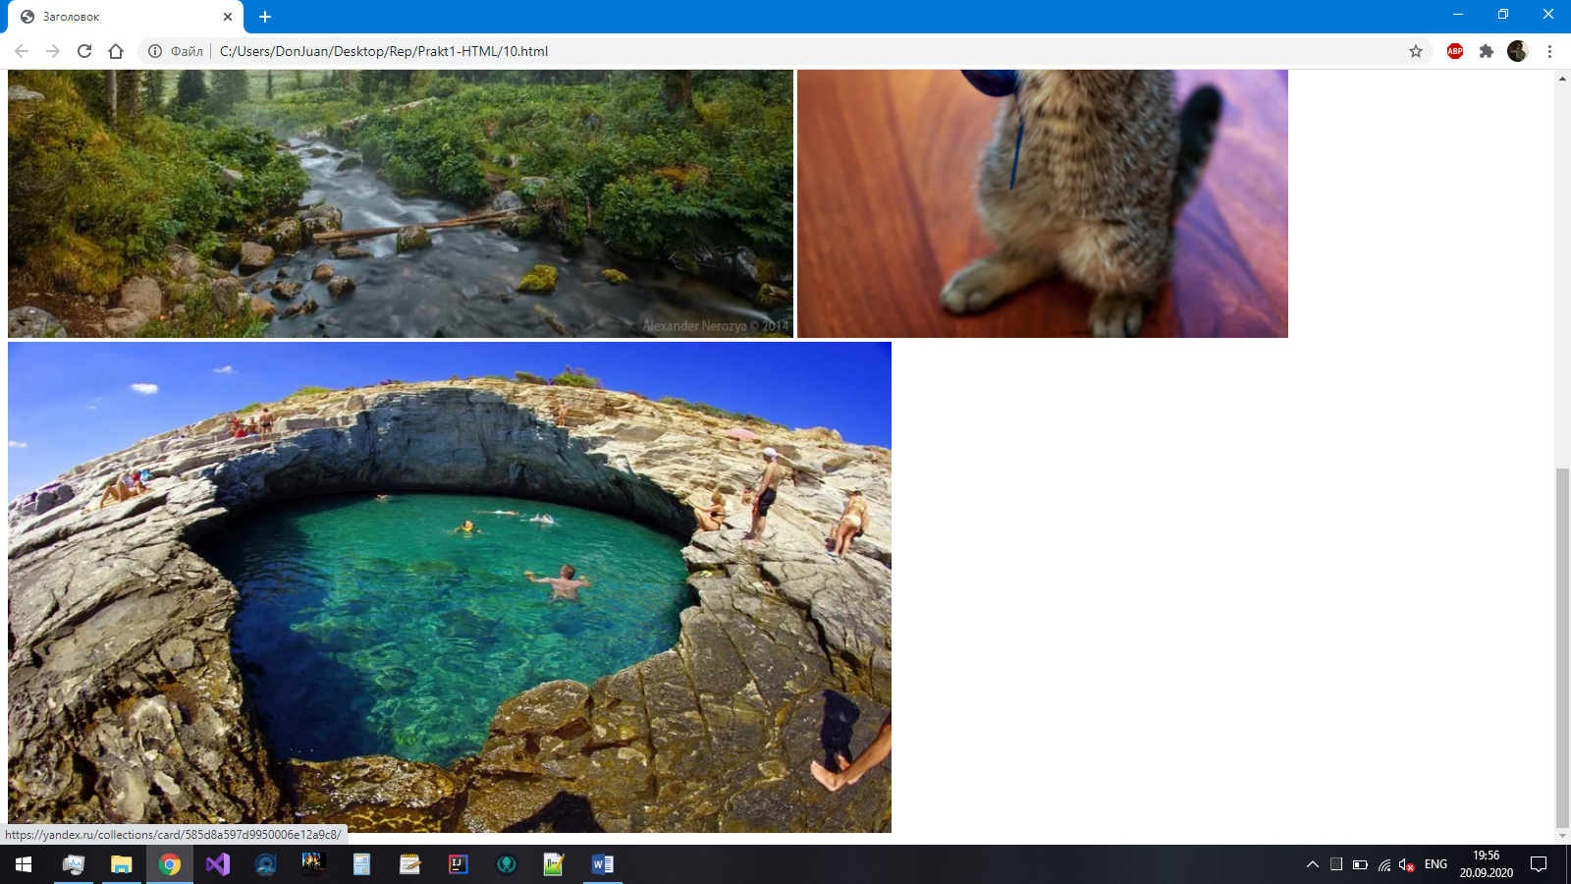Рисунок 10.2 – Результат выполнения кода

Задача 11. Создать новый HTML-документ с формой для регистрации, которая должна включать в себя выпадающее меню, переключатели, флажки, текстовые поля (ФИО, Телефон, E-mail, Пароль).

Листинг 11.1 – HTML-документ

<!DOCTYPE html>

<html>

<head>

<!-- установка кодировки -->

<meta charset="UTF-8">

<!-- заголовок -->

<title>Заголовок</title>

<link rel="stylesheet" href="styles/style2.css">

</head>

<body>

<form>

<fieldset>

<legend>Контактная информация</legend>

<p><label for="name">ФИО </label><input type="text" size="40" id="name"></p>

<p><label for="tel">Телефон </label><input type="text" size="40" id="tel"></p>

<p><label for="email">E-mail </label><input type="email" size="40" id="email"></p>

<p><label for="par">Пароль </label><input type="password" size="40" id="par"></p>

<p>Страна:</p>

<select name = "country">

<option value = "Russia" selected>Россия</option>

<option value = "Kazakhstan">Казахстан</option>

<option value = "Belarus">Беларусь</option>

<option value = "Tajikistan">Таджикистан</option>

<option value = "Uzbekistan">Узбекистан</option>

<option value = "Armenia">Армения</option>

<option value = "Kyrgyzstan">Кыргызстан</option>

<option value = "Azerbaijan">Азербайджан</option>

<option value = "Moldova">Молдова</option>

<option value = "Ukraine">Украина</option>

<option value = "Turkmenistan">Туркменистан</option>

</select>

<p>Укажите ваш пол:</p>

<p><input type="radio" value="man" checked name="gender"/> Мужчина</p>

<p><input type="radio" value="woman" checked name="gender"/> Женщина</p>

<p>Как вы нас нашли:</p>

<p><input type="checkbox" name="search"/> Через поисковую систему по запросу</p>

<p><input type="checkbox" name="searcht"/> Через поисковую систему по тематическому запросу</p>

<p><input type="checkbox" name="internet"/> По ссылке, размещённой на другом ресурсе</p>

<p><input type="checkbox" name="friendlyfire"/> Порекомендовали знакомые</p>

<p><input type="checkbox" name="FBI"/> Я из ФСБ/ФБР(нужное подчеркнуть)</p>

<p><input type="submit" value="Отправить"></p>

</fieldset>

</form>

</body>

</html>

Листинг 11.2 – CSS

fieldset

{

width: 300px;

margin: auto;

}

.name

{

width: 300px;

}

Результат выполнения кода на странице (Рисунок 11.1):

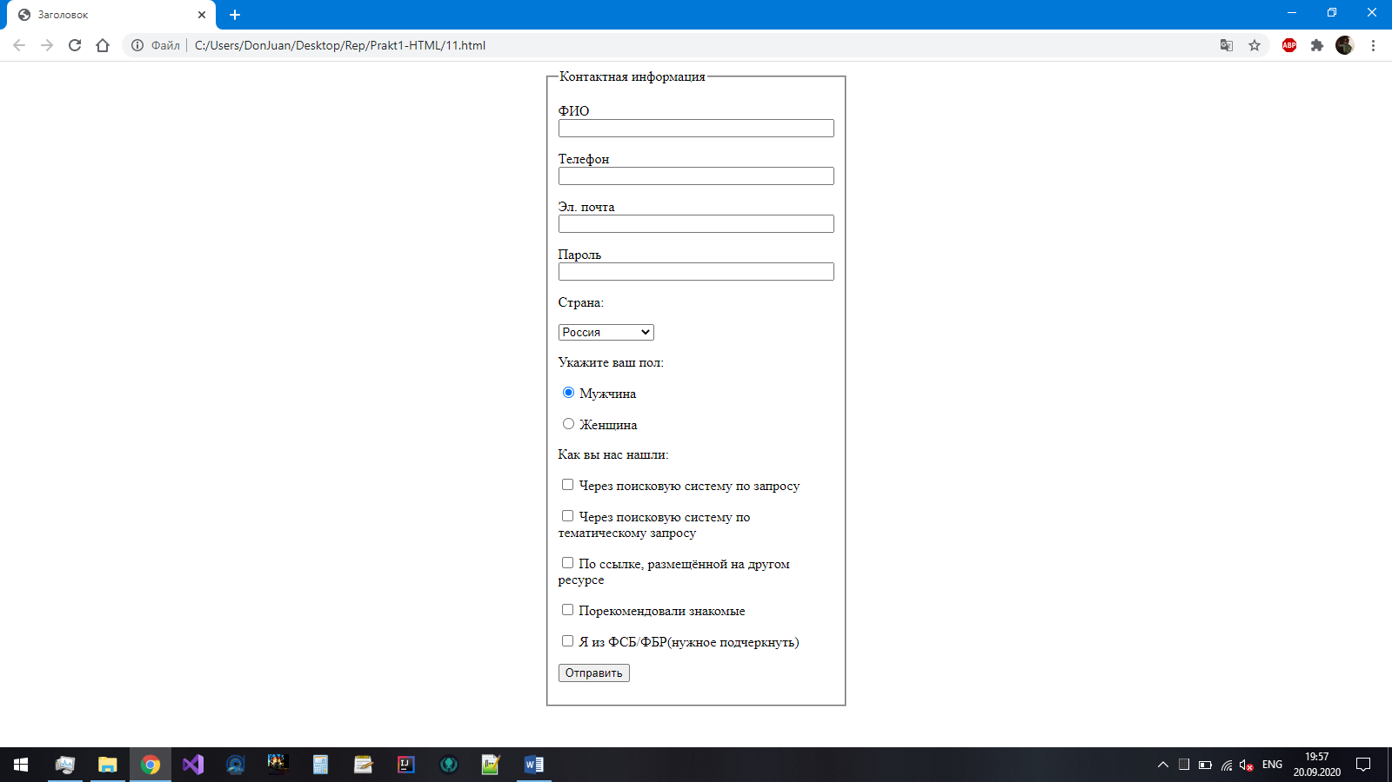Рисунок 11.1 – Результат выполнения кода

Результат выполнения кода на странице (Рисунок 11.2):

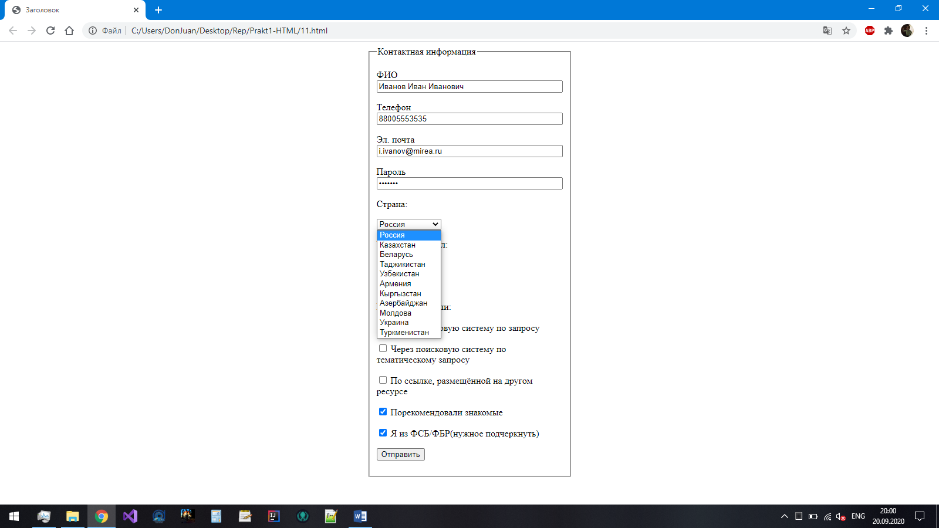Рисунок 11.2 – Результат выполнения кода

Задача 12. Создать новый HTML-документ. Внести текстовую информацию с описанием содержания аудио и видео. Добавить видео- и аудиофайлы с возможностью управления проигрыванием. Медиа-контент должен быть одной тематики.

Листинг 12.1 – HTML-документ

<!DOCTYPE html>

<html>

<head>

<!-- установка кодировки -->

<meta charset="UTF-8">

<!-- заголовок -->

<title>Заголовок</title>

<link rel="stylesheet" href="styles/style3.css">

</head>

<body>

<h3>Видео:</h3>

<video width = "800" height = "600" poster = "images/10.jpg" controls>

<source src = "media/123.mp4" type = "video/mp4">

</video>

<div class="descr"><p>Описание внизу:) Лучше не спойлерить.</p></div>

<h3>Аудио:</h3>

<audio controls>

<source src = "media/sound.mp3" type = "audio/mp3">

</audio>

<h3>Описание:</h3>

<p>Рикролл (Rickroll, рикроллинг) – интернет-розыгрыш, во время которого происходит намеренная подмена ссылки или видеоролика клипом Рика Эстли Never Gonna Give You Up.</p>

</body>

</html>

Листинг 12.2 – CSS

.descr

{

position: fixed;

top: 50px;

left: 900px;

}

Результат выполнения кода на странице (Рисунок 12.1):

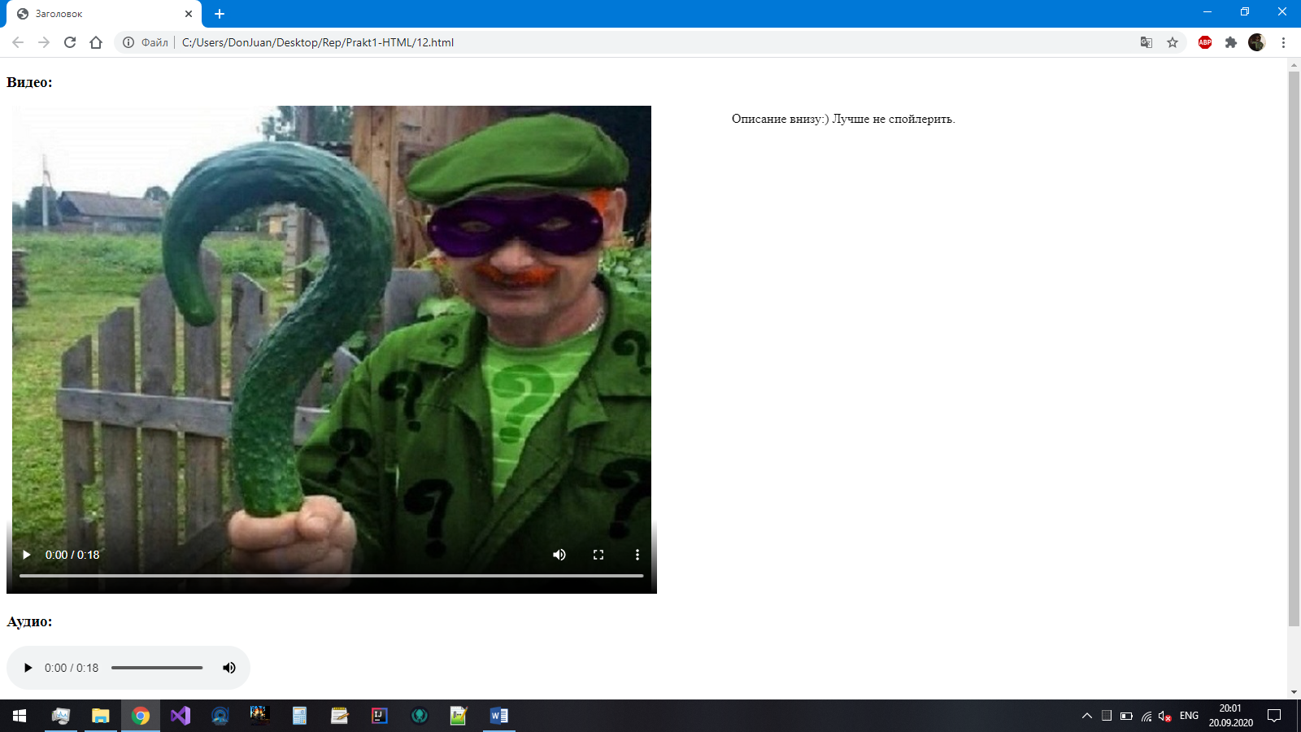Рисунок 12.1 – Результат выполнения кода

Результат выполнения кода на странице (Рисунок 12.2):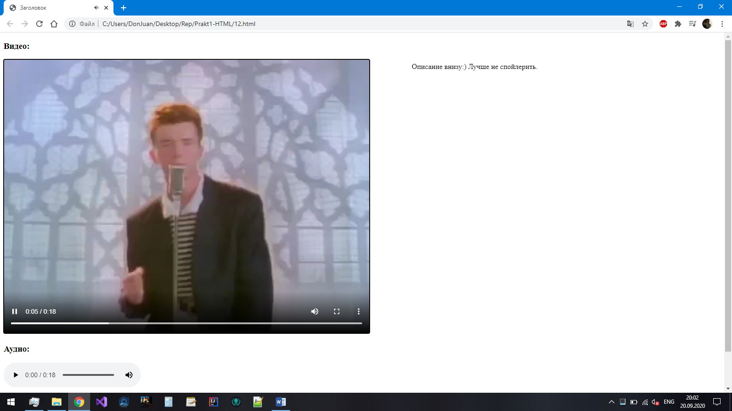

Рисунок 12.2 – Результат выполнения кода

Результат выполнения кода на странице (Рисунок 12.3):

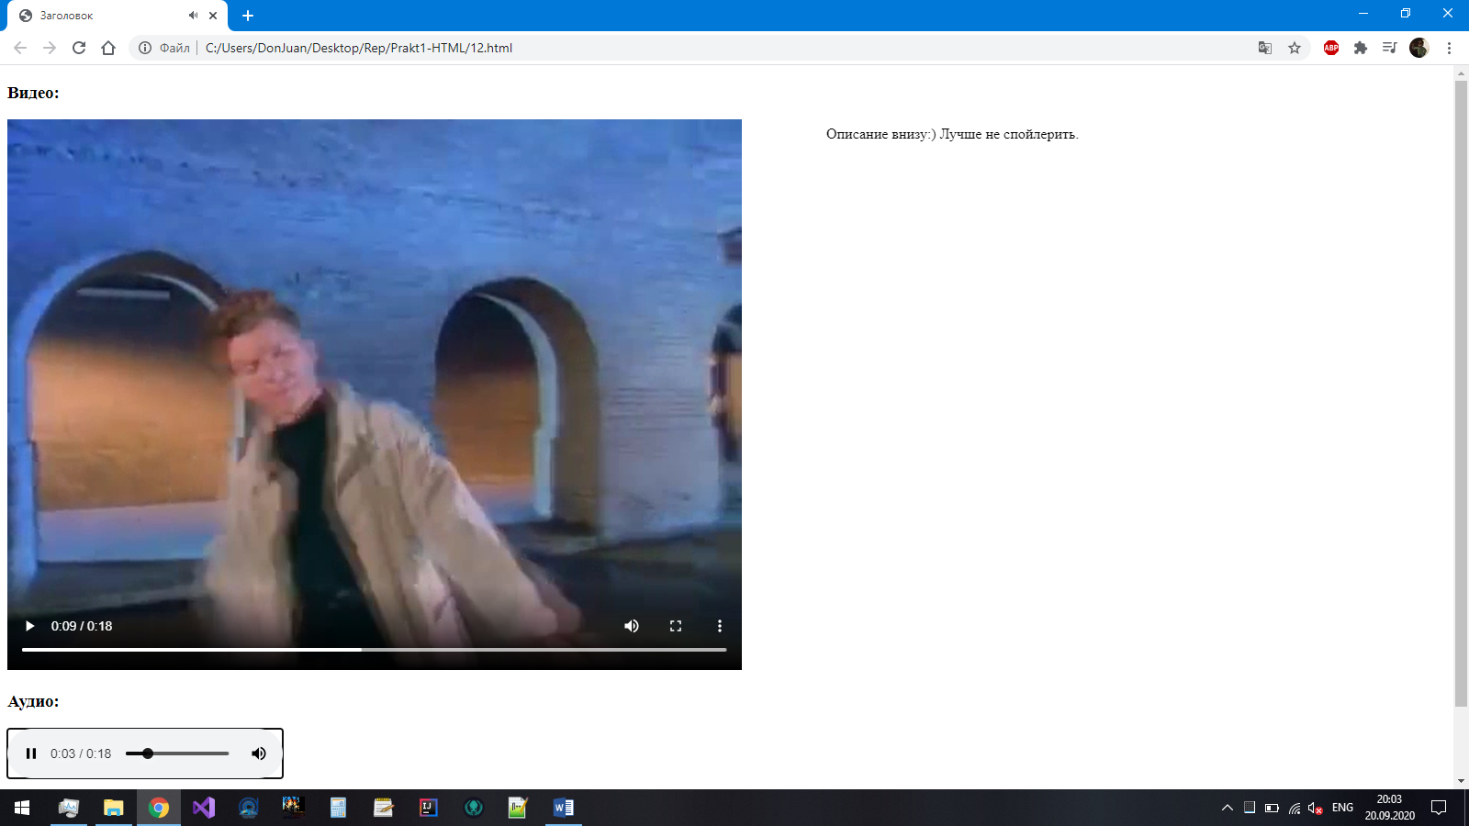Рисунок 12.3 – Результат выполнения кода

Результат выполнения кода на странице (Рисунок 12.4):

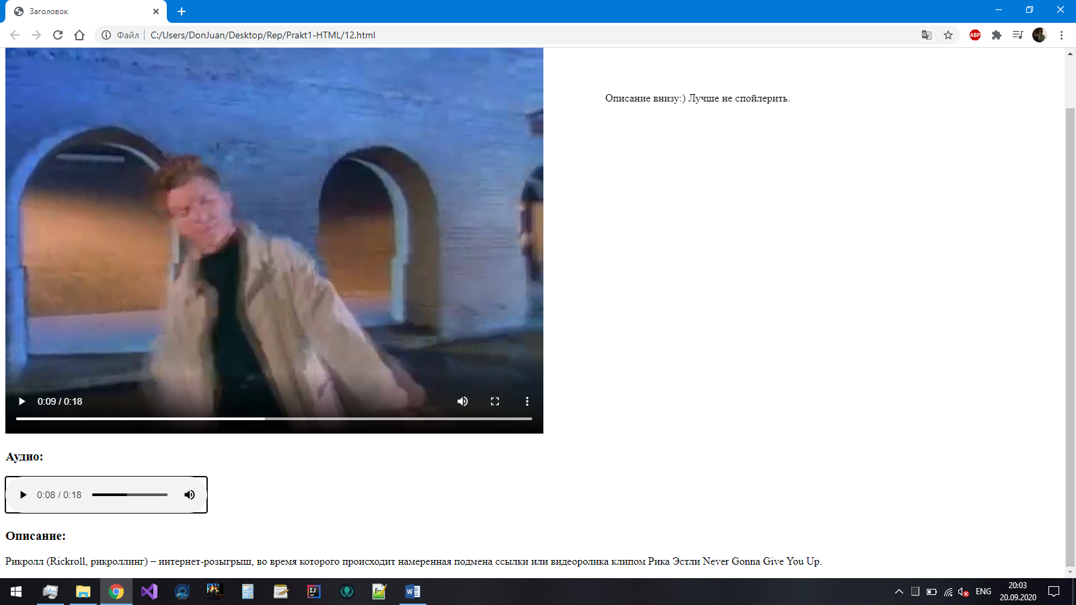Рисунок 12.4 – Результат выполнения кода

Задача 13. Создать новый HTML-документ с использованием нескольких блочных элементов и добавлением к ним атрибута class для последующего задания стиля блоков.

Листинг 13.1 – HTML-документ

<!DOCTYPE html>

<html>

<head>

<!-- установка кодировки -->

<meta charset="UTF-8">

<!-- заголовок -->

<title>Дидактические игры</title>

<link rel="stylesheet" href="styles/style4.css">

</head>

<body>

<div class="block1">Игра 1. «Догадайся, что показал» (пантомима) Цель: Развивать внимание наблюдательность, речь, терпение. Содержание: Желающий изображает предмет (живой или неживой), непроизнося никаких звуков. Остальные пытаются догадаться что изображается. Возможно использование для пантомимы нескольких желающих.</div>

<div class="block2">Игра 2. «Расшифруй письмо» Цель: Развитие наблюдательности, внимания, умения сосредоточиться на поиске необходимой буквы или слога. Содержание: Учитель зашифровывает буквы любыми значками или рисункамии, используя эти обозначения, «записывает» слово. Дети пытаются разгадать слово, находя значки с обозначаемыми ими буквами.</div>

<div class="block3">Игра 3. «Кто лучше» Игра организуется на основе игры 5, где дети уже сами зашифровывают слова, используя значки, предложенные учителем. Разгадываем слова вместе, выясняя кто лучше сумел зашифровать слово.</div>

<div class="block4">Игра 4. «Кто наблюдательнее» Цель: Закрепление знаний о буквах и звуках, поиск букв в тексте, развитие внимания и наблюдательности. Содержание: Учитель предлагает детям текст, где обучающиеся находят выбранную учителем букву.</div>

</body>

</html>

Листинг 13.2 – CSS

.block1

{

position: fixed;

width: 300px;

left: 200px;

margin: 7px;

padding: 10px;

border-radius: 10px;

border: 4px solid black;

background: #ac0;

}

.block2

{

position: fixed;

left: 1050px;

top: 225px;

width: 300px;

margin: 7px;

padding: 10px;

border-radius: 5px;

border: 3px solid black;

background: #bc0;

}

.block3

{

position: fixed;

left: 200px;

top: 450px;

width: 300px;

margin: 7px;

padding: 10px;

border-radius: 2px;

border: 2px solid black;

background: #cc0;

}

.block4

{

position: fixed;

top: 600px;

left: 1050px;

width: 300px;

margin: 7px;

padding: 10px;

border-radius: 1px;

border: 1px solid black;

background: #dc0;

}

Результат выполнения кода на странице (Рисунок 13.1):

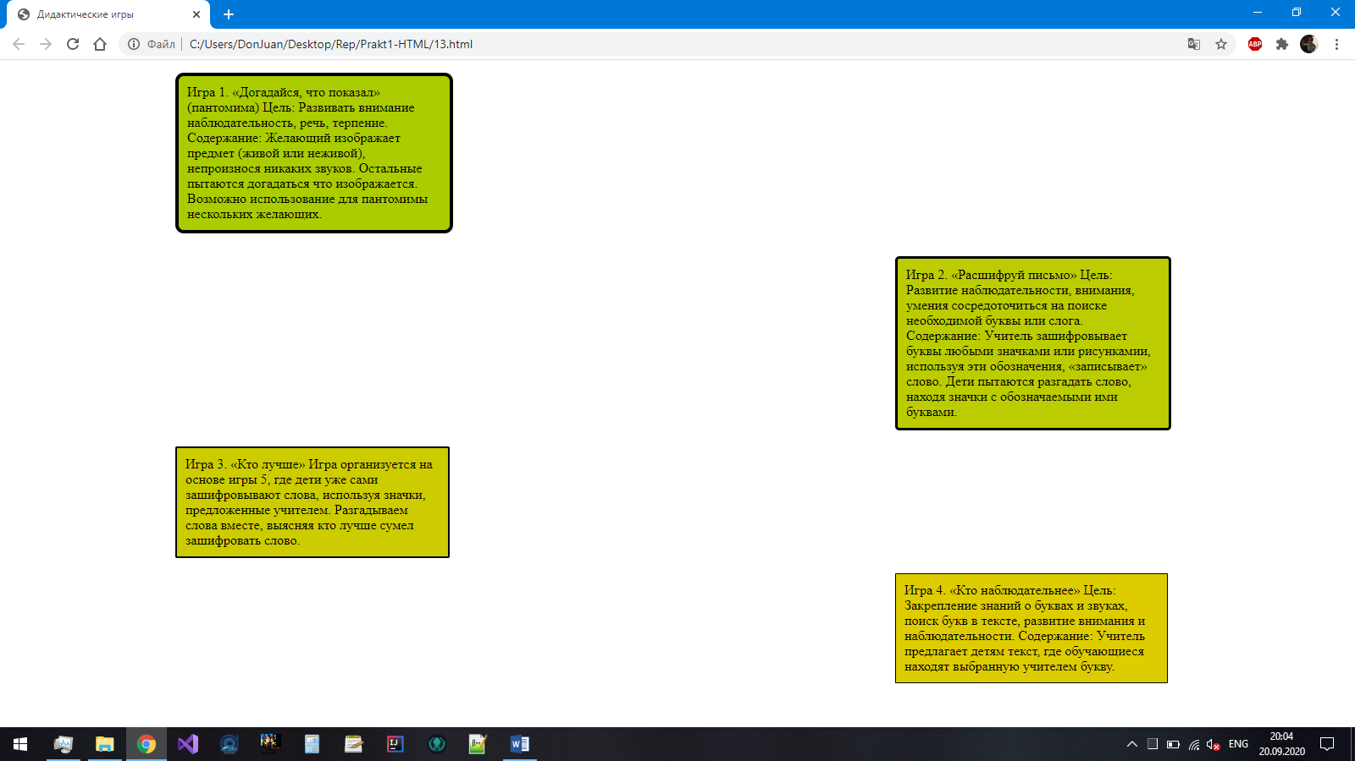Рисунок 13.1 – Результат выполнения кода

Задача 14. Создать HTML-страницу и загрузить, используя тег <iframe>, второй созданный и заполненный информацией HTML-документ. Дополнительно применить к плавающему фрейму атрибуты align, frameborder, height, width, marginheight, marginwidth, scrolling.

Листинг 14.1 – HTML-документ

<!DOCTYPE html>

<html>

<head>

<!-- установка кодировки -->

<meta charset="UTF-8">

<!-- заголовок -->

<title>Заголовок</title>

</head>

<body>

<iframe src="11.html" width="800px" height="750px" align="right" marginheight="10"

marginwidth="10" scrolling="auto" frameborder="0" style="border: 2px solid black"></iframe>

</body>

</html>

Результат выполнения кода на странице (Рисунок 14.1):

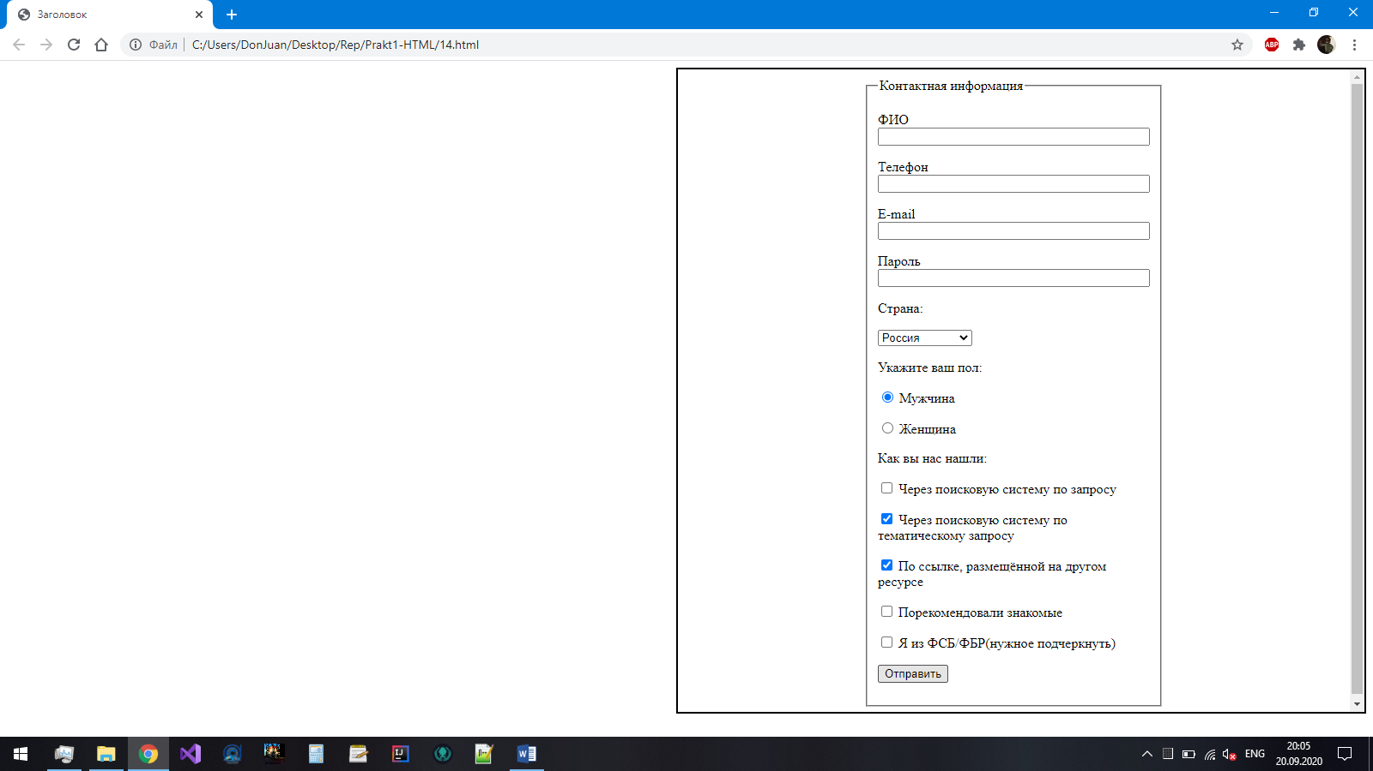Рисунок 14.1 – Результат выполнения кода

Вывод: в результате выполнения данной практической работы ознакомились со структурой языка HTML, научились создавать HTML-документы, оформлять комментарии в коде, работать с основными тегами языка, добавлять изображения и ссылки на страницы, подключать внешние CSS-файлы и придавать простейшие стили HTML-документам, а также работать с JS.

Практическая работа №2: «Фреймы, якоря, ссылки и работа с медиафайлами»

Цель работы**:** ознакомиться c фреймами, научиться работать с якорями, создавать HTML-страницу, содержащую ссылки внутри страницы, изучить теги <area>, <canvas>, <progress>, <meter>.

Задача 1. Создать, используя тег <frameset>, HTML-страницу, которая содержит три фрейма: для заголовка, меню и контента веб-страницы.

Минимальные требования:

1. В меню не менее 3-х пунктов
2. Задать оформление меню
3. Все страницы с контентом должны содержать в себе заголовки, абзацы текста, изображения (gif-анимации), аудио-/видеоконтент
4. Все страницы должны быть оформлены в едином стиле (при помощи подключения внешнего файла .css)

Листинг 1.1 – HTML-документ(1.html)

<!DOCTYPE html>

<html>

<head>

<meta charset="UTF-8">

<title>Игра</title>

<link rel="stylesheet" href="1/style.css">

</head>

<frameset rows="100, *" frameborder="no">

<frame src="1/top.html">

<frameset cols="20%, 80%" frameborder="no">

<frame src="1/menu.html">

<frame src="1/content.html" name = "CONTENT">

</frameset>

</frameset>

</html>

Листинг 1.2 – HTML-документ(1/1.html)

<!DOCTYPE html>

<html>

<head>

<meta charset="UTF-8">

<script>

function is1() {

alert('Вы не угадали!');

}

function is2() {

alert('Вы угадали!');

}

</script>

</head>

<body>

<p>Прослушайте мелодию:</p>

<audio controls>

<source src = "media/attention.mp3" type = "audio/mp3">

</audio>

<form>

<button type="button" onclick="is1()">Арабские ночи</button>

<button type="button" onclick="is1()">Плакала</button>

<button type="button" onclick="is2()">Attention</button>

<button type="button" onclick="is1()">You See The Light</button>

</form>

</body>

</html>

Листинг 1.3 – HTML-документ(1/2.html)

<!DOCTYPE html>

<html>

<head>

<meta charset="UTF-8">

<script>

function is1() {

alert('Вы не угадали!');

}

function is2() {

alert('Вы угадали!');

}

</script>

</head>

<body>

<p>Прослушайте мелодию:</p>

<audio controls>

<source src = "media/believer.mp3" type = "audio/mp3">

</audio>

<form>

<button type="button" onclick="is1()">Тишины хочу</button>

<button type="button" onclick="is1()">Красивый саксофон</button>

<button type="button" onclick="is1()">Просыпайся мой хозяин</button>

<button type="button" onclick="is2()">Believer</button>

</form>

</body>

</html>

Листинг 1.4 – HTML-документ(1/3.html)

<!DOCTYPE html>

<html>

<head>

<meta charset="UTF-8">

<script>

function is1() {

alert('Вы не угадали!');

}

function is2() {

alert('Вы угадали!');

}

</script>

</head>

<body>

<p>Прослушайте мелодию:</p>

<audio controls>

<source src = "media/despacito.mp3" type = "audio/mp3">

</audio>

<form>

<button type="button" onclick="is1()">Way Down We Go</button>

<button type="button" onclick="is2()">Despacito</button>

<button type="button" onclick="is1()">Vertu</button>

<button type="button" onclick="is1()">Водка, пиво, под конец корпоратива</button>

</form>

</body>

</html>

Листинг 1.5 – HTML-документ(1/4.html)

<!DOCTYPE html>

<html>

<head>

<meta charset="UTF-8">

<script>

function is1() {

alert('Вы не угадали!');

}

function is2() {

alert('Вы угадали!');

}

</script>

</head>

<body>

<p>Прослушайте мелодию:</p>

<audio controls>

<source src = "media/way-down-we-go.mp3" type = "audio/mp3">

</audio>

<form>

<button type="button" onclick="is2()">Way Down We Go</button>

<button type="button" onclick="is1()">Лирика</button>

<button type="button" onclick="is1()">Tuesday</button>

<button type="button" onclick="is1()">Украду</button>

</form>

</body>

</html>

Листинг 1.6 – HTML-документ(1/content.html)

<!DOCTYPE html>

<html>

<head>

<!-- установка кодировки -->

<meta charset="UTF-8">

</head>

<body>

<h1>Игра Угадай Мелодию, без регистрации и СМС</h1>

<img src="media/jukebox.jpg">

<p>Игра «Угадай мелодию» создана по мотивам всем известного одноименного телевизионного шоу. Разработчик постарался максимально близко передать атмосферу популярной телевикторины, чтобы порадовать пользователей, которых ожидает огромное количество музыкальных композиций, а также понятный, доступный интерфейс игры, зрелищные спецэффекты и море удовольствия.</p>

<p>Задание: вам необходимо прослушать песню, и выбрать правильный вариант ответа.</p>

</body>

</html>

Листинг 1.7 – HTML-документ(1/menu.html)

<!DOCTYPE html>

<html>

<head>

<!-- установка кодировки -->

<meta charset="UTF-8">

<script>

function is1() {

window.open("1.html", 'CONTENT');

}

function is2() {

window.open("2.html", 'CONTENT');

}

function is3() {

window.open("3.html", 'CONTENT');

}

function is4() {

window.open("4.html", 'CONTENT');

}

</script>

</head>

<body>

<!-- текст с пустыми элементами -->

<p>Меню</p>

<menu label="Файл">

<button type="button" onclick="is1()">1 раунд</button>

<button type="button" onclick="is2()">2 раунд</button>

<button type="button" onclick="is3()">3 раунд</button>

<button type="button" onclick="is4()">4 раунд</button>

</menu>

</body>

</html>

Листинг 1.8 – HTML-документ(1/top.html)

<!DOCTYPE html>

<html>

<head>

<!-- установка кодировки -->

<meta charset="UTF-8">

<title>Заголовок</title>

</head>

<body>

<!-- текст с пустыми элементами -->

<center><h1>Угадай мелодию</h1></center>

</body>

</html>

Листинг 1.9 – CSS-документ

frame {

border-radius: 10px;

border: 4px solid black;

background: linear-gradient(60deg, #268, #ec8a20, #f15);

color: #0;

font-size: 24px;

}

Результат выполнения кода на странице (Рисунок 1.1):

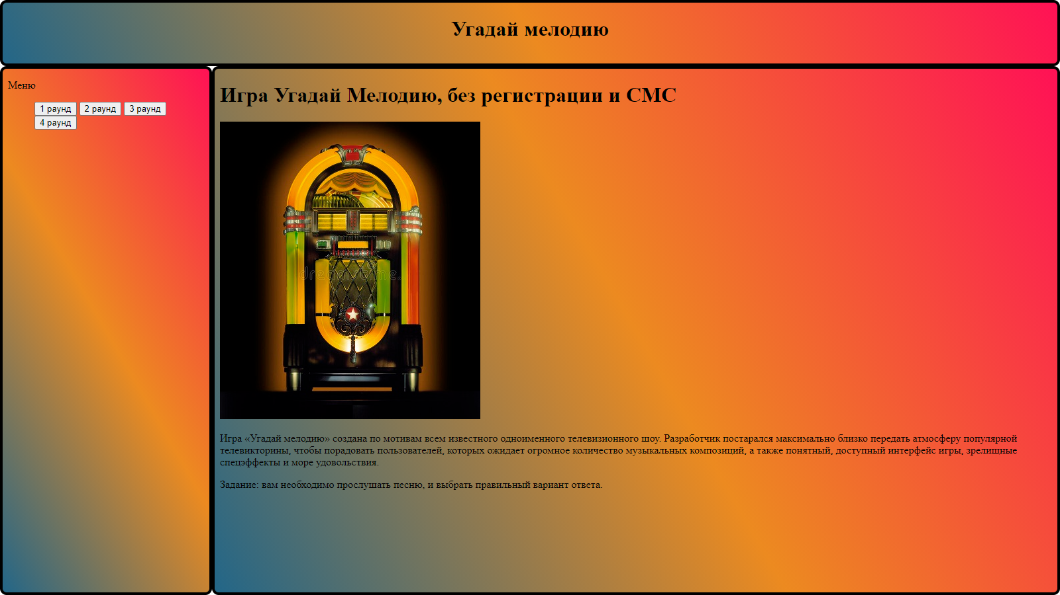

Рисунок 1.1 – Результат выполнения кода

Результат выполнения кода на странице (Рисунок 1.2):

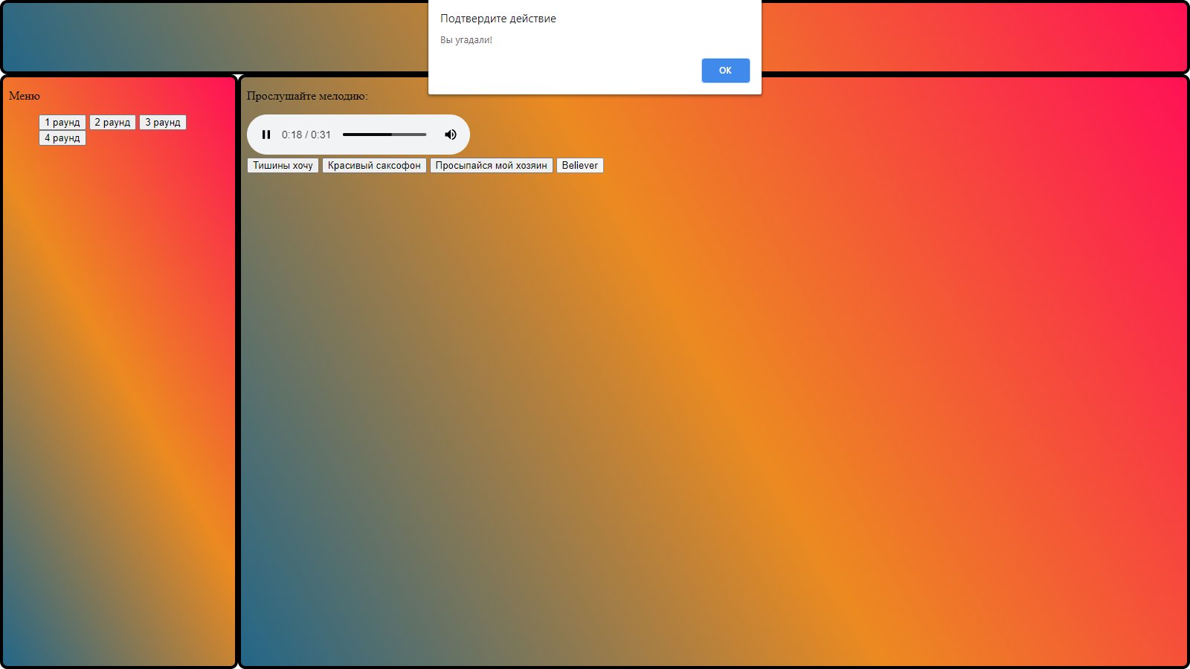

Рисунок 1.2 – Результат выполнения кода

Результат выполнения кода на странице (Рисунок 1.3):

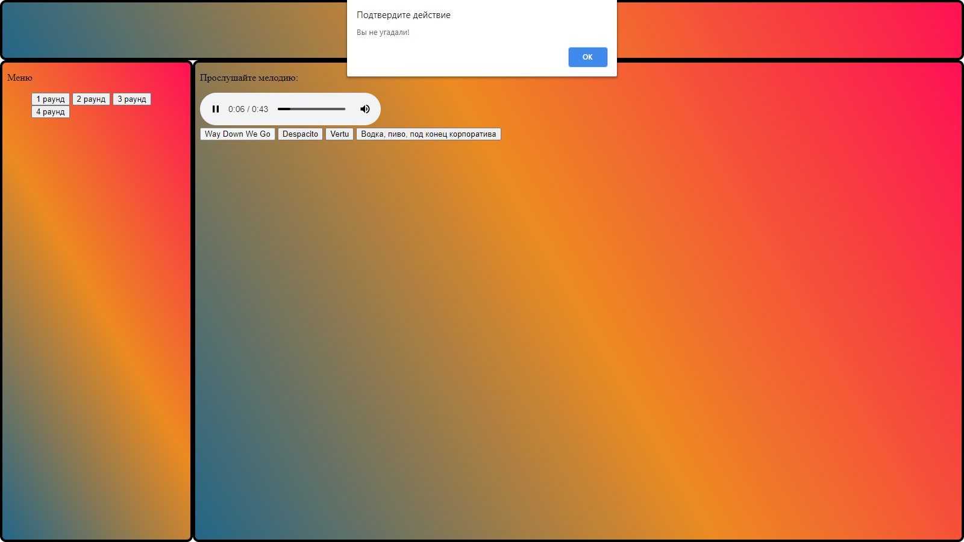

Рисунок 1.3 – Результат выполнения кода

Задача 2.

1. Создать HTML-страницу, которая содержит три якорные ссылки:

* Первая ссылка перемещает к первому абзацу на той же странице.
* Вторая ссылка перемещает ко второму абзацу на той же странице.
* Третья ссылка перемещает к третьему абзацу, который находится на отдельной странице.

2. Сделать изображение-ссылку.

3. Сделать ссылку на телефонный номер.

Листинг 2.1 – HTML-документ

<!DOCTYPE html>

<html>

<head>

<meta charset="UTF-8">

<title>Заголовок</title>

</head>

<body>

<p><a name="adress"></a></p>

<h1>Ссылки</h1>

<p><a href="#abz1">1 абзац</a></p>

<p><a href="#abz2">2 абзац</a></p>

<p><a href="#abz3">3 абзац</a></p>

<p><a href="#im">Изображение</a></p>

<p><a href="#tel">Номер телефона</a></p>

<h1>Работа с абзацами</h1>

<p><a name="abz1"></a></p>

<p><a href="#adress">Ссылки</a></p>

<p>Забирали по ночам: тихо, деликатно, не беспокоя соседей, всегда — целыми семьями. Просто утром квартиры стояли пустые, с распахнутыми настежь дверями, и кого-нибудь недосчитывались: астрофизиков и слесарей, летчиков и дошкольников, пастухов и профессоров консерватории, домохозяек и академиков. Возвращались единицы, с головной болью, провалом в памяти и справкой: взяли по ошибке, приносим извинения, память скорректирована из соображений планетарной безопасности.</p>

<p><a name="abz2"></a></p>

<p><a href="#adress">Ссылки</a></p>

<p>Почта захлебывалась доносами. Люди не могли дышать спокойно: у одних поселился внизу живота холодный ужас, сдавил дыхание, рвотно подкатываясь к горлу; другие воодушевленно строчили — на начальника, чье место неплохо бы занять, на соседа, чьи дети слишком громко кричат, на девушку, что отказала; третьи писали на вторых, чтобы успеть первыми. Шушукались: «Пять раз написала, а его все не берут. — А ты о чем? — Что крадет. — Дура, надо, что ругает Мировой совет...» Прислушивались к лифтам, к шагам за дверью.</p>

<br><br><br><br><br><br><br><br><br><br><br><br><br><br><br><br><br><br><br><br><br><br><br><br><br><br><br><br><br><br><br>

<p><a name="abz3"></a></p>

<p><a href="#adress">Ссылки</a></p>

<p>Потом вдруг все кончилось — забирать перестали, а через четыре года солнце планеты вспыхнуло, превращаясь в сверхновую. Сорвало и унесло прочь атмосферу, мелкими лужицами выкипели океаны, ничего не поняв, сгинули города. Сгорели члены Мирового совета, до последнего вглядываясь в небо: к этому времени шесть космических кораблей, шесть огромных ковчегов — все, что смогли успеть, — ушли от взрыва на безопасное расстояние. Они летели к далеким звездам, а на борту спали в анабиозе миллионы людей: астрофизики и слесари, летчики и дошкольники, пастухи и профессора консерватории, домохозяйки и академики. Очень разные люди с единственной общей чертой: никто из них ни разу не написал доноса.</p>

<h1>Работа с изображениями</h1>

<p><a name="im"></a></p>

<a href="#adress"><img src="media/kot-obormot.jpg" alt="Ссылки"></a>

<h1>Работа с телефонными номерами</h1>

<p><a name="tel"></a></p>

<p><a href="#adress">Ссылки</a></p>

<a href="tel:+74951234567">+7 (495) 123-45-67</a>

</body>

</html>

Результат выполнения кода на странице (Рисунок 2.1):

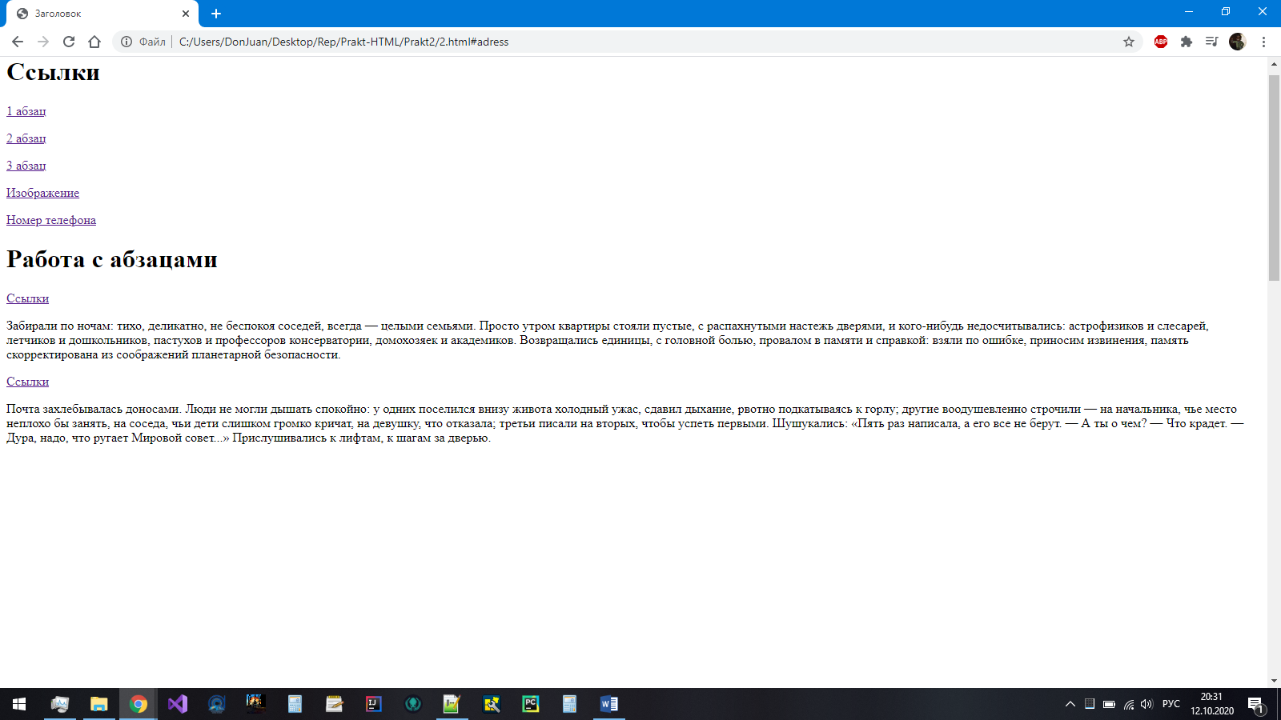

Рисунок 2.1 – Результат выполнения кода

Результат выполнения кода на странице (Рисунок 2.2):

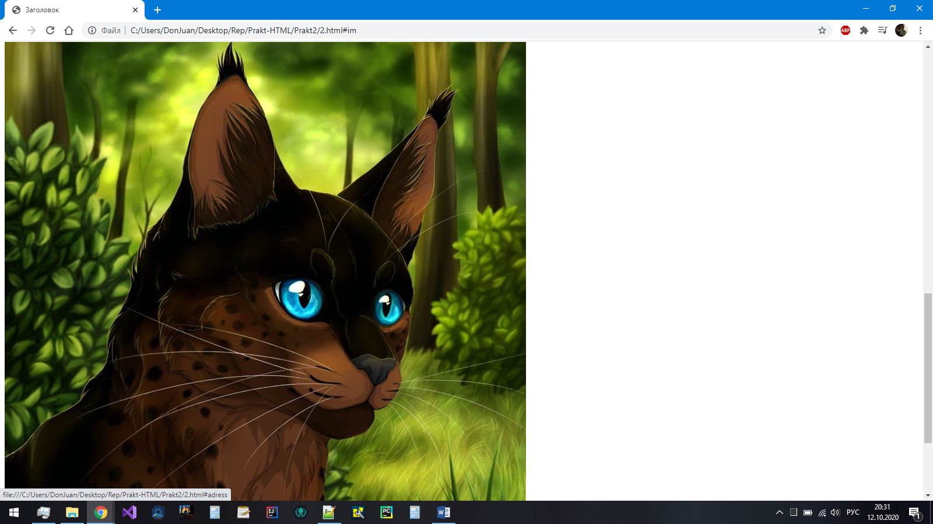

Рисунок 2.2 – Результат выполнения кода

Результат выполнения кода на странице (Рисунок 2.3):

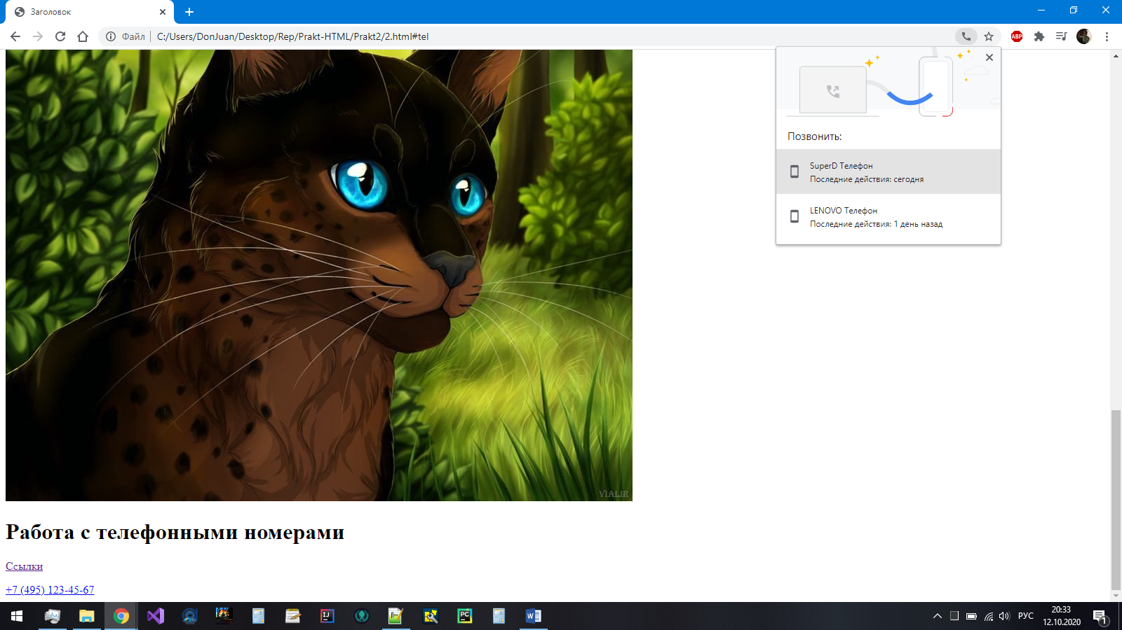

Рисунок 2.3 – Результат выполнения кода

Задача 3. Создать HTML-страницу, которая содержит три ссылки внутри страницы.

* Первая ссылка перемещает к id с именем wood на странице wood.html.
* Вторая ссылка перемещает к id с именем bird на странице bird.html.
* Третья ссылка перемещает к id с именем face на этой же странице.

Листинг 3.1 – HTML-документ(3.html)

<!DOCTYPE html>

<html>

<head>

<meta charset="UTF-8">

<title>Заголовок</title>

</head>

<body>

<p><a name="gl"></a></p>

<p><a href="3/wood.html#top">Дерево</a></p>

<p><a href="3/bird.html#top">Птичка</a></p>

<p><a href="3/face.html#top">Лицо</a></p>

</body>

</html>

Листинг 3.2 – HTML-документ(3/wood.html)

<!DOCTYPE html>

<html>

<head>

<meta charset="UTF-8">

<title>Wood</title>

</head>

<body>

<p><a name="top"></a></p>

<p>Warning: please, жмякните на картинку чтоб перейти на главную страничку</p>

<h1>Wood</h1>

<a href="../3.html#gl"><img src="media/derevo.jpg" alt="Главная страница"></a>

<p>Де́рево (лат. árbor) — жизненная форма деревянистых растений с единственной, отчётливо выраженной, многолетней, в разной степени одревесневшей, сохраняющейся в течение всей жизни, разветвлённой (кроме пальм) главной осью — стволом.</p>

<p>Общее число деревьев на планете Земля в 2015 году было оценено в 3 триллиона. На территории России из них — 640 млрд деревьев (первое место в мире). На территориях Канады и Бразилии — по 300 млрд. Ежегодно число деревьев на планете уменьшается примерно на 15 млрд, это происходит как в результате вырубки лесов, так и изменения климата. Вырубка деревьев производится прежде всего для получения древесины, являющейся довольно распространённым стройматериалом, а также использующейся для изготовления бумаги.</p>

</body>

</html>

Листинг 3.3 – HTML-документ(3/bird.html)

<!DOCTYPE html>

<html>

<head>

<meta charset="UTF-8">

<title>Bird</title>

</head>

<body>

<p><a name="top"></a></p>

<p>Warning: please, жмякните на картинку чтоб перейти на главную страничку</p>

<h1>Bird</h1>

<a href="../3.html#gl"><img src="media/bird.jpg" alt="Главная страница"></a>

<p>Пти́цы (лат. Aves) — группа теплокровных яйцекладущих позвоночных животных, традиционно рассматриваемая в ранге отдельного класса[комм. 1]. Хорошо обособлена от остальных групп современных животных. Один из наиболее характерных признаков — покров из перьев, предохраняющий тело от неблагоприятных изменений температуры и играющий важную роль при полёте. Способность к полёту — главнейшая особенность птиц (отсутствие её у некоторых видов — вторичное явление). Передние конечности приобрели форму крыльев. Птицы обладают особым строением органов дыхания и пищеварения, что тесно связано с их способностью летать. Ещё один отличительный признак птиц — наличие клюва.</p>

</body>

</html>

Листинг 3.4 – HTML-документ(3/face.html)

<!DOCTYPE html>

<html>

<head>

<meta charset="UTF-8">

<title>Face</title>

</head>

<body>

<p><a name="top"></a></p>

<p>Warning: please, жмякните на картинку чтоб перейти на главную страничку</p>

<h1>Face</h1>

<a href="../3.html#gl"><img src="media/face.jpg" alt="Главная страница"></a>

<p>Лицо́ — передняя часть головы человека, сверху ограниченная границей волосистого покрова головы, внизу — углами и нижним краем нижней челюсти, с боков — краями ветвей нижней челюсти и основанием ушных раковин.</p>

</body>

</html>

Результат выполнения кода на странице (Рисунок 3.1):

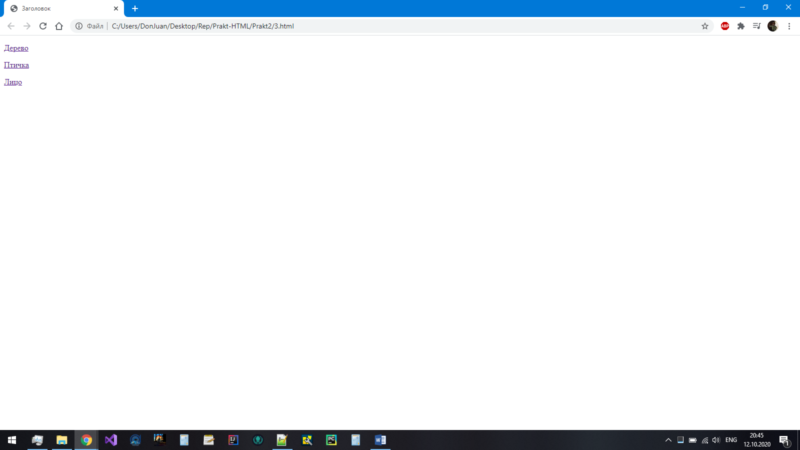

Рисунок 3.1 – Результат выполнения кода

Результат выполнения кода на странице (Рисунок 3.2):

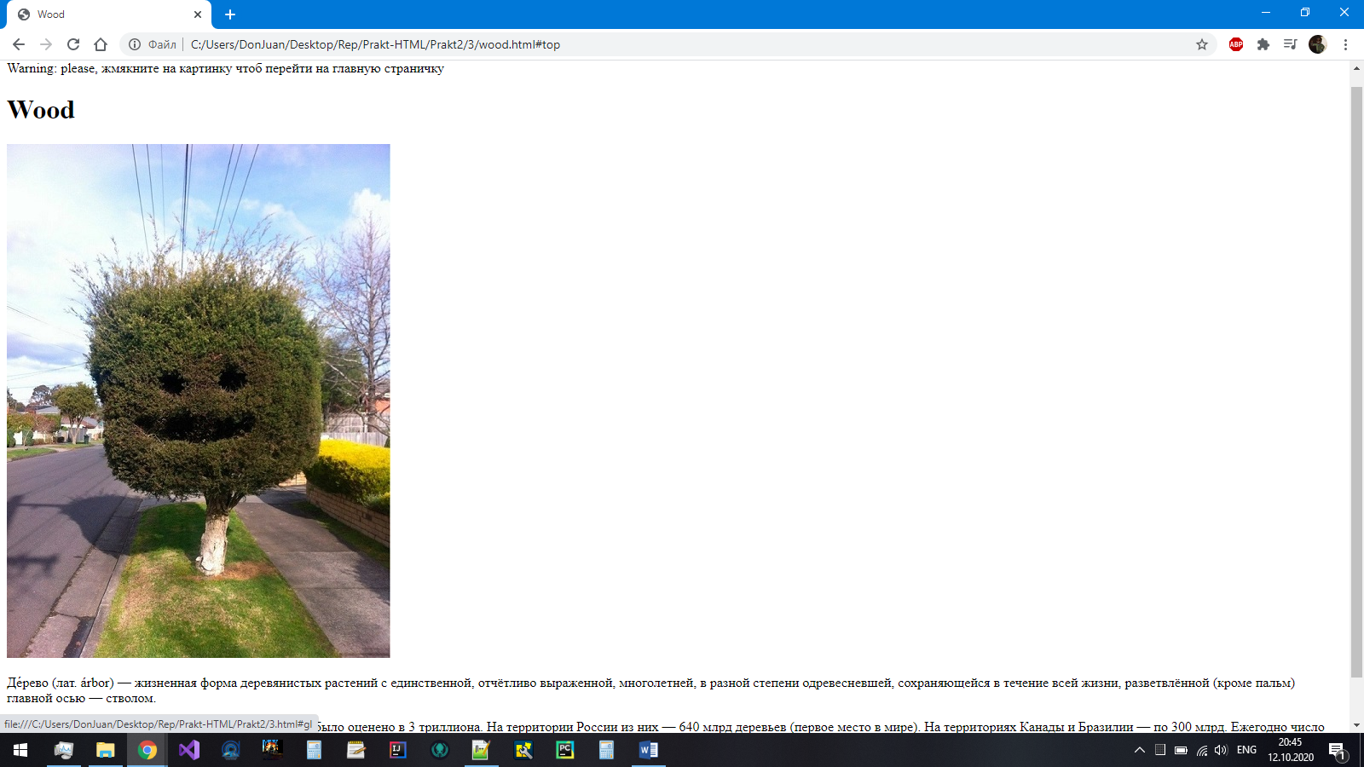

Рисунок 3.2 – Результат выполнения кода

Результат выполнения кода на странице (Рисунок 3.3):

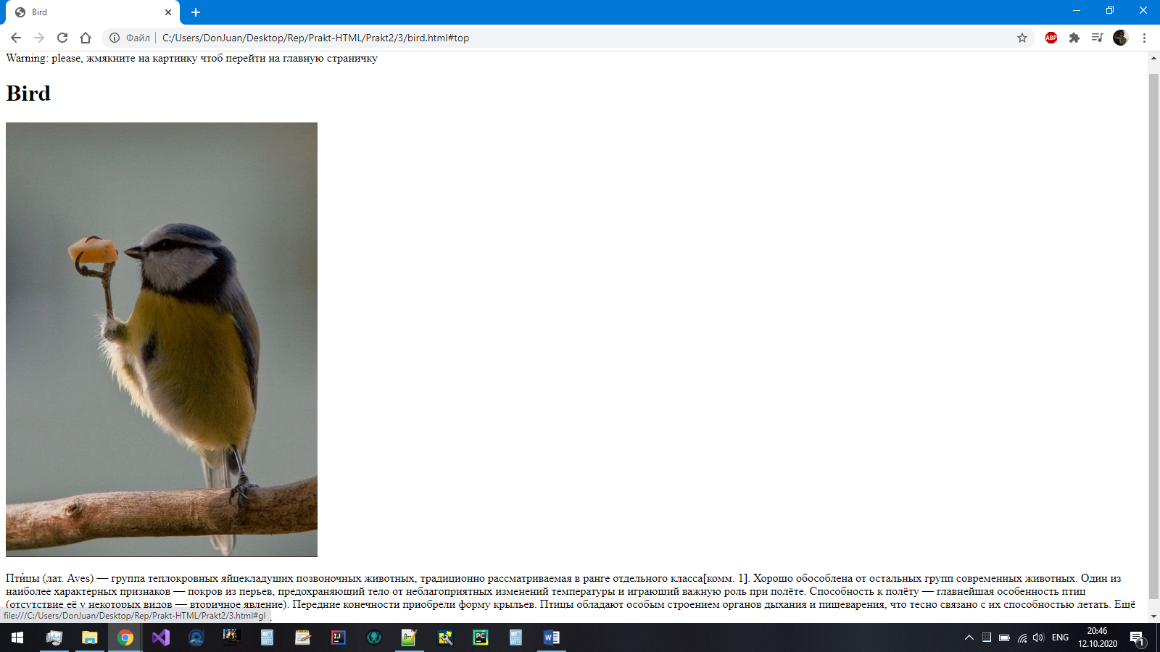

Рисунок 3.3 – Результат выполнения кода

Результат выполнения кода на странице (Рисунок 3.4):

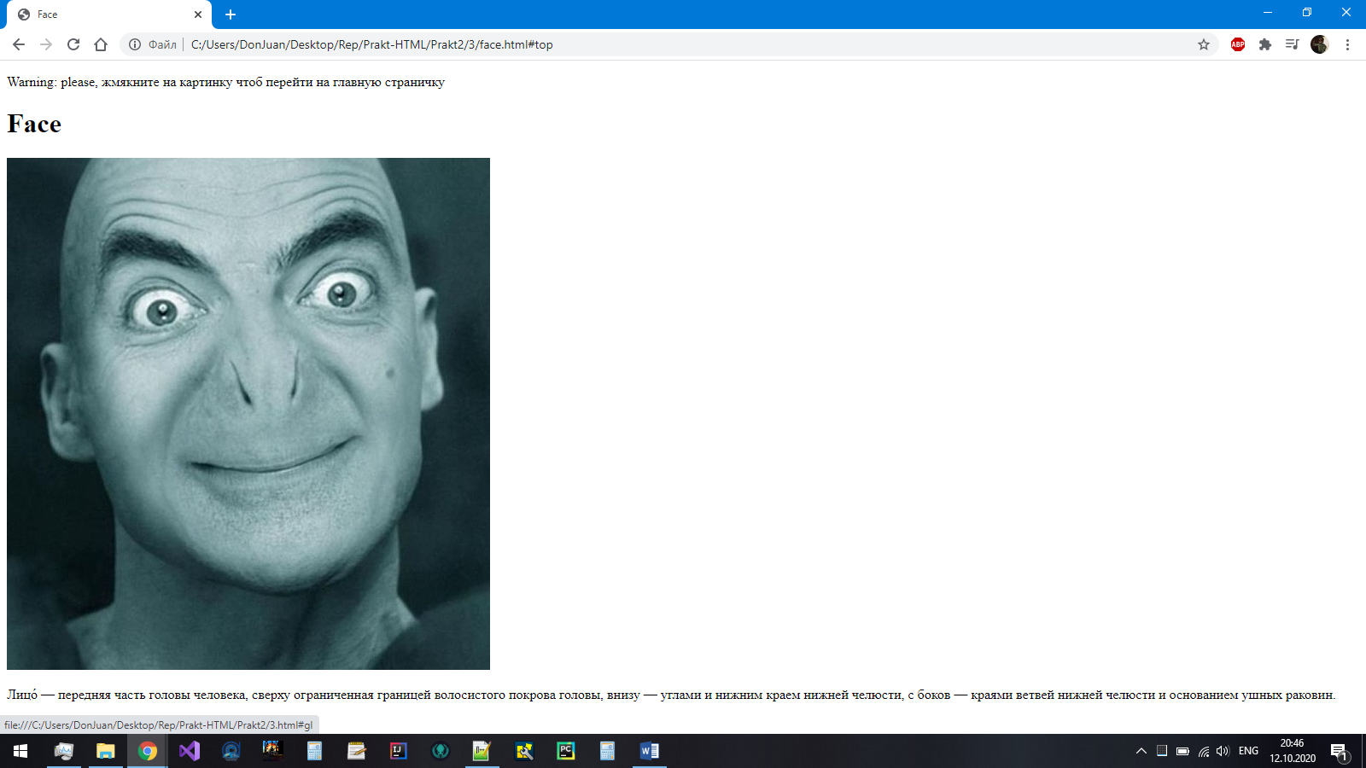

Рисунок 3.4 – Результат выполнения кода

Задача 4. Постройте с помощью тега <area> три объекта:

* прямоугольник
* круг
* многоугольную область на выбор, состоящую из 10 вершин и более, например, пятиконечную звезду

Листинг 4.1 – HTML-документ

<!DOCTYPE html>

<html>

<head>

<meta charset="UTF-8">

<title>Фигуры</title>

</head>

<body>

<img src = "media/map.png" usemap = "#figuri" alt = "Доступны 4 фигуры для выбора" >

<map name = "figuri" >

<area shape = "rect" coords = "25,25,125,125" href = "red.html" alt = "Красный квадрат" >

<area shape = "circle" coords = "200,75,50" href = "green.html" alt = "Зелёный круг." >

<area shape = "poly" coords = "325,25,262,125,388,125" href = "blue.html" alt = "Голубой треугольник" >

<area shape = "poly" coords = "505,17,523,56,577,60,537,86,550,127,505,105,459,127,472,87,432,60,487,56" href = "yellow.html" alt = "Желтая звезда" >

</map>

</body>

</html>

Результат выполнения кода на странице (Рисунок 4.1):

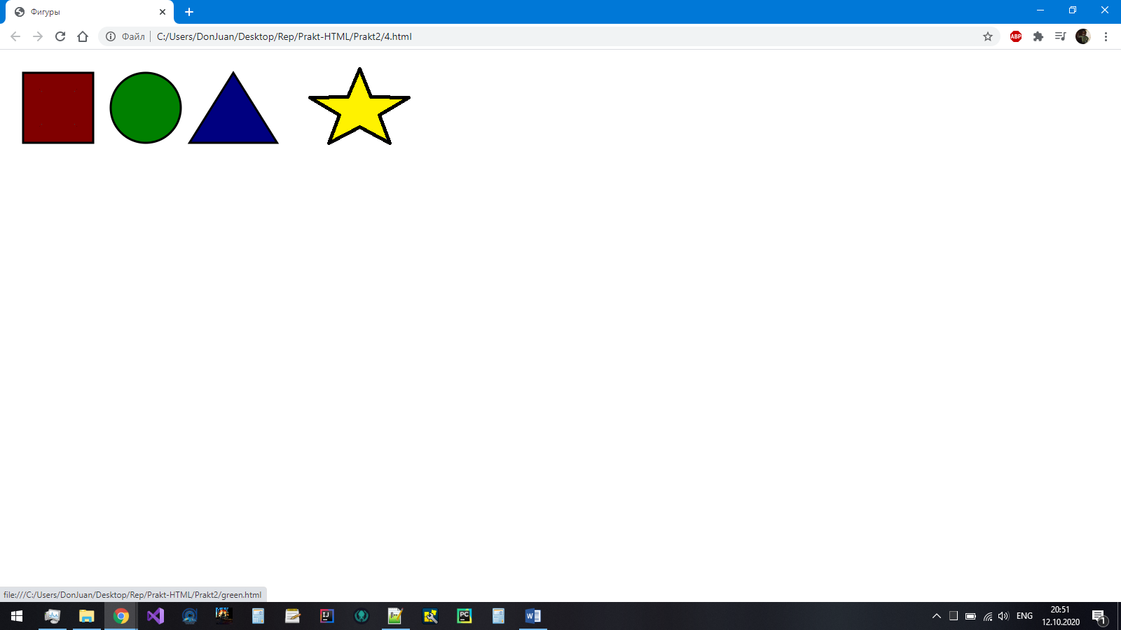

Рисунок 4.1 – Результат выполнения кода

Задача 5. Взять изображение, например, фото или картину художника, и разметить на ней три определенные области:

* квадрат
* круг
* многоугольник

К созданным областям добавить возможность перехода на внешние сайты по смыслу самого изображения.

Листинг 5.1 – HTML-документ

<!DOCTYPE html>

<html>

<head>

<meta charset="UTF-8">

<title>Фигуры</title>

</head>

<body>

<img src = "media/map.jpg" usemap = "#figuri">

<map name = "figuri" >

<area shape = "rect" coords = "666,89,848,271" href = "red.html">

<area shape = "poly" coords = "210,75,315,275,105,275" href = "green.html">

<area shape = "circle" coords = "483,172,105" href = "fio.html">

<area shape = "poly" coords = "238,382,510,382,441,548,307,548" href = "blue.html">

<area shape = "poly" coords = "681,376,781,376,833,461,782,547,680,547,630,461" href = "yellow.html">

</map>

</body>

</html>

Результат выполнения кода на странице (Рисунок 5.1):

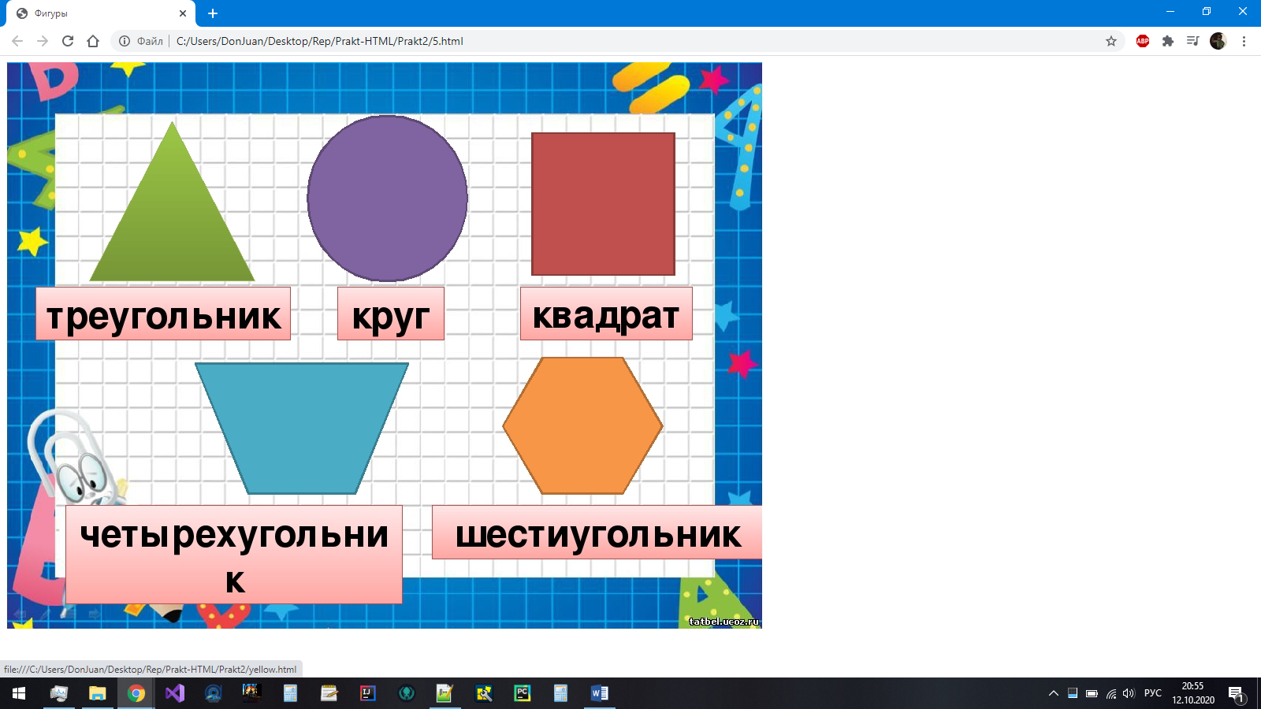

Рисунок 5.1 – Результат выполнения кода

Задача 6. Создать HTML-страницу c отображением на ней следующих индикаторов выполнения:

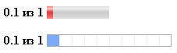

Листинг 6.1 – HTML-документ

<!DOCTYPE html>

<html>

<head>

<meta charset="UTF-8">

<title>Прогресс</title>

</head>

<body>

<p>Всего практических работ:</p>

<progress></progress>

<p>2 практическая работа из 3 доступных</p>

<progress value="2" max="3"></progress>

<p>Выполнено 6 заданий из 7</p>

<meter value="6" max="7" low="1" high="5"></meter>

</body>

</html>

Результат выполнения кода на странице (Рисунок 6.1):

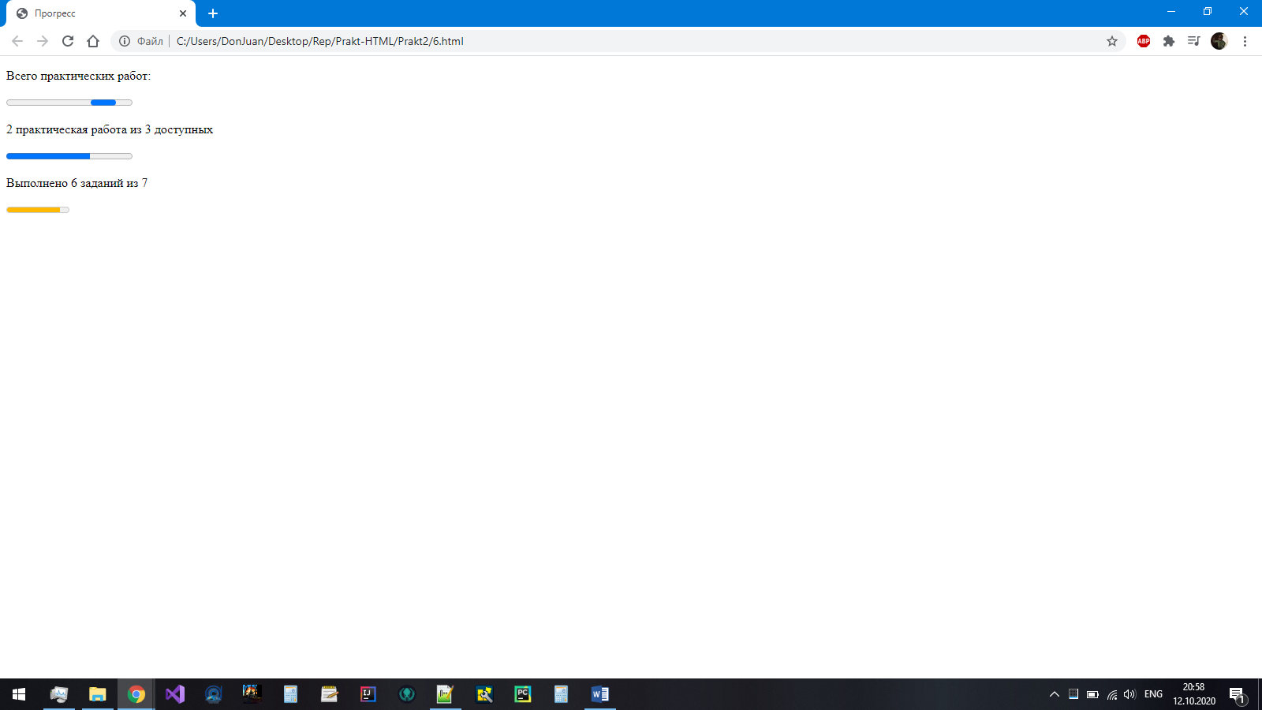

Рисунок 6.1 – Результат выполнения кода

Задача 7.

1. Создать страницу с применением тега <canvas>.
2. На странице вывести свои ФИО и рядом нарисовать:

* Вариант 1: окружность одна в другой
* Вариант 2: треугольник один в другом
* Вариант 3: прямоугольник один в другом

Листинг 7.1 – HTML-документ

<!DOCTYPE html>

<html>

<head>

<meta charset="UTF-8">

<title>Canvas</title>

<script src="js/script.js"></script>

</head>

<body>

<p>Мурадов Натик Намигович</p>

<canvas id="test"></canvas>

</body>

</html>

Листинг 7.2 – JS-документ

window.onload = function() {

var canvas = document.getElementById("test");

var context = canvas.getContext('2d');

canvas.height = 200;

canvas.width = 300;

context.fillStyle = "rgb(200, 0, 0)";

context.fillRect(15, 15, 130, 100);

context.fillStyle = "rgb(0, 200, 0)";

context.fillRect(30, 30, 100, 70);

}

Результат выполнения кода на странице (Рисунок 7.1):

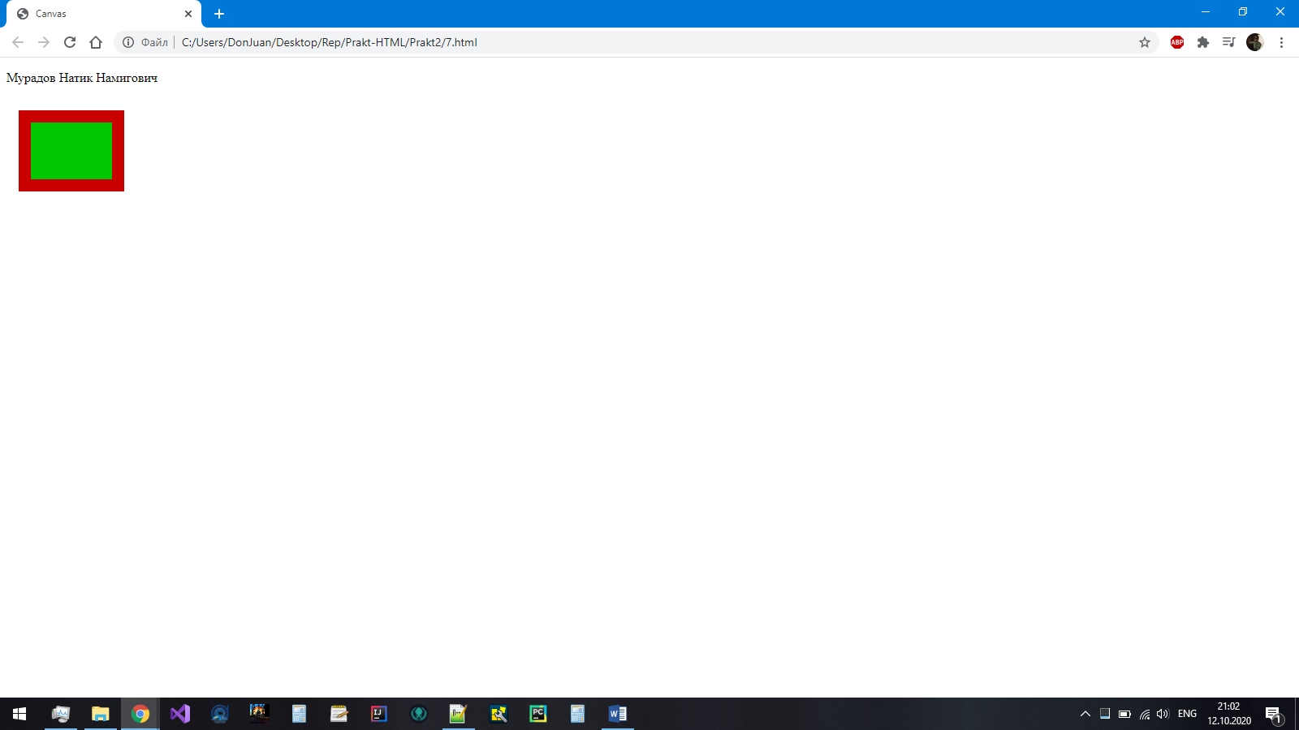

Рисунок 7.1 – Результат выполнения кода

Вывод**:** в результате выполнения данной практической работы ознакомились c фреймами, научились работать с якорями, создавать HTML-страницу, содержащую ссылки внутри страницы, изучили теги <area>, <canvas>, <progress>, <meter>.

Практическая работа №3 «Работа с CSS»

Цель работы**:** разобраться с встроенными и внутренними CSS, ознакомиться со вставкой спецсимволов, познакомиться с тенями и таблицами.

Задача 1.1**.** Оформить текст как представлено на рисунке (использовать встроенный стиль, применить свойство vertical-align) и задать оформление надписи.

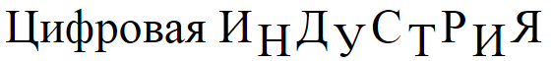

Листинг 1.1.1 – HTML-документ

<!DOCTYPE html>

<html>

<head>

<meta charset="UTF-8">

<title>Заголовок</title>

</head>

<body>

<p style="font-size: 3em">Цифровая И<span style="vertical-align: sub">Н</span>Д<span style="vertical-align: sub">У</span>С<span style="vertical-align: sub">Т</span>Р<span style="vertical-align: sub">И</span>Я</p>

</body>

</html>

Результат выполнения кода на странице (Рисунок 1.1.1):

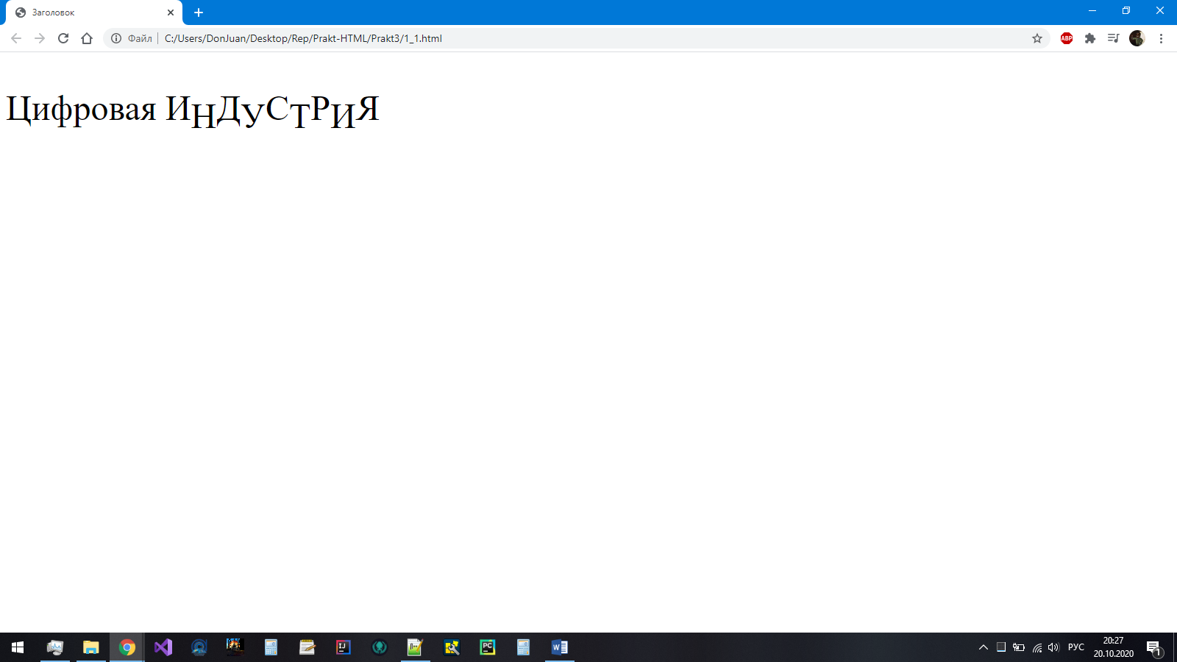

Рисунок 1.1.1 – Результат выполнения кода

Задача 1.2**.** Написать формулу с использованием HTML-кодов спецсимволом:

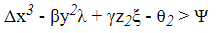

Листинг 1.2.1 – HTML-документ

<!DOCTYPE html>

<html>

<head>

<meta charset="UTF-8">

<title>Заголовок</title>

</head>

<body>

<p>∆x<SUP>3</SUP> - βy<SUP>2</SUP>λ + γz<SUB>2</SUB>&xi; - θ<SUB>2</SUB> > ψ</p>

</body>

</html>

Результат выполнения кода на странице (Рисунок 1.2.1):

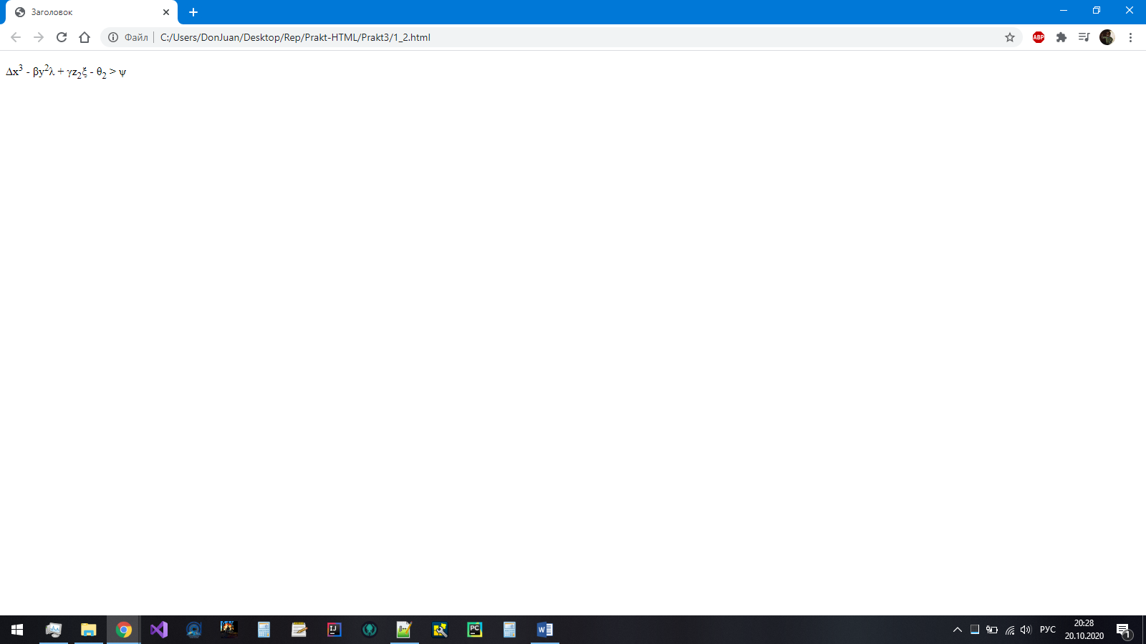

Рисунок 1.2.1 – Результат выполнения кода

Задача 2.1. Выбрать картинку небольшого размера и задать ей внешнюю тень.

Листинг 2.1.1 – HTML-документ

<!DOCTYPE html>

<html>

<head>

<meta charset="UTF-8">

<title>Заголовок</title>

<style>

img

{

box-shadow: 0 0 5px 2px;

}

</style>

</head>

<body>

<img src="media/bird.jpg">

</body>

</html>

Результат выполнения кода на странице (Рисунок 2.1.1):

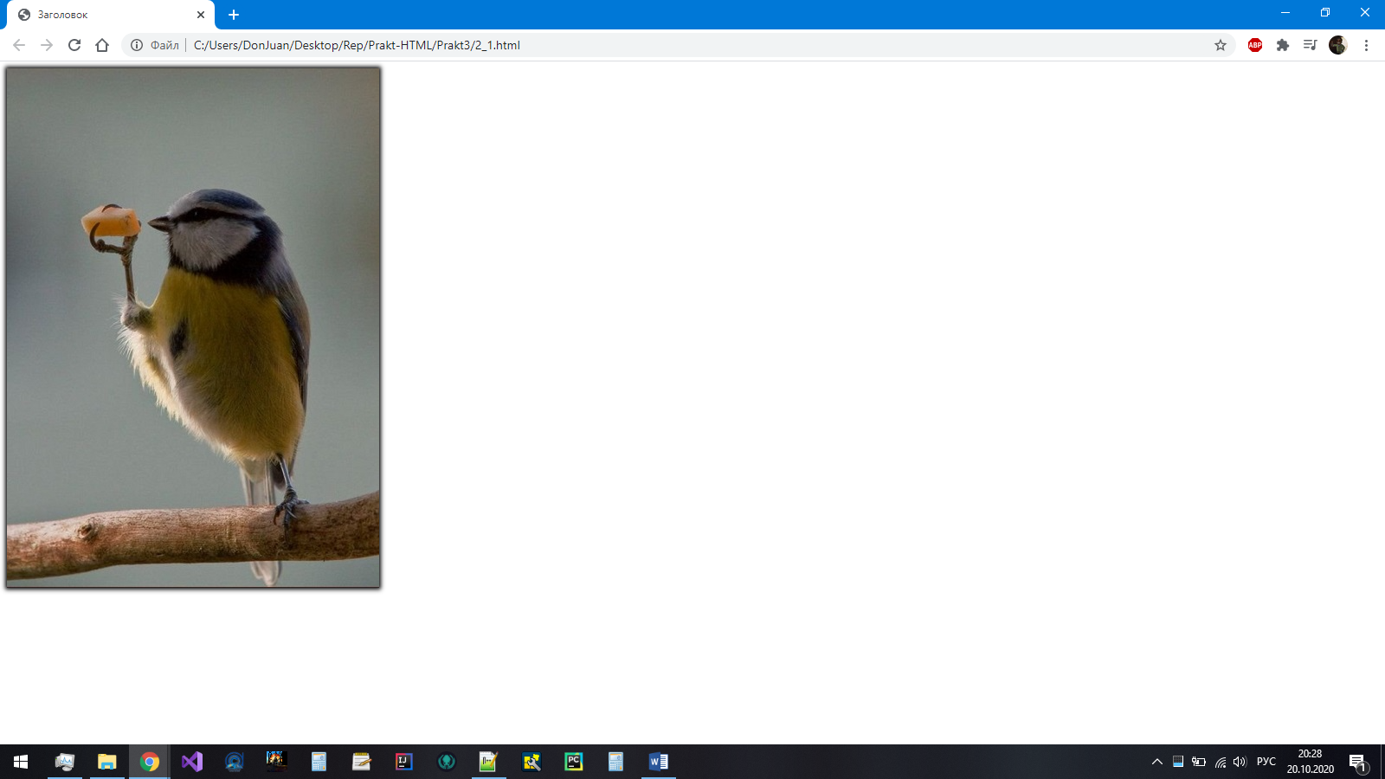

Рисунок 2.1.1 – Результат выполнения кода

Задача 2.2**.** Выбрать картинку небольшого размера и задать ей 4 внешних тени с разными цветами, размытием и смещением в разные стороны. Добавить изменение цветов теней при наведении указателя мыши на картинку (применить свойство *transition* для плавного изменения цветов).

Листинг 2.2.1 – HTML-документ

<!DOCTYPE html>

<html>

<head>

<meta charset="UTF-8">

<title>Заголовок</title>

<style>

img

{

box-shadow: 0 0 0 1px #ccc,

0 -20px 5px -5px #8B0000,

20px 0 5px -5px #32CD32,

0 20px 5px -5px #008080,

-20px 0 5px -5px #FFA500;

}

img:hover

{

box-shadow: 0 0 0 1px #ccc,

0 -20px 5px -5px #FFA500,

20px 0 5px -5px #8B0000,

0 20px 5px -5px #32CD32,

-20px 0 5px -5px #008080;

transition: all 0.5s ease;

}

</style>

</head>

<body>

<center><img src="media/bird.jpg"></center>

</body>

</html>

Результат выполнения кода на странице (Рисунок 2.2.1):

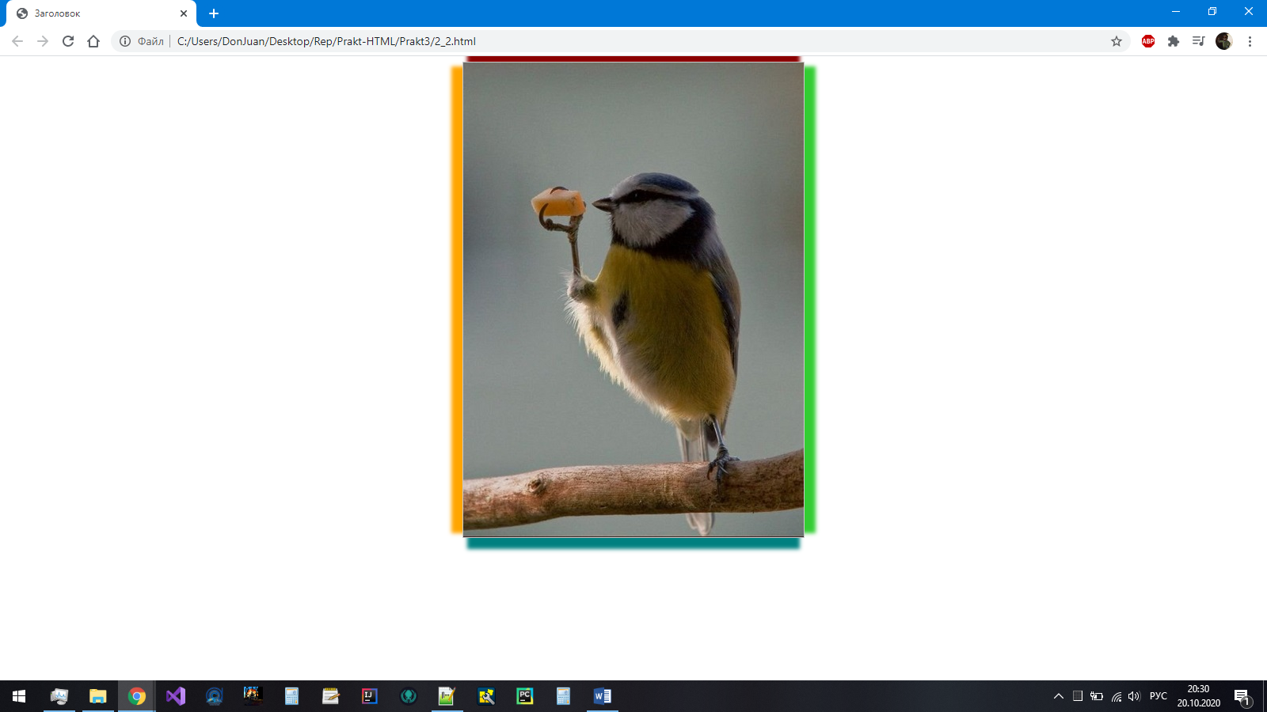

Рисунок 2.2.1 – Результат выполнения кода

Задача 2.3**.** Создать блок <div> с текстом и задать внутренний стиль для блока – задать цвет фона, параметры тени, отступы внутри блока.

Листинг 2.3.1 – HTML-документ

<!DOCTYPE html>

<html>

<head>

<meta charset="UTF-8">

<title>Заголовок</title>

<style>

div

{

width: 200px;

background: #fc0;

padding: 5px;

box-shadow: 0 0 5px 0;

}

</style>

</head>

<body>

<center><div>Игра организуется на основе игры 5, где дети уже сами зашифровывают слова, используя значки, предложенные учителем. Разгадываем слова вместе, выясняя кто лучше сумел зашифровать слово.</div></center>

</body>

</html>

Результат выполнения кода на странице (Рисунок 2.3.1):

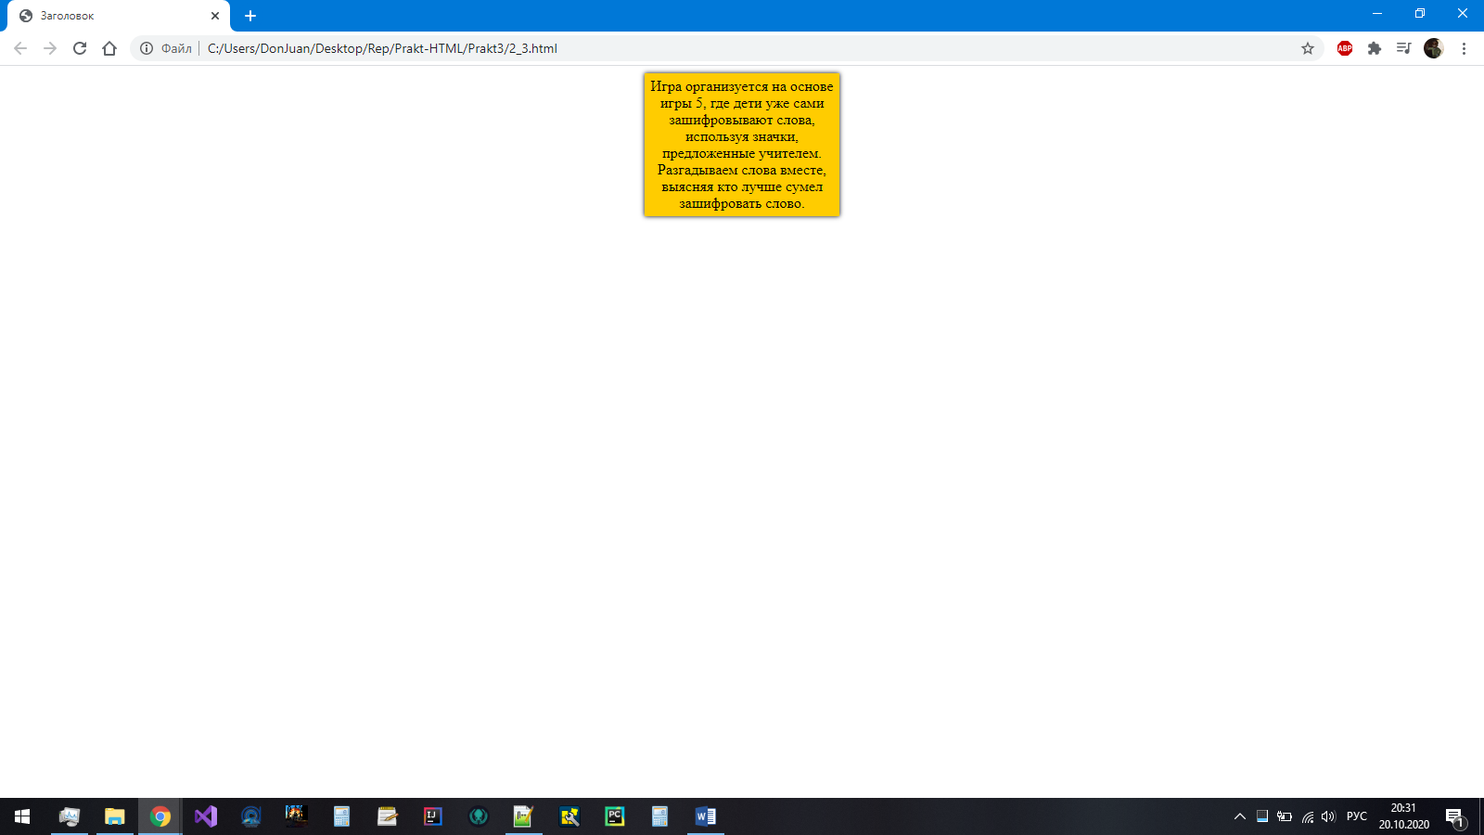

Рисунок 2.3.1 – Результат выполнения кода

Задача 2.4**.** Составить предложения, включающие спецсимволы, прописанные с помощью CSS-кодов (через внутренний CSS). Список спецсимволов:

Знаки карточных мастей

Первые пять букв греческого алфавита

Знаки денежных единиц

Знаки ©, ®, торговой марки

Дроби ¼, ½, ¾

Знаки ¶, §, тире, длинное тире

Полезные знаки и символы на свой выбор (не менее 5)

Добавить комментарии к кодам с описанием самих символов.

Листинг 2.4.1 – HTML-документ

<!DOCTYPE html>

<html>

<head>

<meta charset="UTF-8">

<title>Заголовок</title>

</head>

<body>

<p>Смысл: Во французском варианте мечи превратились в &spades;, кубки - в &hearts;, денарии - в &diams;, а "жезлы" - в &clubs;, или "трефы" (последнее слово по-французски означает "лист клевера"). На разных языках эти названия и сейчас звучат по-разному; например, в Англии и Германии это "лопаты", "сердца", "бриллианты" и "дубинки", а в Италии - "копья", "сердца", "квадраты" и "цветы". На немецких картах еще можно встретить старинные имена мастей: "желуди", "сердца", "колокола" и "листья".</p><!--пики, черви, бубны, трефы-->

<p>Греческие буквы также использовались для записи чисел. В классической ионийской системе первые 9 букв алфавита отводятся под цифры от 1 до 9, следующие 9 букв — под множители 10 и последние 9 букв — для множителей 100, поэтому к 24 буквам, сформировавшим к тому времени стандартный алфавит, были добавлены ещё три: стигма, коппа и сампи. Греческая система счисления сохранена по сей день, хотя и используется ограниченно — например, для нумерации глав книг аналогично римской системе счисления. α-1, β-2, γ-3, δ-4, ε-5</p><!--альфа, бета (вита), гамма, дельта, эпсилон-->

<p>Между тем, тяжело не признать, что валюты, обладающие собственными графическими обозначениями, характеризуются куда более широкой распространенностью, чем денежные единицы, у которых своих символов нет. Так, доллар ($), фунт (£), евро (€), а также иена (¥), несомненно, являются не только самыми популярными, но и самыми сильными и влиятельными валютами мира.</p><!--доллар, фунт, евро, иена-->

<p>® применяется для того, чтобы донести покупателям и конкурентам по бизнесу, что данная торговая марка зарегистрирована, попросту занята. Если торговая марка зарегистрирована, то другие организации, фирмы не могут использовать это имя. Обычно знак ® ставится после названия вверху с права. ™ - означают практически тоже самое, что и ®. Разница в том, что ™ ставят в процессе получение регистрации товарного знака. © - знак копирайта. Он защищает авторское право и прямо предупреждает о том, что данный текст принадлежит кому-то конкретному и использование другими лицами карается законом.</p><!--Copyright, Rights, Trade Mark-->

<p>Система счисления в Вавилоне была шестидесятеричной. Каждый новый разряд отличался от предыдущего на 60. Такая система сохранилась в современном мире для обозначения времени и величин углов. Дроби также были шестидесятеричными. Для записи использовали специальные значки. Как и в Египте, примеры с дробями содержали отдельные символы для обозначения ½, ¼ и ¾. Вавилонская система не исчезла вместе с государством. Дробями, написанными в 60-тиричной системе, пользовались античные и арабские астрономы и математики.</p><!-- 1/2 , 1/4, 3/4 -->

<p>Знак абзаца (¶) — символ для обозначения окончания абзаца. Знак параграфа (§) — типографский знак, который употребляется для обозначения параграфа в документах. Тире(фр. tiret, от tirer — растягивать) - один из знаков препинания, применяемый во многих языках. В русскую письменность тире ввёл писатель и историк Н. М. Карамзин.</p><!--Знак абзаца, знак параграфа, тире, длинное тире -->

<p>⚓ — специальной формы литая, кованая или сварная конструкция, предназначенная для удержания корабля, подлодки, плота или другого плавающего объекта на одном месте за счёт сцепления с грунтом, и связанная с объектом удержания посредством якорной цепи или троса. Усилие, которое якорь может воспринять, не перемещаясь и не выходя из грунта, называется «держащей силой». Эффективность якоря оценивается коэффициентом держащей силы — отношением держащей силы к весу якоря. ☎ — аппарат для передачи и приёма звука (в основном — человеческой речи) на расстоянии. Современные телефоны осуществляют передачу посредством электрических сигналов. Ну как же сейчас жить без ❄. ☀ — одна из звёзд нашей Галактики (Млечный Путь) и единственная звезда Солнечной системы. Вокруг Солнца обращаются другие объекты этой системы: планеты и их спутники, карликовые планеты и их спутники, астероиды, метеороиды, кометы и космическая пыль. ♺ - Современный символ переработки ISO 7000-1135 был создан в ходе конкурса 23-летним американским студентом Гари Андерсоном в 1970 году.</p><!--Якорь, телефон, снежинка, солнце, знак переработки -->

</body>

</html>

Результат выполнения кода на странице (Рисунок 2.4.1):

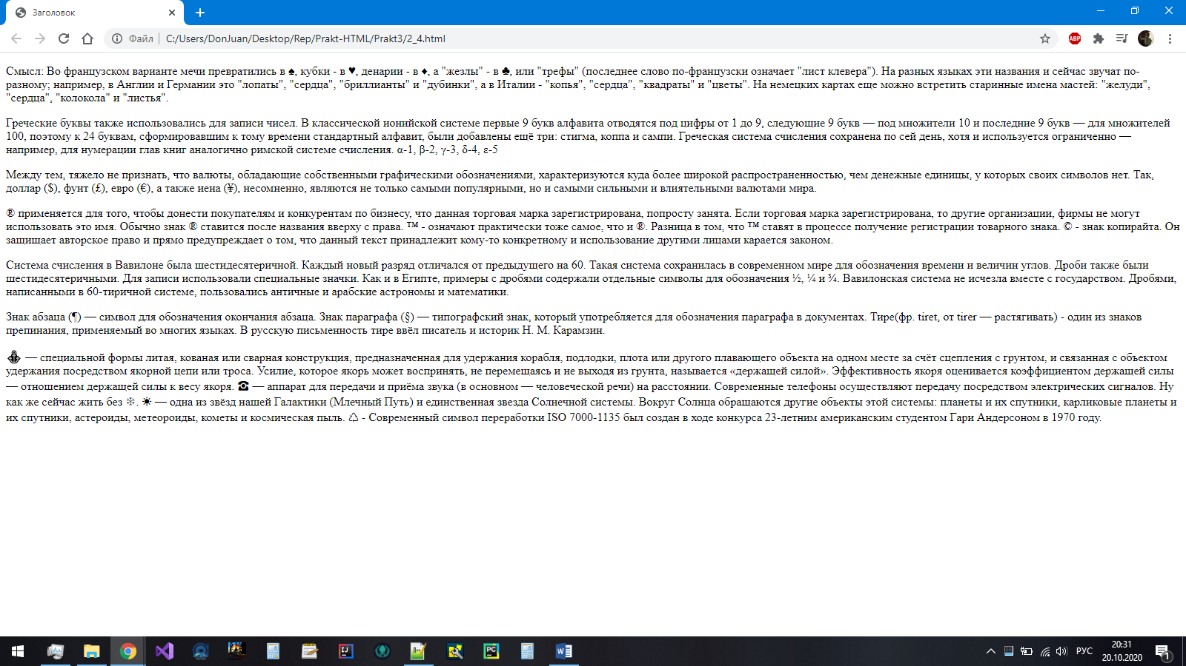

Рисунок 2.4.1 – Результат выполнения кода

Задача 2.5**.** Создать шахматную доску (цвета можно использовать любые), используя теги для создания таблиц:

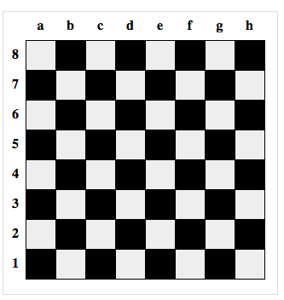

Листинг 2.5.1 – HTML-документ

<!DOCTYPE html>

<html>

<head>

<meta charset="UTF-8">

<title>Заголовок</title>

<style>

.w

{

width: 40px;

height: 40px;

background-color: white;

}

.b

{

width: 40px;

height: 40px;

background-color: black;

}

table

{

border: 1px solid black;

border-collapse: collapse;

padding: 5px;

}

td

{

border: 1px solid black;

}

</style>

</head>

<body>

<table cellpadding="0">

<colgroup>

<col style="width: 40px; height: 40px;"><!-- Задаем цвет фона для следующего (одного) столбца таблицы-->

</colgroup>

<tr>

<th> </th>

<th>a</th>

<th>b</th>

<th>c</th>

<th>d</th>

<th>e</th>

<th>f</th>

<th>g</th>

<th>h</th>

</tr>

<tr>

<th>8</th>

<td><div class="w"></div></td>

<td><div class="b"></div></td>

<td><div class="w"></div></td>

<td><div class="b"></div></td>

<td><div class="w"></div></td>

<td><div class="b"></div></td>

<td><div class="w"></div></td>

<td><div class="b"></div></td>

</tr>

<tr>

<th>7</th>

<td><div class="b"></div></td>

<td><div class="w"></div></td>

<td><div class="b"></div></td>

<td><div class="w"></div></td>

<td><div class="b"></div></td>

<td><div class="w"></div></td>

<td><div class="b"></div></td>

<td><div class="w"></div></td>

</tr>

<tr>

<th>6</th>

<td><div class="w"></div></td>

<td><div class="b"></div></td>

<td><div class="w"></div></td>

<td><div class="b"></div></td>

<td><div class="w"></div></td>

<td><div class="b"></div></td>

<td><div class="w"></div></td>

<td><div class="b"></div></td>

</tr>

<tr>

<th>5</th>

<td><div class="b"></div></td>

<td><div class="w"></div></td>

<td><div class="b"></div></td>

<td><div class="w"></div></td>

<td><div class="b"></div></td>

<td><div class="w"></div></td>

<td><div class="b"></div></td>

<td><div class="w"></div></td>

</tr>

<tr>

<th>4</th>

<td><div class="w"></div></td>

<td><div class="b"></div></td>

<td><div class="w"></div></td>

<td><div class="b"></div></td>

<td><div class="w"></div></td>

<td><div class="b"></div></td>

<td><div class="w"></div></td>

<td><div class="b"></div></td>

</tr>

<tr>

<th>3</th>

<td><div class="b"></div></td>

<td><div class="w"></div></td>

<td><div class="b"></div></td>

<td><div class="w"></div></td>

<td><div class="b"></div></td>

<td><div class="w"></div></td>

<td><div class="b"></div></td>

<td><div class="w"></div></td>

</tr>

<tr>

<th>2</th>

<td><div class="w"></div></td>

<td><div class="b"></div></td>

<td><div class="w"></div></td>

<td><div class="b"></div></td>

<td><div class="w"></div></td>

<td><div class="b"></div></td>

<td><div class="w"></div></td>

<td><div class="b"></div></td>

</tr>

<tr>

<th>1</th>

<td><div class="b"></div></td>

<td><div class="w"></div></td>

<td><div class="b"></div></td>

<td><div class="w"></div></td>

<td><div class="b"></div></td>

<td><div class="w"></div></td>

<td><div class="b"></div></td>

<td><div class="w"></div></td>

</tr>

</table>

</body>

</html>

Результат выполнения кода на странице (Рисунок 2.5.1):

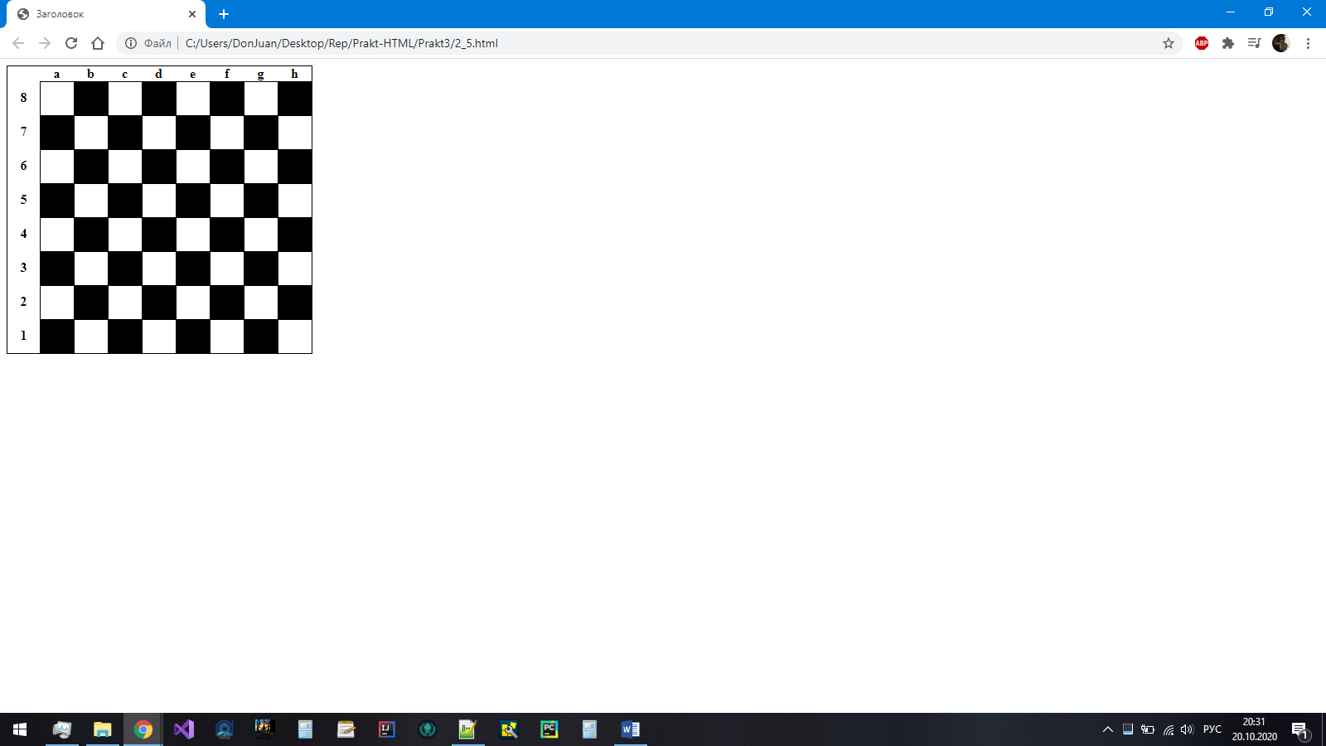

Рисунок 2.5.1 – Результат выполнения кода

Задача 2.6**.** Создать круговую диаграмму.

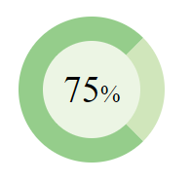

Листинг 2.6.1 – HTML-документ

<!DOCTYPE html>

<html>

<head>

<meta charset="utf-8">

<title>Круговая диаграмма</title>

<style>

div {

background: #ECF5E4;

width: 100px; height: 100px;

text-align: center;

font: 40px/100px Times, serif;

border: 24px solid #95CD8B;

border-right: 24px solid #D0E6BB;

border-radius: 100px;

}

span {

font-size: 0.6em;

}

</style>

</head>

<body>

<div>75<span>%</span></div>

</body>

</html>

Результат выполнения кода на странице (Рисунок 2.6.1):

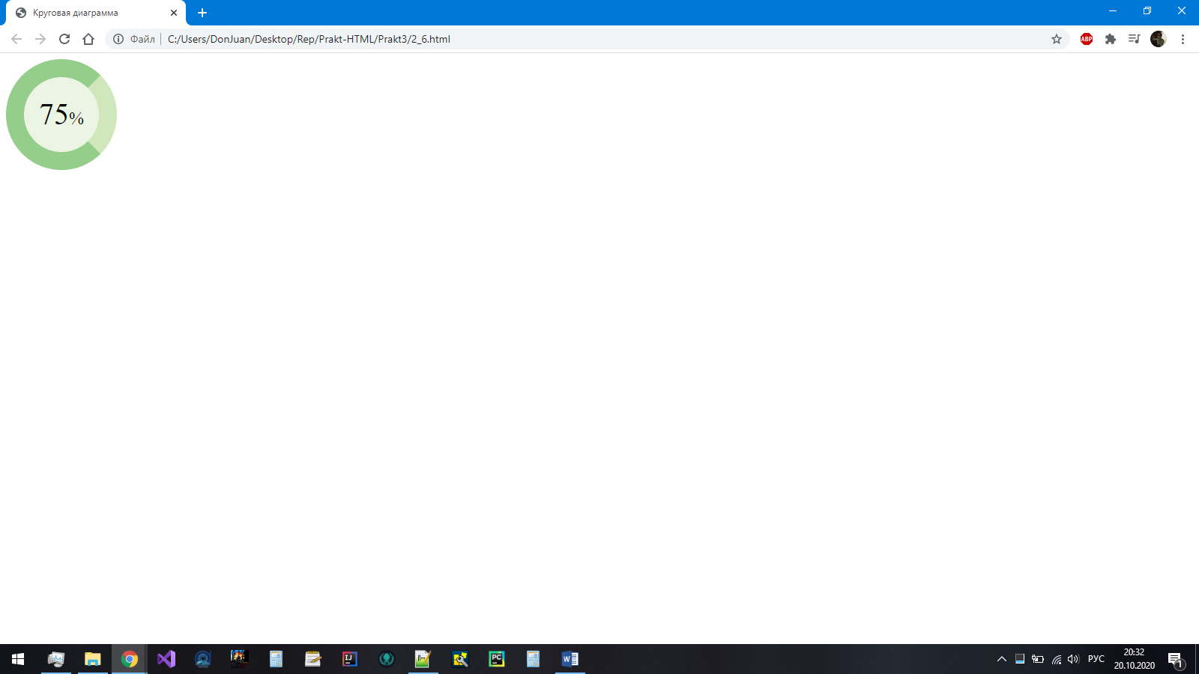

Рисунок 2.6.1 – Результат выполнения кода

Задача 2.7**.** Создать форму с возможностью ввода значений. При корректном вводе значений * заменить на галочку .

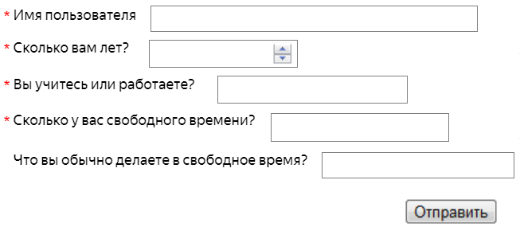

Листинг 2.7.1 – HTML-документ

<!DOCTYPE html>

<html>

<head>

<meta charset="UTF-8">

<title>Заголовок</title>

<script>

window.onload = function(){

var r = new Image();

r.src = "media/r.png";

r.width = 8;

r.height = 8;

var g = new Image();

g.src = "media/g.png";

g.width = 8;

g.height = 8;

var name = document.getElementById("nam");

name.addEventListener('input', function (event) {

if (name.validity.patternMismatch || name.value.length == 0) {

document.getElementById("n_img").src = r.src;

} else {

document.getElementById("n_img").src = g.src;

}

});

var age = document.getElementById("age");

age.addEventListener('input', function (event) {

if (age.validity.patternMismatch || age.value.length == 0) {

document.getElementById("a_img").src = r.src;

} else {

document.getElementById("a_img").src = g.src;

}

});

var bool = document.getElementById("bool");

bool.addEventListener('input', function (event) {

if (bool.validity.patternMismatch || bool.value.length == 0) {

document.getElementById("b_img").src = r.src;

} else {

document.getElementById("b_img").src = g.src;

}

});

var hours = document.getElementById("hours");

hours.addEventListener('input', function (event) {

if (hours.validity.patternMismatch || hours.value.length == 0) {

document.getElementById("h_img").src = r.src;

} else {

document.getElementById("h_img").src = g.src;

}

});

}

</script>

</head>

<body>

<form>

<p><SUP><img src="media/r.png" id="n_img" width="8" height="8"></SUP><label for="nam">Имя пользователя</label>

<input id="nam" name="nam" required pattern="^[а-яА-ЯёЁ]+$"></p>

<p><SUP><img src="media/r.png" id="a_img" width="8" height="8"></SUP><label for="age">Сколько вам лет?</label>

<input type="number" id="age" required></p>

<p><SUP><img src="media/r.png" id="b_img" width="8" height="8"></SUP><label for="bool">Вы учитесь или работаете?</label>

<input id="bool" required pattern="^[а-яА-ЯёЁ]+$"></p>

<p><SUP><img src="media/r.png" id="h_img" width="8" height="8"></SUP><label for="hours">Сколько у вас свободного времени(в часах)</label>

<input id="hours" required pattern="[0-9]"></p>

<p><label for="free">Что вы обычно делаете в свободное время?</label>

<input id="free"></p>

<p><button>Отправить</button></p>

</form>

</body>

</html>

Результат выполнения кода на странице (Рисунок 2.7.1):

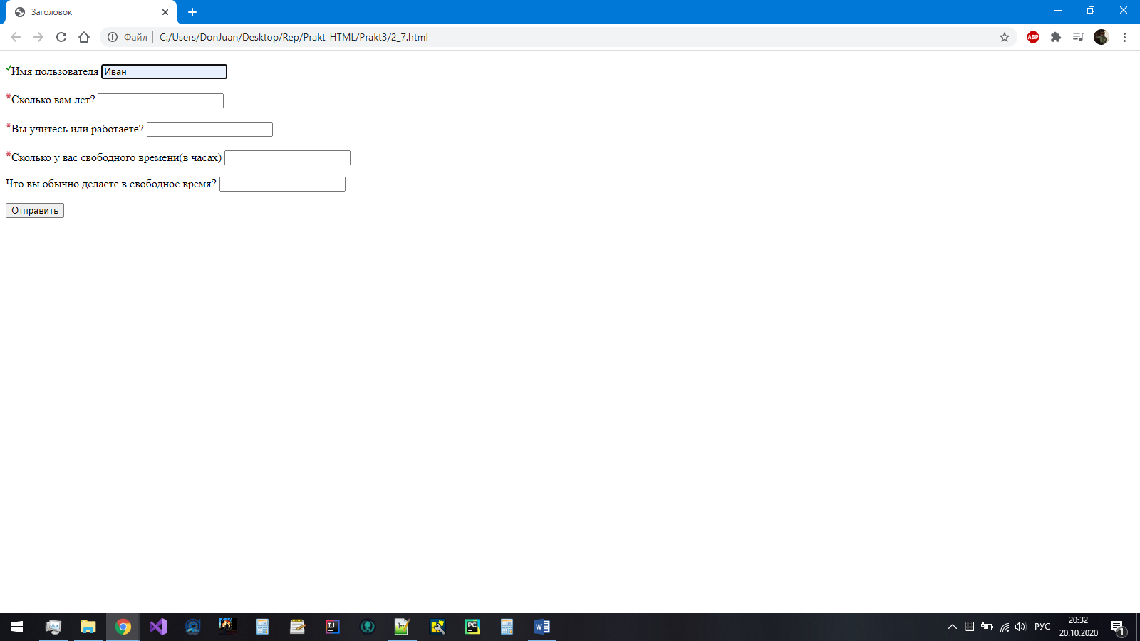

Рисунок 2.7.1 – Результат выполнения кода

Задача 2.8**.** Создать адаптивный квадрат на CSS со словом или текстом внутри по центру.

Листинг 2.8.1 – HTML-документ

<!DOCTYPE html>

<html>

<head>

<meta charset="UTF-8">

<title>Заголовок</title>

<style>

div

{

display:table-cell;

background:silver;

padding-bottom: 45%;

}

p

{

text-align:center;

padding-top: 47%;

}

</style>

</head>

<body>

<div>

<p>content content content content content content content content content content content contenttent content content content content content</p>

</div>

</body>

</html>

Результат выполнения кода на странице (Рисунок 2.8.1):

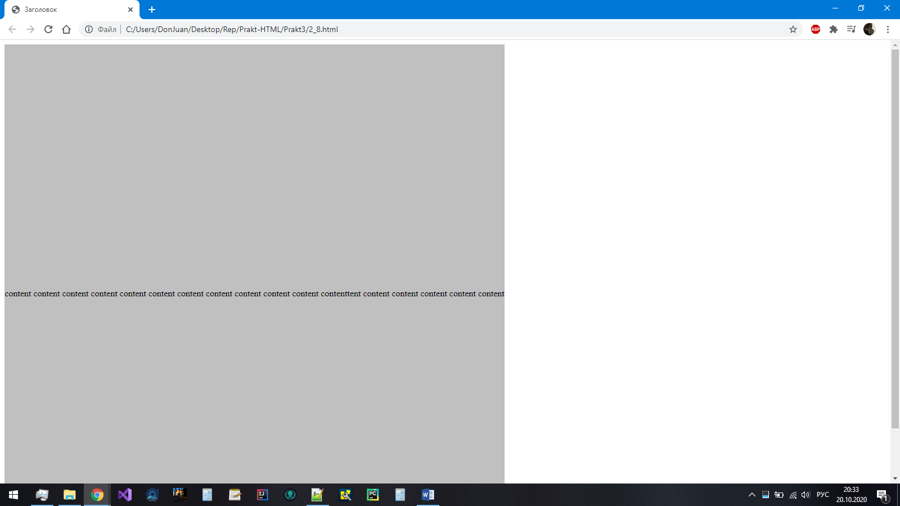

Рисунок 2.8.1 – Результат выполнения кода

Задача 2.9**.** Создать на странице форму, представленную на рисунке. Добавить выделение текста цветом возле отмеченных галочек.

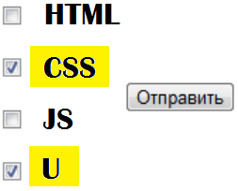

Листинг 2.9.1 – HTML-документ

<!DOCTYPE html>

<html>

<head>

<meta charset="UTF-8">

<title>Заголовок</title>

<style>

input:checked+strong

{

background: yellow;

padding: 4px;

}

#sub

{

position: fixed;

top: 75px;

left: 80px;

}

</style>

</head>

<body>

<form>

<p><input type="checkbox" name="HTML" value="HTML"><strong> HTML</strong></p>

<p><input type="checkbox" name="CSS" value="CSS" checked><strong> CSS</strong></p>

<p><input type="checkbox" name="JS" value="JS" checked><strong> JS</strong></p>

<p><input type="checkbox" name="U" value="U"><strong> U</strong></p>

<p><input id="sub" type="submit" value="Отправить"></p>

</form>

</body>

</html>

Результат выполнения кода на странице (Рисунок 2.9.1):

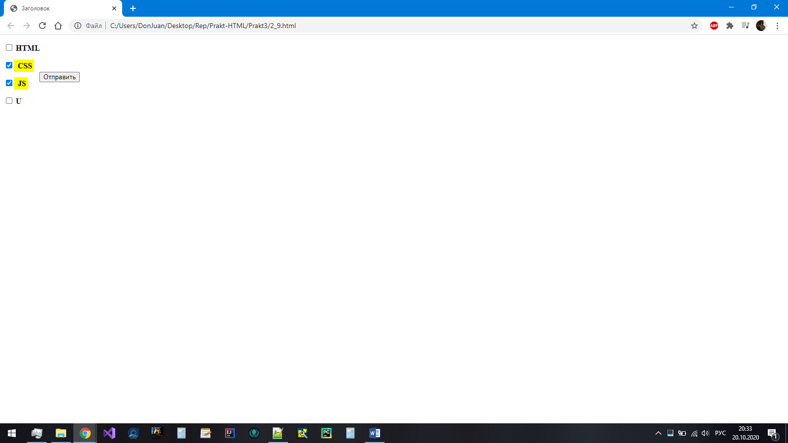

Рисунок 2.9.1 – Результат выполнения кода

Вывод**:** в результате выполнения данной практической работы разобрались с встроенными и внутренними CSS, ознакомились со вставкой спецсимволов и познакомились с тенями и таблицами.

Практическая работа №4   
«Работа с внешними таблицами стилей (CSS)»

Цель работы**:** разобраться с внешними таблицами стилей CSS, ознакомиться со вставкой спецсимволов, таблицами и анимацией. Научится создавать внешние таблицы CSS-стилей.

Задача 1. Используя CSS-коды спецсимволов вывести:

1. ‘Левая одиночная и правая одиночная кавычки’
2. ‚Нижняя одиночная кавычка‚
3. “Левая и правая двойные кавычки”
4. „Нижняя двойная кавычка„
5. «Левая и правая двойные угловые кавычки»

Добавить комментарии к кодам с описанием самих символов, разные стили для каждой из вышеперечисленных строк.

Листинг 1.1 – HTML-документ

<!DOCTYPE html>

<html>

<head>

<title>Заголовок</title>

<link rel="stylesheet" href="css/style.css">

</head>

<body>

<div class="a1">Одиночные ковычки</div>

<div class="a2">Нижняя ковычка</div>

<div class="a3">А это уже двойная ковычка</div>

<div class="a4">Двойная, но нижняя</div>

<div class="a5">Немного угловатости</div>

</body>

</html>

Листинг 1.2 – CSS-документ

.a1{

background: #C9F2C7;

box-shadow: 2px 2px 10px rgba(0,0,0,1);

display: block;

width: 180px;

height: 30px;

transition: .3s;

text-align: center;

padding-top: 10px;

padding-bottom: 10px;

margin: 20px;

}

.a1:hover{

width: 200px;

height: 40px;

box-shadow: 2px 2px 30px rgba(0,0,0,2);

}

.a1:after{

content: "\2019";

}

.a1:before{

content: "\2018";

}

.a2{

margin: 20px;

background: linear-gradient(to left, #E0FFFF, #66CDAA);

box-shadow: 2px 2px 10px rgba(0,0,0,1);

display: block;

width: 180px;

height: 30px;

transition: .3s;

text-align: center;

padding-top: 10px;

padding-bottom: 10px;

}

.a2:hover{

background: linear-gradient(to left, #66CDAA, #E0FFFF);

width: 200px;

height: 40px;

box-shadow: 2px 2px 30px rgba(0,0,0,2);

}

.a2:after{

content: "\201A";

}

.a2:before{

content: "\201A";

}

.a3{

margin: 20px;

background: #4B0082;

box-shadow: 2px 2px 10px rgba(0,0,0,1);

display: inline-block;

border-radius: 10px;

color: white;

width: 180px;

height: 30px;

transition: .3s;

text-align: center;

padding-top: 10px;

padding-bottom: 10px;

}

.a3:hover{

background: linear-gradient(to left, #4B0082, #E0FFFF);

width: 200px;

height: 40px;

box-shadow: 2px 2px 30px rgba(0,0,0,2);

}

.a3:after{

content: "\201D";

}

.a3:before{

content: "\201C";

}

.a4{

margin: 20px;

background: #9370DB;

box-shadow: 5px 5px 0px rgba(255,0,255,15);

display: block;

width: 180px;

height: 30px;

transition: .3s;

text-align: center;

padding-top: 10px;

padding-bottom: 10px;

}

.a4:hover{

background: #9370DB;

width: 200px;

height: 40px;

box-shadow: 10px 10px 0px rgba(255,0,255,20);

}

.a4:after{

content: "\201E";

}

.a4:before{

content: "\201E";

}

.a5{

margin: 50px;

background: #00BFFF;

box-shadow: 2px 2px 10px rgba(0,0,0,1);

display: block;

width: 180px;

height: 30px;

transition: .3s;

text-align: center;

padding-top: 10px;

padding-bottom: 10px;

transform: rotate(24deg);

}

.a5:hover{

transform: rotate(-24deg);

background: #00BFFF;

width: 200px;

height: 40px;

box-shadow: 2px 2px 30px rgba(0,0,0,2);

}

.a5:after{

content: "\00BB";

}

.a5:before{

content: "\00AB";

}

Результат выполнения кода на странице (Рисунок 1):

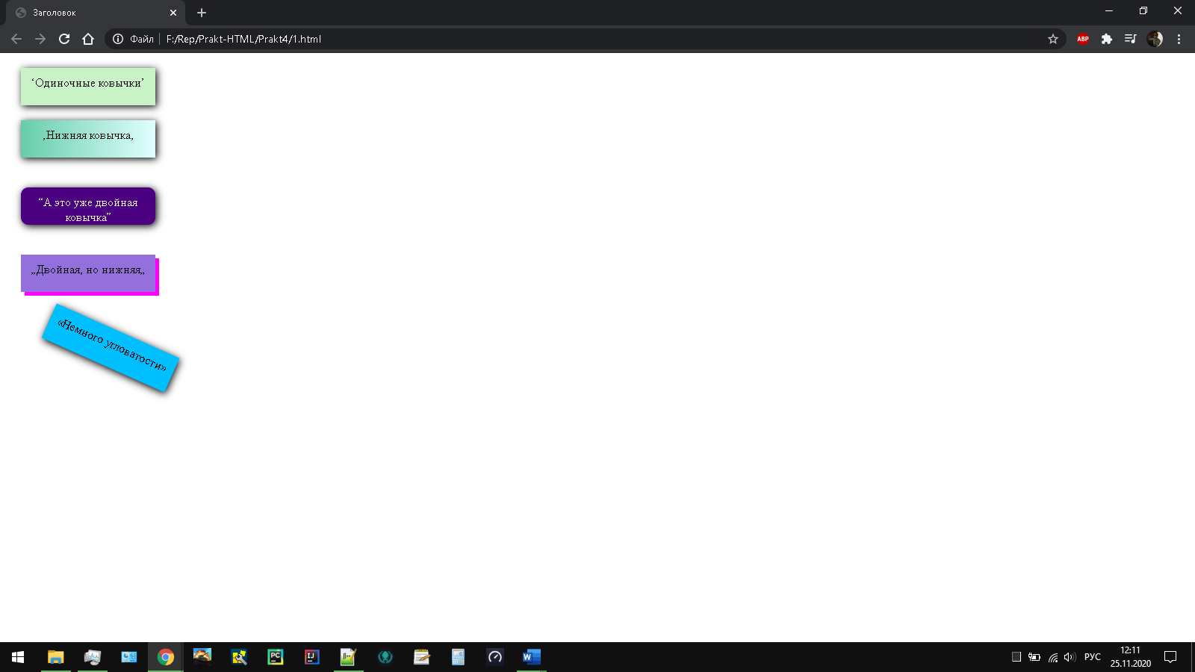

Рисунок 1 – Результат выполнения кода

Задача 2. Создать список ключевых слов с оформлением (использовать свойства text-decoration со значениями underline, line-through, overline (к одному из ключевых слов одновременно применить два эффекта), text-decoration-style с разными значениями, text- decoration-color с разными цветами, задать шрифты и выделение тексту).

Листинг 2.1 – HTML-документ

<!DOCTYPE html>

<html>

<head>

<title>Компьютерные комплектующие</title>

<link rel="stylesheet" href="css/style1.css">

</head>

<body>

<ol type="I">

<li><div class = "a1">Внешняя состовляющая<div></li>

<ul style = "color: #7B68EE;" type="square">

<li><div class = "a2">Монитор<div></li>

<li><div class = "a3">Корпус<div></li>

</ul>

<li><div class = "a1">Внутреняя состовляющая<div></li>

<ul style = "color: green;" type="square">

<li><div class = "a4">Материнская плата<div></li>

<li><div class = "a5">Процессор<div></li>

<li><div class = "a6">Видеокарта<div></li>

<li><div class = "a7">Оперативная память<div></li>

<li><div class = "a8">Накопитель<div></li>

<li><div class = "a9">Кулер<div></li>

</ul>

<li><div class = "a1">Аксессуары<div></li>

<ul style = "color: orange;" type="square">

<li><div class = "a10">Клавиатура<div></li>

<li><div class = "a11">Мышь<div></li>

<li><div class = "a12">Коврик под мышь<div></li>

</ul>

</ol>

</body>

</html>

Листинг 2.2 – CSS-документ

.a1{

color: red;

text-decoration: overline underline;

text-decoration-style: solid;

text-decoration-color: #4B0082;

}

.a2{

text-decoration: line-through;

text-decoration-style: double;

text-decoration-color: #aba040;

}

.a3{

text-decoration: underline;

text-decoration-style: dotted;

text-decoration-color: #25f7e9;

}

.a4{

text-decoration: overline;

text-decoration-style: dashed;

text-decoration-color: #9257e0;

}

.a5{

text-decoration: line-through;

text-decoration-style: wavy;

text-decoration-color: #961e1f;

}

.a6{

text-decoration: underline;

text-decoration-style: solid;

text-decoration-color: #2c4173;

}

.a7{

text-decoration: overline;

text-decoration-style: double;

text-decoration-color: #9353ef;

}

.a8{

text-decoration: line-through;

text-decoration-style: dotted;

text-decoration-color: #38d8db;

}

.a9{

text-decoration: underline;

text-decoration-style: dashed;

text-decoration-color: #5e3aa6;

}

.a10{

text-decoration: overline;

text-decoration-style: wavy;

text-decoration-color: #1f5d73;

}

.a11{

text-decoration: line-through;

text-decoration-style: solid;

text-decoration-color: #f5f250;

}

.a12{

text-decoration: underline;

text-decoration-style: double;

text-decoration-color: #31843e;

}

Результат выполнения кода на странице (Рисунок 2):

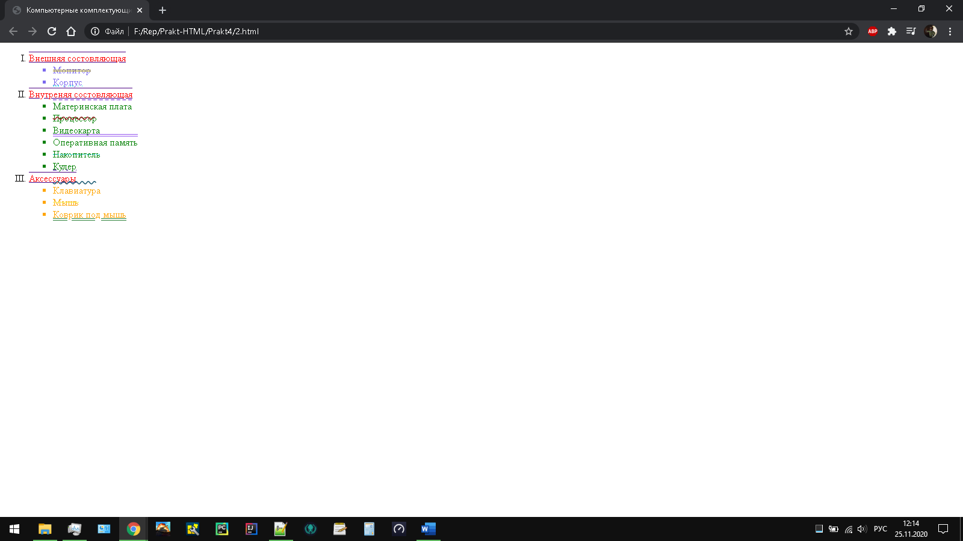

Рисунок 2 – Результат выполнения кода

Задача 3. Выбрать два шаблона таблиц (один из Примеров 1.1. и 1.2, второй – из Примеров 2.1 и 2.2) и создать по ним свои таблицы.

Пример 1.1 (Таблица имеет фоновое изображение, и строка выделяется при наведении курсором мыши на нее):

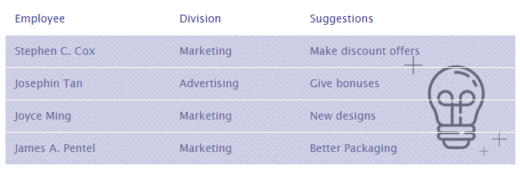

Пример 1.2 (Строка выделяется при наведении курсором мыши на нее):

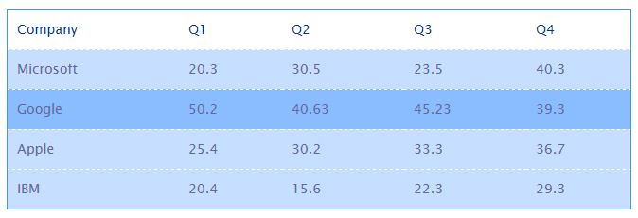

Пример 2.1:

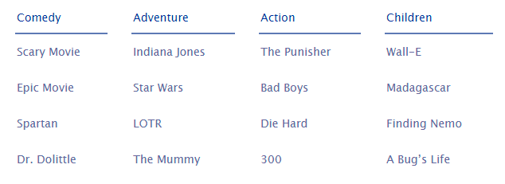

Пример 2.2:

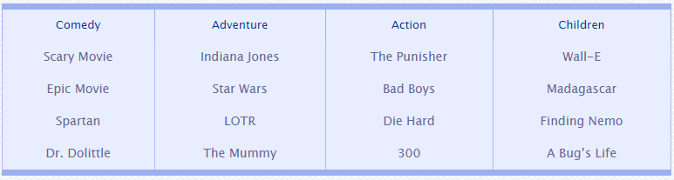

Листинг 3.1– HTML-документ

<!DOCTYPE html>

<html>

<head>

<title>Заголовок</title>

<link rel="stylesheet" href="css/style2.css">

</head>

<body>

<table width="800px" class="table">

<tr class="tr1">

<td>Employee</td>

<td>Division</td>

<td>Suggestions</td>

</tr>

<tr class="tr2">

<td>Stephen C. Cox</td>

<td>Marketing</td>

<td>Make discount offers</td>

</tr>

<tr class="tr2">

<td>Josephin Tan</td>

<td>Advertising</td>

<td>Give bonuses</td>

</tr>

<tr class="tr2">

<td>Joyce Ming</td>

<td>Marketing</td>

<td>New designs</td>

</tr>

<tr class="tr2">

<td>James A. Pentel</td>

<td>Marketing</td>

<td>Better Packing</td>

</tr>

</table>

<p><table width="800px" class="table1">

<tr>

<td class="tr3">Comedy</td>

<td class="tr3">Adventure</td>

<td class="tr3">Action</td>

<td class="tr3">Children</td>

</tr>

<tr class="tr4">

<td>Scary Movie</td>

<td>Indiana Jones</td>

<td>The Punisher</td>

<td>Wall-E</td>

</tr>

<tr class="tr4">

<td>Epic Movie</td>

<td>Star Wars</td>

<td>Bad Boys</td>

<td>Madagascar</td>

</tr>

<tr class="tr4">

<td>Spartan</td>

<td>LOTR</td>

<td>Die Hard</td>

<td>Finding Nemo</td>

</tr>

<tr class="tr4">

<td>Dr. Dolittle</td>

<td>The Mummy</td>

<td>300</td>

<td>A Bug's Life</td>

</tr>

</table></p>

</body>

</html>

Листинг 3.2– CSS-документ

.tr1{

font-weight: bolder;

background: white;

color: #4B0082;

}

.tr2{

font-weight: bolder;

color: #4B0082;

border: 1px solid white;

width: 800px;

height: 30px;

transition: .3s;

}

.tr2:hover{

width: 800px;

height: 50px;

}

.table{

border-collapse: collapse;

background-image: url(../media/1.jpg);

}

.table1{

position: fixed;

border: 2px solid white;

border-spacing: 50px 0px;

left: -45px;

}

.tr3{

font-weight: bolder;

color: #4169E1;

border-bottom: 2px solid #4169E1;

}

.tr4{

font-weight: bolder;

color: #7B68EE;

width: 800px;

height: 30px;

transition: .3s;

}

.tr4:hover{

width: 800px;

height: 50px;

}

Результат выполнения кода на странице (Рисунок 3):

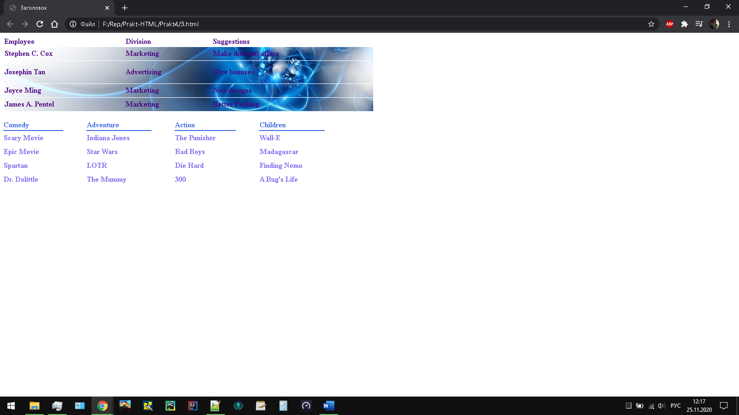

Рисунок 3 – Результат выполнения кода

Задача 4. Создать батарейки как представлено на рисунке. Размеры заданы в пикселах и не масштабируются. Использовать псевдоэлемент **::after.**

Листинг 4.1– HTML-документ

<!DOCTYPE html>

<html>

<head>

<meta charset="utf-8">

<title>Заголовок</title>

<link rel="stylesheet" href="css/style3.css">

</head>

<body>

<div class="b low"></div>

<div class="b medium"></div>

<div class="b high"></div>

</body>

</html>

Листинг 4.2 – CSS-документ

.b{

width: 150px;

height: 50px;

border: 4px solid #000;

margin-bottom: 10px;

position: relative;

}

.b::before, .b::after{

content: '';

position: absolute;

}

.b::after{

width: 10px;

height: 20px;

background: #000;

right: -10px; top: 15px;

}

.b::before{

height: 100%;

}

.low::before{

width: 33%;

background: #ED1C24;

}

.medium::before{

width: 66%;

background: #FFC60B;

}

.high::before {

width: 100%;

background: #00A055;

}

Результат выполнения кода на странице (Рисунок 4):

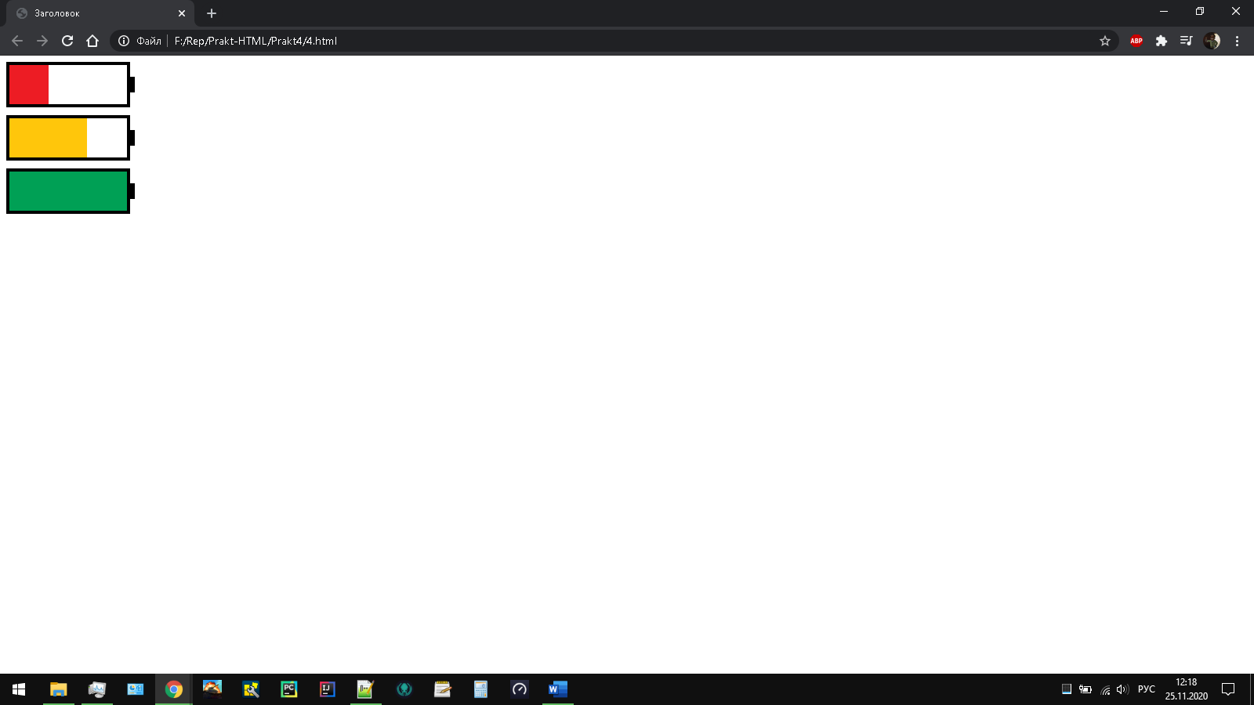

Рисунок 4 – Результат выполнения кода

Задача 5. Создать адаптивный квадратный корень на CSS (знак квадратного корня должен отображаться корректно независимо от используемого числа).

Листинг 5.1 – HTML-документ

<!DOCTYPE html>

<html>

<head>

<meta charset="utf-8">

<title>Заголовок</title>

<link rel="stylesheet" href="css/style4.css">

</head>

<body>

<div class="wrapper">

<span class="root">

<span class="sqrt">88005553535</span>

</span>

</div>

</body>

</html>

Листинг 5.2 – CSS-документ

.wrapper {

font-style: italic;

}

.root {

display: inline-block;

vertical-align: middle;

border-top: 2px solid;

border-left: 2px solid;

transform: skew(-15deg);

transform-origin: bottom left;

margin: 0 10px;

position: relative;

}

.root:before {

content: "";

position: absolute;

bottom: 0;

height: 40%;

width: 9px;

left: -11px;

border-top: 2px solid;

border-right: 2px solid;

transform: skew(30deg);

transform-origin: bottom right;

}

.sqrt {

display: inline-block;

padding-left: 3px;

transform: skew(15deg);

}

Результат выполнения кода на странице (Рисунок 5):

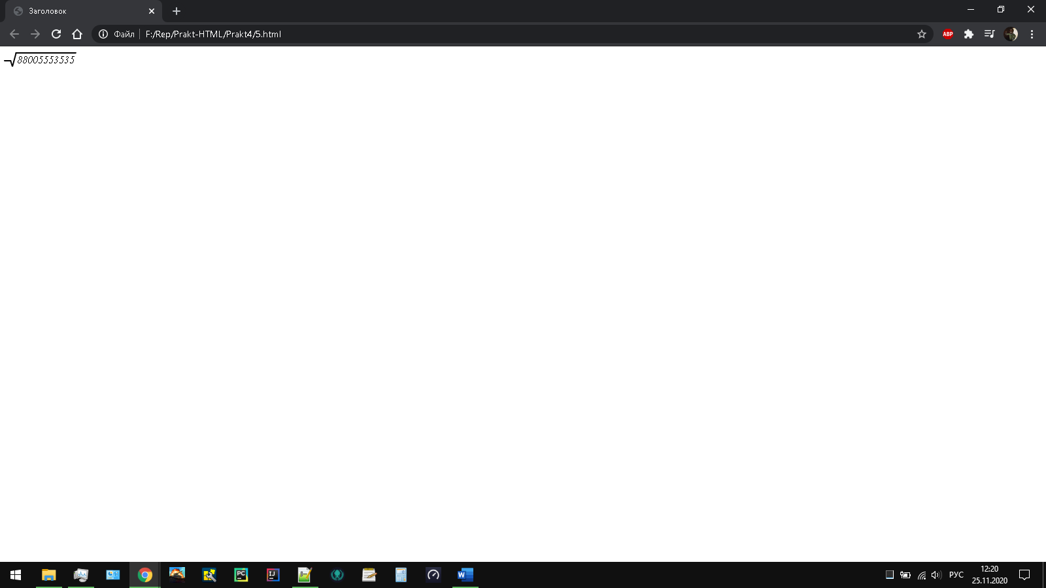

Рисунок 5 – Результат выполнения кода

Задача 6. Создать столбчатую диаграмму.

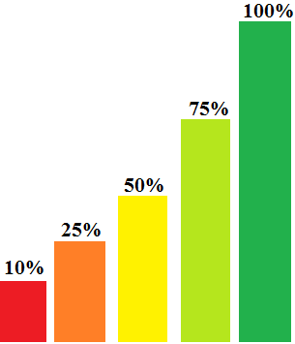

Листинг 6.1 – HTML-документ

<!DOCTYPE html>

<html>

<head>

<meta charset="utf-8">

<title>Заголовок</title>

<link rel="stylesheet" href="css/style5.css">

</head>

<body>

<table width="100px" height="300px">

<tr>

<td class="t">10%<div class="r10"></div></td>

<td class="t">25%<div class="r25"></div></td>

<td class="t">50%<div class="r50"></div></td>

<td class="t">75%<div class="r75"></div></td>

<td class="t">100%<div class="r100"></div></td>

</tr>

</table>

<br/>

</body>

</html>

Листинг 6.2 – CSS-документ

.r10{

background-color: #c23737;

height: 10%;

}

.r25{

background-color: #c5850d;

height: 25%;

}

.r50{

background-color: #e4c724;

height: 50%;

}

.r75{

background-color: #97e44f;

height: 75%;

}

.r100{

background-color: #2eb30d;

height: 100%;

}

.t{

border-top: 20px solid white;

width: 80%;

vertical-align: bottom;

text-align: center;

font-weight: bold;

}

Результат выполнения кода на странице (Рисунок 6):

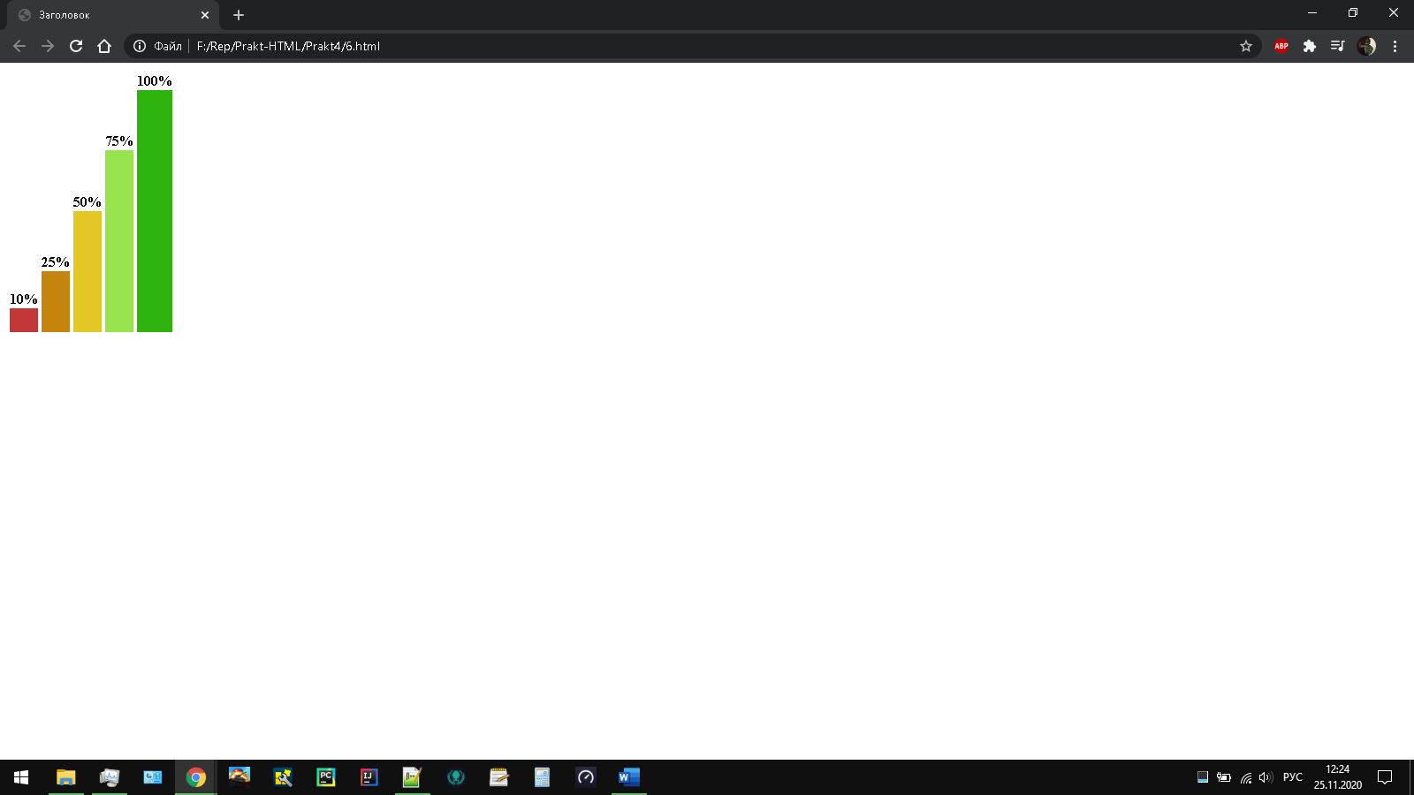

Рисунок 6 – Результат выполнения кода

Задача 7. Создать страницу со следующим содержимым:

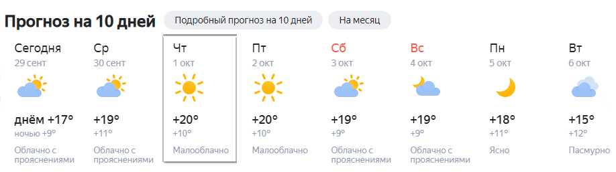

Добавить отображение рамки вокруг каждой из колонок погоды при наведении на них курсором мыши (как показано на рисунке выше).

Листинг 7.1– HTML-документ

<!DOCTYPE html>

<html>

<head>

<title>Заголовок</title>

<link rel="stylesheet" href="css/style6.css">

</head>

<div class="gl">Прогноз на 10 дней

<div class="kn">Подробный прогноз на 10 дней</div>

<div class="kn">на месяц</div></div>

<table>

<tr>

<td>

<div class="dsf">

<div class="OTD">Сегодня</div>

<div class="Day">29 сент</div>

<img src="media/2.svg">

<div class="TD">днём +17°</div>

<div class="TN">ночью +9°</div>

<div class="Des">Облачно с прояснениеми</div>

</div>

</td>

<td>

<div class="dsf">

<div class="OTD">Ср</div>

<div class="Day">30 сент</div>

<img src="media/2.svg">

<div class="TD">+19°</div>

<div class="TN">+11°</div>

<div class="Des">Облачно с прояснениеми</div>

</div>

</td>

<td>

<div class="dsf">

<div class="OTD">Чт</div>

<div class="Day">1 окт</div>

<img src="media/1.svg">

<div class="TD">+20°</div>

<div class="TN">+10°</div>

<div class="Des">Малооблачно</div>

</div>

</td>

<td>

<div class="dsf">

<div class="OTD">Пт</div>

<div class="Day">2 окт</div>

<img src="media/1.svg">

<div class="TD">+20°</div>

<div class="TN">+10°</div>

<div class="Des">Малооблачно</div>

</div>

</td>

<td>

<div class="dsf">

<div class="OTDV">Сб</div>

<div class="Day">3 окт</div>

<img src="media/2.svg">

<div class="TD">+19°</div>

<div class="TN">+9°</div>

<div class="Des">Облачно с прояснениеми</div>

</div>

</td>

<td>

<div class="dsf">

<div class="OTDV">Вс</div>

<div class="Day">4 окт</div>

<img src="media/4.svg">

<div class="TD">+19°</div>

<div class="TN">+9°</div>

<div class="Des">Облачно с прояснениеми</div>

</div>

</td>

<td>

<div class="dsf">

<div class="OTD">Пн</div>

<div class="Day">5 окт</div>

<img src="media/5.svg">

<div class="TD">+18°</div>

<div class="TN">+11°</div>

<div class="Des">Ясно</div>

</div>

</td>

<td>

<div class="dsf">

<div class="OTD">Вт</div>

<div class="Day">6 окт</div>

<img src="media/3.svg">

<div class="TD">+15°</div>

<div class="TN">+12°</div>

<div class="Des">Пасмурно</div>

</div>

</td>

</tr>

</table>

</body>

</html>

Листинг 7.2– HTML-документ

.gl{

font-weight: bold;

font-size: 150%;

margin: 5px 10px;

}

.kn{

display: inline-block;

border-radius: 40px;

padding: 3px 10px;

background-color: rgb(224, 224, 224);

font-size: 60%;

color: #49423d;

font-weight: normal;

}

td{

width: 90px;

display: inline-block;

vertical-align: top;

padding: 10px;

}

.dsf:hover{

height: 155px;

border: 1px solid #7d7f7d;

}

img{

width: 50%;

}

.OTD{

font-weight: bolder;

}

.OTDV{

font-weight: bolder;

color: red;

}

.TD{

font-weight: bold;

}

.Day, .TN, .Des{

color: #7d7f7d;

font-size: 12px;

}

Результат выполнения кода на странице (Рисунок 7):

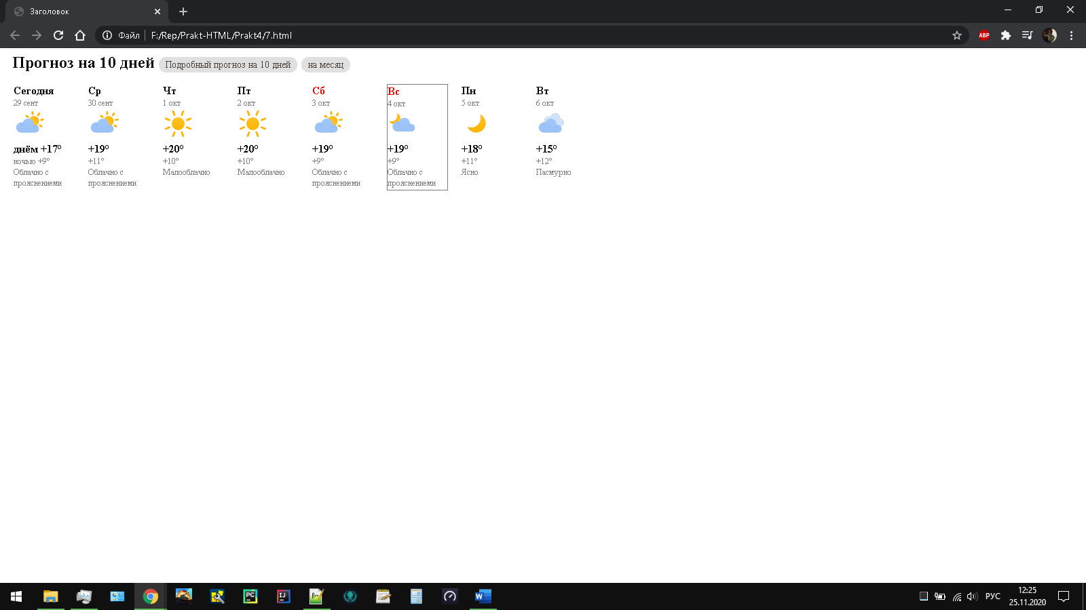

Рисунок 7 – Результат выполнения кода

Задача 8. Создать пять блоков *div* и задать им параметры поворота, масштабируемости, наклона и сдвига при помощи CSS-свойства *transform*.

Листинг 8.1 – HTML-документ

<!DOCTYPE html>

<html>

<head>

<title>Заголовок</title>

<link rel="stylesheet" href="css/style7.css">

</head>

<body>

<div class="a n1">Test</div>

<div class="a n2">Test</div>

<div class="a n3">Test</div>

<div class="a n4">Test</div>

<div class="a n5">Test</div>

</body>

</html>

Листинг 8.2 – CSS-документ

.a{

display: block;

height: 100px;

width: 100px;

background-color: gray;

margin: 40px 200px;

text-align: center;

}

.n1:hover{

transform: rotate(75deg);

}

.n2:hover{

transform: scaleX(3);

}

.n3:hover{

transform: skewX(45deg);

}

.n4:hover{

transform: translateX(300px) skewY(45deg);

}

.n5:hover{

transform: rotate(-75deg) scale(1.5);

}

Результат выполнения кода на странице (Рисунок 8):

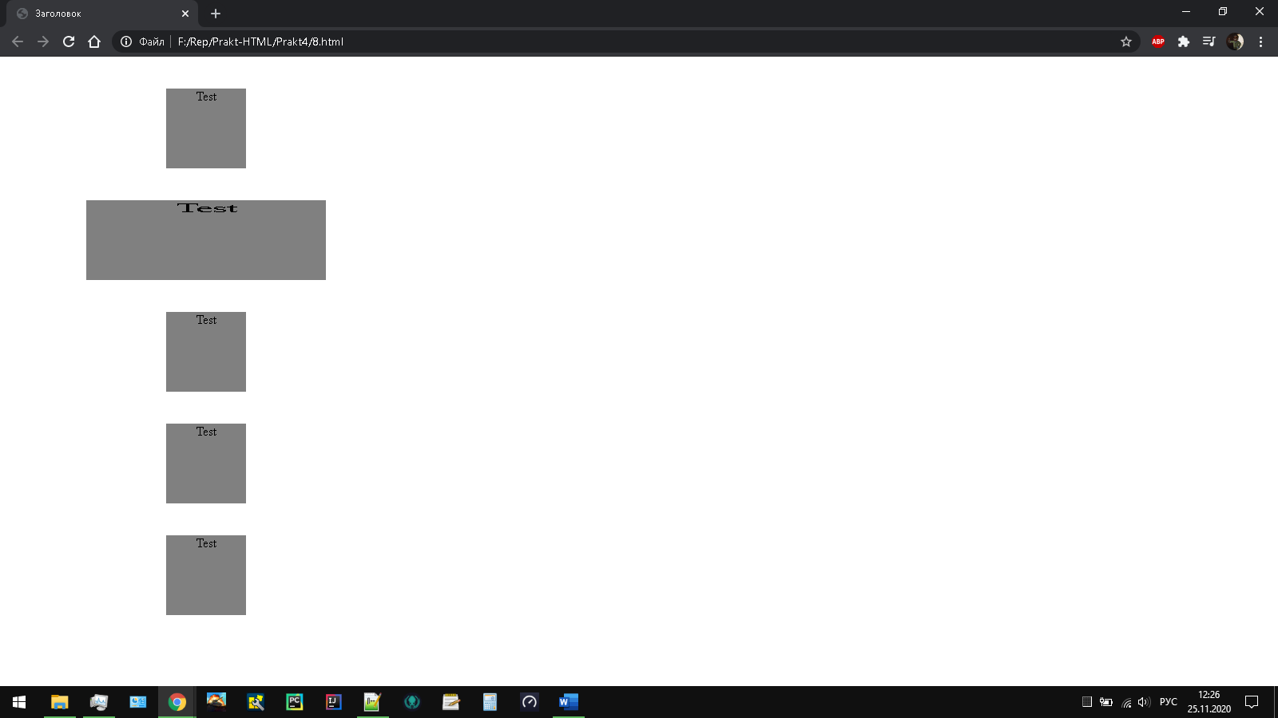

Рисунок 8 – Результат выполнения кода

Задача 9. Создать 3 анимационных кнопки: с поворотом кнопки на 90 градусов (использовать CSS-свойство *transform* с функцией *rotateX),* две кнопки с разными плавными изменениями свойств кнопки (использовать CSS-свойство перехода *transition*).

Задать названия всем кнопкам, тени (использовать ключевое слово *inset*), цветовое градиентное оформление.

Листинг 9.1 – HTML-документ

<!DOCTYPE html>

<html>

<head>

<title>Заголовок</title>

<link rel="stylesheet" href="css/style8.css">

</head>

<body>

<button class="b1">Это кнопка</button>

<button class="zhuk">Это жук</button>

<button class="b2">Кнопка</button>

<button class="b3">Кнопка</button>

</body>

</html>

Листинг 9.2– CSS-документ

.b1{

display: block;

height: 100px;

width: 100px;

border-radius: 10px;

background: linear-gradient(to left, rgb(41, 113, 221),rgb(68, 255, 116));

margin: 40px;

text-align: center;

color: white;

box-shadow: inset 0 0 40px rgba(255, 255, 255, 1);

transition: 1s;

}

.b1:hover{

transform: rotateX(90deg);

}

.zhuk{

display: block;

height: 100px;

width: 100px;

border-radius: 10px;

background: linear-gradient(to left, rgb(41, 113, 221),rgb(68, 255, 116));

margin: 40px;

margin-top: -85px;

text-align: center;

color: white;

box-shadow: inset 0 0 40px rgba(255, 255, 255, 1);

transform: rotateX(-90deg);

transition: 1s;

}

.b1:hover + .zhuk{

transform: rotateX(0deg);

}

.b2{

display: block;

height: 80px;

width: 100px;

border-radius: 10px;

background: linear-gradient(to right, rgb(255, 81, 94),rgb(78, 16, 255));

margin: 40px;

text-align: center;

box-shadow: inset 0 0 0 10px rgba(255, 255, 255, 15);

color: white;

transition: 2s;

}

.b2:hover{

transform: rotate(360deg) scale(0.4);

}

.b3{

display: block;

height: 80px;

width: 100px;

border-radius: 10px;

background: linear-gradient(to top, rgb(94, 31, 86),rgb(61, 63, 199));

margin: 40px;

text-align: center;

box-shadow: inset 40px 0 40px rgba(255, 255, 255, 30);

transition: 3s;

}

.b3:hover{

transform: rotateX(720deg);

}

Результат выполнения кода на странице (Рисунок 9):

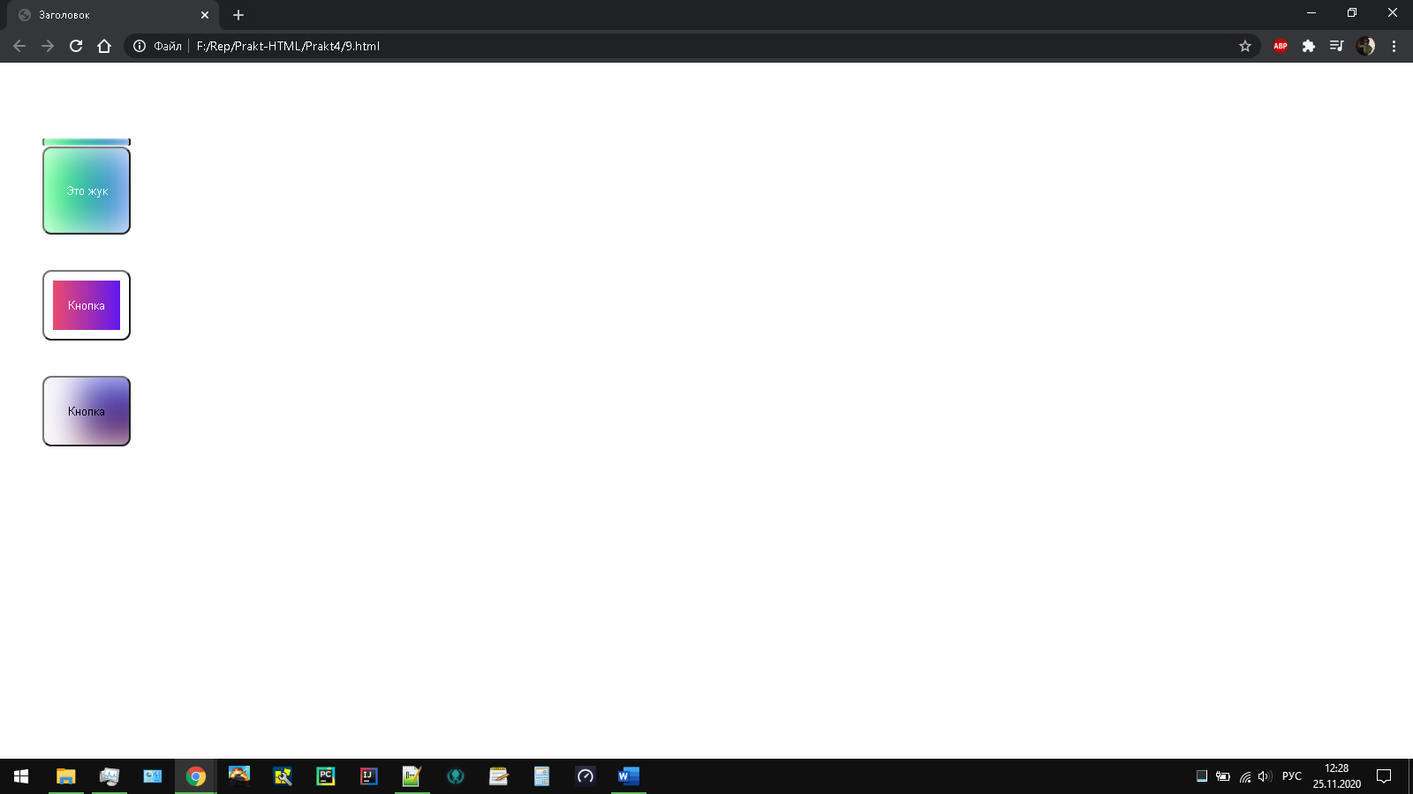

Рисунок 9 – Результат выполнения кода

Задача 10. Создать выпадающее меню (с собственным оформлением и содержанием) на примере, представленном на рисунке ниже, с изменением вида курсора при наведении на пункты меню.

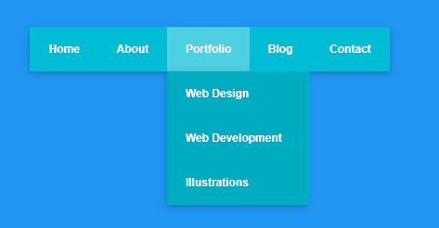

Листинг 10.1 – HTML-документ

<!DOCTYPE html>

<html>

<head>

<title>Заголовок</title>

<link rel="stylesheet" href="css/style9.css">

</head>

<body>

<ul class="mmenuu">

<li>New

<ul class="ssubmenuu">

<li>TextDocument</li>

<li>ImageDocument</li>

<li>MusicDocument</li>

</ul>

</li>

<li>Open</li>

<li>Save</li>

<li>Exit</li>

</ul>

</body>

</html>

Листинг 10.2 – CSS-документ

ul {

list-style: none;

display: block;

margin:0px;

padding:0px;

}

ul.mmenuu > li {

float: left;

position: relative;

}

li{

text-align: center;

padding: 10px;

background-color: orange;

border: 4px outset gray;

cursor: pointer;

}

li:hover{

border: 4px inset gray;

}

ul.ssubmenuu {

position: absolute;

width: 240px;

top: 44px;

left:-4px;

display: none;

}

ul.mmenuu > li:hover > ul.ssubmenuu {

display: block;

}

Результат выполнения кода на странице (Рисунок 10):

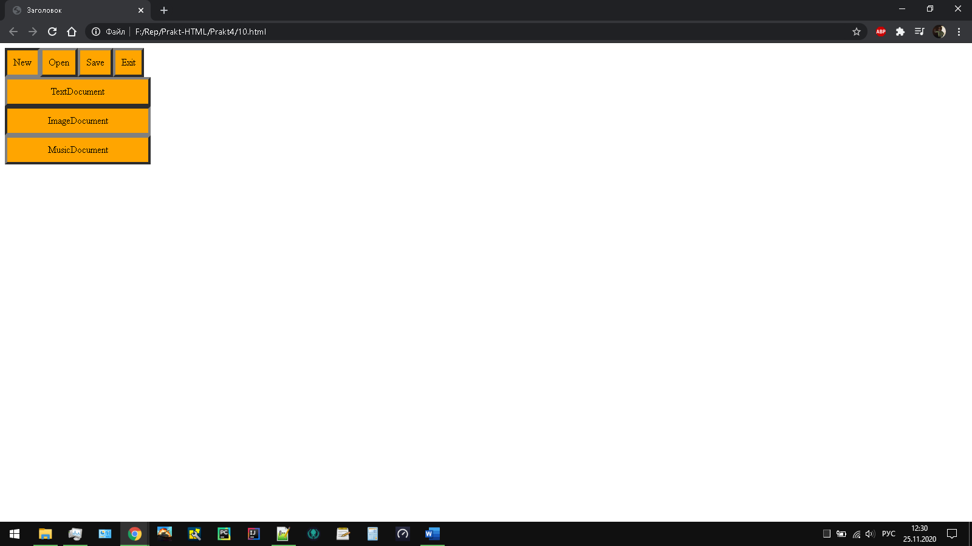

Рисунок 10 – Результат выполнения кода

Задача 11.

1. Выбрать *input* типа *checkbox*.
2. Выбрать *input* типа *checkbox*, НЕ отмеченный.
3. Найти все элементы с *id=message* или *message-\**.
4. Найти все элементы с *id=message-\**.
5. Найти все ссылки с расширением *href="...zip"*.
6. Найти все элементы с атрибутом *data-action*, содержащим *delete* в списке (через пробел).
7. Найти все элементы, у которых ЕСТЬ атрибут *data-action*, но он НЕ содержит *delete* в списке (через пробел).
8. Выбрать все чётные элементы списка *#messages*.
9. Выбрать один элемент сразу за заголовком *h3#widget-title* на том же уровне вложенности.
10. Выбрать все ссылки, следующие за заголовком *h3#widget-title* на том же уровне вложенности.
11. Выбрать ссылку внутри последнего элемента списка *#messages*.

Листинг 11.1 – HTML-документ

<!DOCTYPE HTML>

<html>

<head>

<meta charset="utf-8">

</head>

<body>

<input type="checkbox">

<input type="checkbox" checked>

<input type="text" id="message">

<h3 id="widget-title">Warnings and errors:</h3>

<ul id="messages">

<li id="message-1">Error</li>

<li id="message-2">Warning</li>

<li id="message-3" data-action="delete">Warning</li>

<li id="message-4" data-action="edit do-not-delete">Warning</li>

<li id="message-5" data-action="edit delete">Warning</li>

<li><a href="#">...</a></li>

</ul>

<a href="http://example.com/list.zip">Ссылка на архив</a>

<a href="http://example.com/list.pdf">Ссылка на PDF</a>

<script>

test('input[type="checkbox"]', 2);

test('input[type="checkbox"]:not(:checked)', 1);

test('[id|="message"]', 6);

test('[id^="message-"]', 5);

test('a[href$=".zip"]', 1);

test('[data-action~="delete"]', 2);

test('[data-action]:not([data-action~="delete"])', 1);

test('#messages li:nth-child(2n)', 3);

test('h3#widget-title + *', 1);

test('h3#widget-title ~ a', 2);

test('#messages li:last-child a', 1);

function test(selector, count) {

if (selector === '...') return;

var elems = document.querySelectorAll(selector);

var ok = (elems.length == count);

if (!ok) alert(selector + ": " + elems.length + " != " + count);

}

</script>

</body>

</html>

Результат выполнения кода на странице (Рисунок 11):

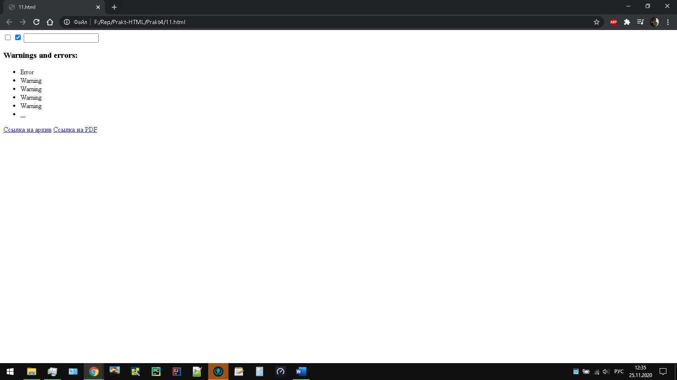

Рисунок 11 – Результат выполнения кода

Вывод**:** в ходе выполнения работы было создано несколько HTML-документов. Были созданы CSS-файлы описывающие необходимы внешние таблицы стилей. Была применена на практике технология селекторов для получения доступа к необходимым элементам.

Практическая работа №5 «JavaScript. Работа с переменными, строками, массивами, циклами и условиями»

Цель работы**:** изучить синтаксис и структуры языка JavaScript, научиться работать с математическими функциями, а также с функциями строк и массивов.

Задача 1.1. Создать переменную num и присвоить ей значение 3. Вывести значение этой переменной на экран с помощью метода alert.

Задача 1.2. Создать переменные a=10 и b=2. Вывести на экран их сумму, разность, произведение и частное (результат деления).

Задача 1.3. Создать переменные c=15 и d=2. Просуммировать их, а результат присвоить переменной result. Вывести на экран значение переменной result.

Задача 1.4. Создать переменные a=10, b=2 и c=5. Вывести на экран их сумму.

Задача 1.5. Создать переменные a=17 и b=10. Отнять от a переменную b и результат присвоить переменной c. Затем создать переменную d, присвоить ей значение 7. Сложить переменные c и d, а результат записать в переменную result. Вывести на экран значение переменной result.

Листинг 1 – HTML-документ

<!DOCTYPE HTML>

<html>

<head>

<meta charset="utf-8">

</head>

<body>

<script>

var div = document.createElement("div");

document.body.appendChild(div);

let num = 3;

setTimeout(function () {alert("Задача 1.1: " + num); }, 1000)

let a = 10, b = 2;

div.innerHTML = "Задача 1.2: " + (a+b) + "; " + (a-b) + "; " + (a*b) + "; " + (a/b) + "<br>";

let c = 15, d = 2;

let result = c + d;

div.innerHTML += "Задача 1.3: " + result + "<br>";

a = 10, b = 2, c = 5;

div.innerHTML += "Задача 1.4: " + (a+b+c) + "<br>";

a = 17, b = 10;

c = a - b;

d = 7

result = c + d;

div.innerHTML += "Задача 1.5: " + result + "<br>";

</script>

</body>

</html>

Результат выполнения кода на странице (Рисунок 1):

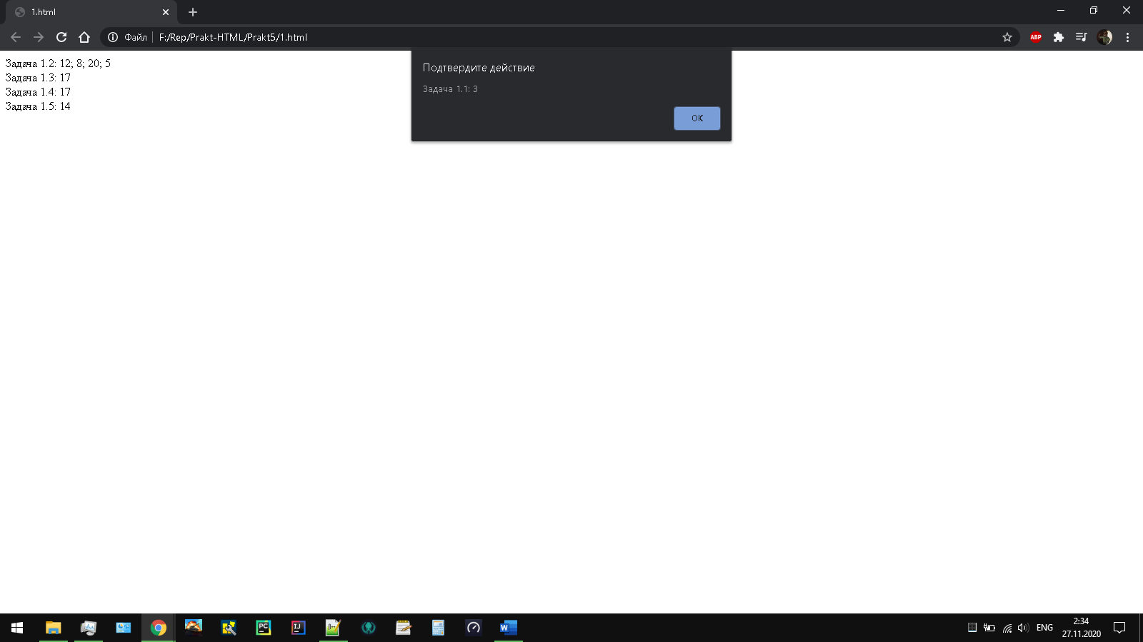

Рисунок 1 – Результат выполнения кода

Задача 2.1. Создать переменную str и присвоить ей значение 'Привет, Мир!'. Вывести значение этой переменной на экран.

Задача 2.2. Создать переменные str1='Привет, ' и str2='Мир!'. С помощью этих переменных и операции сложения строк вывести на экран фразу 'Привет, Мир!'.

Задача 2.3. Создать переменную name и присвоить ей ваше имя. Вывести на экран фразу 'Привет, %Имя%!'.

Задача 2.4. Создать переменную age и присвоить ей ваш возраст. Выведите на экран 'Мне %Возраст% лет!'.

Листинг 2 – HTML-документ

<!DOCTYPE HTML>

<html>

<head>

<meta charset="utf-8">

</head>

<body>

<script>

var div = document.createElement("div");

document.body.appendChild(div);

let str = 'Привет, Мир!';

div.innerHTML = 'Задача 2.1: ' + str + '<br>';

let str1 = 'Привет, ', str2 = 'Мир!';

div.innerHTML += 'Задача 2.2: ' + str1 + str2 + '<br>';

let name = 'Натик';

div.innerHTML += 'Задача 2.3: Привет, ' + name + '!<br>';

let age = 19;

div.innerHTML += 'Задача 2.4: Мне ' + age + ' лет!<br>';

</script>

</body>

</html>

Результат выполнения кода на странице (Рисунок 2):

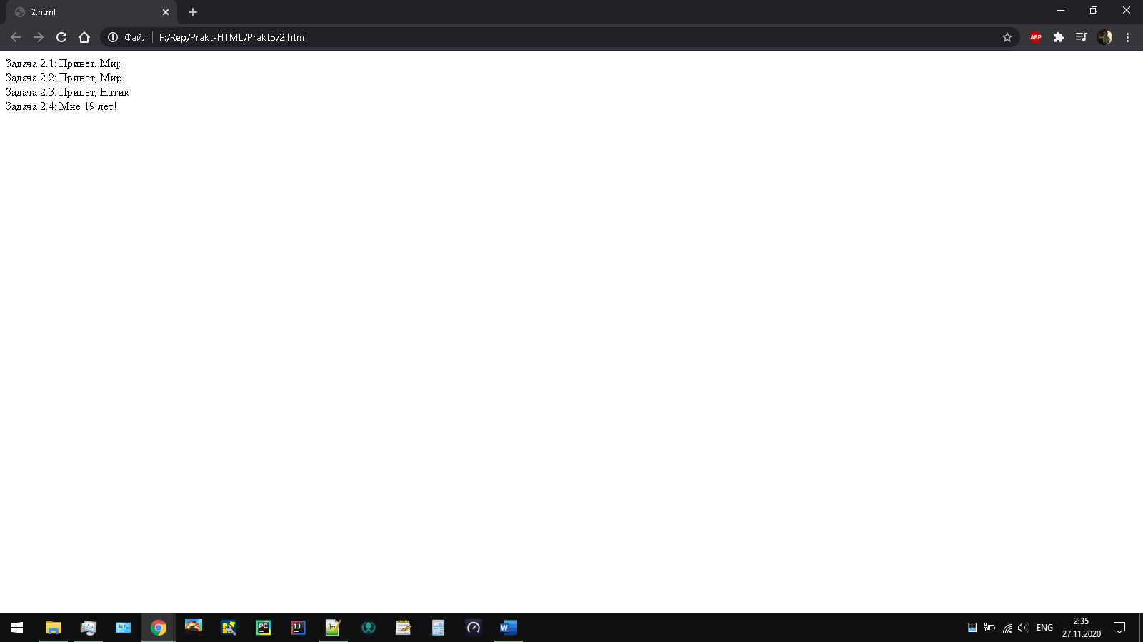

Рисунок 2 – Результат выполнения кода

Задача 3.1. Спросить имя пользователя с помощью методы prompt. Вывести с помощью alert сообщение 'Ваше имя %имя%'.

Задача 3.2. Спросить у пользователя число. Выведите с помощью alert квадрат этого числа.

Листинг 3 – HTML-документ

<!DOCTYPE HTML>

<html>

<head>

<meta charset="utf-8">

</head>

<body>

<script>

let result = prompt('Ваше имя?'), result1 = prompt('Какое число?');

alert(`Задача 3.1: Ваше имя ${result}` + '\n' + 'Задача 3.2: ' + result1 ** 2);

</script>

</body>

</html>

Результат выполнения кода на странице (Рисунок 3):

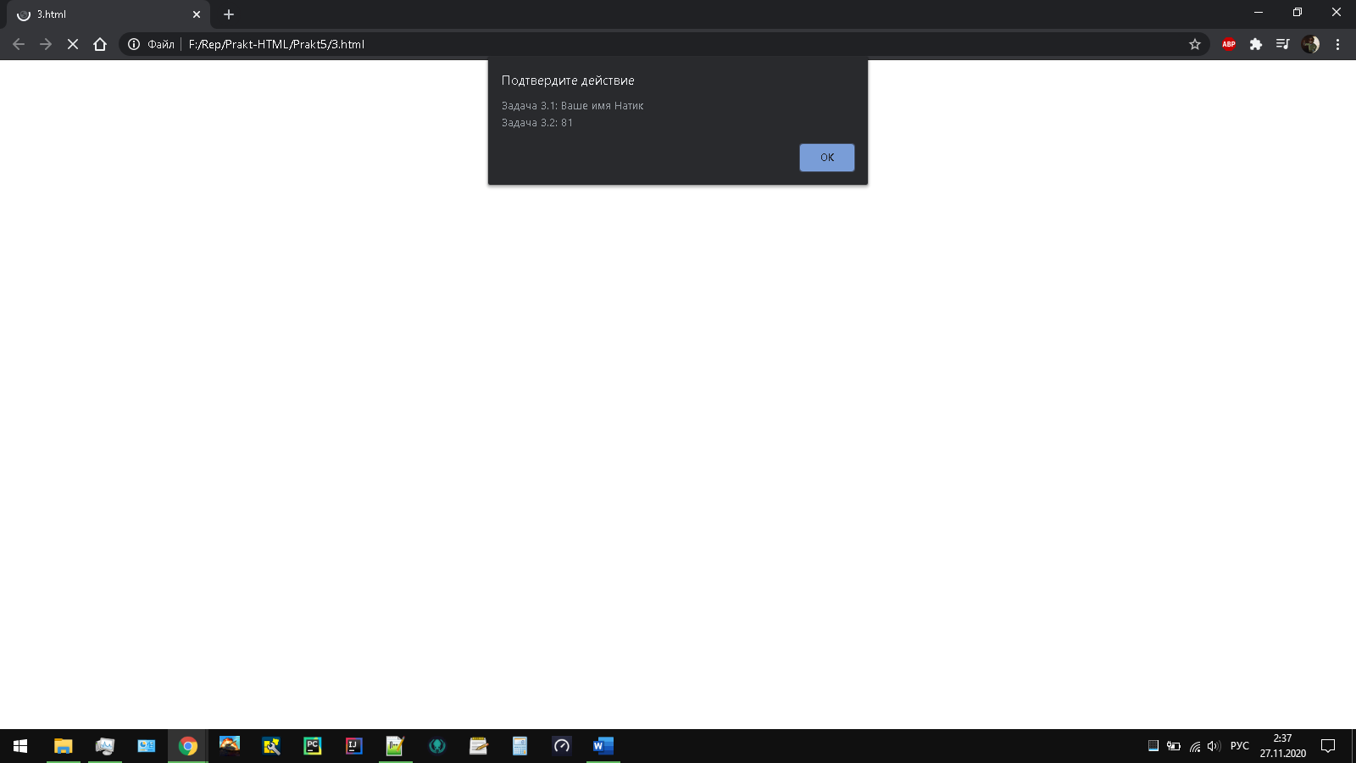

Рисунок 3 – Результат выполнения кода

Задача 4.1. Создать переменную str и присвоить ей значение 'abcde'. Обращаясь к отдельным символам этой строки вывести на экран символ 'a', символ 'c', символ 'e'.

Задача 4.2. Создать переменную num и присвоить ей значение '12345'. Найти произведение (умножение) цифр этого числа.

Листинг 4 – HTML-документ

<!DOCTYPE HTML>

<html>

<head>

<meta charset="utf-8">

</head>

<body>

<script>

var div = document.createElement("div");

document.body.appendChild(div);

let str = 'abcde';

div.innerHTML = 'Задача 4.1: ' + str[0] + str[2] + str[4] + '<br>';

let num = '12345';

div.innerHTML += 'Задача 4.2: '

let rez = 1;

for (let ine of num) {

rez *= Number(ine);

}

div.innerHTML += rez;

</script>

</body>

</html>

Результат выполнения кода на странице (Рисунок 4):

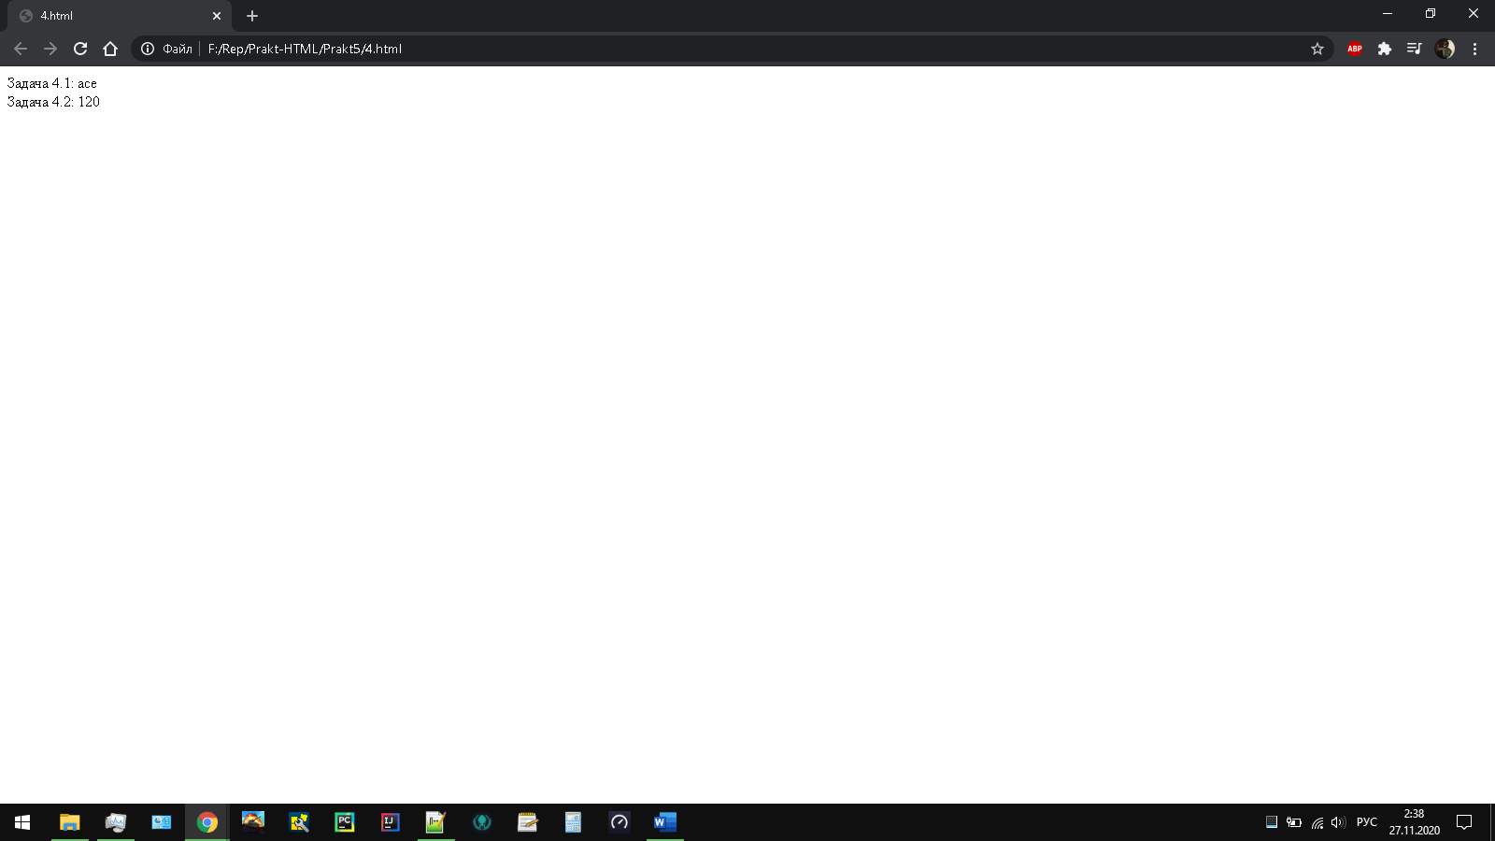

Рисунок 4 – Результат выполнения кода

Задача 5.1. Написать скрипт, который считает количество секунд в часе, в сутках, в месяце.

Задача 5.2. Создать три переменные - час, минута, секунда. С их помощью вывести текущее время в формате 'час:минута:секунда'

Листинг 5 – HTML-документ

<!DOCTYPE HTML>

<html>

<head>

<meta charset="utf-8">

</head>

<body>

<script>

var div = document.createElement("div");

document.body.appendChild(div);

div.innerHTML = 'Задача 5.1: ' + 60*60 + ' секунд в часе, ' + 60*60*24 + ' секунд в сутках, ' + 60*60*24*31 + ' секунд в месяце ' + '<br>';

var hour = 21;

var minutes = 59;

var sec = 59;

var now = new Date();

div.innerHTML += 'Задача 5.2: ' + now.getHours() + ':' + now.getMinutes() + ':' + now.getSeconds();

</script>

</body>

</html>

Результат выполнения кода на странице (Рисунок 5):

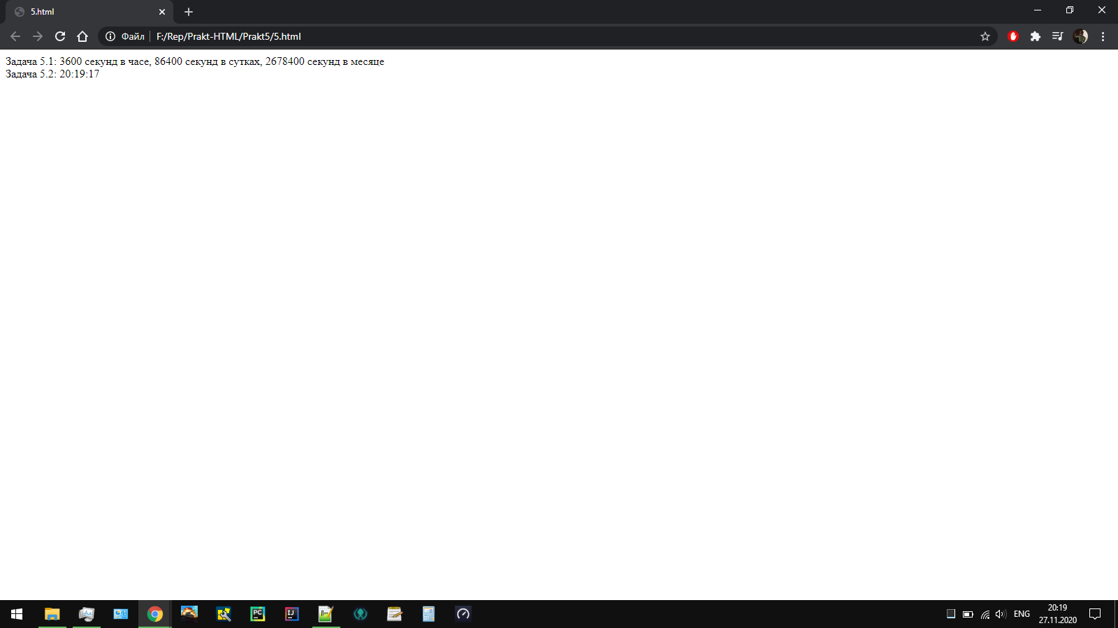

Рисунок 5 – Результат выполнения кода

Задача 6.1. Переделать нижепредставленный код так, чтобы в нем использовались операции +=, -=, *=, /=. Количество строк кода при этом не должно измениться.

var num = 47;

num = num + 7;

num = num - 18;

num = num * 10;

num = num / 15;

alert(num);

Задача 6.2. Переделать нижепредставленный код так, чтобы в нем использовались операции ++ и --. Количество строк кода при этом не должно измениться.

var num = 10;

num = num + 1;

num = num + 1;

num = num - 1;

alert(num);

Листинг 6 – HTML-документ

<!DOCTYPE HTML>

<html>

<head>

<meta charset="utf-8">

</head>

<body>

<script>

var div = document.createElement("div");

document.body.appendChild(div);

var num = 47;

num += 7;

num -= 18;

num *= 10;

num /= 15;

div.innerHTML = 'Задача 6.1: ' + num + '<br>';

var num = 10;

num++;

num++;

num--;

div.innerHTML += 'Задача 6.2: ' + num;

</script>

</body>

</html>

Результат выполнения кода на странице (Рисунок 6):

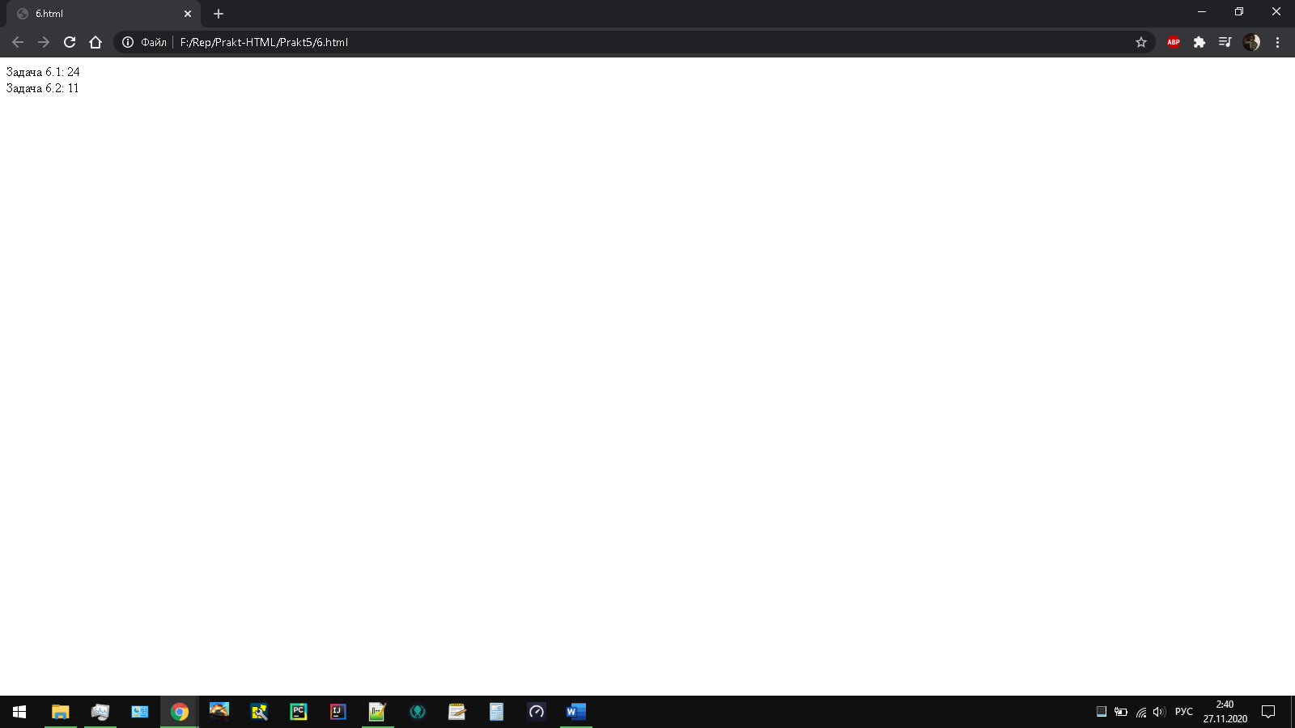

Рисунок 6 – Результат выполнения кода

Задача 7.1. Создать массив arr = ['a', 'b', 'c']. Вывести его на экран с помощью функции alert.

Задача 7.2. С помощью массива arr из предыдущего номера вывести на экран содержимое первого, второго и третьего элементов.

Задача 7.3. Создать массив arr = ['a', 'b', 'c', 'd'] и с его помощью вывести на экран строку 'a+b, c+d'.

Задача 7.4. Создать массив arr с элементами 2, 5, 3, 9. Умножить первый элемент массива на второй, а третий элемент на четвертый. Результаты сложить, присвоить переменной result. Вывести на экран значение этой переменной

Листинг 7 – HTML-документ

<!DOCTYPE HTML>

<html>

<head>

<meta charset="utf-8">

</head>

<body>

<script>

var div = document.createElement("div");

document.body.appendChild(div);

let arr = ['a', 'b', 'c'];

div.innerHTML = `Задача 7.2: ${arr[0]}, ${arr[1]}, ${arr[2]}` + '<br>';

arr = ['a', 'b', 'c', 'd'];

div.innerHTML += `Задача 7.3: ${arr[0]} + ${arr[1]}, ${arr[2]} + ${arr[3]}` + '<br>';

arr = [2, 5, 3, 9];

let result = arr[0] * arr[1] + arr[2] * arr[3];

div.innerHTML += `Задача 7.4: ${result}`;

arr = ['a', 'b', 'c'];

setTimeout(function () {alert('Задача 7.1: ' + arr); }, 1000)

</script>

</body>

</html>

Результат выполнения кода на странице (Рисунок 7):

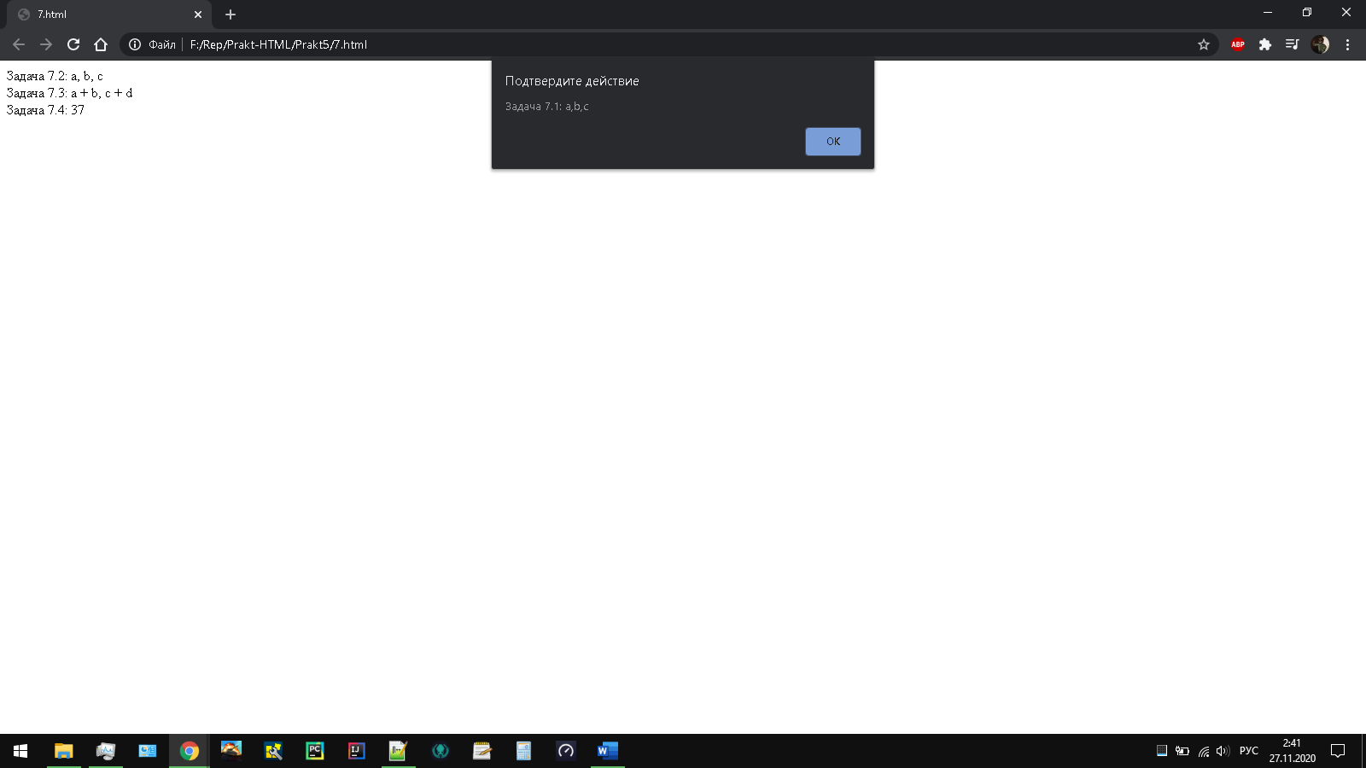

Рисунок 7 – Результат выполнения кода

Задача 8.1. Создать объект obj. Вывести на экран элемент с ключом 'c' двумя способами: через квадратные скобки и как свойство объекта:

var obj = {a: 1, b: 2, c: 3};

Задача 8.2. Создать массив заработных плат obj. Вывести на экран зарплату Пети и Коли.

var obj = {Коля: '1000', Вася: '500', Петя: '200'};

Задача 8.3. Создать объект с днями недели. Ключами в нем должны служить номера дней от начала недели (понедельник - первый и т.д.). Вывести на экран текущий день недели.

Задача 8.4. Пусть теперь номер дня недели хранится в переменной day, например, там лежит число 3. Вывести день недели, соответствующий значению переменной day.

Листинг 8 – HTML-документ

<!DOCTYPE HTML>

<html>

<head>

<meta charset="utf-8">

</head>

<body>

<script>

var div = document.createElement("div");

document.body.appendChild(div);

var obj = {a: 1, b: 2, c: 3};

div.innerHTML = `Задача 8.1: ${obj['c']}, ${obj.c}` + '<br>';

obj = {Коля: '1000', Вася: '500', Петя: '200'};

div.innerHTML += `Задача 8.2: ${obj['Петя']}, ${obj['Коля']}` + '<br>';

obj = {1: 'Понедельник', 2: 'Вторник', 3: 'Среда', 4: 'Четверг', 5: 'Пятница', 6: 'Суббота', 7: 'Воскресенье'};

div.innerHTML += `Задача 8.3: ${obj['4']}` + '<br>';

let day = 3;

div.innerHTML += `Задача 8.4: ${obj[day]}` + '<br>';

</script>

</body>

</html>

Результат выполнения кода на странице (Рисунок 8):

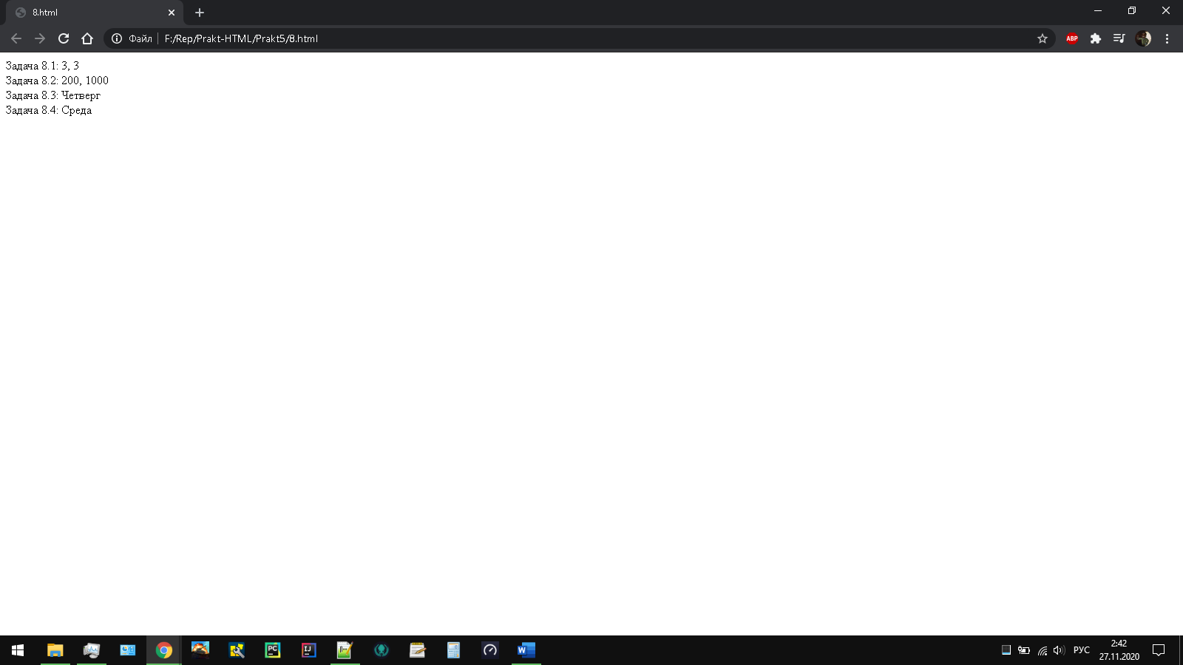

Рисунок 8 – Результат выполнения кода

Задача 9.1. Дан массив [ [1, 2, 3], [4, 5, 6], [7,8,9] ]. Вывести на экран цифру 4 из этого массива.

Задача 9.2. Дан объект {js:['jQuery', 'Angular'], php: 'hello', css: 'world'}. Вывести с его помощью слово 'jQuery'.

Задача 9.3. Создать двухмерный массив. Первые два ключа - это 'ru' и 'en'. Пусть первый ключ содержит элемент, являющийся массивом названий дней недели по-русски, а второй - по-английски. Вывести с помощью этого массива понедельник по-русски и среду по-английски (пусть понедельник - это нулевой день).

Задача 9.4. Пусть теперь в переменной lang хранится язык (она принимает одно из значений или 'ru', или 'en' - либо то, либо то), а в переменной day - номер дня. Вывести словом день недели, соответствующий переменным lang и day. То есть: если, к примеру, lang = 'ru' и day = 3 - то вывести 'среда'.

Листинг 9 – HTML-документ

<!DOCTYPE HTML>

<html>

<head>

<meta charset="utf-8">

</head>

<body>

<script>

var div = document.createElement("div");

document.body.appendChild(div);

let mas = [[1, 2, 3], [4, 5, 6], [7, 8, 9]];

div.innerHTML = `Задача 9.1: ${mas[1][0]}` + '<br>';

obj = {js:['jQuery', 'Angular'], php: 'hello', css: 'world'};

div.innerHTML += `Задача 9.2: ${obj['js'][0]}` + '<br>';

obj = {ru:['Понедельник', 'Вторник', 'Среда', 'Четверг', 'Пятница', 'Суббота', 'Воскресенье'], en:['Monday', 'Tuesday', 'Wednesday', 'Thursday', 'Friday', 'Saturday', 'Sunday']};

div.innerHTML += `Задача 9.3: ${obj['ru'][0]}, ${obj['en'][2]}` + '<br>';

let lang = 'ru', day = 3;

div.innerHTML += `Задача 9.4: ${obj[lang][day]}`;

</script>

</body>

</html>

Результат выполнения кода на странице (Рисунок 9):

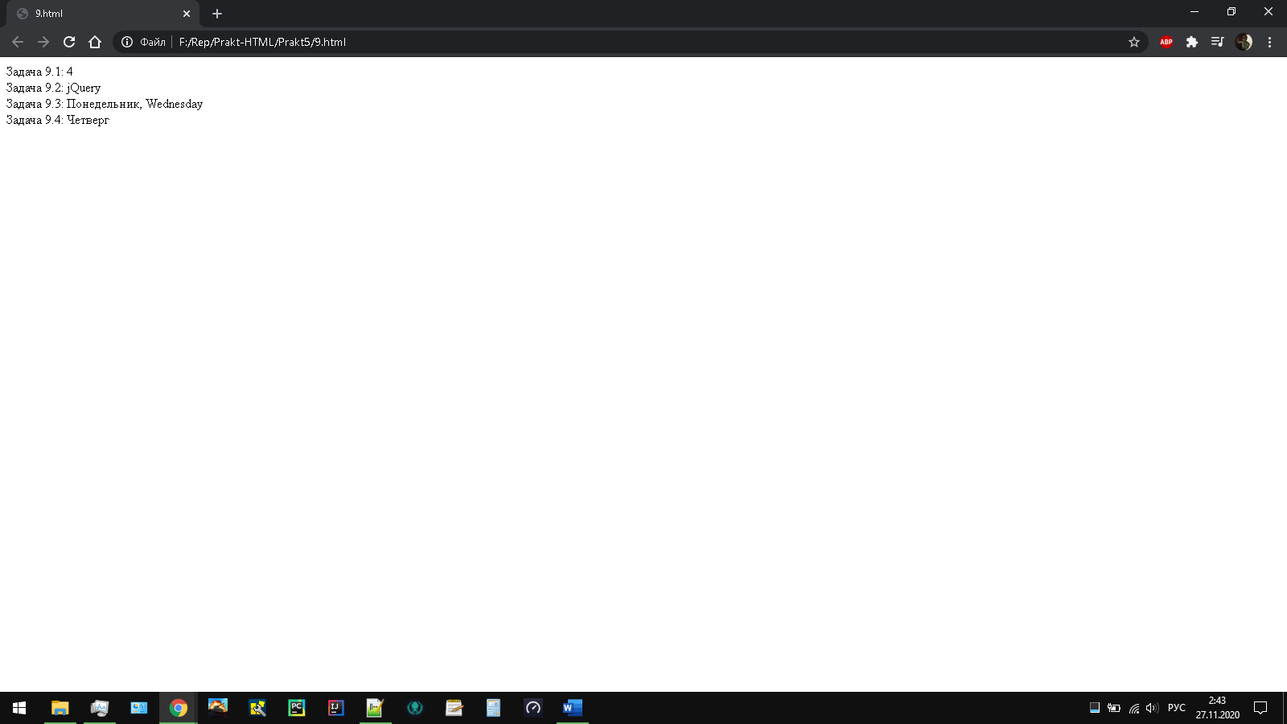

Рисунок 9 – Результат выполнения кода

Задача 10.1. Если переменная a равна нулю, то вывести 'Верно', иначе выведите 'Неверно'. Проверьте работу скрипта при a, равном 1, 0, -3.

Задача 10.2. Если переменная a больше нуля, то вывести 'Верно', иначе вывести 'Неверно'. Проверьте работу скрипта при a, равном 1, 0, -3.

Задача 10.3. Если переменная a меньше нуля, то вывести 'Верно', иначе вывести 'Неверно'. Проверьте работу скрипта при a, равном 1, 0, -3.

Задача 10.4. Если переменная a больше или равна нулю, то вывести 'Верно', иначе вывести 'Неверно'. Проверьте работу скрипта при a, равном 1, 0, -3.

Задача 10.5. Если переменная a меньше или равна нулю, то вывести 'Верно', иначе вывести 'Неверно'. Проверьте работу скрипта при a, равном 1, 0, -3.

Задача 10.6. Если переменная a не равна нулю, то вывести 'Верно', иначе вывести 'Неверно'. Проверьте работу скрипта при a, равном 1, 0, -3.

Задача 10.7. Если переменная a равна 'test', то вывести 'Верно', иначе вывести 'Неверно'. Проверьте работу скрипта при a, равном 'test', 'тест', 3.

Задача 10.8. Если переменная a равна '1' и по значению и по типу, то вывести 'Верно', иначе вывести 'Неверно'. Проверьте работу скрипта при a, равном '1', 1, 3.

Листинг 10 – HTML-документ

<!DOCTYPE HTML>

<html>

<head>

<meta charset="utf-8">

</head>

<body>

<script>

var div = document.createElement("div");

document.body.appendChild(div);

div.innerHTML = 'Задача 10.1: ';

perv(1);

perv(0);

perv(-3);

div.innerHTML += 'Задача 10.2: ';

vtor(1);

vtor(0);

vtor(-3);

div.innerHTML += 'Задача 10.3: ';

tret(1);

tret(0);

tret(-3);

div.innerHTML += 'Задача 10.4: ';

chet(1);

chet(0);

chet(-3);

div.innerHTML += 'Задача 10.5: ';

pyat(1);

pyat(0);

pyat(-3);

div.innerHTML += 'Задача 10.6: ';

six(1);

six(0);

six(-3);

div.innerHTML += 'Задача 10.7: ';

semb('test');

semb('тест');

semb(3);

div.innerHTML += 'Задача 10.8: ';

vos('1');

vos(1);

vos(3);

function perv(a) {

if (a == 0)

div.innerHTML += 'Верно<br>';

else

div.innerHTML += 'Неверно<br>';

}

function vtor(a) {

if (a > 0)

div.innerHTML += 'Верно<br>';

else

div.innerHTML += 'Неверно<br>';

}

function tret(a) {

if (a < 0)

div.innerHTML += 'Верно<br>';

else

div.innerHTML += 'Неверно<br>';

}

function chet(a) {

if (a >= 0)

div.innerHTML += 'Верно<br>';

else

div.innerHTML += 'Неверно<br>';

}

function pyat(a) {

if (a <= 0)

div.innerHTML += 'Верно<br>';

else

div.innerHTML += 'Неверно<br>';

}

function six(a) {

if (a != 0)

div.innerHTML += 'Верно<br>';

else

div.innerHTML += 'Неверно<br>';

}

function semb(a) {

if (a == 'test')

div.innerHTML += 'Верно<br>';

else

div.innerHTML += 'Неверно<br>';

}

function vos(a) {

if (a === '1')

div.innerHTML += 'Верно<br>';

else

div.innerHTML += 'Неверно<br>';

}

</script>

</body>

</html>

Результат выполнения кода на странице (Рисунок 10):

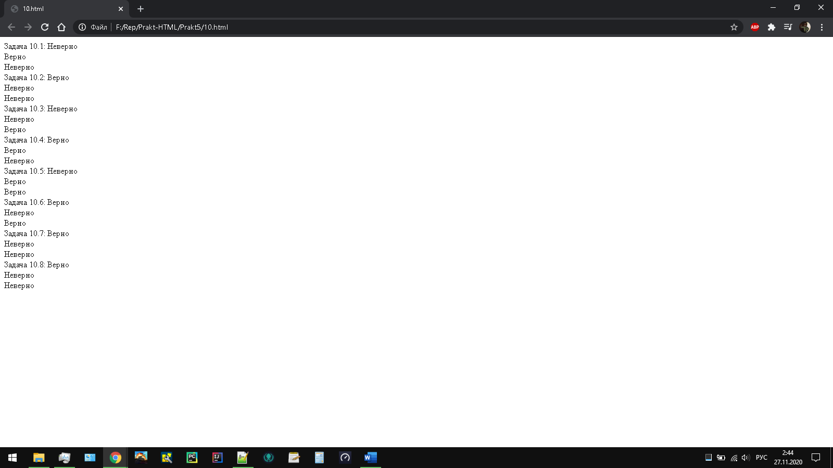

Рисунок 10 – Результат выполнения кода

Задача 11.1. Если переменная test равна true, то вывести 'Верно', иначе вывести 'Неверно'. Проверьте работу скрипта при test, равном true, false. Написать два варианта скрипта - с короткой записью и с длинной.

Задача 11.2. Если переменная test не равна true, то вывести 'Верно', иначе вывести 'Неверно'. Проверить работу скрипта при test, равном true, false. Написать два варианта скрипта - с короткой записью и с длинной.

Листинг 11 – HTML-документ

<!DOCTYPE HTML>

<html>

<head>

<meta charset="utf-8">

</head>

<body>

<script>

var div = document.createElement("div");

document.body.appendChild(div);

div.innerHTML = 'Задача 11.1: ';

perv(true);

perv(false);

div.innerHTML += 'Задача 11.2: ';

vtor(true);

vtor(false);

function perv(test) {

if (test)

div.innerHTML += 'Верно<br>';

else

div.innerHTML += 'Неверно<br>';

}

function vtor(test) {

if (!test)

div.innerHTML += 'Верно<br>';

else

div.innerHTML += 'Неверно<br>';

}

</script>

</body>

</html>

Результат выполнения кода на странице (Рисунок 11):

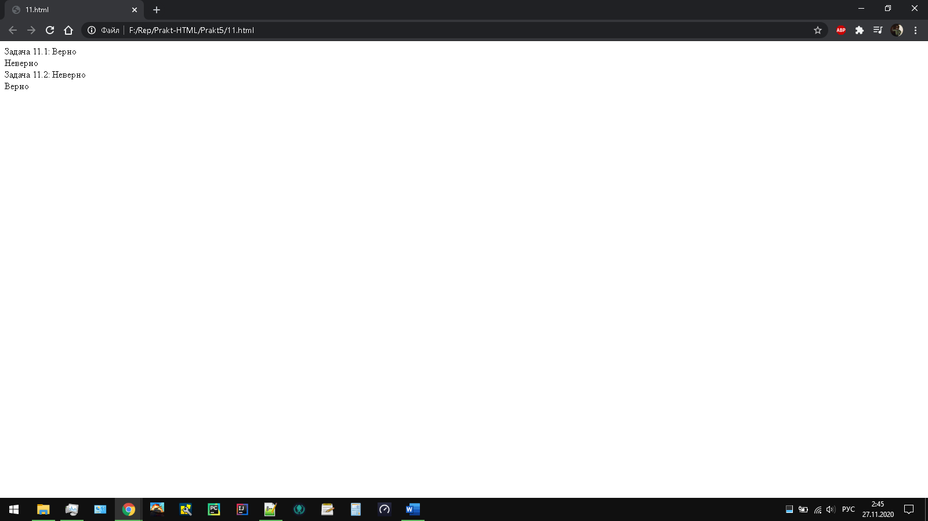

Рисунок 11 – Результат выполнения кода

Задача 12.1. Если переменная a больше нуля и меньше 5-ти, то вывести 'Верно', иначе вывести 'Неверно'. Проверить работу скрипта при a, равном 5, 0, -3, 2.

Задача 12.2. Если переменная a равна нулю или равна двум, то прибавить к ней 7, иначе поделить ее на 10. Вывести новое значение переменной на экран. Проверить работу скрипта при a, равном 5, 0, -3, 2.

Задача 12.3. Если переменная a равна или меньше 1, а переменная b больше или равна 3, то вывести сумму этих переменных, иначе вывести их разность (результат вычитания). Проверить работу скрипта при a и b, равном 1 и 3, 0 и 6, 3 и 5.

Задача 12.4. Если переменная a больше 2-х и меньше 11-ти, или переменная b больше или равна 6-ти и меньше 14-ти, то вывести 'Верно', в противном случае вывести 'Неверно'.

Листинг 12 – HTML-документ

<!DOCTYPE HTML>

<html>

<head>

<meta charset="utf-8">

</head>

<body>

<script>

var div = document.createElement("div");

document.body.appendChild(div);

div.innerHTML = 'Задача 12.1: ';

perv(5);

perv(0);

perv(-3);

perv(2);

div.innerHTML += 'Задача 12.2: ';

vtor(5);

vtor(0);

vtor(-3);

vtor(2);

div.innerHTML += 'Задача 12.3: ';

tret(1, 3);

tret(0, 6);

tret(3, 5);

div.innerHTML += 'Задача 12.4: ';

chet(0,0);

chet(7,0);

chet(0,7);

chet(7,7);

function perv(a) {

if (a > 0 && a < 5)

div.innerHTML += 'Верно<br>';

else

div.innerHTML += 'Неверно<br>';

}

function vtor(a) {

if (a == 0 || a == 2)

{

a += 7;

div.innerHTML += `a = ${a}` + '<br>';

}

else

{

a /= 10;

div.innerHTML += `a = ${a}` + '<br>';

}

}

function tret(a, b) {

if (a <= 1 && b >= 3)

div.innerHTML += (a+b) + '<br>';

else

div.innerHTML += (a-b) + '<br>';

}

function chet(a, b) {

if (a > 2 && a < 11 || b > 6 && b < 14)

div.innerHTML += 'Верно<br>';

else

div.innerHTML += 'Неверно<br>';

}

</script>

</body>

</html>

Результат выполнения кода на странице (Рисунок 12):

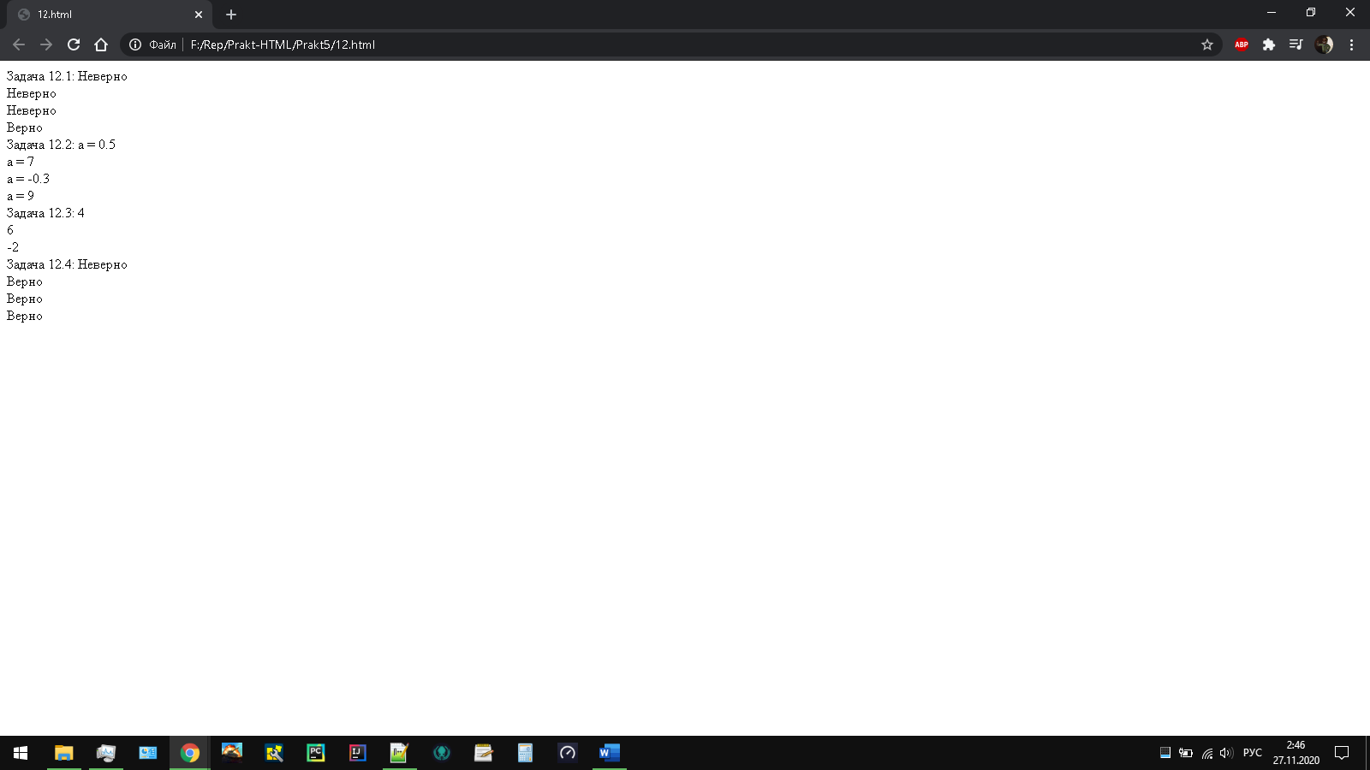

Рисунок 12 – Результат выполнения кода

Задача 13. Переменная num может принимать 4 значения: 1, 2, 3 или 4. Если она имеет значение '1', то в переменную result записать 'зима', если имеет значение '2' – 'весна' и так далее. Решить задачу через switch-case.

Листинг 13 – HTML-документ

<!DOCTYPE HTML>

<html>

<head>

<meta charset="utf-8">

</head>

<body>

<script>

var div = document.createElement("div");

document.body.appendChild(div);

let num = 3;

let result = '';

switch(num)

{

case 1:

result = 'зима';

break;

case 2:

result = 'весна';

break;

case 3:

result = 'лето';

break;

case 4:

result = 'осень';

}

div.innerHTML = 'Задача 13: ' + result;

</script>

</body>

</html>

Результат выполнения кода на странице (Рисунок 13):

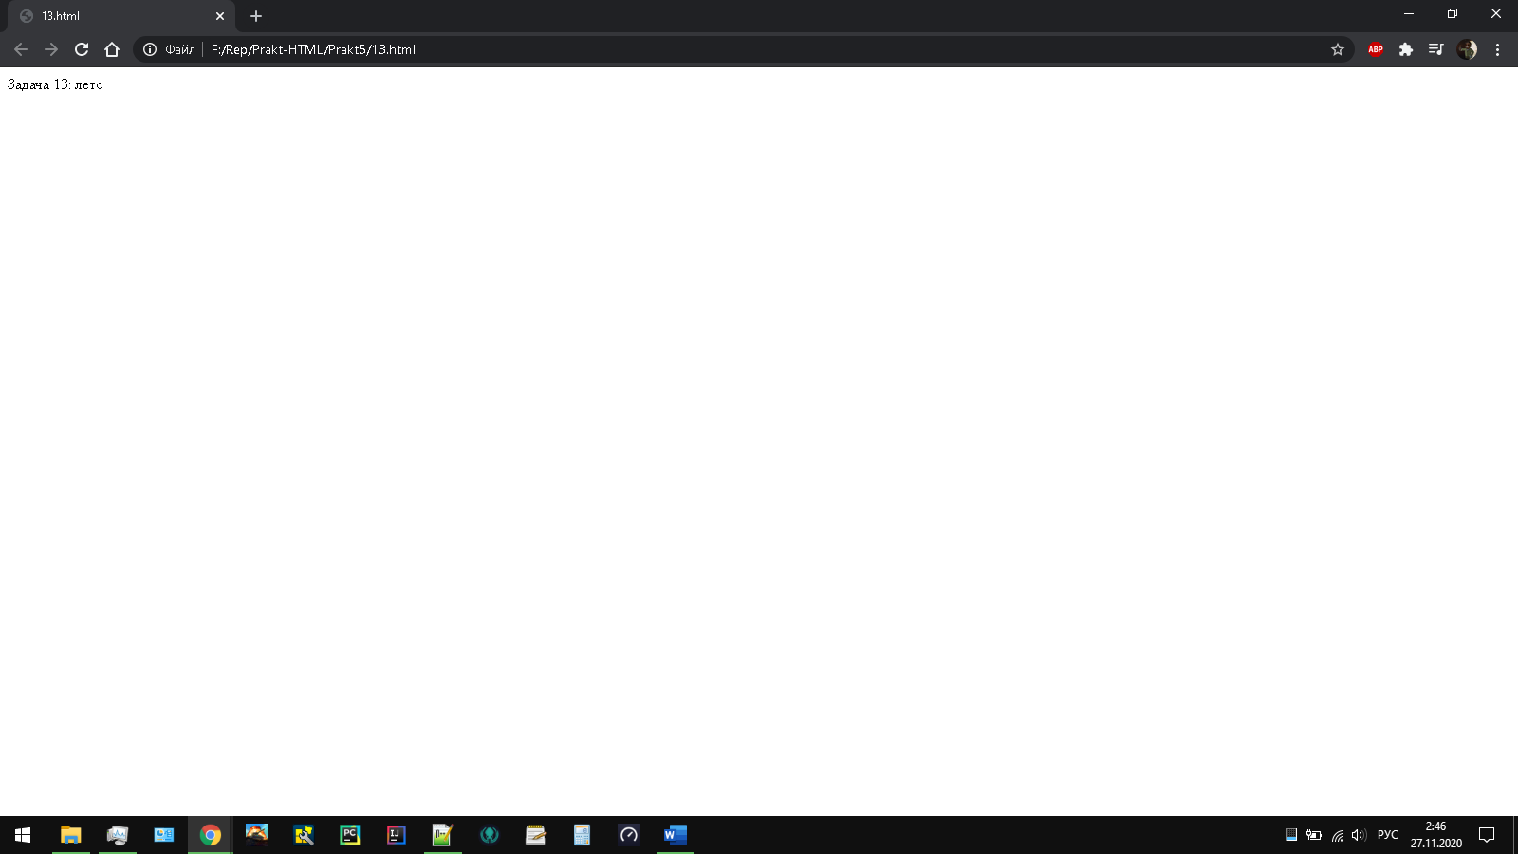

Рисунок 13 – Результат выполнения кода

Решить эти задачи сначала через цикл while, а затем через цикл for:

Задача 14.1. Вывести столбец чисел от 1 до 100.

Задача 14.2. Вывести столбец чисел от 11 до 33.

Задача 14.3. Вывести столбец четных чисел в промежутке от 0 до 100.

Задача 14.4. С помощью цикла найти сумму чисел от 1 до 100.

Листинг 14 – HTML-документ

<!DOCTYPE HTML>

<html>

<head>

<meta charset="utf-8">

</head>

<body>

<script>

var div = document.createElement("div");

document.body.appendChild(div);

div.innerHTML = 'Задача 14.1: (while) ';

let i = 1;

while (i < 101) {

div.innerHTML += ' ' + i;

i++;

}

div.innerHTML += '<br>(for)';

for (let i = 1; i < 101; i++) {

div.innerHTML += ' ' + i;

}

div.innerHTML += '<br>Задача 14.2: (while) ';

i = 11;

while (i < 34) {

div.innerHTML += ' ' + i;

i++;

}

div.innerHTML += '<br>(for)';

for (let i = 11; i < 34; i++) {

div.innerHTML += ' ' + i;

}

div.innerHTML += '<br>Задача 14.3: (while) ';

i = 0;

while (i < 101) {

div.innerHTML += ' ' + i;

i += 2;

}

div.innerHTML += '<br>(for)';

for (let i = 0; i < 101; i += 2) {

div.innerHTML += ' ' + i;

}

div.innerHTML += '<br>Задача 14.4: (while) ';

i = 0;

let rez = 0;

while (i < 101)

{

rez += i;

i++;

}

div.innerHTML += rez;

rez = 0;

for (let i = 0; i < 101; i++) {

rez += i;

}

div.innerHTML += '<br>(for) ' + rez;

</script>

</body>

</html>

Результат выполнения кода на странице (Рисунок 14):

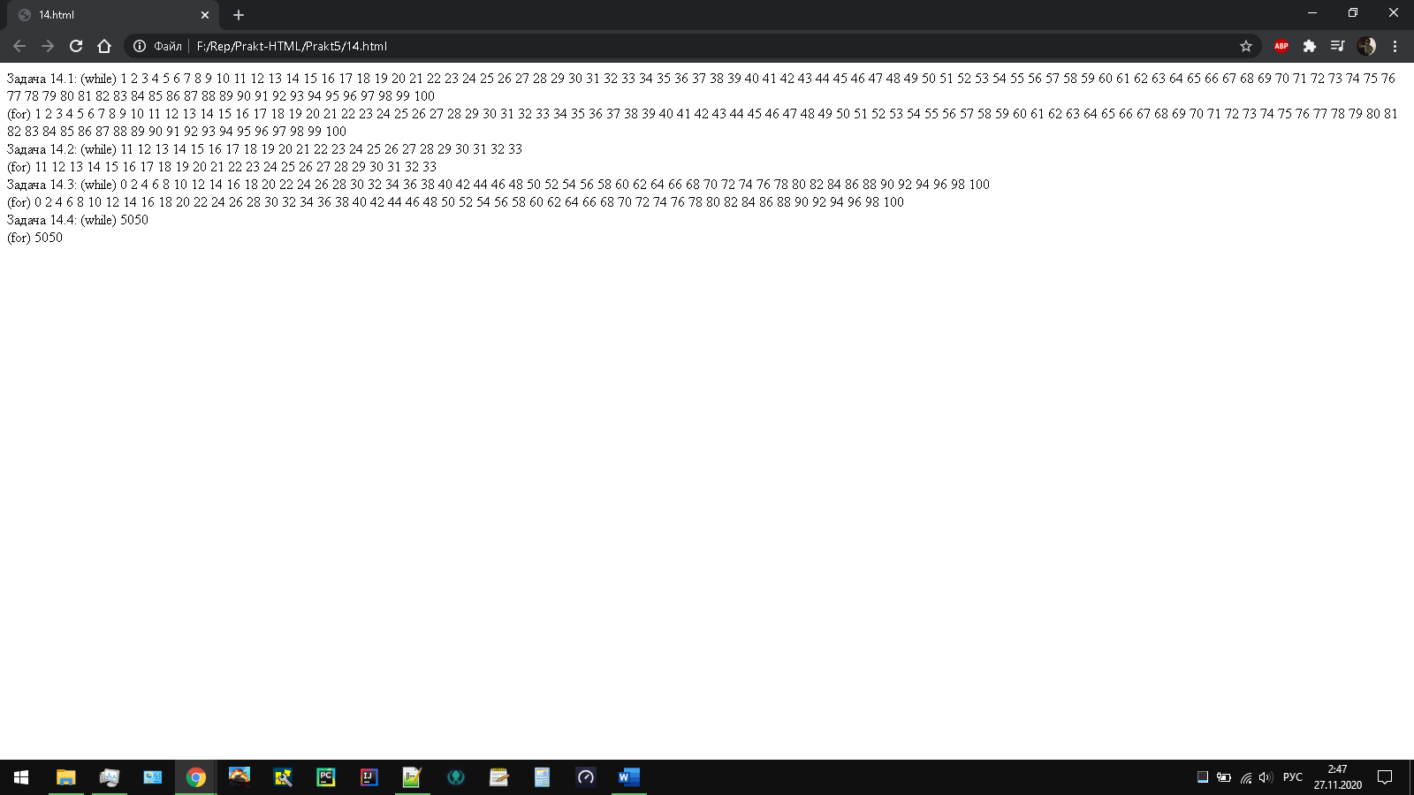

Рисунок 14 – Результат выполнения кода

Задача 15.1. Дан массив с элементами [1, 2, 3, 4, 5]. С помощью цикла for вывести все эти элементы на экран.

Задача 15.2. Дан массив с элементами [1, 2, 3, 4, 5]. С помощью цикла for найти сумму элементов этого массива. Записать ее в переменную result.

Листинг 15 – HTML-документ

<!DOCTYPE HTML>

<html>

<head>

<meta charset="utf-8">

</head>

<body>

<script>

var div = document.createElement("div");

document.body.appendChild(div);

div.innerHTML = 'Задача 15.1: ';

let mas = [1, 2, 3, 4, 5];

for (let el of mas)

div.innerHTML += ' ' + el;

div.innerHTML += '<br>Задача 15.2: ';

let result = 0;

for (let el of mas)

result += el;

div.innerHTML += ' ' + result;

</script>

</body>

</html>

Результат выполнения кода на странице (Рисунок 15):

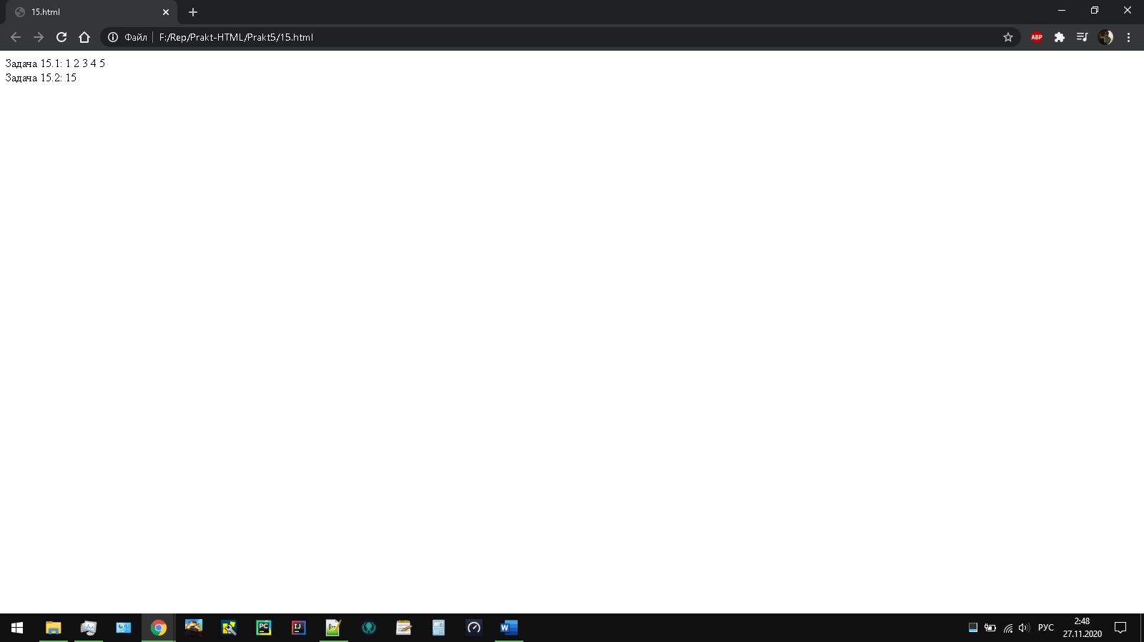

Рисунок 15 – Результат выполнения кода

Задача 16.1. Дан объект obj. С помощью цикла for-in вывести на экран ключи и элементы этого объекта.

var obj = {green: 'зеленый', red: 'красный', blue: 'голубой'}

Задача 16.2. Дан объект obj с ключами Коля, Вася, Петя с элементами '200', '300', '400'. С помощью цикла for-in вывести на экран строки такого формата: 'Коля – зарплата 200 долларов.'.

Листинг 16 – HTML-документ

<!DOCTYPE HTML>

<html>

<head>

<meta charset="utf-8">

</head>

<body>

<script>

var div = document.createElement("div");

document.body.appendChild(div);

div.innerHTML = 'Задача 16.1: ';

var obj = {green: 'зеленый', red: 'красный', blue: 'голубой'};

for (let key in obj)

div.innerHTML += ' ' + key;

div.innerHTML += '<br>Задача 16.2: ';

obj = {Коля: '200', Вася: '300', Петя: '400'};

for (let el in obj)

div.innerHTML += `${el} - зарплата ${obj[el]} долларов` + '<br>';

</script>

</body>

</html>

Результат выполнения кода на странице (Рисунок 16):

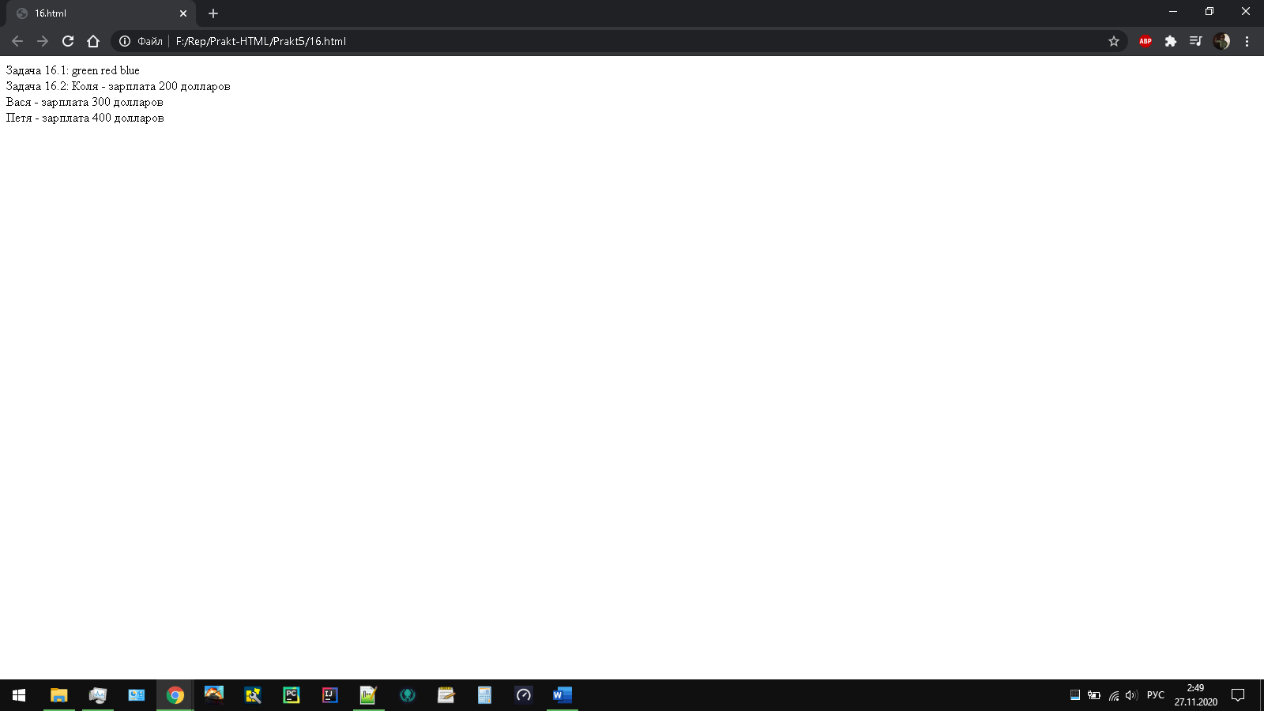

Рисунок 16 – Результат выполнения кода

Задача 17.1. Дан массив с элементами 2, 5, 9, 15, 0, 4. С помощью цикла for и оператора if вывести на экран столбец тех элементов массива, которые больше 3-х, но меньше 10.

Задача 17.2. Дан массив с числами. Числа могут быть положительными и отрицательными. Найти сумму положительных элементов массива.

Задача 17.3. Дан массив с элементами 1, 2, 5, 9, 4, 13, 4, 10. С помощью цикла for и оператора if проверить есть ли в массиве элемент со значением, равным 4. Если есть - вывести на экран 'Есть!' и выйти из цикла. Если нет - ничего делать не надо.

Задача 17.4. Дан массив числами, например: [10, 20, 30, 50, 235, 3000]. Вывести на экран только те числа из массива, которые начинаются на цифру 1, 2 или 5.

Задача 17.5. Дан массив с элементами 1, 2, 3, 4, 5, 6, 7, 8, 9. С помощью цикла for создать строку '-1-2-3-4-5-6-7-8-9-'.

Задача 17.6. Составить массив дней недели. С помощью цикла for вывести все дни недели, а выходные дни вывести жирным.

Задача 17.7. Составить массив дней недели. С помощью цикла for вывести все дни недели, а текущий день вывести курсивом. Текущий день должен храниться в переменной day.

Задача 17.8. Дано число n=1000. Делить его на 2 столько раз, пока результат деления не станет меньше 50. Какое число получится? Посчитать количество итераций, необходимых для этого (итерация - это проход цикла), и записать его в переменную num.

Листинг 17 – HTML-документ

<!DOCTYPE HTML>

<html>

<head>

<meta charset="utf-8">

</head>

<body>

<script>

var div = document.createElement("div");

document.body.appendChild(div);

div.innerHTML = 'Задача 17.1: ';

var mas = [2, 5, 9, 15, 0, 4];

for (let el of mas)

if(el > 3 && el < 10)

div.innerHTML += ' ' + el;

div.innerHTML += '<br>Задача 17.2: ';

mas = [2, 5, -9, -15, 0, -4];

let rez = 0;

for (let el of mas)

if(el > 0)

rez += el;

div.innerHTML += rez + '<br>Задача 17.3: ';

mas = [1, 2, 5, 9, 4, 13, 4, 10];

for (let el of mas)

if(el == 4)

{

div.innerHTML += 'Есть!';

break;

}

div.innerHTML += '<br>Задача 17.4:';

mas = [10, 20, 30, 50, 235, 3000];

for (let el of mas)

if(el.toString()[0] == 1 || el.toString()[0] == 2 || el.toString()[0] == 5)

div.innerHTML += ' ' + el;

div.innerHTML += '<br>Задача 17.5:-';

mas = [1, 2, 3, 4, 5, 6, 7, 8, 9];

for (let el of mas)

div.innerHTML += `${el}-`;

div.innerHTML += '<br>Задача 17.6:';

mas = ['Понедельник', 'Вторник', 'Среда', 'Четверг', 'Пятница', '<strong>Суббота</strong>', '<strong>Воскресенье</strong>'];

for (let el of mas)

div.innerHTML += ` ${el}`;

div.innerHTML += '<br>Задача 17.7:';

mas = ['Понедельник', 'Вторник', 'Среда', 'Четверг', 'Пятница', 'Суббота', 'Воскресенье'];

let day = 'Пятница';

for (let el of mas)

div.innerHTML += el == day ? '<i> ' + el + '</i>' : ` ${el}`;

div.innerHTML += '<br>Задача 17.8: ';

let num = 0, n = 1000;

while(n > 49)

{

n /= 2;

num++;

}

div.innerHTML += `Число итераций: ${num}, само число: ${n}`;

</script>

</body>

</html>

Результат выполнения кода на странице (Рисунок 17):

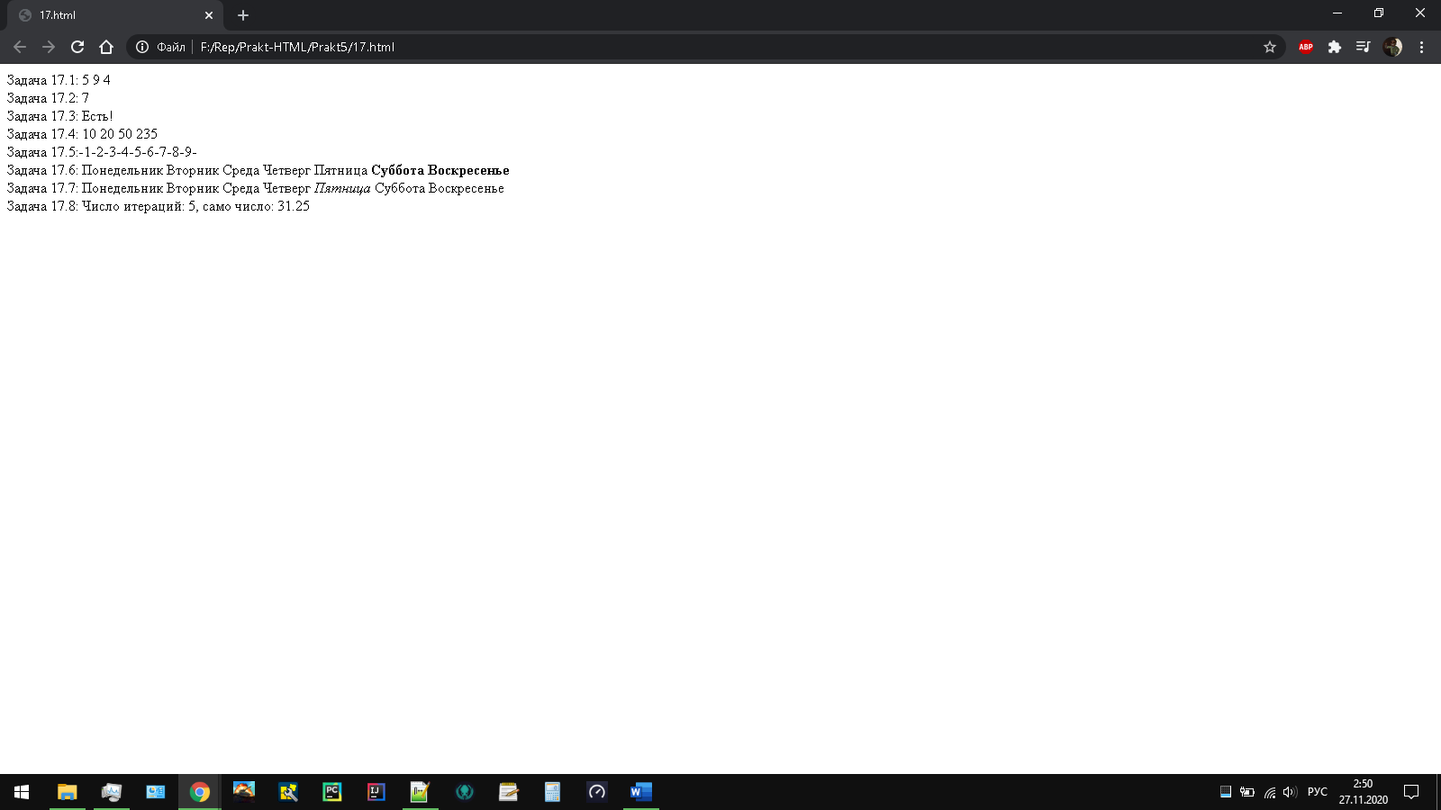

Рисунок 17 – Результат выполнения кода

Вывод**:** в ходе выполнения Практической работы было создано несколько HTML-документов. Были созданы и подключены соответствующие .js файлы содержащие функции описанные на JavaScript.

Практическая работа №6 «JavaScript. Математические функции. Строковые функции. Функции для массивов»

Цель работы**:** изучить синтаксис и структуры языка JavaScript, научиться создавать переменные, массивы, объект. Научится использовать условие, циклы, функции.

Задача 1.1. Даны переменные a = 10 и b = 3. Найти остаток от деления a на b.

Задача 1.2. Даны переменные a и b. Проверить, что a делится без остатка на b. Если это так - выведите 'Делится' и результат деления, иначе вывести 'Делится с остатком' и остаток от деления.

Листинг 1 – HTML-документ

<!DOCTYPE HTML>

<html>

<head>

<meta charset="utf-8">

</head>

<body>

<script>

var div = document.createElement("div");

document.body.appendChild(div);

let a = 10, b = 3;

div.innerHTML = 'Задача 1.1: ' + (a%b) + '<br>';

div.innerHTML += 'Задача 1.2: ';

if(a % b > 0)

div.innerHTML += 'Делится с остатком: ' + (a%b);

else

div.innerHTML += 'Делится';

</script>

</body>

</html>

Результат выполнения кода на странице (Рисунок 1):

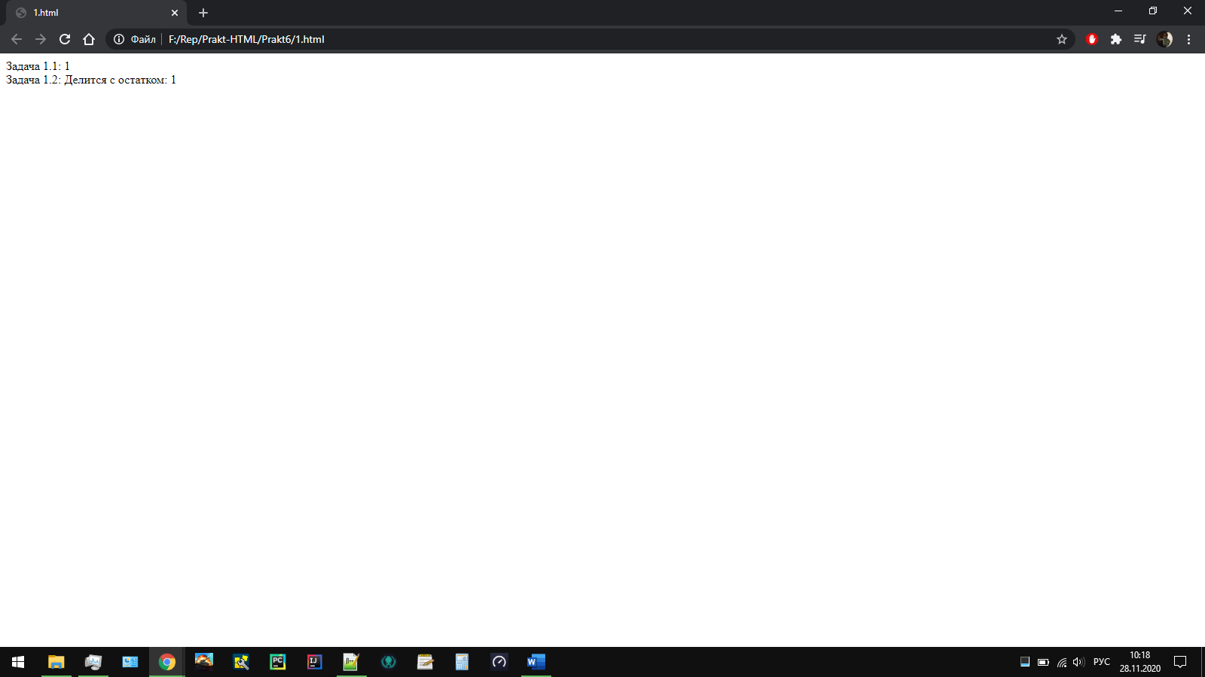

Рисунок 1 – Результат выполнения кода

Задача 2.1. Возвести 2 в 10 степень. Результат записать в переменную st.

Задача 2.2. Найти квадратный корень из 245.

Задача 2.3. Дан массив с элементами 4, 2, 5, 19, 13, 0, 10. Найти квадратный корень из суммы кубов его элементов. Для решения воспользоваться циклом for.

Листинг 2 – HTML-документ

<!DOCTYPE HTML>

<html>

<head>

<meta charset="utf-8">

</head>

<body>

<script>

var div = document.createElement("div");

document.body.appendChild(div);

let st = Math.pow(2, 10);

div.innerHTML = 'Задача 2.1: ' + st + '<br>';

div.innerHTML += 'Задача 2.2: ' + Math.sqrt(245) + '<br>';

let mas = [4, 2, 5, 19, 13, 0, 10];

let sukubes = 0;

for(let el of mas)

sukubes += Math.pow(el, 3);

div.innerHTML += 'Задача 2.3: ' + Math.sqrt(sukubes);

</script>

</body>

</html>

Результат выполнения кода на странице (Рисунок 2):

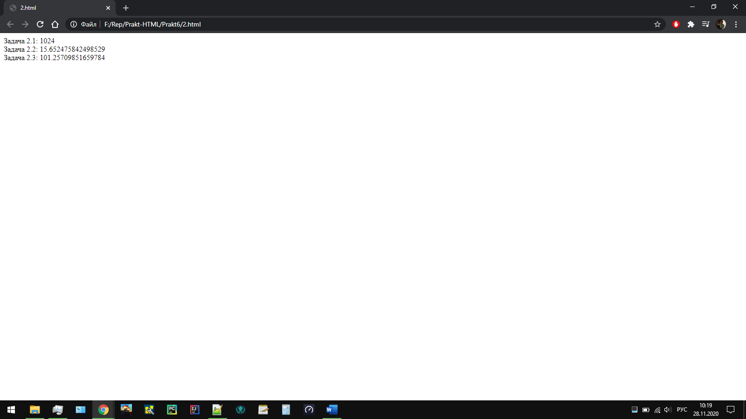

Рисунок 2 – Результат выполнения кода

Задача 3.1. Найти квадратный корень из 379. Результат округлить до целых, до десятых, до сотых.

Задача 3.2. Найти квадратный корень из 587. Округлить результат в большую и меньшую стороны, записать результаты округления в объект с ключами 'floor' и 'ceil'.

Листинг 3 – HTML-документ

<!DOCTYPE HTML>

<html>

<head>

<meta charset="utf-8">

</head>

<body>

<script>

var div = document.createElement("div");

document.body.appendChild(div);

div.innerHTML = `Задача 3.1: ${Math.sqrt(379).toFixed(0)}, ${Math.sqrt(379).toFixed(1)}, ${Math.sqrt(379).toFixed(2)}` + '<br>';

div.innerHTML += `Задача 3.2: ${Math.floor(Math.sqrt(379))}, ${Math.ceil(Math.sqrt(379))}` + '<br>';

</script>

</body>

</html>

Результат выполнения кода на странице (Рисунок 3):

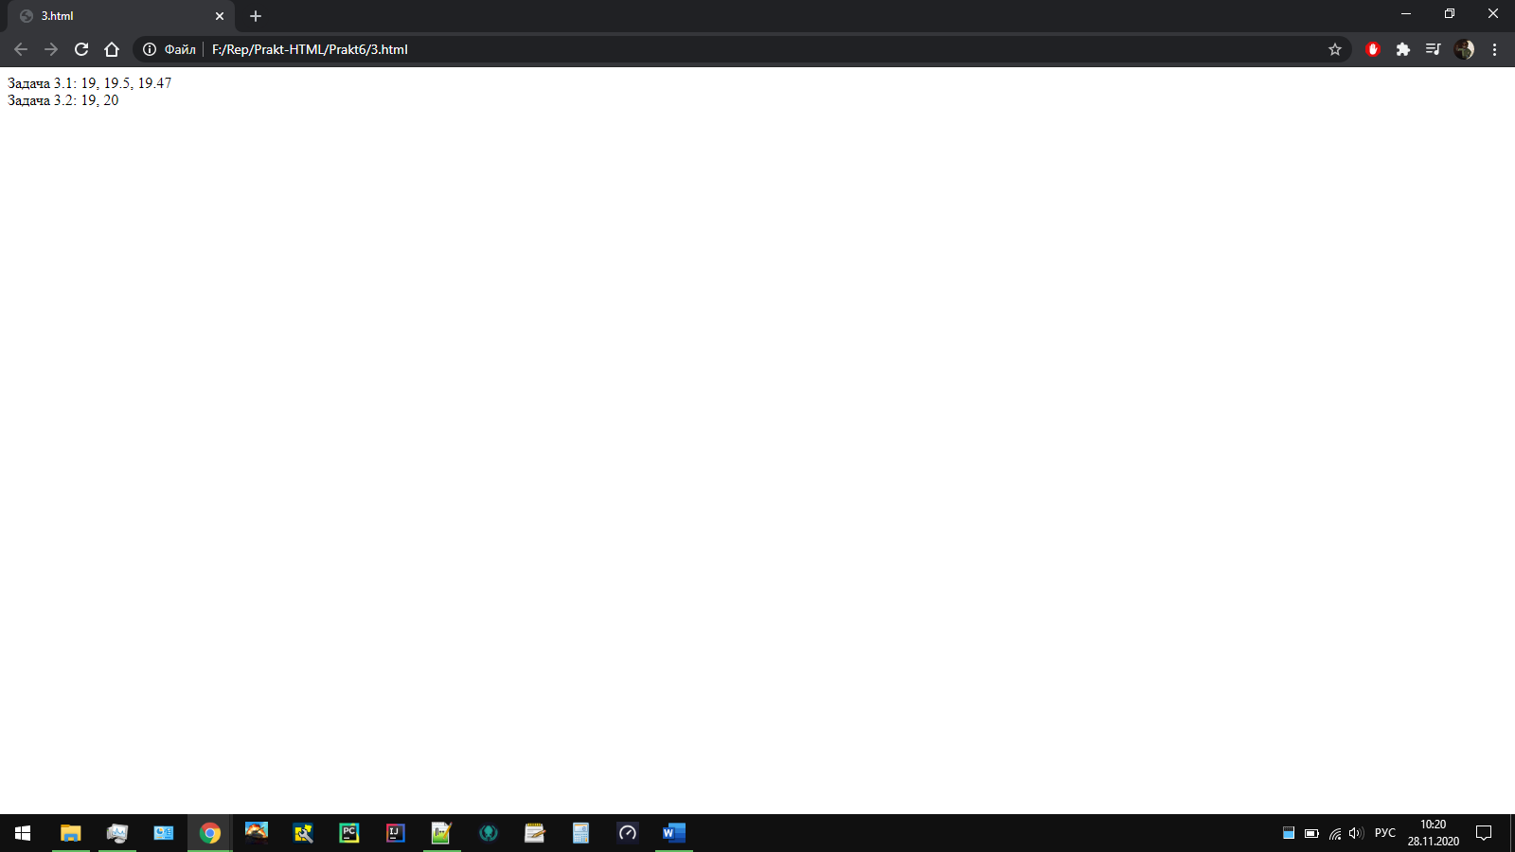

Рисунок 3 – Результат выполнения кода

Задача 4.1. Даны числа 4, -2, 5, 19, -130, 0, 10. Найти минимальное и максимальное число.

Листинг 4 – HTML-документ

<!DOCTYPE HTML>

<html>

<head>

<meta charset="utf-8">

</head>

<body>

<script>

var div = document.createElement("div");

document.body.appendChild(div);

div.innerHTML = `Задача 4.1: ${Math.min(4, -2, 5, 19, -130, 0, 10)}, ${Math.max(4, -2, 5, 19, -130, 0, 10)}`;

</script>

</body>

</html>

Результат выполнения кода на странице (Рисунок 4):

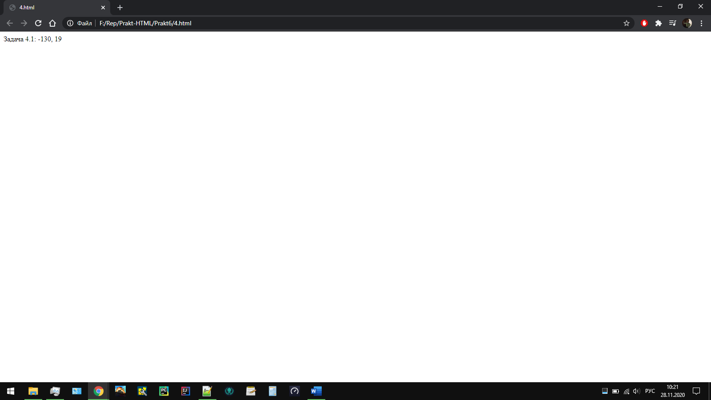

Рисунок 4 – Результат выполнения кода

Задача 5.1. Вывести на экран случайное целое число от 1 до 100.

Задача 5.2. Заполнить массив 10-ю случайными целыми числами. (Подсказка: нужно воспользоваться циклами for или while).

Листинг 5 – HTML-документ

<!DOCTYPE HTML>

<html>

<head>

<meta charset="utf-8">

</head>

<body>

<script>

var div = document.createElement("div");

document.body.appendChild(div);

div.innerHTML = 'Задача 5.1: ' + parseInt((Math.random() + 1)*100) + '<br>';

let mas = [];

for(let i = 0; i < 10; i++)

mas[i] = parseInt(Math.random()*100);

div.innerHTML += 'Задача 5.2: ' + mas;

</script>

</body>

</html>

Результат выполнения кода на странице (Рисунок 5):

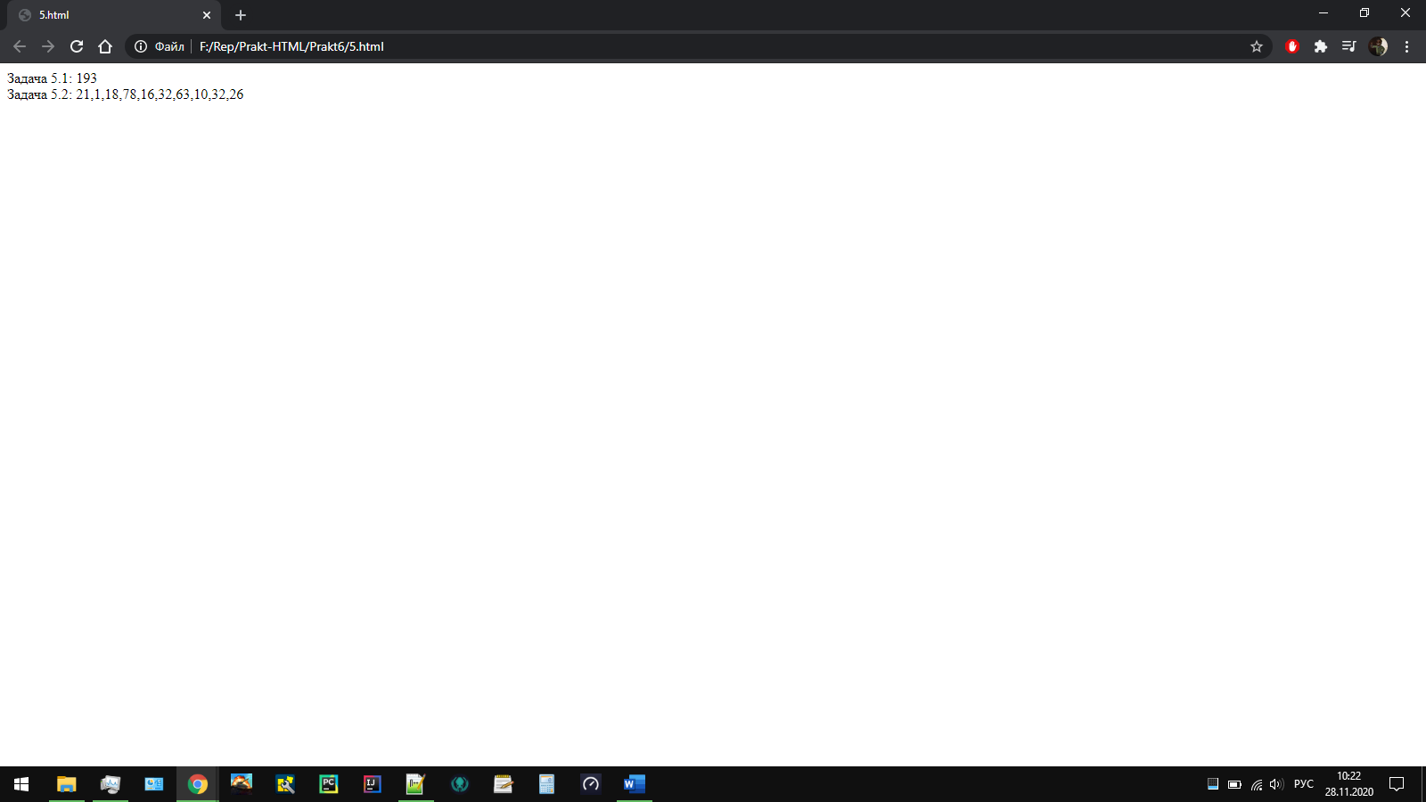

Рисунок 5 – Результат выполнения кода

Задача 6.1. Даны переменные a и b. Найти модуль разности a и b. Проверить работу скрипта для различных a и b.

Задача 6.2. Даны переменные a и b. Отнять от a переменную b и результат присвоить переменной c. Сделать так, чтобы в любом случае в переменную c записалось положительное значение. Проверить работу скрипта при a и b, равных соответственно 3 и 5, 6 и 1.

Листинг 6 – HTML-документ

<!DOCTYPE HTML>

<html>

<head>

<meta charset="utf-8">

</head>

<body>

<script>

var div = document.createElement("div");

document.body.appendChild(div);

let a = 2, b = 10;

div.innerHTML = 'Задача 6.1: ' + Math.abs(a-b) + '<br>';

div.innerHTML += 'Задача 6.2:';

perv(3, 5);

perv(6, 1);

function perv(a, b) {

c = Math.abs(a-b);

div.innerHTML += ` ${c}`;

}

</script>

</body>

</html>

Результат выполнения кода на странице (Рисунок 6):

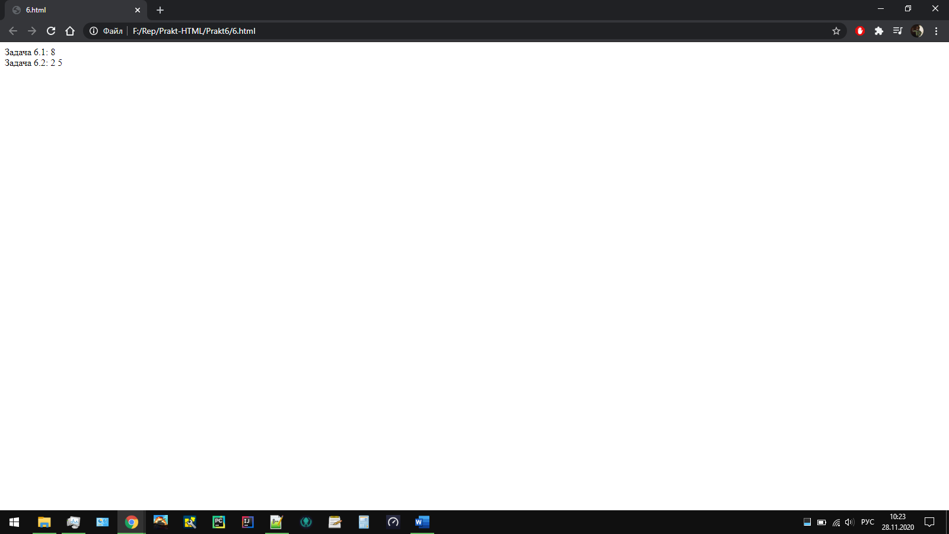

Рисунок 6 – Результат выполнения кода

Задача 7.1. Дан массив arr. Найти среднее арифметическое его элементов. Проверить задачу на массиве с элементами 12, 15, 20, 25, 59, 79.

Задача 7.2. Написать скрипт, который будет находить факториал числа. Факториал (обозначается !) - это произведение (умножение) всех целых чисел, меньше данного, и его самого. Например, 4! = 1*2*3*4.

Листинг 7 – HTML-документ

<!DOCTYPE HTML>

<html>

<head>

<meta charset="utf-8">

</head>

<body>

<script>

var div = document.createElement("div");

document.body.appendChild(div);

let arr = [12, 15, 20, 25, 59, 79];

let i = 0, rez = 0;

for(let el of arr)

{

rez += el;

i++;

}

div.innerHTML = 'Задача 7.1: ' + (rez/i) + '<br>';

let fakt = 4;

rez = 1;

for(let i = 1; i <= fakt; i++)

rez *= i;

div.innerHTML += 'Задача 7.2: ' + rez;

</script>

</body>

</html>

Результат выполнения кода на странице (Рисунок 7):

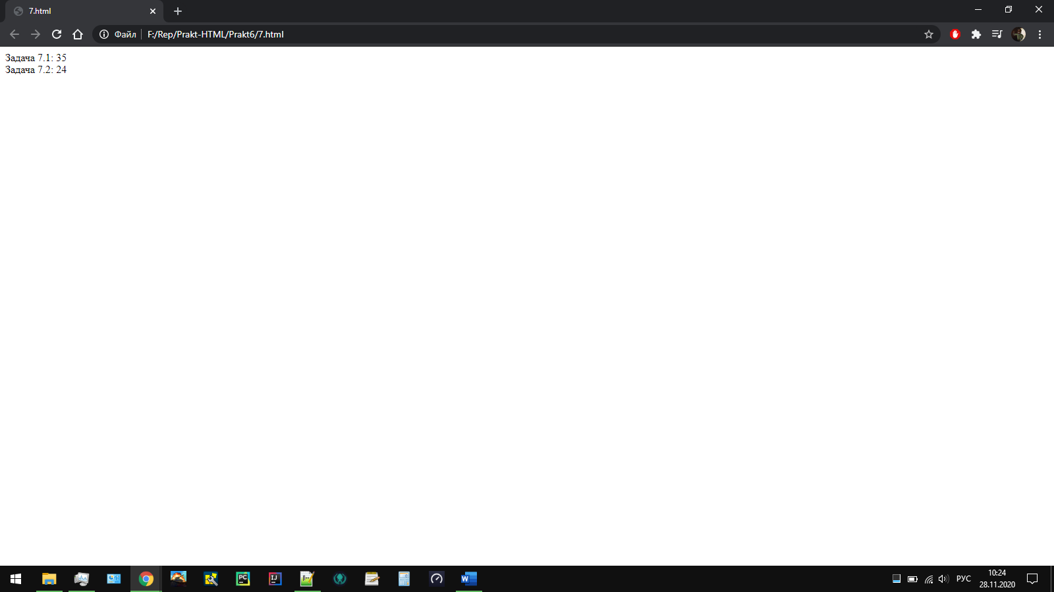

Рисунок 7 – Результат выполнения кода

Задача 8.1. Дана строка 'js'. Сделать из нее строку 'JS'.

Задача 8.2. Дана строка 'JS'. Сделать из нее строку 'js'.

Листинг 8 – HTML-документ

<!DOCTYPE HTML>

<html>

<head>

<meta charset="utf-8">

</head>

<body>

<script>

var div = document.createElement("div");

document.body.appendChild(div);

div.innerHTML = 'Задача 8.1: ' + 'js'.toUpperCase() + '<br>';

div.innerHTML += 'Задача 8.2: ' + 'JS'.toLowerCase();

</script>

</body>

</html>

Результат выполнения кода на странице (Рисунок 8):

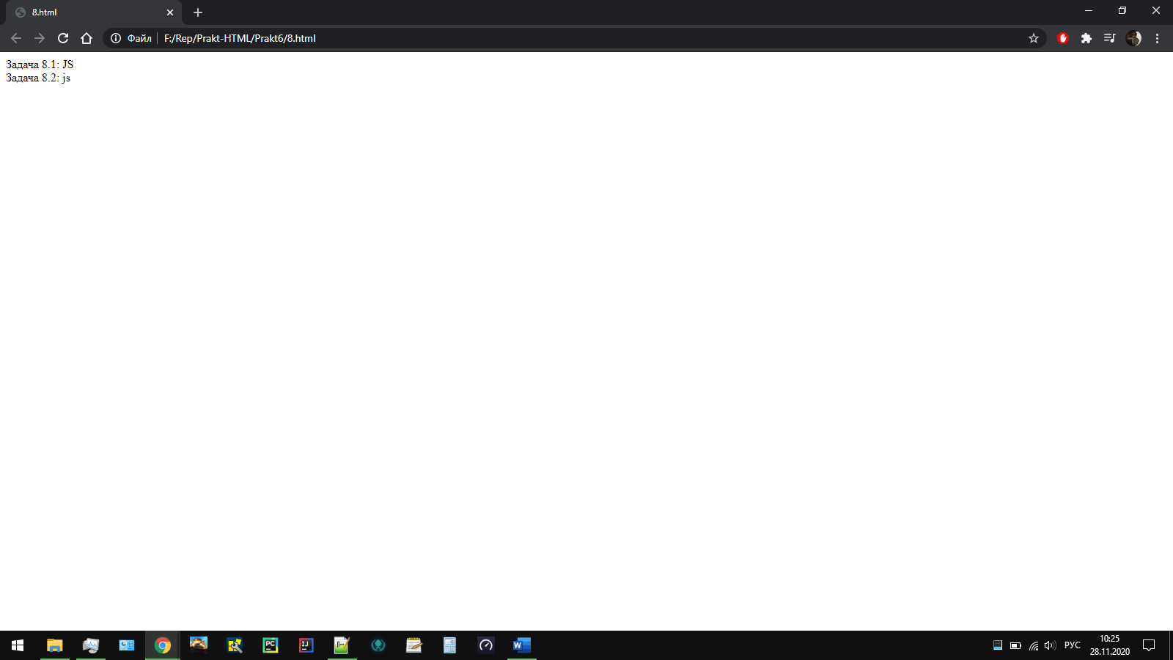

Рисунок 8 – Результат выполнения кода

Задача 9.1. Дана строка 'я учу javascript!'. Найти количество символов в этой строке.

Задача 9.2. Дана строка 'я учу javascript!'. Вырезать из нее слово 'учу' и слово 'javascript' тремя разными способами (через substr, substring, slice).

Задача 9.3. Дана строка 'я учу javascript!'. Найти позицию подстроки 'учу'.

Задача 9.4. Дана переменная str, в которой хранится какой-либо текст. Реализовать обрезание длинного текста по следующему принципу: если количество символов этого текста больше заданного в переменной n, то в переменную result записать первые n символов строки str и добавить в конец троеточие '...'. В противном случае в переменную result записать содержимое переменной str.

Листинг 9 – HTML-документ

<!DOCTYPE HTML>

<html>

<head>

<meta charset="utf-8">

</head>

<body>

<script>

var div = document.createElement("div");

document.body.appendChild(div);

let st = 'я учу javascript!';

div.innerHTML = 'Задача 9.1: ' + st.length + '<br>';

div.innerHTML += `Задача 9.2: ${st.slice(2, 5)}, ${st.substring(2, 5)}, ${st.substr(2, 3)}` + '<br>';

div.innerHTML += `Задача 9.3: ${st.indexOf('учу')}` + '<br>';

div.innerHTML += 'Задача 9.4: ';

perv(st, 5);

function perv(str, n)

{

if(str.length > n)

div.innerHTML += str.substr(0, n) + '...';

else

div.innerHTML += str;

}

</script>

</body>

</html>

Результат выполнения кода на странице (Рисунок 9):

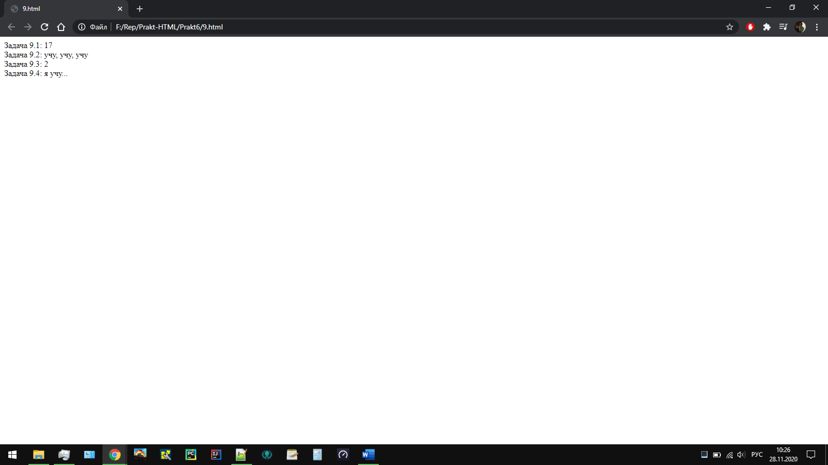

Рисунок 9 – Результат выполнения кода

Задача 10.1. Дана строка 'Я-учу-javascript!'. Заменить все дефисы на '!' с помощью глобального поиска и замены.

Листинг 10 – HTML-документ

<!DOCTYPE HTML>

<html>

<head>

<meta charset="utf-8">

</head>

<body>

<script>

var div = document.createElement("div");

document.body.appendChild(div);

div.innerHTML = 'Задача 10.1: ' + 'Я-учу-javascript!'.replace(/-/gi, '!');

</script>

</body>

</html>

Результат выполнения кода на странице (Рисунок 10):

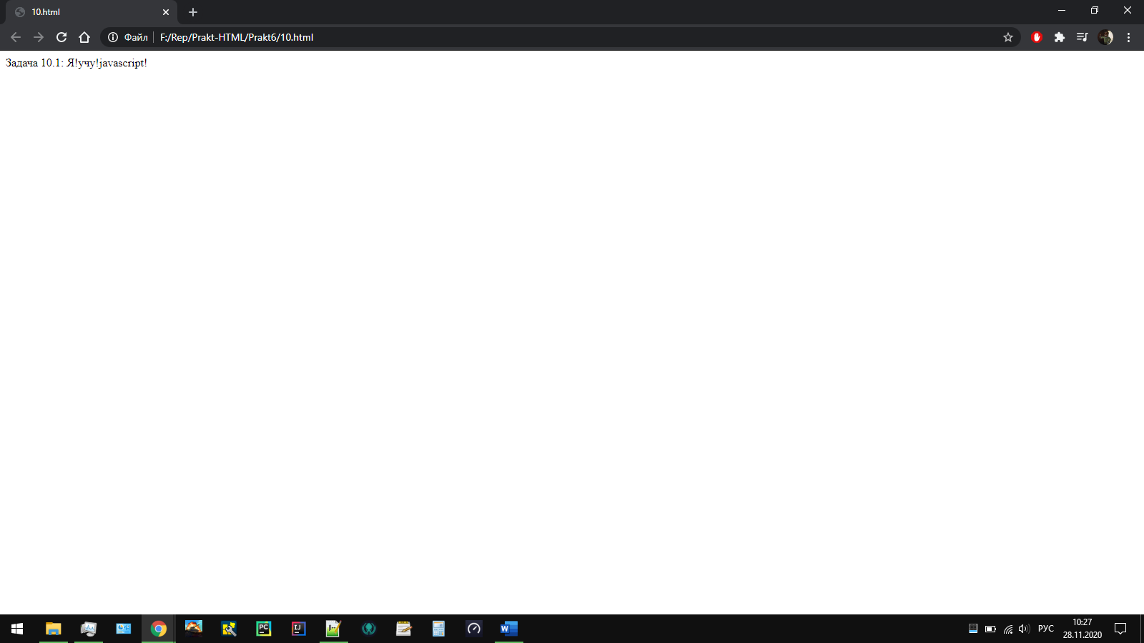

Рисунок 10 – Результат выполнения кода

Задача 11.1. Дана строка 'я учу javascript!'. С помощью метода split записать каждое слово этой строки в отдельный элемент массива.

Задача 11.2. Дана строка 'я учу javascript!'. С помощью метода split записать каждый символ этой строки в отдельный элемент массива.

Задача 11.3. В переменной date лежит дата в формате '2020-11-18'. Преобразовать эту дату в формат '18.11.2020'.

Листинг 11 – HTML-документ

<!DOCTYPE HTML>

<html>

<head>

<meta charset="utf-8">

</head>

<body>

<script>

var div = document.createElement("div");

document.body.appendChild(div);

div.innerHTML = 'Задача 11.1: ' + 'я учу javascript!'.split(' ') + '<br>';

div.innerHTML += 'Задача 11.2: ' + 'я учу javascript!'.split('') + '<br>';

div.innerHTML += 'Задача 11.3: ' + '2020-11-18'.split('-').reverse().join('.');

</script>

</body>

</html>

Результат выполнения кода на странице (Рисунок 11):

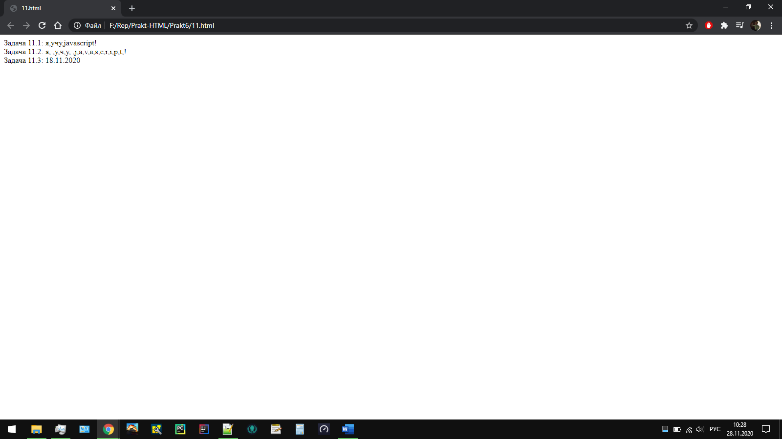

Рисунок 11 – Результат выполнения кода

Задача 12.1. Дан массив ['я', 'учу', 'javascript', '!']. С помощью метода join преобразовать массив в строку 'я+учу+javascript+!'.

Листинг 12 – HTML-документ

<!DOCTYPE HTML>

<html>

<head>

<meta charset="utf-8">

</head>

<body>

<script>

var div = document.createElement("div");

document.body.appendChild(div);

div.innerHTML = 'Задача 12.1: ' + ['я', 'учу', 'javascript', '!'].join('+');

</script>

</body>

</html>

Результат выполнения кода на странице (Рисунок 12):

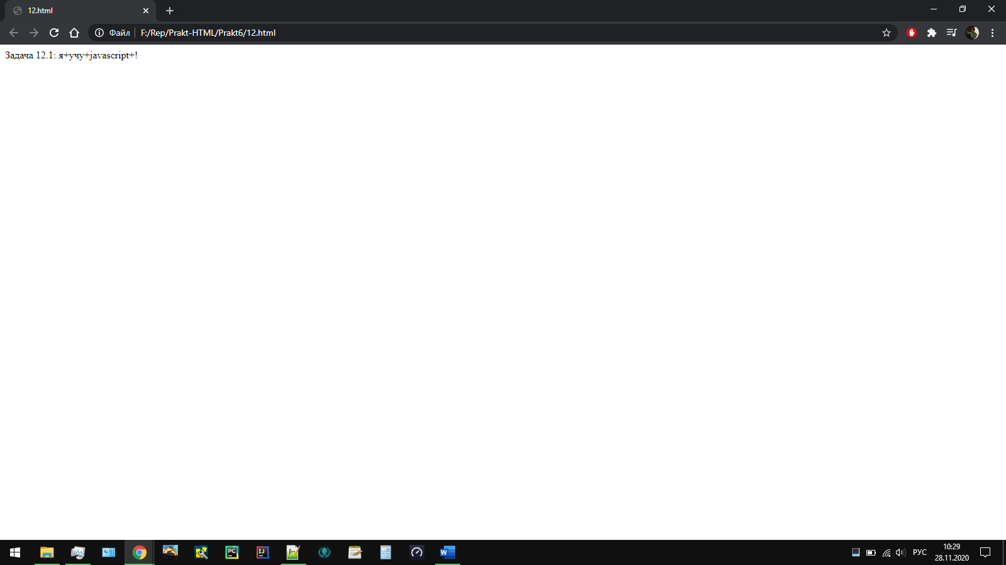

Рисунок 12 – Результат выполнения кода

Задача 13.1. Даны два массива: [1, 2, 3] и [4, 5, 6]. Объединить их вместе.

Листинг 13 – HTML-документ

<!DOCTYPE HTML>

<html>

<head>

<meta charset="utf-8">

</head>

<body>

<script>

var div = document.createElement("div");

document.body.appendChild(div);

div.innerHTML = 'Задача 13.1: ' + [1, 2, 3].concat([4, 5, 6]);

</script>

</body>

</html>

Результат выполнения кода на странице (Рисунок 13):

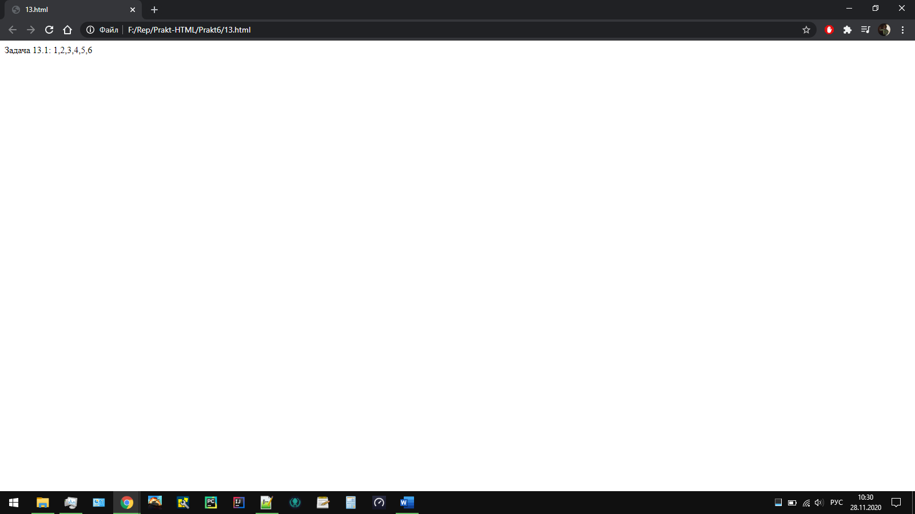

Рисунок 13 – Результат выполнения кода

Задача 14.1. Дан массив [1, 2, 3]. Сделать из него массив [3, 2, 1].

Листинг 14 – HTML-документ

<!DOCTYPE HTML>

<html>

<head>

<meta charset="utf-8">

</head>

<body>

<script>

var div = document.createElement("div");

document.body.appendChild(div);

div.innerHTML = 'Задача 14.1: ' + [1, 2, 3].reverse();

</script>

</body>

</html>

Результат выполнения кода на странице (Рисунок 14):

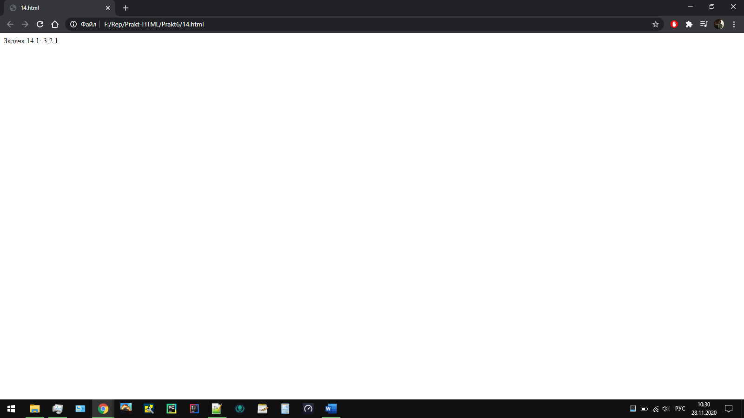

Рисунок 14 – Результат выполнения кода

Задача 15.1. Дан массив [1, 2, 3]. Добавить ему в конец элементы 4, 5, 6.

Задача 15.2. Дан массив [1, 2, 3]. Добавить ему в начало элементы 4, 5, 6.

Листинг 15 – HTML-документ

<!DOCTYPE HTML>

<html>

<head>

<meta charset="utf-8">

</head>

<body>

<script>

var div = document.createElement("div");

document.body.appendChild(div);

let mas = [1, 2, 3];

mas.push(4,5,6);

div.innerHTML = 'Задача 15.1: ' + mas + '<br>';

mas = [1, 2, 3];

mas.unshift(4,5,6);

div.innerHTML += 'Задача 15.2: ' + mas;

</script>

</body>

</html>

Результат выполнения кода на странице (Рисунок 15):

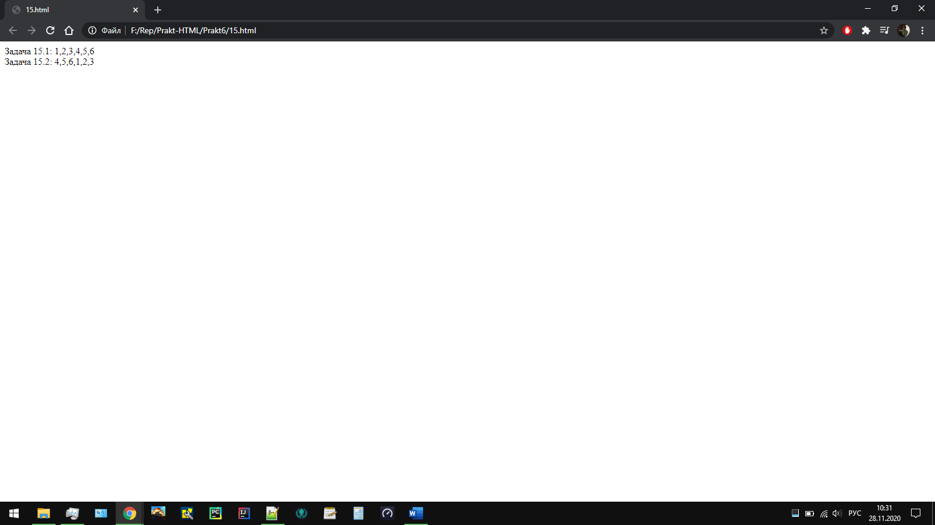

Рисунок 15 – Результат выполнения кода

Задача 16.1. Дан массив ['js', 'css', 'jq']. Вывести на экран первый элемент.

Задача 16.2. Дан массив ['js', 'css', 'jq']. Вывести на экран последний элемент.

Листинг 16 – HTML-документ

<!DOCTYPE HTML>

<html>

<head>

<meta charset="utf-8">

</head>

<body>

<script>

var div = document.createElement("div");

document.body.appendChild(div);

let mas = ['js', 'css', 'jq'];

div.innerHTML = 'Задача 16.1: ' + mas.shift() + '<br>';

div.innerHTML += 'Задача 16.2: ' + mas.pop();

</script>

</body>

</html>

Результат выполнения кода на странице (Рисунок 16):

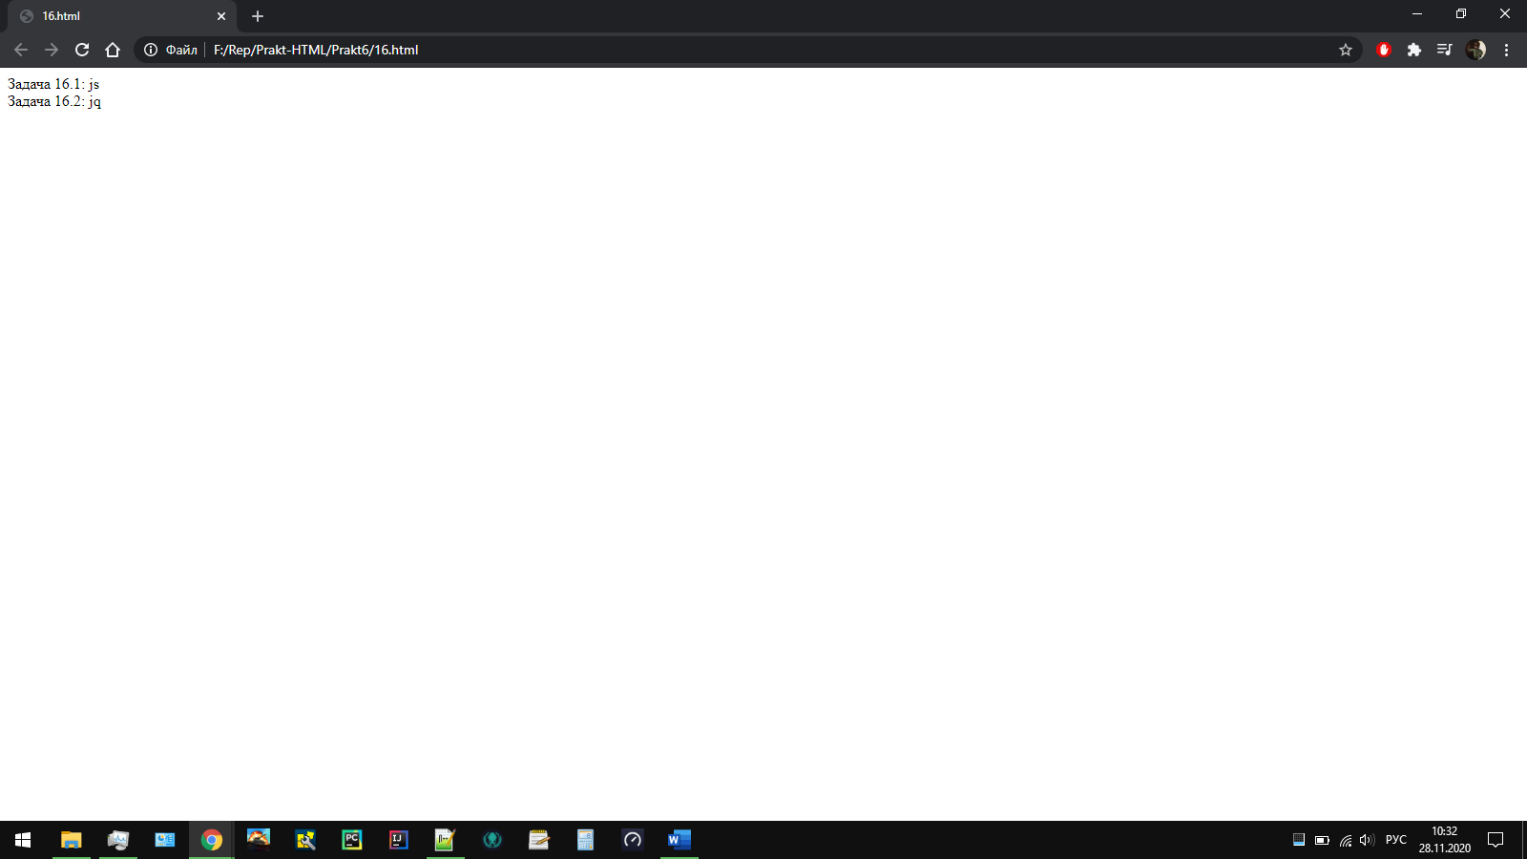

Рисунок 16 – Результат выполнения кода

Задача 17.1. Дан массив [1, 2, 3, 4, 5]. С помощью метода slice записать в новый элементы [1, 2, 3].

Задача 17.2. Дан массив [1, 2, 3, 4, 5]. С помощью метода slice записать в новый элементы [4, 5].

Листинг 17 – HTML-документ

<!DOCTYPE HTML>

<html>

<head>

<meta charset="utf-8">

</head>

<body>

<script>

var div = document.createElement("div");

document.body.appendChild(div);

div.innerHTML = 'Задача 17.1: ' + [1, 2, 3, 4, 5].slice(0, 3) + '<br>';

div.innerHTML += 'Задача 17.2: ' + [1, 2, 3, 4, 5].slice(3, 5);

</script>

</body>

</html>

Результат выполнения кода на странице (Рисунок 17):

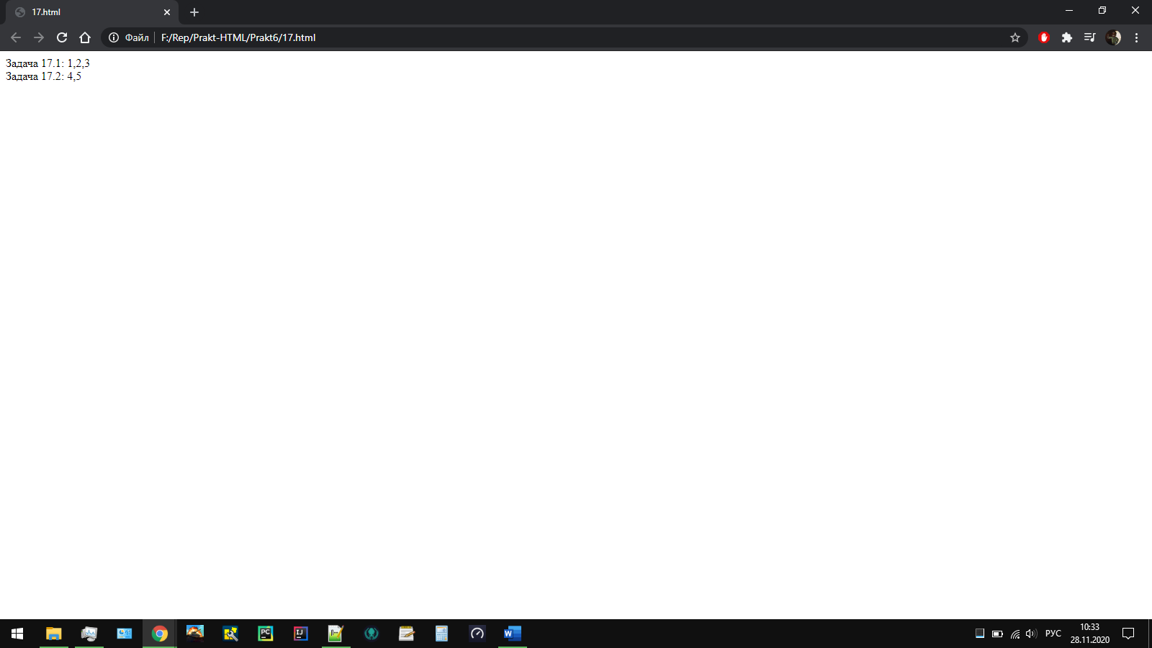

Рисунок 17 – Результат выполнения кода

Задача 18.1. Дан массив [1, 2, 3, 4, 5]. С помощью метода splice преобразовать массив в [1, 4, 5].

Задача 18.2. Дан массив [1, 2, 3, 4, 5]. С помощью метода splice записать в новый массив элементы [2, 3, 4].

Задача 18.3. Дан массив [1, 2, 3, 4, 5]. С помощью метода splice сделать из него массив [1, 2, 3, 'a', 'b', 'c', 4, 5].

Задача 18.4. Дан массив [1, 2, 3, 4, 5]. С помощью метода splice сделать из него массив [1, 'a', 'b', 2, 3, 4, 'c', 5, 'e'].

Листинг 18 – HTML-документ

<!DOCTYPE HTML>

<html>

<head>

<meta charset="utf-8">

</head>

<body>

<script>

var div = document.createElement("div");

document.body.appendChild(div);

let mas = [1, 2, 3, 4, 5];

mas.splice(1, 2);

div.innerHTML = 'Задача 18.1: ' + mas + '<br>';

mas = [1, 2, 3, 4, 5];

mas.splice(0, 1);

mas.splice(3, 1);

div.innerHTML += 'Задача 18.2: ' + mas + '<br>';

mas = [1, 2, 3, 4, 5];

mas.splice(3, 0, 'a', 'b', 'c');

div.innerHTML += 'Задача 18.3: ' + mas + '<br>';

mas = [1, 2, 3, 4, 5];

mas.splice(1, 0, 'a', 'b');

mas.splice(6, 0, 'c');

mas.splice(8, 0, 'e');

div.innerHTML += 'Задача 18.4: ' + mas;

</script>

</body>

</html>

Результат выполнения кода на странице (Рисунок 18):

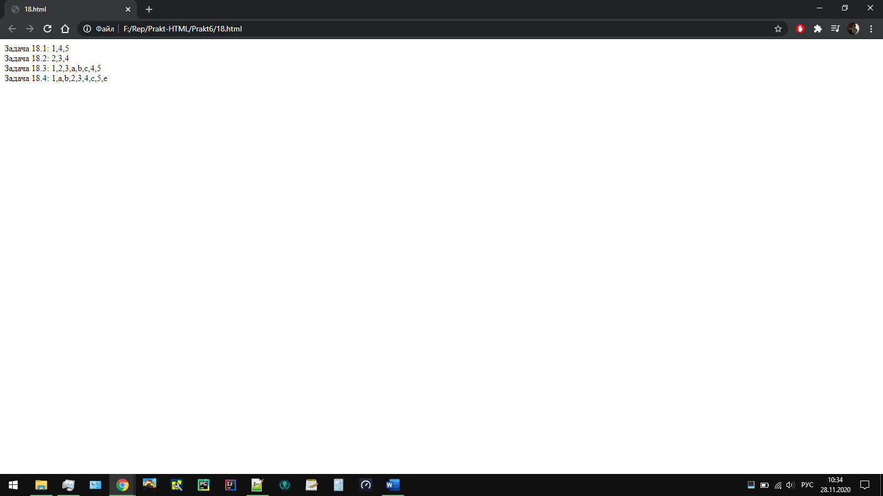

Рисунок 18 – Результат выполнения кода

Задача 19.1. Дан массив [3, 4, 1, 2, 7]. Отсортировать его.

Листинг 19 – HTML-документ

<!DOCTYPE HTML>

<html>

<head>

<meta charset="utf-8">

</head>

<body>

<script>

var div = document.createElement("div");

document.body.appendChild(div);

div.innerHTML = 'Задача 19.1: ' + [3, 4, 1, 2, 7].sort() + '<br>';

</script>

</body>

</html>

Результат выполнения кода на странице (Рисунок 19):

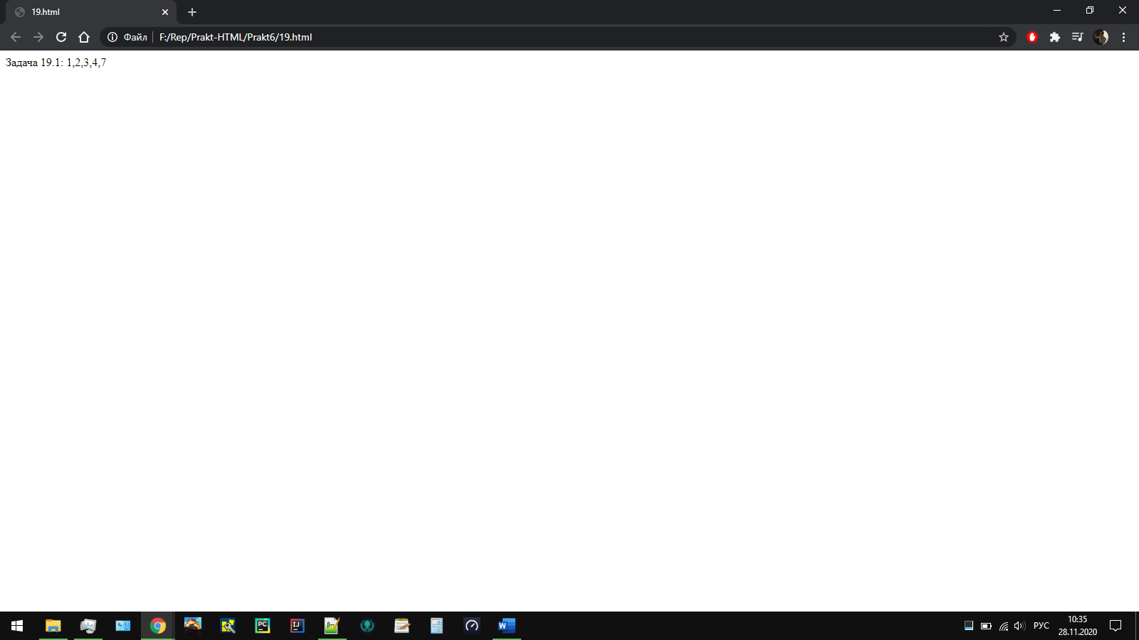

Рисунок 19 – Результат выполнения кода

Задача 20.1. Дан объект {js:'test', jq: 'hello', css: 'world'}. Получить массив его ключей.

Листинг 20 – HTML-документ

<!DOCTYPE HTML>

<html>

<head>

<meta charset="utf-8">

</head>

<body>

<script>

var div = document.createElement("div");

document.body.appendChild(div);

div.innerHTML = 'Задача 20.1: ' + Object.keys({js:'test', jq: 'hello', css: 'world'});

</script>

</body>

</html>

Результат выполнения кода на странице (Рисунок 20):

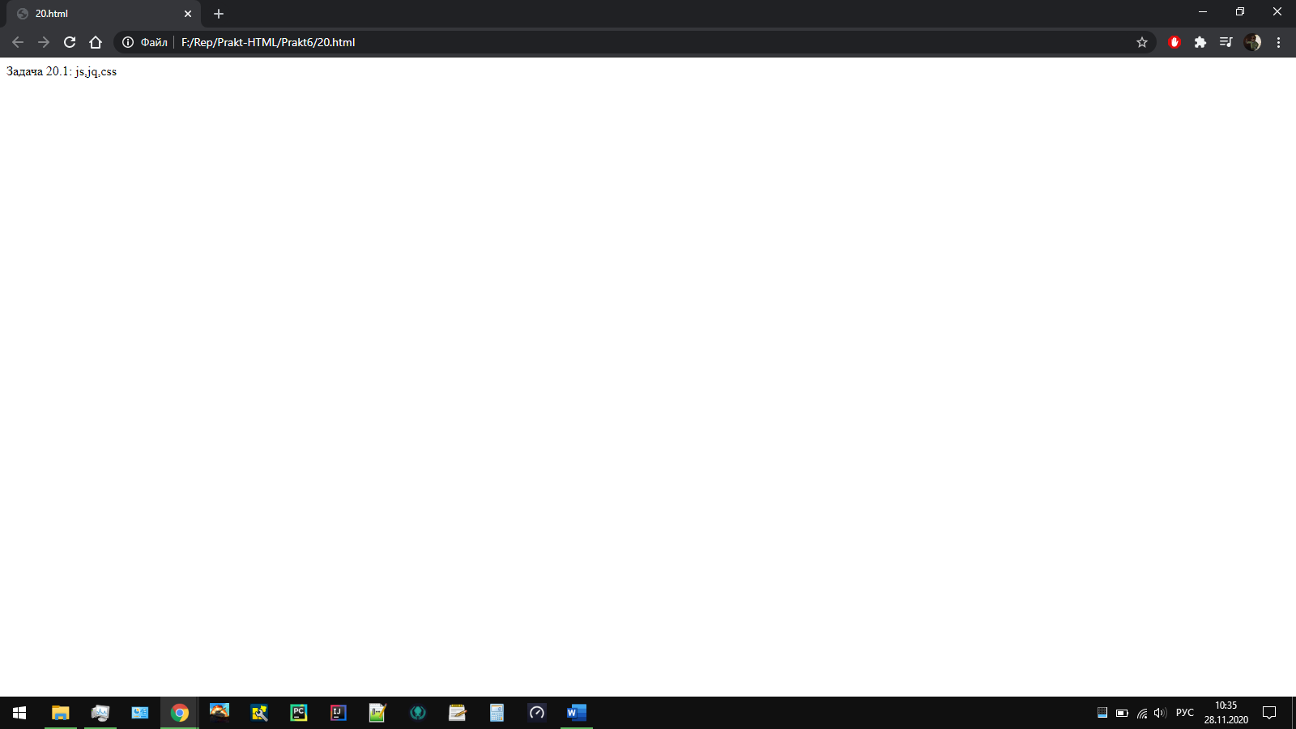

Рисунок 20 – Результат выполнения кода

Вывод**:** в ходе выполнения практической работы было создано несколько HTML-документов. Были созданы и подключены соответствующие функции описанные на JavaScript.

Практическая работа №7 [«JavaScript. Работа с DOM»](https://online-edu.mirea.ru/mod/assign/view.php?id=166054)

Цель работы**:** более подробно изучить язык программирования JavaScript, научиться работать с DOM, таймером, элементами страницы и метриками.

Задача 1.1. Создать страницу с кнопкой, при наведении на которую появляется всплывающее окно в браузере с вашим сообщением.

Задача 1.2.Создать страницу с кнопкой, при двойном нажатии на которую появляется всплывающее окно в браузере с вашим сообщением.

Листинг 1 – HTML-документ

<!DOCTYPE html>

<html>

<head>

<meta charset="UTF-8">

<title>Задание 1</title>

<script>

window.onload = function(){

var but1 = document.getElementById('but1');

var but2 = document.getElementById('but2');

but1.onmouseover = function(){

alert('Пункт 1!');

}

but2.ondblclick = function(){

alert('Пункт 2!');

}

}

</script>

</head>

<body>

<input type="button" id="but1" value="Пункт 1">

<input type="button" id="but2" value="Пункт 2">

</body>

</html>

Результат выполнения кода на странице (Рисунок 1):

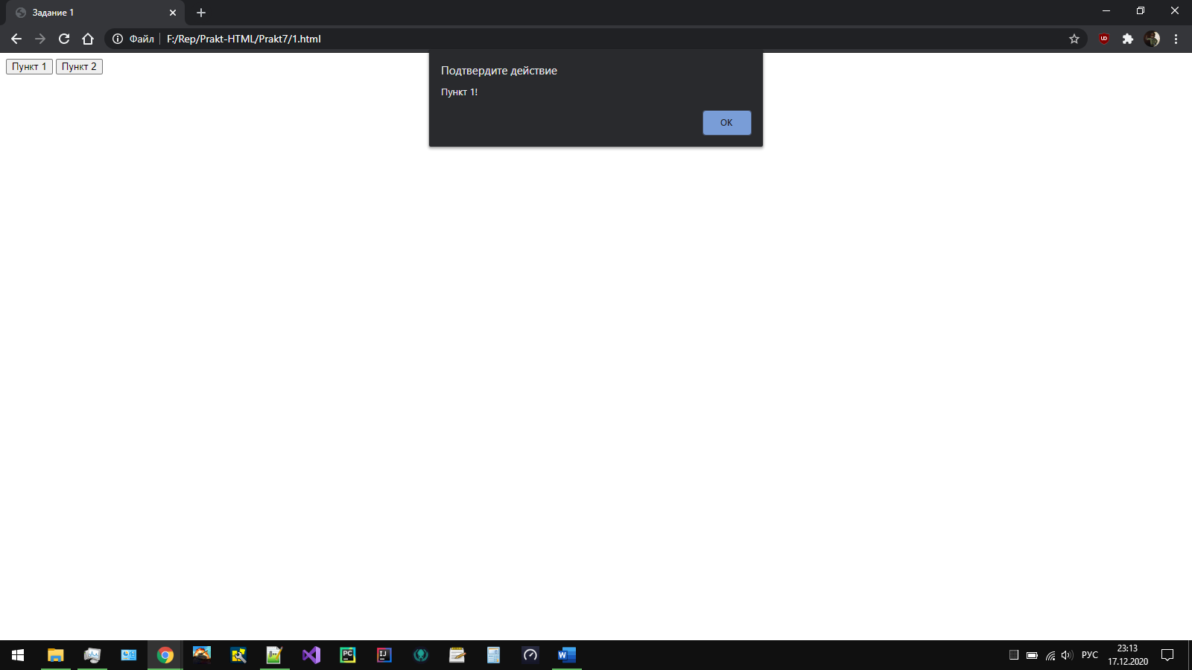

Рисунок 1 – Результат выполнения кода

Задача 2.1. Создать страницу с заполненным вашим сообщением текстовым полем и кнопкой рядом, при нажатии на которую данное сообщение меняется на другое.

Задача 2.2. Создать страницу с изображением и кнопкой рядом, при нажатии на которую данное изначальное изображение меняется на другое.

Листинг 2 – HTML-документ

<!DOCTYPE html>

<html>

<head>

<meta charset="UTF-8">

<title>Задание 2</title>

<script>

window.onload = function(){

var but1 = document.getElementById('but1');

var but2 = document.getElementById('but2');

var mes = document.getElementById('mes');

var m = document.getElementById('m');

but1.onclick = function(){

mes.innerHTML += 'аньки';

}

but2.onclick = function(){

m.src = 'media/oxlad.png';

}

}

</script>

</head>

<body>

<div id="mes">Задача 2.1: Оп</div>

<input type="button" id="but1" value="Меняем!">

<div>Задача 2.2: <img id="m" src="media/pitanie.png">

<input type="button" id="but2" value="Меняем!">

</div>

</body>

</html>

Результат выполнения кода на странице (Рисунок 2):

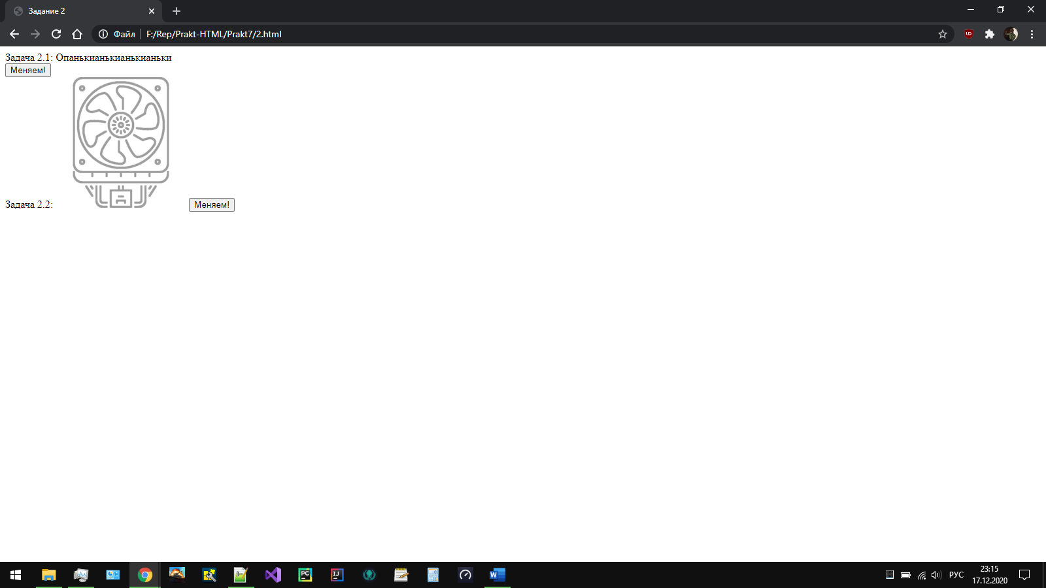

Рисунок 2 – Результат выполнения кода

Задача 3.1. Создать страницу с заполненным изначальным вашим сообщением текстовым полем, при нажатии на которое данное сообщение меняется на другое, а после нажатия на любое другое место страницы (вне текстового поля) изначальное сообщение возвращается обратно.

Задача 3.2. Создать страницу с двумя кнопками, на одну из них можно нажать только один раз (после одного нажатия эта кнопка становится неактивной), при нажатии на вторую – первая кнопка снова становится активной.

Задача 3.3. Создать страницу с кнопкой, которая считает количество нажатий на нее (кол-во нажатий должно отображаться на самой копке).

Листинг 3 – HTML-документ

<!DOCTYPE html>

<html>

<head>

<meta charset="UTF-8">

<title>Задание 3</title>

<script>

window.onload = function(){

var but1 = document.getElementById('but1');

var but2 = document.getElementById('but2');

var but3 = document.getElementById('but3');

mes.onclick = function(){

mes.innerHTML = 'Новое сообщение';

}

window.addEventListener("mousedown", function(event) {

if(event.target != mes)

mes.innerHTML = 'Изначальное сообщение';

});

but1.onclick = function(){

but1.disabled = true;

}

but2.onclick = function(){

but1.disabled = false;

}

but3.onclick = function(){

let val = parseInt(but3.value);

val++;

but3.value = val;

}

}

</script>

</head>

<body>

<div id="bmes">Задача 3.1: <span id="mes">Изначальное сообщение</span></div>

<div>Задача 3.2: <input type="button" id="but1" value="Дизактивация!"> <input type="button" id="but2" value="Активация!"></div>

<div>Задача 3.3: <input type="button" id="but3" value="0"></div>

</body>

</html>

Результат выполнения кода на странице (Рисунок 3):

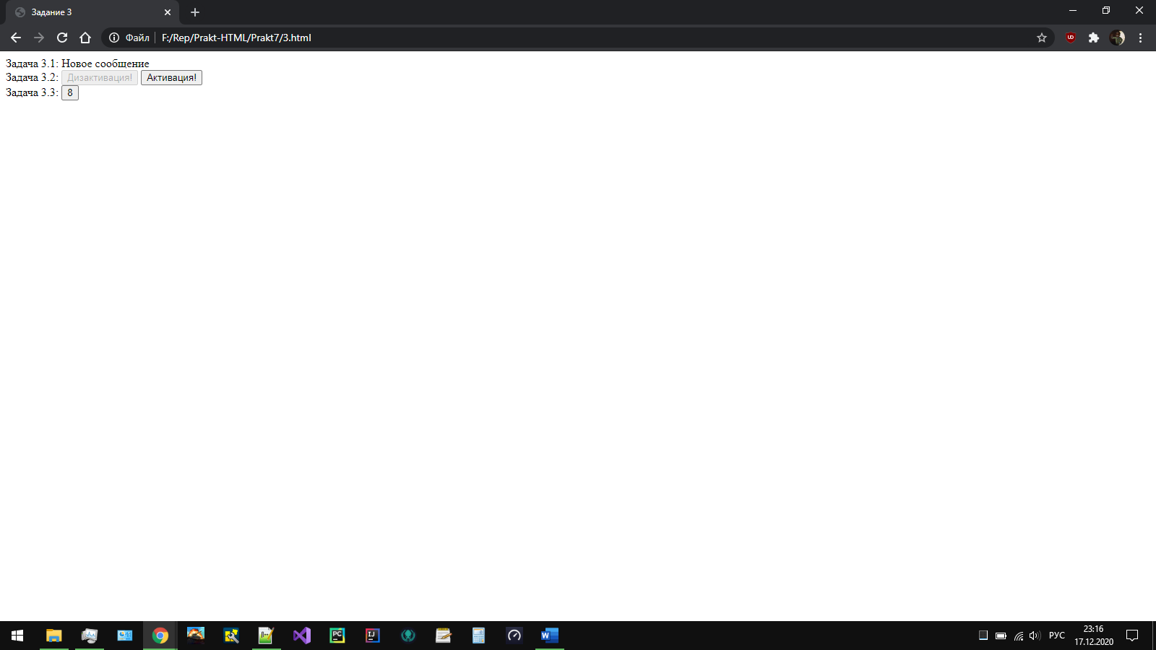

Рисунок 3 – Результат выполнения кода

Задача 4.1. Создать страницу с заполненным вашим сообщением текстовым полем и кнопкой рядом, при нажатии на которую данное сообщение изменяется на другое и меняет свой цвет, а текстовое поле становится шире и его края становятся закругленными.

Задача 4.2. Создать страницу с заполненным вашим сообщением текстовым полем и двумя кнопками рядом, при нажатии на первую из них текстовое поле должно полостью исчезнуть, при нажатии на вторую – снова появиться в изначальном виде.

Листинг 4 – HTML-документ

<!DOCTYPE html>

<html>

<head>

<meta charset="UTF-8">

<title>Задание 4</title>

<script>

window.onload = function(){

var mes = document.getElementById('mes');

var mes1 = document.getElementById('mes1');

var but1 = document.getElementById('but1');

var but2 = document.getElementById('but2');

var but3 = document.getElementById('but3');

let mas = ['black', 'red', 'blue', 'green', 'yellow'];

let col = 0;

mes.style.width = '30px';

mes.style.color = mas[0];

mes.style.border = '1px solid black';

mes.style.borderRadius = 0;

but1.onclick = function(){

mes1.style.display = 'none';

}

but2.onclick = function(){

mes1.style.display = 'inline-block';

}

but3.onclick = function(){

mes.innerHTML += 'hew';

console.log(mes.style.color);

col++;

if(col > 4) col = 0;

mes.style.width = (parseInt(mes.style.width) + 10) + 'px';

mes.style.color = mas[col];

mes.style.borderRadius = (parseInt(mes.style.borderRadius) + 5) + 'px';

}

}

</script>

</head>

<body>

<div>Задача 4.1: <span id="mes">Изначальное сообщение</span><input type="button" id="but3" value="Меняем!"></div>

<div>Задача 4.2: <span id="mes1">Изначальное сообщение</span><input type="button" id="but1" value="Прячем!"> <input type="button" id="but2" value="Находим!"></div>

</body>

</html>

Результат выполнения кода на странице (Рисунок 4):

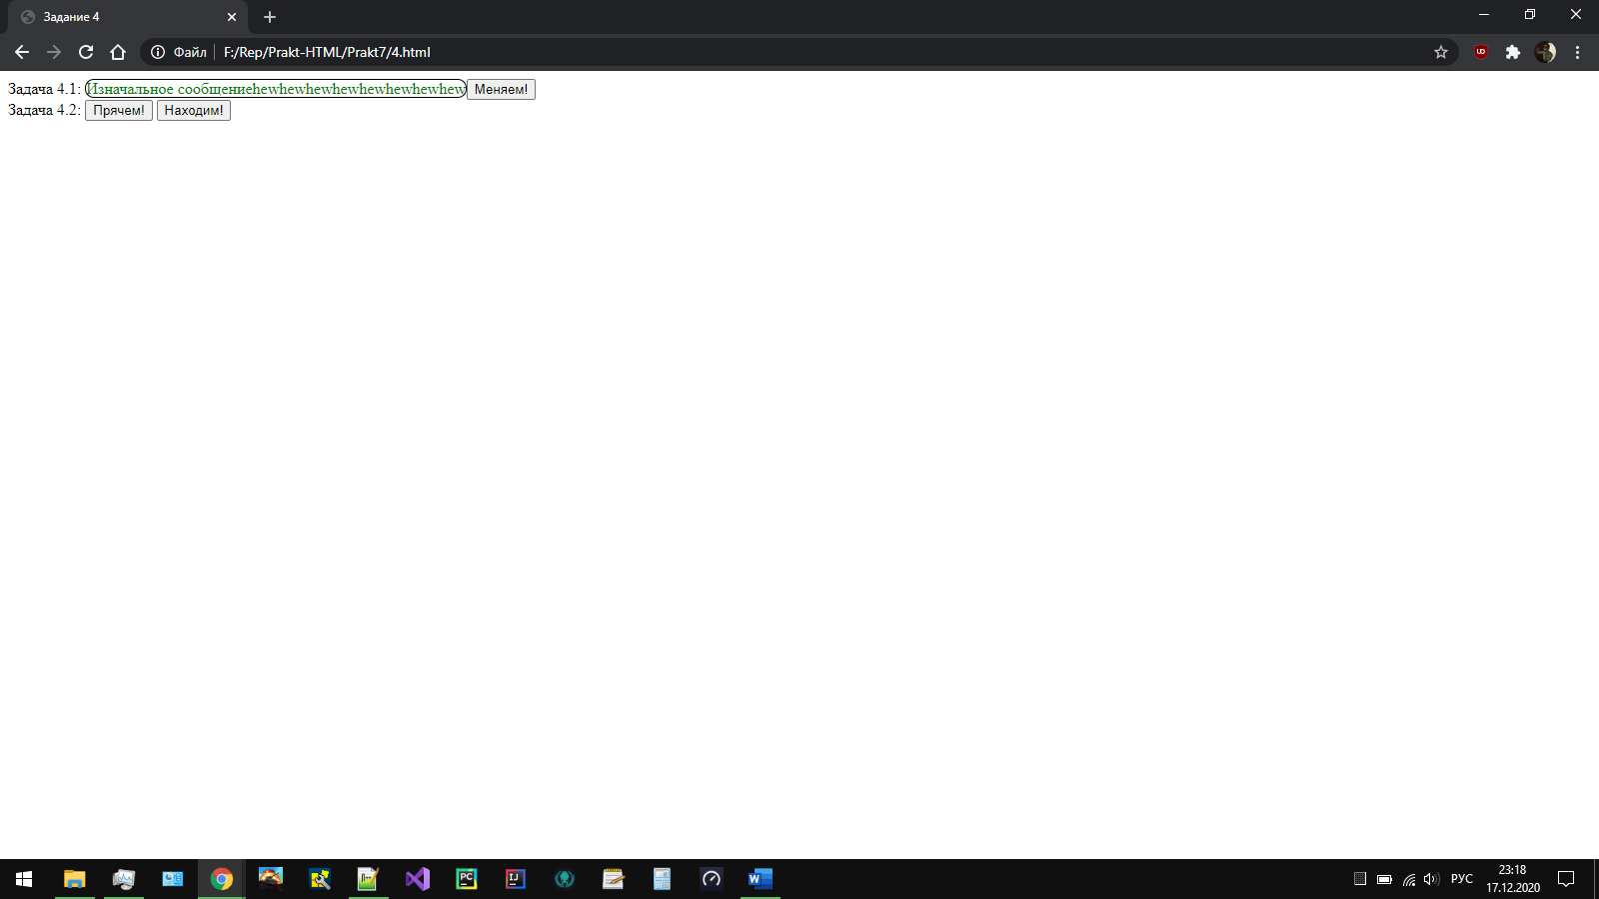

Рисунок 4 – Результат выполнения кода

Задача 5.1. Создать страницу с абзацем текста и кнопкой рядом. При нажатии на кнопку текст в абзаце и его размер и выделение (станет либо жирным, либо курсивом) поменяются.

Задача 5.2. Создать страницу по данному образцу (при нажатии на кнопку введенные в текстовые поля числовые значения сложатся, и результат выведется после знака равно – Рисунок 5):

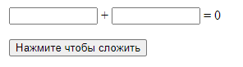

Рисунок 5 – Пример отображения задачи 5.

Задача 5.3. Создать страницу по данному образцу (Рисунки 5.3.1 – 5.3.2):

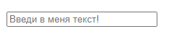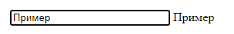

Рисунок 5.3.1 – До ввода текста Рисунок 5.3.2 – После ввода текста

Задача 5.4. Создать страницу по данному образцу (Рисунки 5.4.1 – 5.4.2):

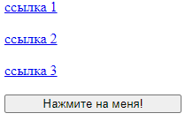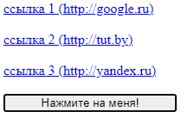

Рисунок 5.4.1 – До нажатия на кнопку Рисунок 5.4.2 – После нажатия на кнопку

Листинг 5 – HTML-документ

<!DOCTYPE html>

<html>

<head>

<meta charset="UTF-8">

<title>Задание 5</title>

<script>

window.onload = function(){

var mes = document.getElementById('mes');

var mes1 = document.getElementById('mes1');

var mes2 = document.getElementById('mes2');

var but1 = document.getElementById('but1');

var but2 = document.getElementById('but2');

var but3 = document.getElementById('but3');

var inp1 = document.getElementById('inp1');

var inp2 = document.getElementById('inp2');

var inp3 = document.getElementById('inp3');

var inp4 = document.getElementById('inp4');

let sost = false;

inp4.readOnly = true;

inp4.style.borderStyle = 'solid';

inp4.style.borderWidth = '2px';

inp4.style.borderRadius = '4px';

inp4.style.borderColor = 'black';

but1.onclick = function(){

mes1.innerHTML = (parseInt(inp1.value) + parseInt(inp2.value));

}

but3.onclick = function(){

if(!sost)

{

mes.style.fontStyle = 'italic';

mes.style.fontWeight = 'normal';

} else {

mes.style.fontStyle = 'normal';

mes.style.fontWeight = 'bolder';

}

sost = !sost;

}

inp3.oninput = function(){

inp4.value = mes2.innerHTML = inp3.value;

}

but2.onclick = function(){

for(let el of document.querySelectorAll('a'))

{

el.innerHTML += `(${el.href})`;

}

}

}

</script>

</head>

<body>

<div>Задача 5.1: <span id="mes">Игра 3. «Кто лучше» Игра организуется на основе игры 5, где дети уже сами зашифровывают слова, используя значки, предложенные учителем. Разгадываем слова вместе, выясняя кто лучше сумел зашифровать слово.</span><input type="button" id="but3" value="Меняем!"></div>

<div>Задача 5.2:<input type="text" id="inp1"> + <input type="text" id="inp2"> = <span id="mes1">0</span></div>

<input type="button" id="but1" value="Нажмите чтобы сложить">

<div>Задача 5.3:<input type="text" id="inp3"> <input type="text" id="inp4" value="Пример"><span id="mes2">Пример</span></div>

<div>Задача 5.4:

<div><a href="https://google.ru">ссылка 1 </a></div>

<div><a href="https://tyt.by">ссылка 2 </a></div>

<div><a href="https://yandex.ru">ссылка 3 </a></div>

<div><input type="button" id="but2" value="Нажмите на меня!"></div>

</div>

</body>

</html>

Результат выполнения кода на странице (Рисунок 5):

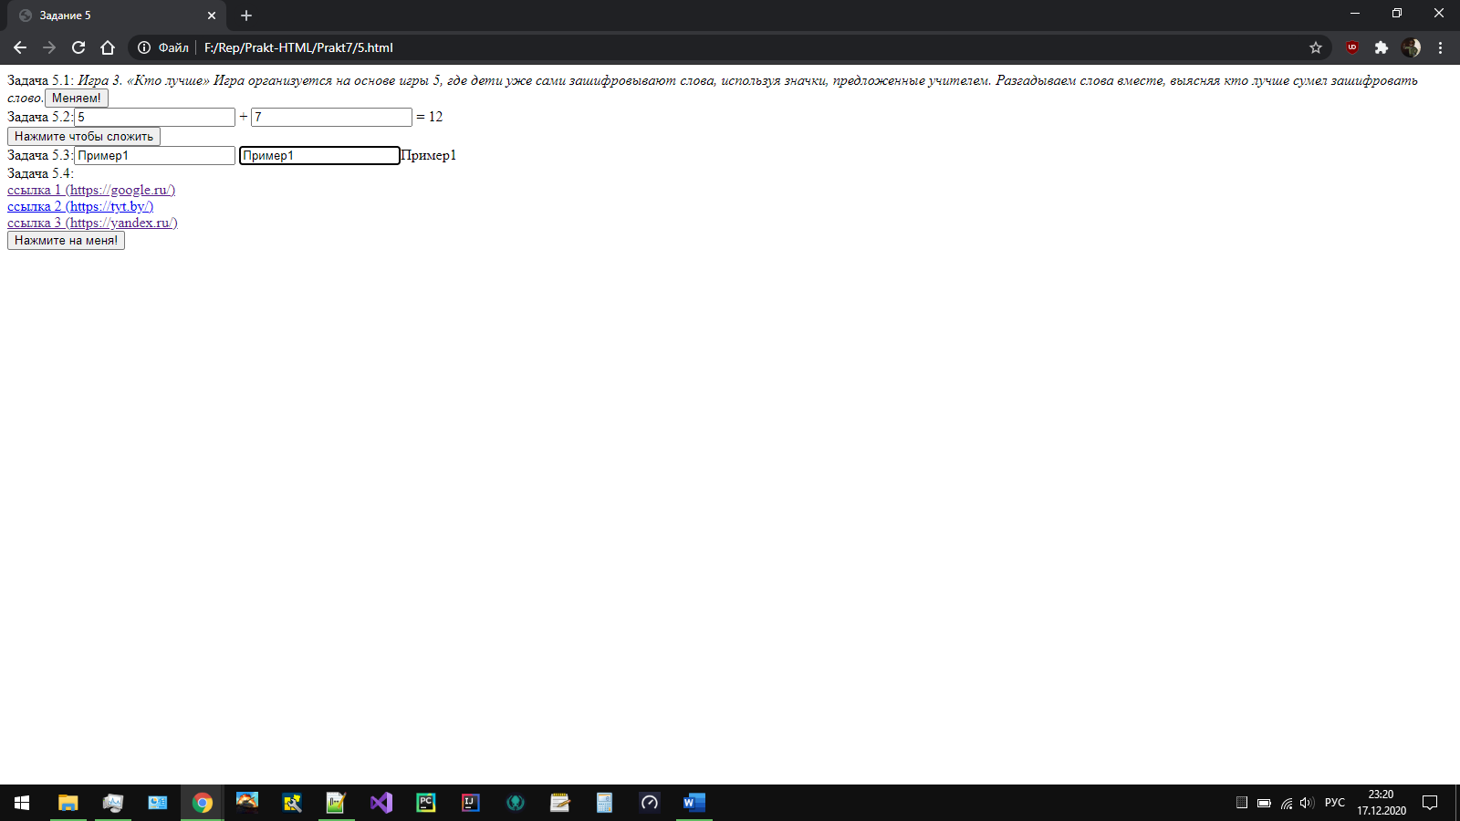

Рисунок 5 – Результат выполнения кода

Задача 6.1. Создать страницу с тремя абзацами текста и кнопкой рядом. При нажатии на кнопку текст в двух абзацах должен поменяться, в третьем – остаться неизменным.

Задача 6.2. Создать страницу по данному образцу (при нажатии на кнопку текст в каждом абзаце поменяется - спереди добавится порядковый номер абзаца - Рисунки 6.2.1 – 6.2.2):

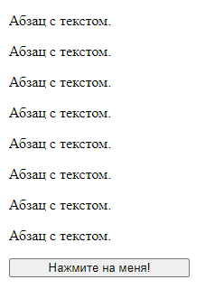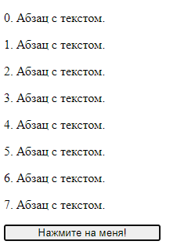

Рисунок 6.2.1 – До нажатия на кнопку Рисунок 6.2.2 – После нажатия на кнопку

Листинг 6 – HTML-документ

<!DOCTYPE html>

<html>

<head>

<meta charset="UTF-8">

<title>Задание 6</title>

<script>

window.onload = function(){

but1.onclick = function(){

let i = 0;

for(let el of document.getElementsByTagName('p'))

{

el.innerHTML = 'Поменяли';

i++;

if(i > 1)

break;

}

}

but2.onclick = function(){

let i = 0;

for(let el of document.getElementsByTagName('p'))

{

if(i > 2)

el.innerHTML = `${i-3}. ${el.innerHTML}`;

i++;

}

}

}

</script>

</head>

<body>

<div>Задача 6.1:

<p>Игра 1. «Догадайся, что показал» (пантомима) Цель: Развивать внимание наблюдательность, речь, терпение. Содержание: Желающий изображает предмет (живой или неживой), непроизнося никаких звуков. Остальные пытаются догадаться что изображается. Возможно использование для пантомимы нескольких желающих.</p>

<p>Игра 2. «Расшифруй письмо» Цель: Развитие наблюдательности, внимания, умения сосредоточиться на поиске необходимой буквы или слога. Содержание: Учитель зашифровывает буквы любыми значками или рисункамии, используя эти обозначения, «записывает» слово. Дети пытаются разгадать слово, находя значки с обозначаемыми ими буквами.</p>

<p>Игра 3. «Кто лучше» Игра организуется на основе игры 5, где дети уже сами зашифровывают слова, используя значки, предложенные учителем. Разгадываем слова вместе, выясняя кто лучше сумел зашифровать слово.</p>

<input type="button" id="but1" value="Меняем!">

</div>

<div>Задача 6.2:

<p>Абзац с текстом</p>

<p>Абзац с текстом</p>

<p>Абзац с текстом</p>

<p>Абзац с текстом</p>

<p>Абзац с текстом</p>

<p>Абзац с текстом</p>

<p>Абзац с текстом</p>

<p>Абзац с текстом</p>

<input type="button" id="but2" value="Меняем!">

</div>

</body>

</html>

Результат выполнения кода на странице (Рисунок 6):

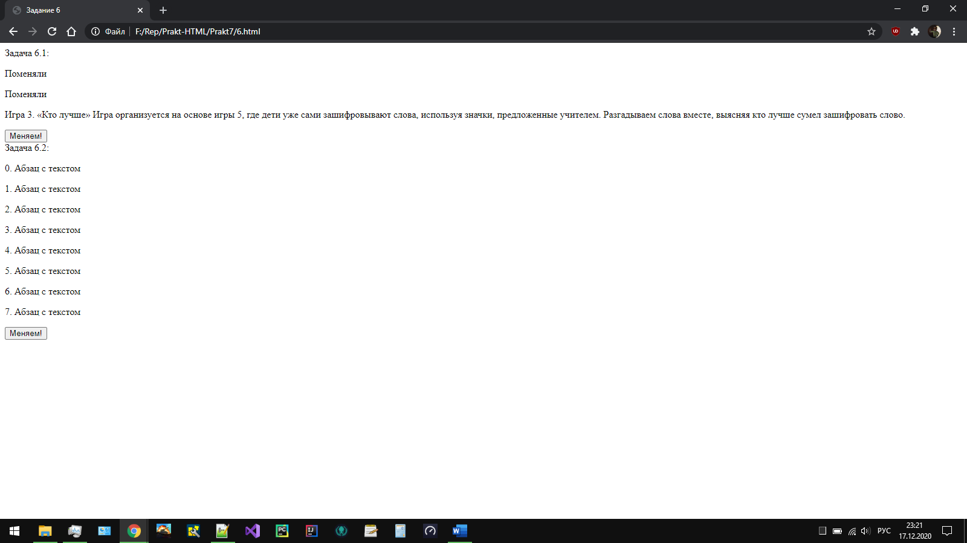

Рисунок 6 – Результат выполнения кода

Задача 7.1. Создать страницу с отсчетом от 0 до бесконечности и кнопкой, при нажатии на которую и начнется этот отсчет.

Задача 7.2. Создать страницу с отсчетом от 0 до бесконечности и двумя кнопками, при нажатии на одну из которых отсчет начнется, при нажатии на вторую - остановится.

Задача 7.3. Создать страницу с тикающими цифровыми часами.

Задача 7.4. Создать страницу с простым слайдером из 4 изображений (на экране изначально одно изображение, и оно поочередно сменяется другими).

Задача 7.5. Создать страницу с каруселью из 5 изображений и двумя кнопками: первая – запускает карусель, вторая – останавливает.

Задача 7.6. Создать страницу с тикающими цифровыми часами, показывающими отсчет оставшегося времени до полуночи.

Листинг 7 – HTML-документ

<!DOCTYPE html>

<html>

<head>

<meta charset="UTF-8">

<title>Задание 7</title>

<script>

let i = 0, i1 = 0, i2 = 1, i6 = 1;

var intid, intid1;

var ets = [], ets1 = [];

window.onload = function(){

let i4 = 0, i5 = 0;

for(let el of document.getElementsByTagName('img'))

{

if(i4 < 4)

ets[i4++] = el;

else

ets1[i5++] = el;

}

but1.onclick = function(){

setInterval(function (){timer.innerHTML = i++;}, 1000);

}

but2.onclick = function(){

intid = setInterval(function (){timer1.innerHTML = i1++;}, 1000);

}

but3.onclick = function(){

clearInterval(intid);

}

but4.onclick = function(){

setInterval(function (){

timer2.innerHTML = new Date().toTimeString();

}, 1000);

}

but5.onclick = function(){

setInterval(function (){

ets[i2-1].src = 'media/pitanie.png';

if(i2 > 3)

i2 = 0;

ets[i2].src = 'media/oxlad.png';

i2++;

}, 1000);

}

but6.onclick = function(){

intid1 = setInterval(function (){

ets1[i6-1].src = 'media/pitanie.png';

if(i6 > 4)

i6 = 0;

ets1[i6].src = 'media/oxlad.png';

i6++;

}, 1000);

}

but7.onclick = function(){

clearInterval(intid1);

}

but8.onclick = function(){

setInterval(function (){

var date = new Date();

timer3.innerHTML = (24 - date.getHours()) + ':' + (60 - date.getMinutes()) + ':' + (60 - date.getSeconds());

}, 1000);

}

}

</script>

</head>

<body>

<div>Задача 7.1: <span id="timer">0</span> c.

<input type="button" id="but1" value="Старт!">

</div>

<div>Задача 7.2: <span id="timer1">0</span> c.

<input type="button" id="but2" value="Старт!">

<input type="button" id="but3" value="Стоп!">

</div>

<div>Задача 7.3: <span id="timer2">XX:XX:XX</span>

<input type="button" id="but4" value="Старт!">

</div>

<div>Задача 7.4:

<img src="media/oxlad.png">

<img src="media/pitanie.png">

<img src="media/pitanie.png">

<img src="media/pitanie.png">

<input type="button" id="but5" value="Старт!">

</div>

<div>Задача 7.5:

<img src="media/oxlad.png">

<img src="media/pitanie.png">

<img src="media/pitanie.png">

<img src="media/pitanie.png">

<img src="media/pitanie.png">

<input type="button" id="but6" value="Старт!">

<input type="button" id="but7" value="Стоп!">

</div>

<div>Задача 7.6: До полуночи <span id="timer3">XX:XX:XX</span>

<input type="button" id="but8" value="Старт!">

</div>

</body>

</html>

Результат выполнения кода на странице (Рисунок 7):

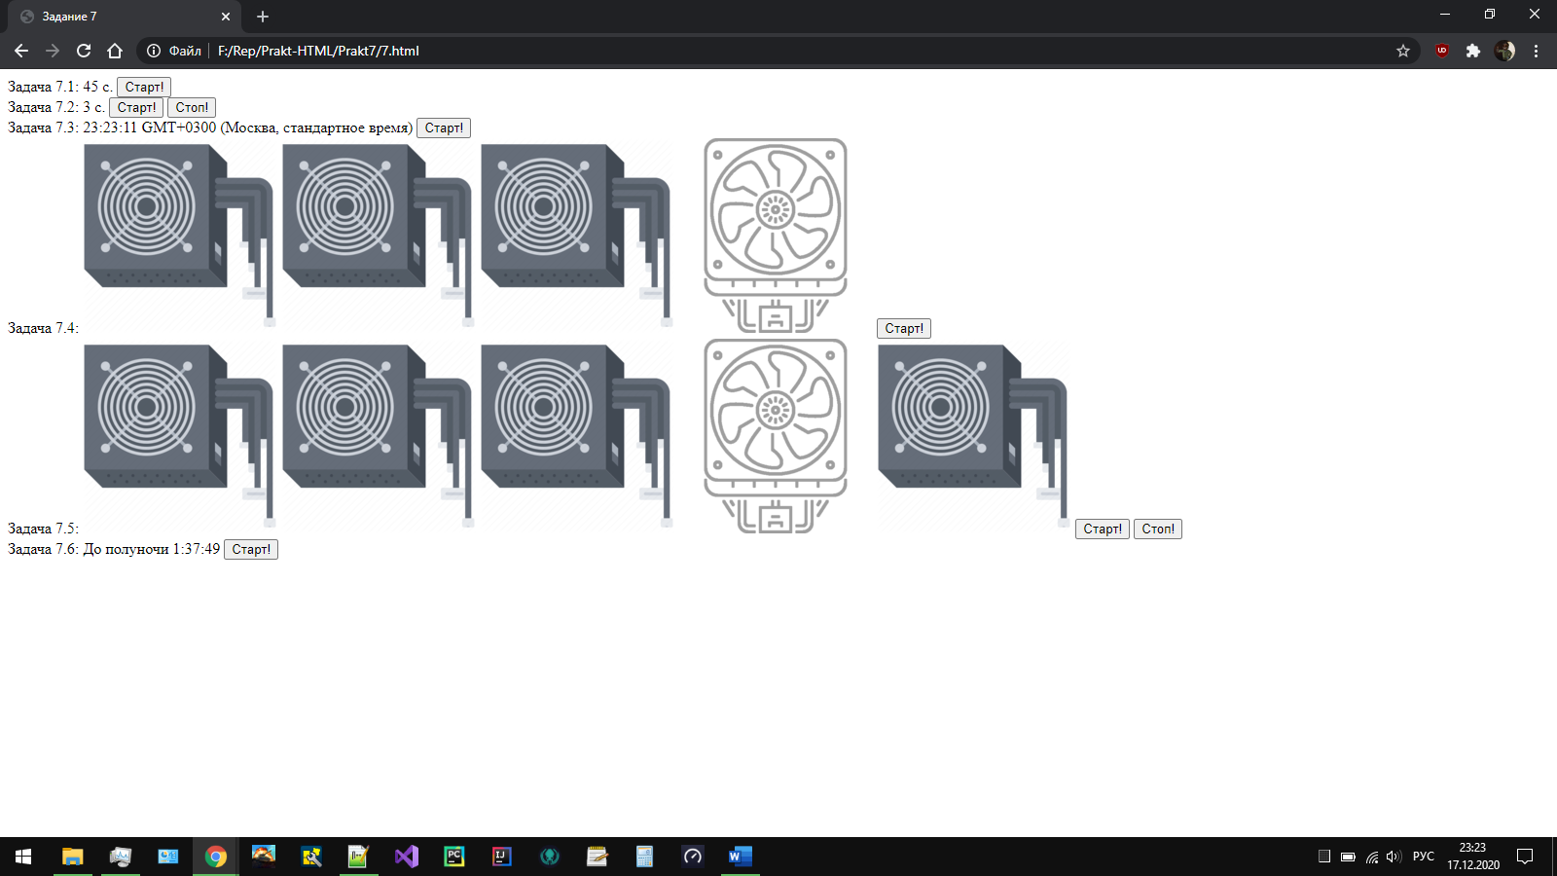

Рисунок 7 – Результат выполнения кода

Задача 8.1. Дан элемент #elem с вертикальной полосой прокрутки. По нажатию на кнопку вывести на сколько элемент прокручен сверху.

Задача 8.2. Дан элемент #elem с вертикальной полосой прокрутки. По нажатию на кнопку прокрутить его до позиции 200px сверху.

Задача 8.3. Дан элемент #elem с вертикальной полосой прокрутки. По нажатию на кнопку прокрутить его до позиции 200px от нижнего края элемента.

Листинг 8– HTML-документ

<!DOCTYPE html>

<html>

<head>

<meta charset="UTF-8">

<title>Задание 8</title>

<style>

#elem{

background: gray;

width: 300px;

height: 200px;

padding: 20px;

overflow: auto;

}

</style>

<script>

window.onload = function(){

but1.onclick = function(){

elem1.innerHTML = elem.scrollTop+'px';

}

but2.onclick = function(){

elem.scrollTop = 200;

}

but3.onclick = function(){

elem.scrollTop = (elem.scrollHeight - elem.clientHeight) - 200;

}

}

</script>

</head>

<body>

<div id="elem">Lorem ipsum dolor sit amet, consectetur adipiscing elit, sed do eiusmod tempor incididunt ut labore et dolore magna aliqua. Ut enim ad minim veniam, quis nostrud exercitation ullamco laboris nisi ut aliquip ex ea commodo consequat. Duis aute irure dolor in reprehenderit in voluptate velit esse cillum. In culpa qui officia deserunt mollit anim id est laborum.Excepteur sint occaecat cupidatat, dolore eu fugiat nulla pariatur non proident. Dolorem sit amet, consectetur adipiscing elit, sed do eiusmod tempor incididunt ut labore et fugiat nulla pariatur dolore magna aliqua. Irure dolor in reprehenderit in voluptate velit esse cillum dolore eu fugiat nulla pariatur. Ut enim ad minim veniam, quis nostrud exercitation ullamco laboris nisi ut aliquip ex ea commodo consequat.Nam tempor utamur gubergren no. Pri quas audiam virtute ut, case utamur fuisset eam ut, dolor in reprehenderit iisque accommodare an eam. Reque blandit qui eu, cu vix nonumy volumus. Intellegam fugiat nulla pariatur id usu, vide oporteat vix eu, id illud principes has.</div>

<div>Задача 8.1:

<span id="elem1">0px</span>

<input type="button" id="but1" value="Замер!">

</div>

<div>Задача 8.2:

<input type="button" id="but2" value="Вниз!">

</div>

<div>Задача 8.3:

<input type="button" id="but3" value="Вверх!">

</div>

</body>

</html>

Результат выполнения кода на странице (Рисунок 8):

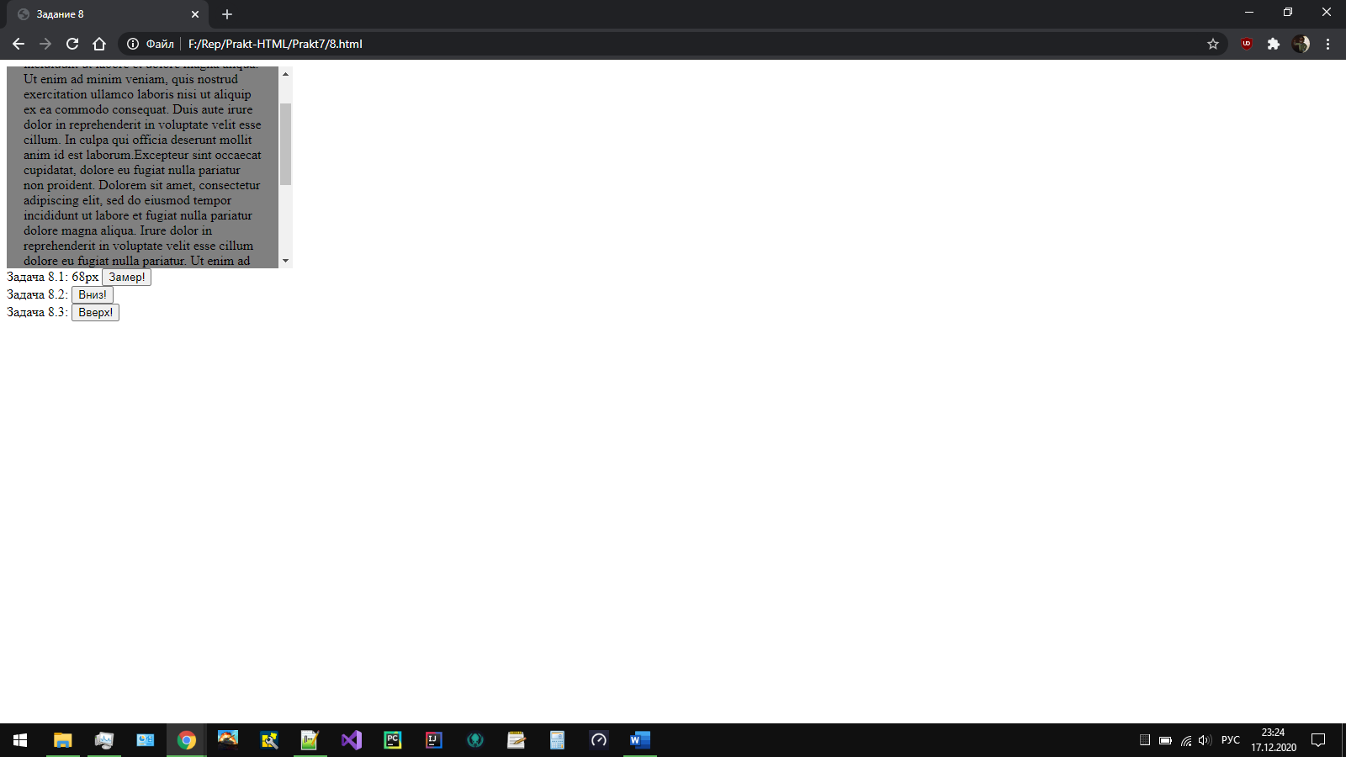

Рисунок 8 – Результат выполнения кода

Задача 9.1. Дана страница с вертикальной полосой прокрутки. По нажатию на кнопку узнать на сколько страница прокручена по вертикали.

Задача 9.2. Дана страница с горизонтальной полосой прокрутки. По нажатию на кнопку узнать на сколько страница прокручена по горизонтали.

Задача 9.3. Дана страница с горизонтальной и вертикальной полосами прокрутки. По нажатию на кнопку прокрутить ее в точку 300px слева, 500px сверху.

Задача 9.4. Дана страница с вертикальной полосой прокрутки. По нажатию на кнопку прокрутить на 300px вниз от текущего положения.

Задача 9.5. По нажатию на кнопку прокрутить страницу до самого низа.

Листинг 9– HTML-документ

<!DOCTYPE html>

<html>

<head>

<meta charset="UTF-8">

<title>Задание 9</title>

<style>

body{

width: 200vw;

height: 200vh;

}

.zadch{

display: inline-block;

position: fixed;

bottom: 12px;

}

.b{

left: 25%;

}

.c{

left: 45%;

}

.d{

right: 20%;

}

.e{

right: 0%;

}

#elem{

background: gray;

width: 600px;

}

</style>

<script>

window.onload = function(){

but1.onclick = function(){

elem1.innerHTML = pageYOffset+'px';

}

but2.onclick = function(){

elem2.innerHTML = pageXOffset+'px';

}

but3.onclick = function(){

window.scrollTo(300, 500);

}

but4.onclick = function(){

window.scrollBy(0, 300);

}

but5.onclick = function(){

window.scrollTo(0, window.innerHeight);

}

}

</script>

</head>

<body>

<div id="elem">Lorem ipsum dolor sit amet, consectetur adipiscing elit, sed do eiusmod tempor incididunt ut labore et dolore magna aliqua. Ut enim ad minim veniam, quis nostrud exercitation ullamco laboris nisi ut aliquip ex ea commodo consequat. Duis aute irure dolor in reprehenderit in voluptate velit esse cillum. In culpa qui officia deserunt mollit anim id est laborum.Excepteur sint occaecat cupidatat, dolore eu fugiat nulla pariatur non proident. Dolorem sit amet, consectetur adipiscing elit, sed do eiusmod tempor incididunt ut labore et fugiat nulla pariatur dolore magna aliqua. Irure dolor in reprehenderit in voluptate velit esse cillum dolore eu fugiat nulla pariatur. Ut enim ad minim veniam, quis nostrud exercitation ullamco laboris nisi ut aliquip ex ea commodo consequat.Nam tempor utamur gubergren no. Pri quas audiam virtute ut, case utamur fuisset eam ut, dolor in reprehenderit iisque accommodare an eam. Reque blandit qui eu, cu vix nonumy volumus. Intellegam fugiat nulla pariatur id usu, vide oporteat vix eu, id illud principes has.</div>

<div class="zadch a">Задача 9.1:

<span id="elem1">0px</span>

<input type="button" id="but1" value="Замер!">

</div>

<div class="zadch b">Задача 9.2:

<span id="elem2">0px</span>

<input type="button" id="but2" value="Вниз!">

</div>

<div class="zadch c">Задача 9.3:

<input type="button" id="but3" value="Поехали!">

</div>

<div class="zadch d">Задача 9.4:

<input type="button" id="but4" value="Ниже!">

</div>

<div class="zadch e">Задача 9.5:

<input type="button" id="but5" value="Вниз!">

</div>

</body>

</html>

Результат выполнения кода на странице (Рисунок 9):

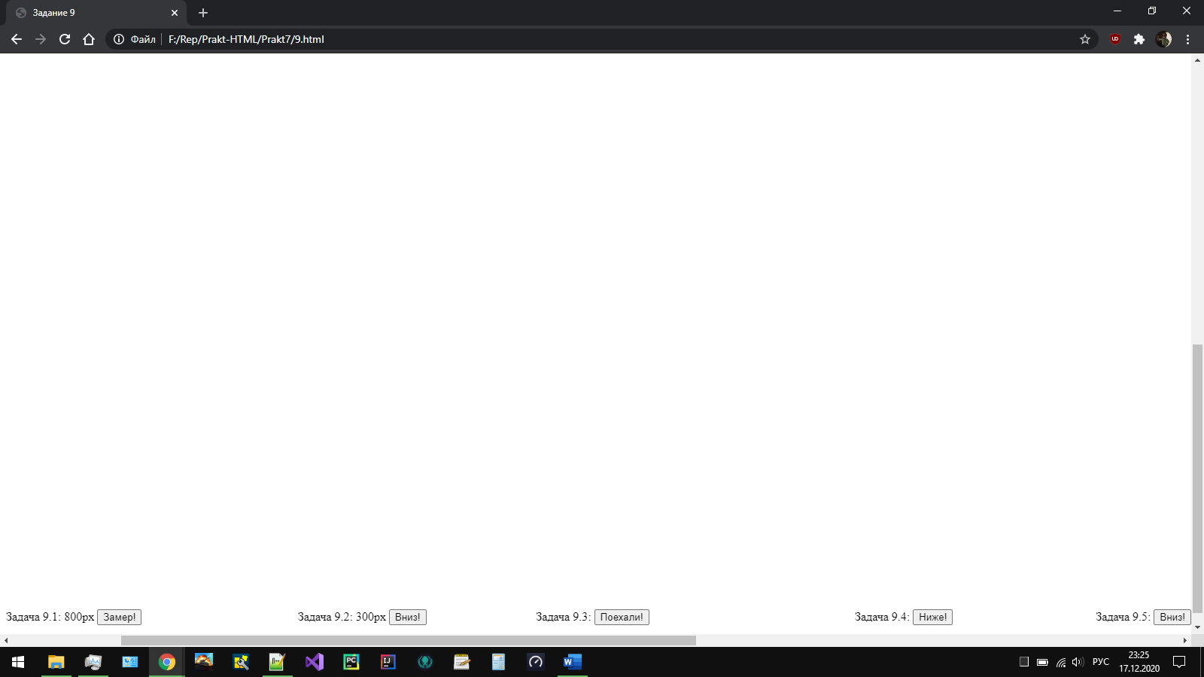

Рисунок 9– Результат выполнения кода

Задача 10. Создать список из 3 сообщений друг под другом (1 сообщение – один отдельный абзац текста). При помощи JavaScript для каждого сообщения добавить в верхний правый угол кнопку закрытия..

Листинг 10 – HTML-документ

<!DOCTYPE html>

<html>

<head>

<meta charset="UTF-8">

<title>Задание 10</title>

<style>

input{

display: block;

position: absolute;

top: 0px;

left: 100%;

}

#mes1, #mes2, #mes3{

background: gray;

width: 600px;

position: relative;

}

</style>

<script>

window.onload = function(){

but1.onclick = function(){

mes1.style.display = 'none';

}

but2.onclick = function(){

mes2.style.display = 'none';

}

but3.onclick = function(){

mes3.style.display = 'none';

}

}

</script>

</head>

<body>

<div>

<div id="mes1">Очень важное сообщение 1: Lorem ipsum dolor sit amet, consectetur adipiscing elit, sed do eiusmod tempor incididunt ut labore et dolore magna aliqua. Ut enim ad minim veniam, quis nostrud exercitation ullamco laboris nisi ut aliquip ex ea commodo consequat. Duis aute irure dolor in reprehenderit in voluptate velit esse cillum.<input type="button" id="but1" value="Закрыть!"></div>

<div id="mes2">Очень важное сообщение 2: In culpa qui officia deserunt mollit anim id est laborum.Excepteur sint occaecat cupidatat, dolore eu fugiat nulla pariatur non proident. Dolorem sit amet, consectetur adipiscing elit, sed do eiusmod tempor incididunt ut labore et fugiat nulla pariatur dolore magna aliqua. Irure dolor in reprehenderit in voluptate velit esse cillum dolore eu fugiat nulla pariatur.<input type="button" id="but2" value="Закрыть!"></div>

<div id="mes3">Очень важное сообщение 3: Ut enim ad minim veniam, quis nostrud exercitation ullamco laboris nisi ut aliquip ex ea commodo consequat.Nam tempor utamur gubergren no. Pri quas audiam virtute ut, case utamur fuisset eam ut, dolor in reprehenderit iisque accommodare an eam. Reque blandit qui eu, cu vix nonumy volumus. Intellegam fugiat nulla pariatur id usu, vide oporteat vix eu, id illud principes has.<input type="button" id="but3" value="Закрыть!"></div>

</div>

</body>

</html>

Результат выполнения кода на странице (Рисунок 10):

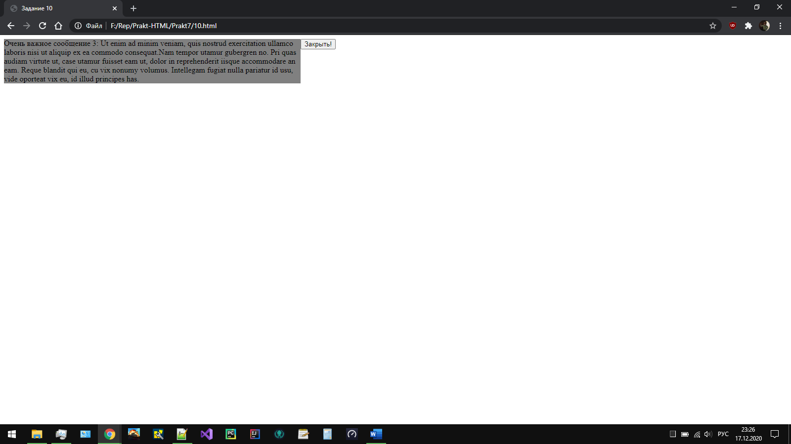

Рисунок 10 – Результат выполнения кода

Задача 11. Создать «Карусель» –- ленту изображений, которую можно листать влево-вправо нажатием на стрелки, отображаемые по левой и правой сторонам карусели.

Листинг 11– HTML-документ

<!DOCTYPE html>

<html>

<head>

<meta charset="UTF-8">

<title>Задание 11</title>

<script>

let i = 0;

let mas = ['media/disk.png', 'media/matb.png', 'media/oxlad.png', 'media/pitanie.png'];

var ets;

window.onload = function(){

ets = document.getElementsByTagName('img');

but1.onclick = function(){

let i1 = 0;

i--;

for(let el of ets)

{

if(i < 0){

i1 = 0;

i = 3;

}

console.log((i1 + i));

el.src = mas[i1 + i];

i1++;

if((i1 + i) > 3)

i1 = -Math.abs(i);

}

}

but2.onclick = function(){

let i1 = 0;

i++;

for(let el of ets)

{

if(i > 3){

i1 = 0;

i = 0;

}

console.log((i1 + i));

el.src = mas[i1 + i];

i1++;

if((i1 + i) > 3)

i1 = -i;

}

}

}

</script>

</head>

<body>

<div>

<input type="button" id="but1" value="<-">

<img src="media/disk.png">

<img src="media/matb.png">

<img src="media/oxlad.png">

<input type="button" id="but2" value="->">

</div>

</body>

</html>

Результат выполнения кода на странице (Рисунок 11):

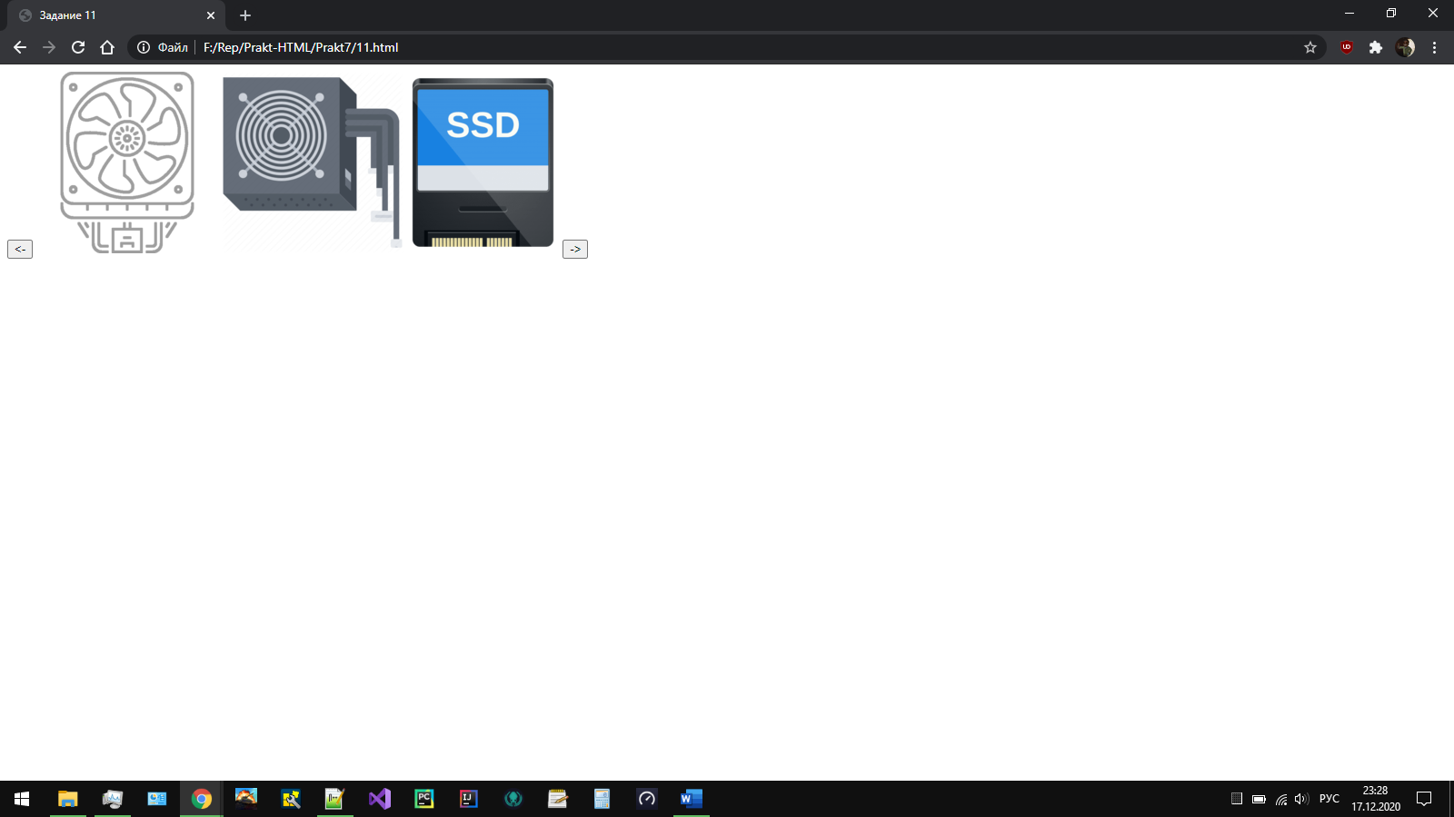

Рисунок 11 – Результат выполнения кода

Задача 12. Создать «дерево» (в виде многоуровневых списков), которое по клику на заголовок скрывает и показывает потомков. Использовать только один обработчик событий (применить делегирование).

Листинг 12 – HTML-документ

<!DOCTYPE html>

<html>

<head>

<meta charset="UTF-8">

<title>Задание 12</title>

<style>

</style>

<script>

window.onload = function(){

for(let el of document.querySelectorAll('ul'))

el.style.display = 'block';

tree.onclick = chang;

}

function chang(event){

for(let el of event.target.querySelectorAll('ul'))

el.style.display = el.style.display == 'block' ? 'none' : 'block';

}

</script>

</head>

<body>

<ul id="tree">

<li>Раз</li>

<li>Два</li>

<li>Три

<ul>

<li>Четыре</li>

<li>Пять

<ul>

<li>Вышел</li>

<li>Зайка</li>

<li>Погулять</li>

</ul>

</li>

</ul>

</li>

</ul>

</body>

</html>

Результат выполнения кода на странице (Рисунок 12):

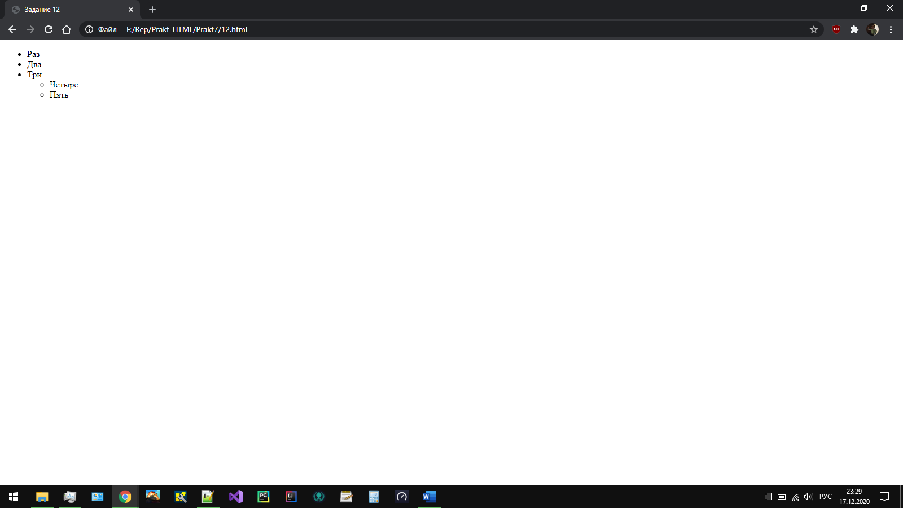

Рисунок 12 – Результат выполнения кода

Задача 13. Написать JS-код, реализующий поведение «подсказка». При наведении мыши на элемент с атрибутом data-tooltip, над ним должна показываться подсказка и скрываться при переходе на другой элемент. В этой задаче предполагается, что во всех элементах с атрибутом data-tooltip – только текст. То есть, в них нет вложенных тегов (пока).

Детали оформления:

* Отступ от подсказки до элемента с data-tooltip должен быть 5px по высоте.
* Подсказка должна быть, по возможности, посередине элемента.
* Подсказка не должна вылезать за границы экрана, в том числе если страница частично прокручена, если нельзя показать сверху – показывать снизу элемента.
* Текст подсказки брать из значения атрибута data-tooltip. Это может быть произвольный HTML.

Для решения вам понадобятся два события:

* mouseover срабатывает, когда указатель мыши заходит на элемент.
* mouseout срабатывает, когда указатель мыши уходит с элемента.

Применить делегирование событий: установить оба обработчика на элемент document, чтобы отслеживать «заход» и «уход» курсора на элементы с атрибутом data-tooltip и управлять подсказками с их же помощью.

В один момент может быть показана только одна подсказка.

Листинг 13 – HTML-документ

<!DOCTYPE html>

<html>

<head>

<meta charset="UTF-8">

<title>Задание 13</title>

<style>

span{

position: absolute;

background: burlywood;

visibility: hidden;

left: 0px;

}

.podz{

position: absolute;

background: gray;

}

#b{

top: 95%;

}

</style>

<script>

window.onload = function(){

for(let el of document.querySelectorAll('span'))

el.style.visibility = 'hidden';

document.onmouseover = chang;

document.onmouseout = chang;

}

function chang(event){

var el = event.target;

if(el.dataset.tooltip != null){

let pod = el.querySelectorAll('span')[0];

if(pod.style.visibility == 'hidden')

{

let eb = el.getBoundingClientRect();

pod.innerHTML = el.dataset.tooltip;

let pb = pod.getBoundingClientRect();

let et = eb.top - 10 - pb.height, ele = eb.left - 10 - pb.width, ebo = eb.bottom + 10 + pb.height, er = eb.right + 10 + pb.width;

pod.style.top = (et >= pageYOffset ? (-pb.height - 5) : (ebo <= (pageYOffset + window.innerHeight) ? (5 + eb.height) : 0))+'px';

}

pod.style.visibility = pod.style.visibility == 'hidden' ? 'visible' : 'hidden';

}

}

</script>

</head>

<body>

<div class="podz" id="a" data-tooltip="Начните дышать">Чтобы дышать...

<span></span>

</div>

<div class="podz" id="b" data-tooltip="Cпрятаться за дерево и издать звук морковки">Как поймать зайца?

<span></span>

</div>

</body>

</html>

Результат выполнения кода на странице (Рисунок 13):

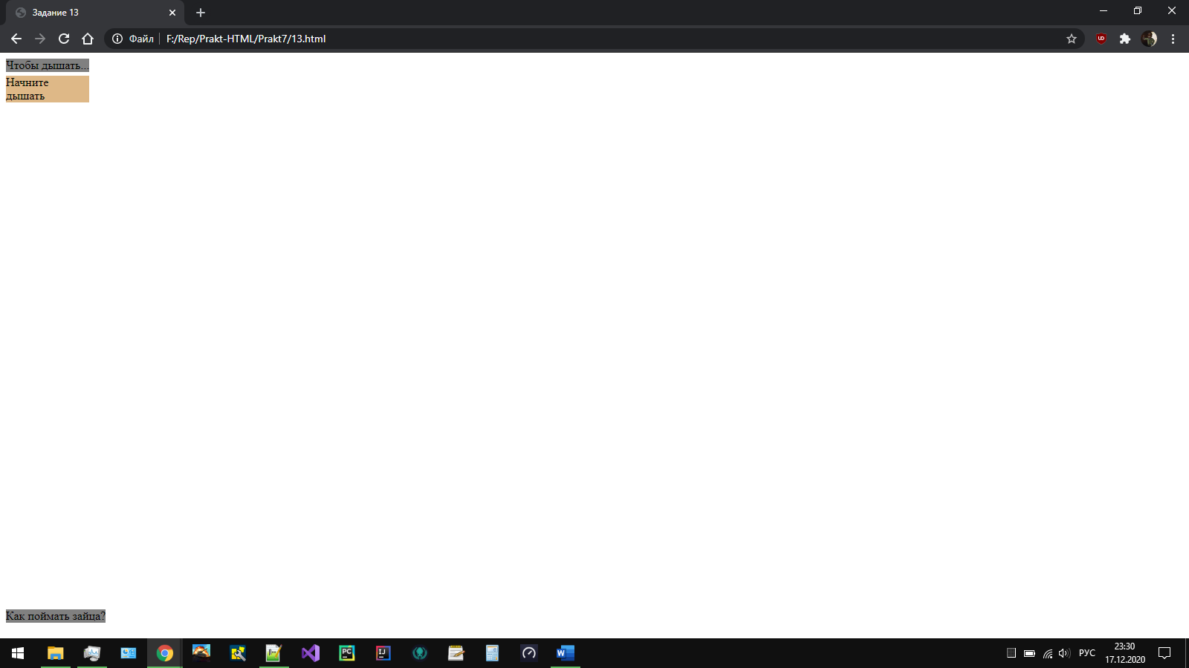

Рисунок 13 – Результат выполнения кода

Задача 14. Сделать так, чтобы при клике на ссылки внутри элемента id="contents" пользователю выводился вопрос о том, действительно ли он хочет покинуть страницу, и если он не хочет, то прерывать переход по ссылке.

* Содержимое #contents может быть загружено динамически и присвоено при помощи innerHTML. Так что найти все ссылки и поставить на них обработчики нельзя. Использовать делегирование.
* Содержимое может иметь вложенные теги, в том числе внутри ссылок, например, <a href=".."><i>...</i></a>.

Листинг 14 – HTML-документ

<!DOCTYPE html>

<html>

<head>

<meta charset="UTF-8">

<title>Задание 14</title>

<style>

</style>

<script>

window.onload = function(){

var contents = document.createElement('div');

contents.id = 'contents';

contents.innerHTML = 'Ссылка';

contents.style.cursor = 'pointer';

contents.onclick = function(){

if(confirm('Перейти по ссылке?'))

window.location.href = 'https://google.ru';

}

document.body.appendChild(contents);

}

</script>

</head>

<body>

</body>

</html>

Результат выполнения кода на странице (Рисунок 14):

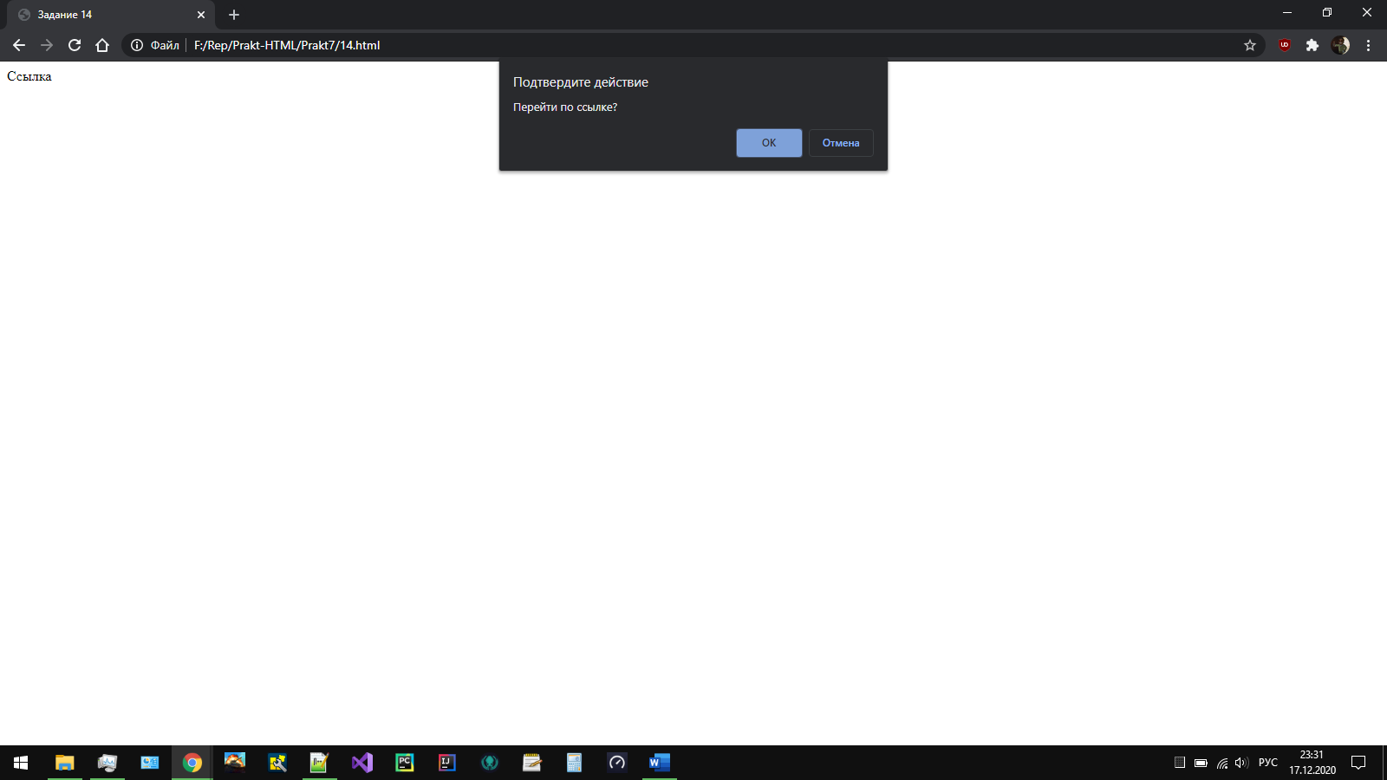

Рисунок 14 – Результат выполнения кода

Задача 15. Создать галерею изображений, в которой основное изображение изменяется при клике на уменьшенный вариант. Использовать делегирование.

Листинг 15 – HTML-документ

<!DOCTYPE html>

<html>

<head>

<meta charset="UTF-8">

<title>Задание 15</title>

<style>

img{

border: 1px solid gray;

padding: 5px 5px;

border-radius: 2px;

}

</style>

<script>

window.onload = function(){

for(let el of document.querySelectorAll('img'))

if(el.id != 'im')

{

var eb = el.getBoundingClientRect();

el.style.width = (eb.width / 1.5) + 'px';

el.style.height = (eb.height / 1.5) + 'px';

}

pr.onclick = function(event){

im.src = event.target.src;

}

}

</script>

</head>

<body>

<img id="im" src="media/disk.png">

<div id="pr">

<img src="media/disk.png">

<img src="media/matb.png">

<img src="media/oxlad.png">

<img src="media/pitanie.png">

<img src="media/video.png">

</div>

</body>

</html>

Результат выполнения кода на странице (Рисунок 15):

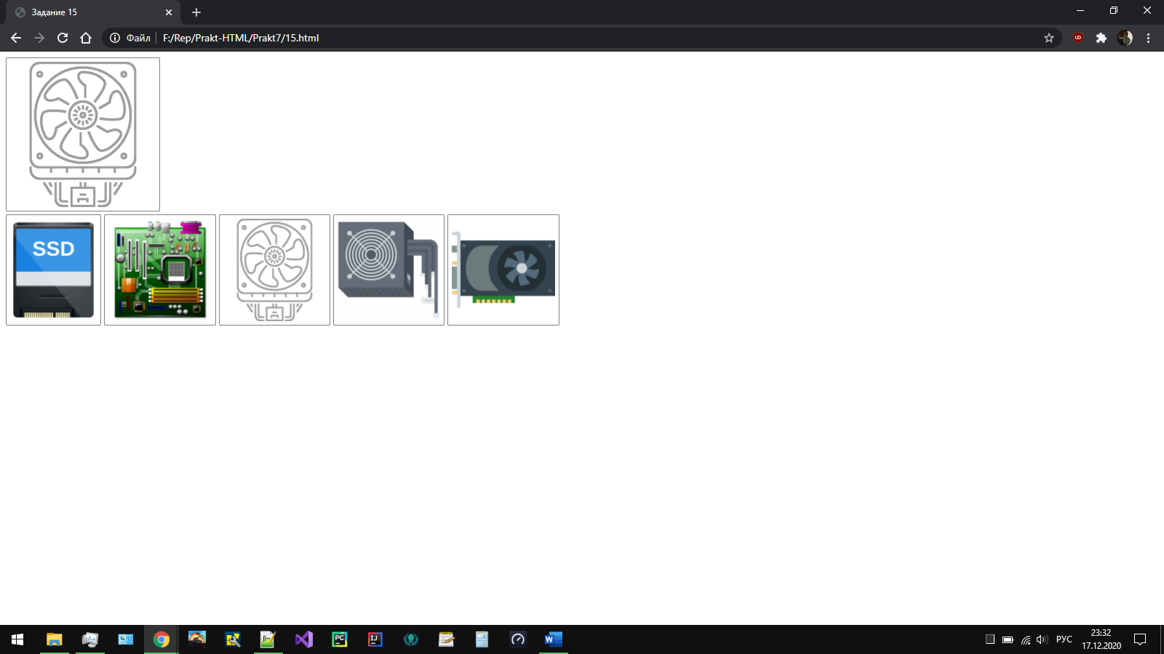

Рисунок 15 – Результат выполнения кода

Вывод**:** в ходе выполнения практической работы было создано несколько HTML-документов. Была изучена тема работы с таймером в JS. Были изучены основы работы с DOM в JavaScript, а также проведена работа с элементами страницы в JavaScript и работа с метриками на JavaScript.

Практическая работа №8 «JavaScript-анимация»

Цель работы**:** освоить работу с JavaScript-анимацией, научиться работе с настройками анимации, освоить несколько видов анимаций.

Задание 1. Использование setInterval

Выбрать изображение любого вида транспорта и реализоватьанимацию (при нажатии на данное изображение) через последовательность кадров, каждый из которых немного меняет HTML/CSS-свойства. Например, изменение style.left от 0px до 100px – двигает элемент. И если это будет выполняться с помощью setInterval, изменяя на 2px с небольшими интервалами времени, например, 50 раз в секунду, тогда изменения будут выглядеть плавными. Принцип такой же, как в кино: 24 кадров в секунду достаточно, чтобы создать эффект плавности.

Для реализации необходимо:

1. Запомнить время начала анимации;
2. Добавить функцию для расчета времени, которое прошло с начала анимации;
3. Закончить анимацию через 2 секунды;
4. В то время как timePassed идёт от 0 до 2000 left изменяет значение от 0px до 400px.

Листинг 1 – HTML-документ

<!DOCTYPE html>

<html>

<head>

<meta charset="UTF-8">

<title>Задание 1</title>

<script>

let time = 0, l = 0, iid;

window.onload = function(){

im.style.left = '0px';

im.onclick = function(event){

iid = setInterval(loop, 1000/50);

}

}

function loop(){

l += 2;

im.style.left = l+'px';

time += 1000/50;

if(time >= 2000)

{

clearInterval(iid);

console.log(l);

}

}

</script>

</head>

<body>

<img id="im" src="media/bibika.png" style="position: absolute;">

</body>

</html>

Результат выполнения кода на странице (Рисунок 1):

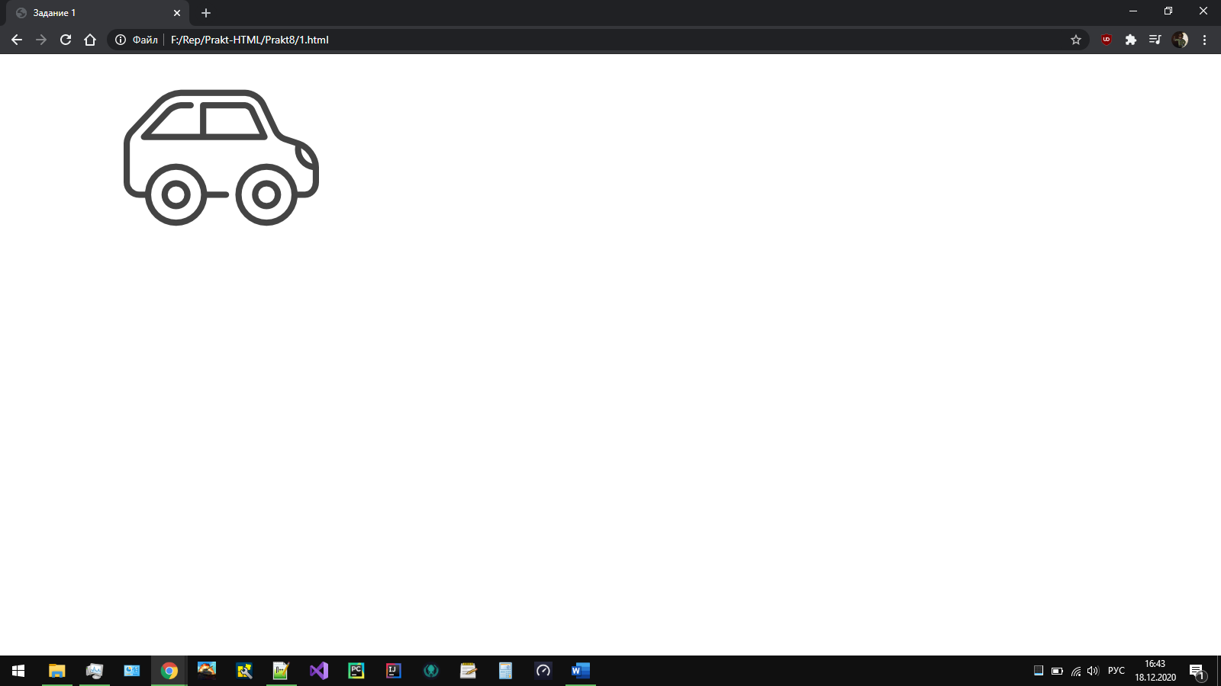Рисунок 1 – Результат выполнения кода

Задание 2.Функция «draw»

Создать анимацию набирающегося текста в элементе формы textarea при нажатии на кнопку. Добавить в <head> следующую функцию для анимации (дописав функции для textArea и расчёта времени bounce):

function animate(options) {

var start = performance.now();

requestAnimationFrame(function animate(time) {

// timeFraction от 0 до 1

var timeFraction = (time - start) / options.duration;

if (timeFraction > 1) timeFraction = 1;

// текущее состояние анимации

var progress = options.timing(timeFraction)

options.draw(progress);

if (timeFraction < 1) {

requestAnimationFrame(animate);

}

});

}

Листинг 2 – HTML-документ

<!DOCTYPE html>

<html>

<head>

<meta charset="UTF-8">

<title>Задание 2</title>

<style>

textarea{

width: 400px;

height: 200px;

}

</style>

<script>

let text;

let to, from = 0;

window.onload = function(){

text = textArea.value;

to = text.length;

zap.onclick = function(){

animate({

duration: 5000,

timing: bounce,

draw: draw});

}

}

function animate({timing, draw, duration}) {

let start = performance.now();

requestAnimationFrame(function animate(time) {

// timeFraction изменяется от 0 до 1

let timeFraction = (time - start) / duration;

if (timeFraction > 1) timeFraction = 1;

// вычисление текущего состояния анимации

let progress = timing(timeFraction);

draw(progress); // отрисовать её

if (timeFraction < 1) {

requestAnimationFrame(animate);

}

});

}

function draw(progress) {

let result = (to - from) * progress + from;

textArea.value = text.substr(0, Math.ceil(result));

}

function bounce(timeFraction) {

return timeFraction;

}

</script>

</head>

<body>

<textarea id="textArea">Lorem ipsum dolor sit amet, consectetur adipiscing elit, sed do eiusmod tempor incididunt ut labore et dolore magna aliqua. Ut enim ad minim veniam, quis nostrud exercitation ullamco laboris nisi ut aliquip ex ea commodo consequat. Duis aute irure dolor in reprehenderit in voluptate velit esse cillum dolore eu fugiat nulla pariatur. Excepteur sint occaecat cupidatat non proident, sunt in culpa qui officia deserunt mollit anim id est laborum.

</textarea>

<input id="zap" type="button" value="Запускаем">

</body>

</html>

Результат выполнения кода на странице (Рисунок 2):

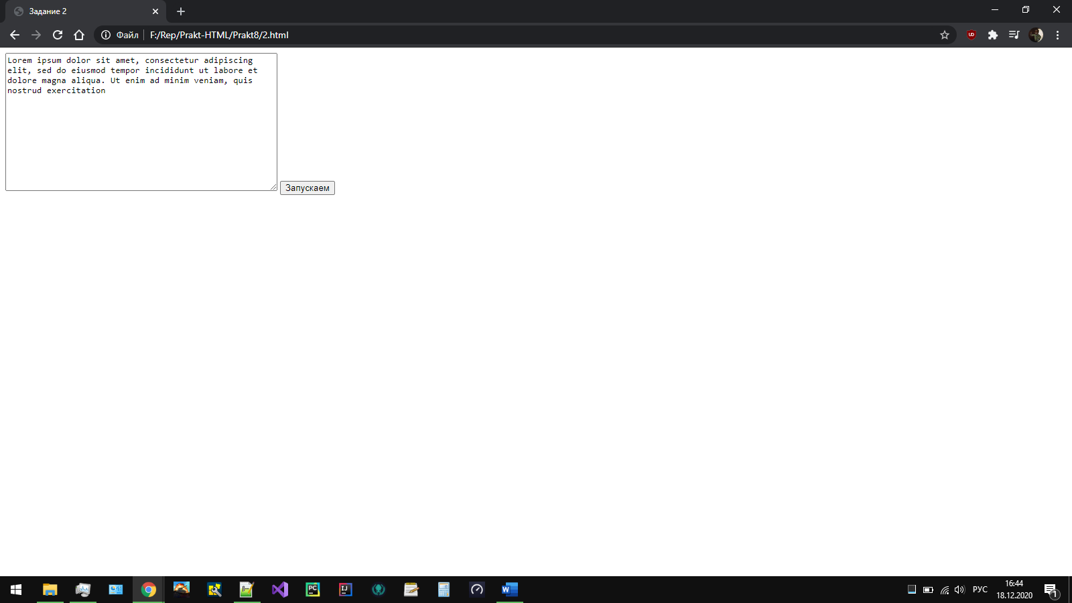Рисунок 2 – Результат выполнения кода

Задание 3.Анимированный прыгающий мяч

Создать анимацию с прыгающим мячом. При нажатии на мяч он должен падать вниз до созданной горизонтальной линии и несколько раз подскакивать от этой поверхности. Чтобы получить эффект «скачущего» мяча, можно использовать функцию расчёта времени bounce в режиме easeOut.

Листинг 3 – HTML-документ

<!DOCTYPE html>

<html>

<head>

<meta charset="UTF-8">

<title>Задание 3</title>

<script>

let to, from = 0;

window.onload = function(){

to = 256;

myach.onclick = function(){

animate({

duration: 1500,

timing: bounceEaseOut,

draw: draw});

}

}

function animate({timing, draw, duration}) {

let start = performance.now();

requestAnimationFrame(function animate(time) {

// timeFraction изменяется от 0 до 1

let timeFraction = (time - start) / duration;

if (timeFraction > 1) timeFraction = 1;

// вычисление текущего состояния анимации

let progress = timing(timeFraction);

draw(progress); // отрисовать её

if (timeFraction < 1) {

requestAnimationFrame(animate);

}

});

}

function draw(progress) {

let result = (to - from) * progress + from;

myach.style.top = Math.ceil(result)+'px';

}

function makeEaseOut(timing) {

return function(timeFraction) {

return 1 - timing(1 - timeFraction);

}

}

function bounce(timeFraction) {

for (let a = 0, b = 1, result; 1; a += b, b /= 2) {

if (timeFraction >= (7 - 4 * a) / 11) {

return -Math.pow((11 - 6 * a - 11 * timeFraction) / 4, 2) + Math.pow(b, 2)

}

}

}

let bounceEaseOut = makeEaseOut(bounce);

</script>

</head>

<body>

<img id="myach" src="media/myach.png" style="position: absolute;">

</body>

</html>

Результат выполнения кода на странице (Рисунок 3):

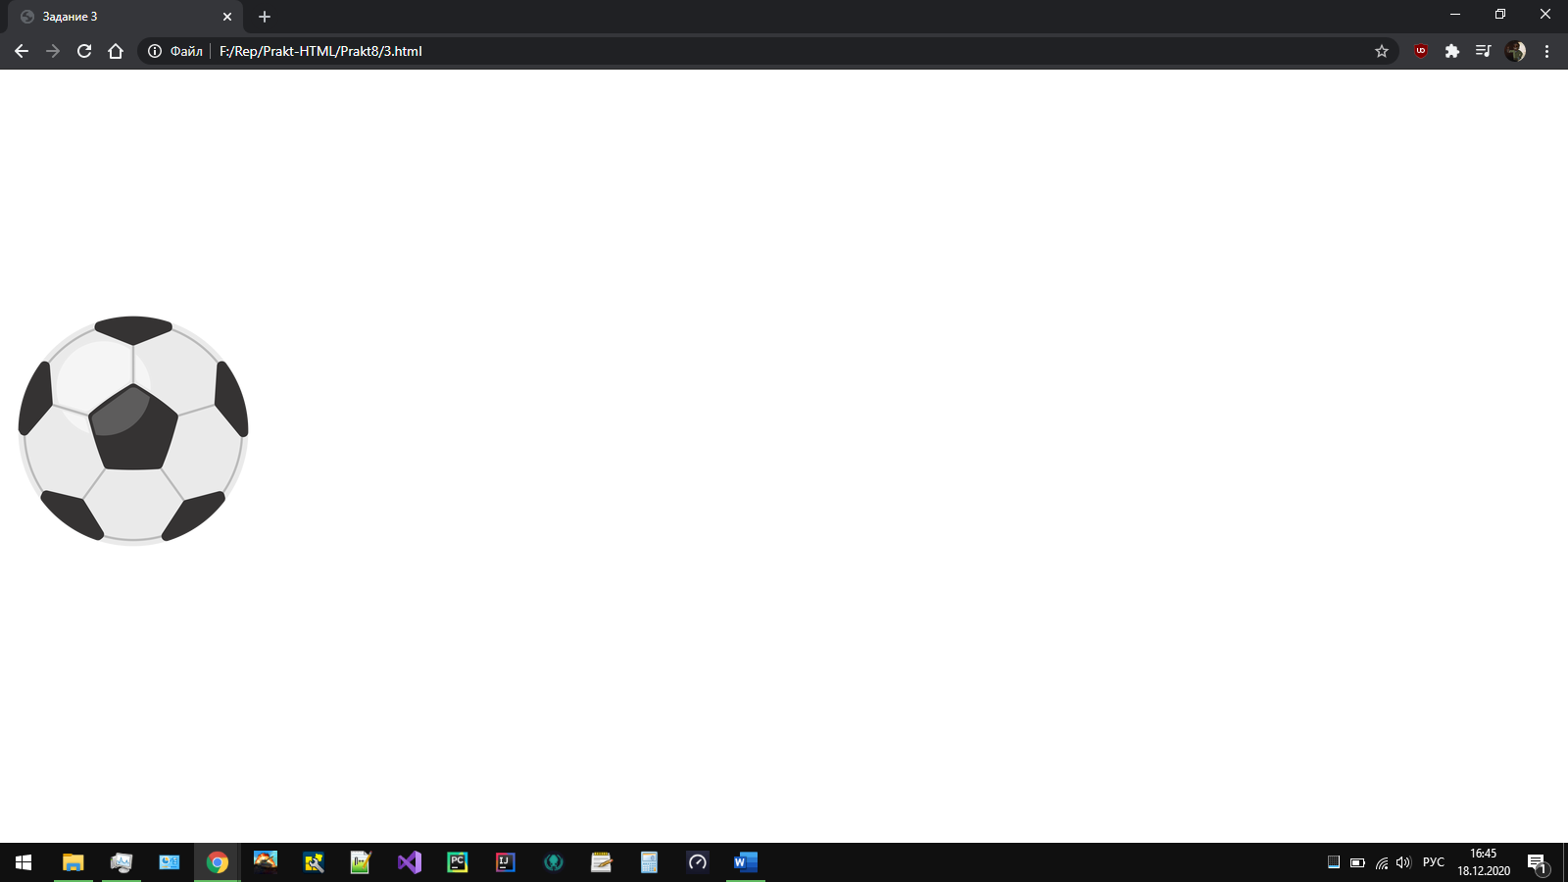Рисунок 3 – Результат выполнения кода

Вывод**:** в результате выполнения данной практической работы была освоена работа с JavaScript-анимацией, реализована работа с настройками анимации, освоены несколько видов анимаций.